

Sommaire

MÉMOIRE TECHNIQUE

SYNTHÈSE DE L‘OFFRE 06

CHAPITRE 1

ORGANISATION DE L’ENTREPRISE 18
Partie 1 Schéma général de gestion de la DSP 23
Partie 2 Gouvernance et transparence
des relations contractuelles 32
Partie 3 Description et affectation
des moyens humains 35
Partie 4 Contrôle des voyageurs et sécurisation
du réseau 48
Partie 5 Biens mis à disposition par l’Agglomération 54
Partie 6 Biens propres du délégataire 61
Partie 7 Entretien et maintenance des véhicules 68
Partie 8 Politique environnementale 76

CHAPITRE 2

LE SERVICE OFFERT 79
Partie 1 Projet de réseau global 83
Partie 2 Évolution du réseau urbain 85
Partie 3 Création d’un réseau périurbain 92
Partie 4 Offre du service TAD 102
Partie 5 Offre des lignes scolaires 106
Partie 6 Bilan d’unités d’œuvre 116

CHAPITRE 3

CAPACITÉ D’INTERVENTION RAPIDE 119
Partie 1 Gestion des défaillances
(pannes et absences) 122
Partie 2 Gestion de crise 126
Partie 3 Plan de transport adapté
et plan d’information des usagers 129

CHAPITRE 4

QUALITÉ DE SERVICE 134
Partie 1 Engagements et critères de qualité 136
Partie 2 Système de vérification des critères de qualité 137
Partie 3 Mise en œuvre de la démarche qualité 141
Partie 4 Référentiel qualité 142

CHAPITRE 5

PLAN D’ACTIONS MARKETING

ET COMMUNICATION 144
Partie 1 Uniformiser l’identité commerciale 148
Partie 2 Unifier la politique tarifaire 153
Partie 3 Simplifier l’achat des titres de transport 155
Partie 4 Humaniser le service 159
Partie 5 Promouvoir le réseau pour développer
la fréquentation 163
Partie 6 Connaître les attentes des clients 169
Partie 7 Généraliser l’information
dynamique et digitale 172
Partie 8 Préserver l’informatique statique :
fil d’Ariane du parcours client 175

OPTION 1
NAVETTE CENTRE-VILLE RÉALISÉE PAR UN VÉHICULE À PROPULSION
ÉLECTRIQUE 180

OPTION 2
VÉHICULES FONCTIONNANT
À PARTIR D’ÉNERGIES ALTERNATIVES AU GAZOLE AU FUR ET À MESURE
DES RENOUVELLEMENTS 184

OPTION 3
PÔLE SECONDAIRE

DE VILLEMEUX-SUR-EURE 191

OPTION 4

PÔLE D’INTÉRÊT D’ÉZY-SUR-EURE :

DESSERTE GARE 195

OPTION 5

BILLETTIQUE 199

OPTION 6

ENTRETIEN DE LA GARE ROUTIÈRE 204

OPTION 7
MISE À DISPOSITION DE VÉLOS CLASSIQUES ET/OU À ASSISTANCE ÉLECTRIQUE
EN LOCATION MOYENNE
ET LONGUE DURÉE 213

OPTION 8 CONTRÔLES D’ACCÈS

DES PARKINGS VÉLOS 219

OPTION 9

DÉPLOIEMENT DE POTEAUX D’ARRÊT 223

OPTION 10

TRAVAUX DE RÉHABILITATION

DE L’ÉTAGE DE L’AGENCE COMMERCIALE 229

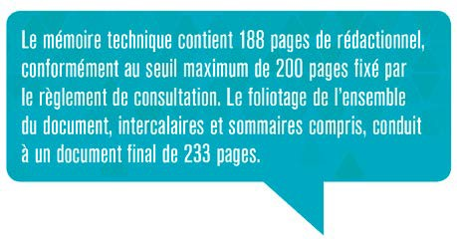



02 MÉMOIRE TECHNIQUE SYNTHÈSE DE L’OFFRE

SYNTHÈSE DE L’OFFRE

UNE ORGANISATION UNIQUE, COMPLÈTE ET DÉDIÉE À LA GESTION
DES TRANSPORTS DE L’AGGLO DU PAYS DE DREUX

K
eolis s’engagera dans la gestion de cette DSP au travers d’une société
dédiée, de règles claires quant à la sous-traitance de certaines activités ou prestations, et d’une équipe locale pleinement investie au service
d’une relation partenariale avec l’Agglo du Pays de Dreux.
L’organisation proposée a été conçue pour un permettre un pilotage simple et agile de la future DSP :
un interlocuteur unique et une équipe locale dédiée, capable de mener
à bien les projets et les études demandées par l’Agglo du Pays de Dreux,
un contrat intégrant des clauses spécifiques pour une gestion simplifiée des modifications d’offres,
une organisation clarifiée, avec des domaines d’interventions de la société dédiée et des sous-traitants, en rapport avec leurs moyens et savoir-faire respectifs,
une exploitation maîtrisée, avec une sous-traitance limitée aux lignes à vocation scolaire, portée par Keolis Eure-et-Loir et Keolis Normandie-Seine, avec un pilotage formel et des contrôles permanents par la société dédiée.

02 MÉMOIRE TECHNIQUE SYNTHÈSE DE L’OFFRE

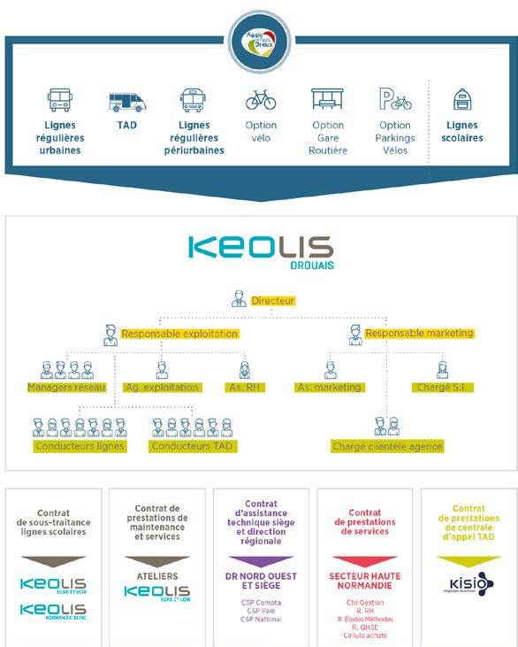

02 MÉMOIRE TECHNIQUE SYNTHÈSE DE L’OFFRE

Dès le 5
juillet 2021, l’Agglo du Pays de Dreux disposera d’un réseau constitué de huit
lignes régulières, un réseau à vocation scolaire et un service TAD.
UN NOUVEAU RÉSEAU POUR RÉUNIR
LES PÔLES ET LE CŒUR D’AGGLOMÉRATION

L’Agglomération du Pays de Dreux souhaite opérer la mutation qui permettra de passer d’une mobilité issue d’une superposition de services, héritage des différentes
compétences et des transferts qui s’y rattachent, à une mobilité de territoire intégrée, organisée et hiérarchisée,
efficiente en termes de moyens et claire pour le client voyageur.
Keolis s’est appuyé sur les orientations exprimées par l’Agglo du Pays de Dreux pour construire une offre de transport unifiée, au service des 115 000 habitants, du développement et de la cohésion du territoire.
Le réseau a été remodelé en améliorant l’efficacité des lignes urbaines à moyens constants, en stabilisant
l’offre du Transport à la demande, en optimisant une grande partie des lignes scolaires et en redéployant ces
économies pour créer 4 lignes périurbaines, dotées d’une offre renforcée.

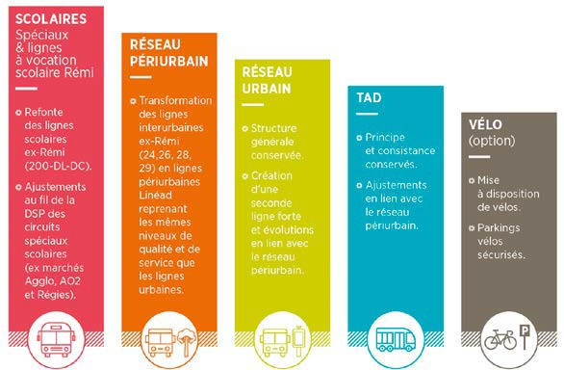

Pendant toute la durée de la future DSP, Keolis poursuivra les études portant sur l’offre de transport, à la recherche de nouvelles sources d’optimisation, en concertation
avec les établissements scolaires et l’Agglo du Pays de Dreux.

02 MÉMOIRE TECHNIQUE SYNTHÈSE DE L’OFFRE


UNE OFFRE STRUCTURANTE DE 8 LIGNES, RÉPARTIES ENTRE LE CŒUR D’AGGLOMÉRATION POUR SES 45 000 HABITANTS ET LA DESSERTE DES PÔLES INTERMÉDIAIRES REGROUPANT QUELQUES 37 000 HABITANTS :

Au total, les huit lignes régulières du
nouveau réseau Linéad couvriront un bassin de 82 000 habitants.

4 lignes urbaines dont deux lignes armatures à fréquence 15 à 20 minutes,
4 lignes périurbaines, dotées d’un socle d’offre garantie toute l’année,

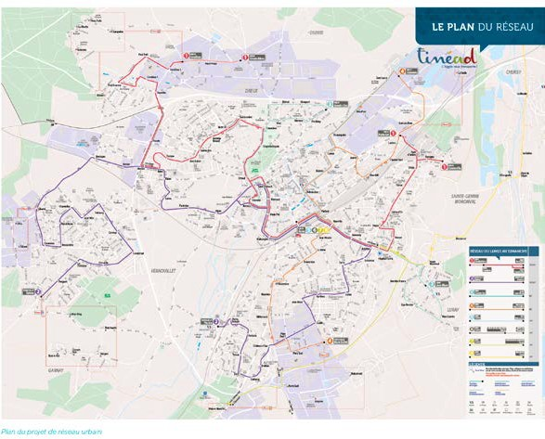

02 MÉMOIRE TECHNIQUE SYNTHÈSE DE L’OFFRE

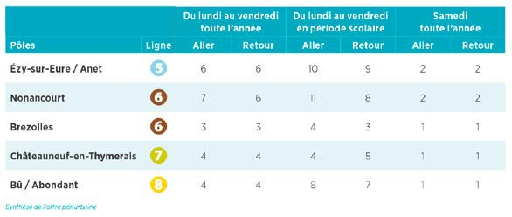


UN RÉSEAU DE LIGNES SCOLAIRES, OUVERT À TOUS LES VOYAGEURS, OPTIMISÉ EN TERMES DE MOYENS MAIS AUSSI AMÉLIORÉ EN TERMES
DE DURÉE DE DÉPLACEMENT DES ÉLÈVES

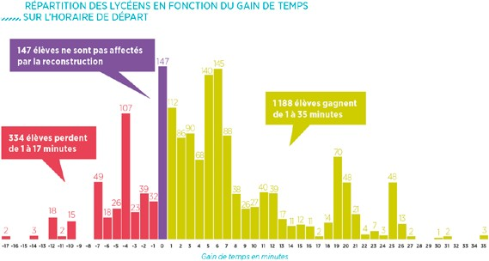

Grâce au nouveau réseau, plus aucun lycéen de l’Agglomération ne sera pris en charge avant 6h30.

02 MÉMOIRE TECHNIQUE SYNTHÈSE DE L’OFFRE


POUR COMPLÉTER L’OFFRE RÉGULIÈRE, LE TRANSPORT À LA DEMANDE, PRÉSERVÉ DANS SON OFFRE ET ENRICHI DANS LA QUALITÉ DU SERVICE GRÂCE À UNE AMPLITUDE DE RÉSERVATION PLUS LARGE, LA CONFIRMATION DES RENDEZ-VOUS PAR SMS ET LA POSSIBILITÉ DE RÉSERVER
UN DÉPLACEMENT LE JOUR MÊME, JUSQU’À 10 H LE MATIN

Le nouveau
réseau entrera en service 5 juillet 2021 et prendra son
plein effet le 1er septembre 2021.
Les options telles que la location de vélos à assistance électrique et la mise à disposition de parkings sécurisés,

viendront enrichir un réseau de transport multimodal.

Keolis s’engage sur une progression des recettes commerciales de 13,3 % à partir de l’année de référence 2018.

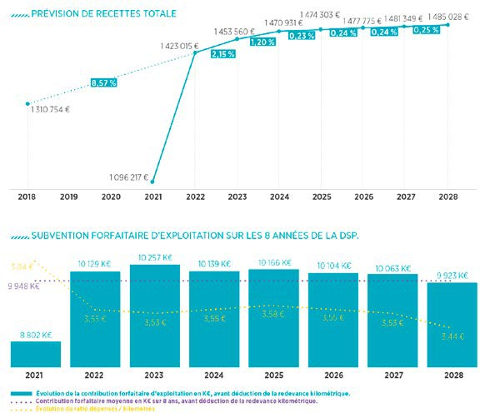

02 MÉMOIRE TECHNIQUE SYNTHÈSE DE L’OFFRE

LA PUISSANCE DES OUTILS NUMÉRIQUES FACILITERA L’UTILISATION DU SERVICE

L’offre de mobilité repensée dans sa consistance, sera aussi enrichie par des outils destinés à faciliter l’utilisation du réseau : la dématérialisation des titres de transport et

La vente des titres sera digitalisée et le
conseil des clients sera renforcé et humanisé.
de leur distribution, l’accès généralisé à l’information en temps réel sont autant d’innovations qui contribueront à développer l’usage des transports publics du territoire.
Keolis propose un plan de mesures destinées à simplifier au maximum les formalités d’achat des titres de transport
grâce à la mise en œuvre de nouveaux outils de distribution :
ticket rechargeable distribué partout, paiement sans contact
à bord des bus, distributeur automatique de titres, vente en ligne, post paiement TAD.
Au sein de l’Agglo Mobilités, dotée des derniers équipements de confort et capable de commercialiser tous les services de mobilité du territoire, les missions des équipes
commerciales seront recentrées sur le conseil des clients et l’accompagnement des usagers les plus fragiles.

La tarification Linéad, étendue à toutes les lignes, associée à une billettique généralisée (option 5), permettra de circuler librement dans l’Agglomération.

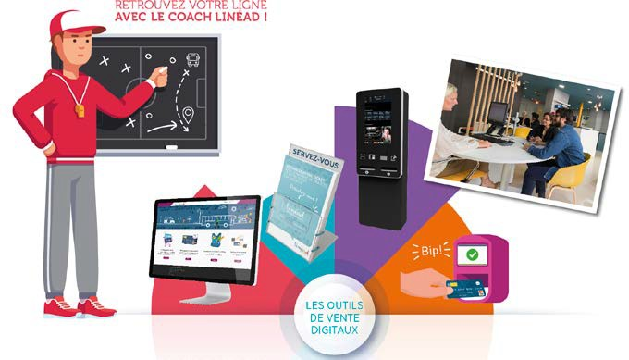

02 MÉMOIRE TECHNIQUE SYNTHÈSE DE L’OFFRE

L’accès
à l’information en temps réel sera généralisé à l’ensemble du réseau.

Les nouveaux outils intégrés au système billettique, permettront de mener une véritable action de conquête et de fidélisation des clients.
En plus de ce travail de fond, Keolis propose de promouvoir le réseau à l’occasion des grands évènements culturels et populaires, en adaptant l’offre de transport ou en proposant la gratuité.
L’information en temps réel bénéficiera à tous, grâce au SAEIV généralisé dans tous les véhicules urbains, périurbains ou scolaires et au recours à des technologies agiles et économiquement accessibles pour la collectivité :
les écrans d’affichage en gare routière, Hanover et Kollect pour les lignes régulières, Pysae pour les lignes à vocation scolaire, l’application Google Maps,
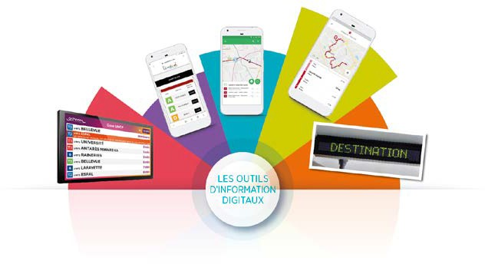
l’envoi de SMS en cas de situation perturbée prévue.
En cas de perturbation inopinée, un numéro d’appel unique, valable pour tous les services Linéad, garantira l’accès à un interlocuteur, pendant toute l’amplitude de fonctionnement du réseau.


COTÉ CLIENT Accueil Linéad : 02 37 42 10 10



Choix n°1
Vous rencontrez une difficulté sur un horaire de passage
des lignes 1 à 8.
Choix n°2
Vous rencontrez des difficultés sur un horaire de passage
d’une ligne scolaire.
Choix n°3
Votre question concerne le Transport
à la Demande.
Choix n°4
Pour toute autre demande.

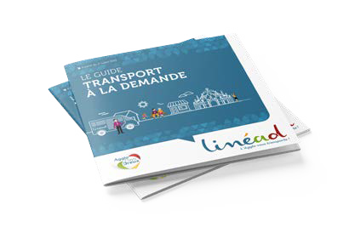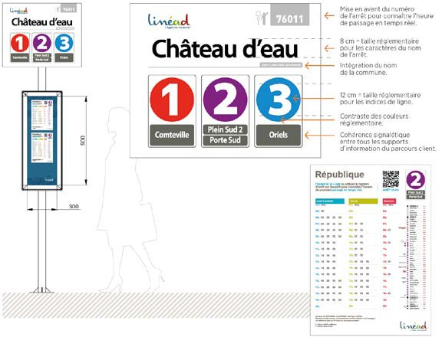02 MÉMOIRE TECHNIQUE SYNTHÈSE DE L’OFFRE

Les documents commerciaux et la signalétique du réseau seront mis à jour et conformes aux exigences
de la réglementation sur l’accessibilité.

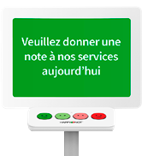
M 20 g
Validité Permanente
KEOLIS DROUAIS AUTORISATION 60013
28109 DREUX CEDEX

02 MÉMOIRE TECHNIQUE SYNTHÈSE DE L’OFFRE

LE CLIENT AU CŒUR
D’UN SERVICE DE QUALITÉ


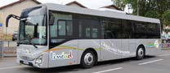DES INFRASTRUCTURES
ET DES MOYENS MODERNES

La qualité du service sera portée par les moyens alloués
au fonctionnement du réseau. Keolis maintiendra un niveau d’investissement élevé pour pérenniser les infrastructures existantes :
un parc de véhicules homogène, récent, plus respectueux de l’environnement et arborant les couleurs du réseau
et de l’Agglo du Pays de Dreux,
des équipements d’exploitation performants, à des coûts optimisés, bénéficiant des avancées et des apports des nouvelles technologies, notamment en matière
de billettique et en matière de SAEIV.


UNE ENTREPRISE ENTIÈREMENT TOURNÉE VERS LES CLIENTS


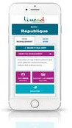
Le projet d’entreprise de Keolis Drouais sera fondé sous l’angle de la « culture clients » avec des engagements de qualité ambitieux centrés sur les critères essentiels aux yeux des voyageurs, un plan d’actions commerciales tourné vers la conquête et la fidélisation, la mesure permanente des retours clients à travers différents outils : enquête de satisfaction, borne smiley, application Kollect, enveloppe T « Dites-nous tout ».

Keolis Drouais formera chaque collaborateur aux postures de services.



02 MÉMOIRE TECHNIQUE

ORGANISATION DE L’ENTREPRISE

Sommaire
CHAPITRE 1 : ORGANISATION DE L’ENTREPRISE



Partie 1 Schéma général

de gestion de la DSP 23
- Équipe de la société dédiée 24

Équipe de direction 24

Collaborateurs de la société dédiée 25
- Périmètre d’activité de la société dédiée 26
- Sous-traitance de certaines activités 27

Choix des sous-traitants 27

Présentation de Keolis Eure-et-Loir 28

Présentation de Keolis Normandie-Seine 28

Supervision des sous-traitants 28
- Services et assistances à la société dédiée 29

Maintenance des véhicules 29

Assistance du Groupe Keolis 30

Apport de la structure régionale 30

Apport du secteur 31

Gestion de la centrale de réservation TAD 31

Partie 2 Gouvernance et transparence

des relations contractuelles 32
- Transparence des relations 32

transparence du cadre juridique 32

Transparence des comptes 32

Transparence avec les prestataires 33
- Instance de pilotage de la DSP 33

Comité technique 33

Accès aux outils billettique et SAEIV 33

02 MÉMOIRE TECHNIQUE
ORGANISATION DE L’ENTREPRISE
- Suivi contractuel 34
  - Rapport mensuel 34
  - Rapport annuel 34
  - Suivi des engagements contractuels 34
Partie 3 Description et affectation
des moyens humains 35
- Moyens en matière d’accueil physique
et téléphonique 35
  - Accueil physique 35
  - Accueil téléphonique 35
- Recrutement et intégration des salariés 36
  - Engagements en matière d’insertion sociale 36
  - Politique de recrutement 36
  - Accueil et intégration des collaborateurs 37
- Reprise du personnel des entreprises sortantes 38
- Formation du personnel 39
- Gestion de carrière 42
  - Entretiens professionnels et individuels 42
  - Talent review 42
  - Accompagnement des reconversions 42
  - Adaptation des effectifs en cas d’évolution d’offre 42
- Politique de rémunération 43
  - Accord d’intéressement 44
  - Primes d’objectifs 44
  - Mutuelle santé 44
- Prévention de l’absentéisme 44
  - Renforcement des contrôles 44
  - incitation salariale au présentéisme 45
  - Développement du management de proximité 45
  - Bien-être au travail 45
- Dialogue social 46
  - Dialogue avec les partenaires sociaux 46
  - Management participatif 46
  - Communication interne 47
02 MÉMOIRE TECHNIQUE
ORGANISATION DE L’ENTREPRISE
Partie 4 Contrôle des voyageurs
et sécurisation du réseau 48
- Organisation du contrôle des voyageurs 48
  - Rôle du conducteur-receveur 48
  - Managers assermentés et présence terrain 48
  - Opération seconde chance 48
- Moyens de sécurisation du réseau 49
- Sensibilisation à la sécurité du transport scolaire 50
  - Sensibiliser au port de la ceinture de sécurité 50
  - Sensibiliser aux règles de sécurité et de civisme 50
  - Prévenir l’oubli d’enfants à bord des véhicules 50
- Sécurisation du « Champ de Foire » 51
  - Superviser la sécurité des élèves 51
  - Revoir les flux et les marquages au sol 52
  - Améliorer l’information des clients
et des automobilistes 53
Partie 5 Biens mis à disposition
par l’Agglomération 54
- Mobilier urbain 54
  - opérations de maintenance 54
  - Délais d’intervention 54
  - Nettoyage des poteaux d’arrêt 55
  - Remplacement du mobilier le plus ancien 55
- Système d’Aide à l’Exploitation
et l’Information Voyageur 56
  - SAEIV des véhicules urbains 56
  - Bornes d’information voyageurs (BIV) 56
  - SAEIV PYSAE 57
- Système billettique 57
  - Programme de maintenance 57
  - fonctionnalités complémentaires 57
- Radiotéléphonie 58
- Vidéoprotection 58
- Agence commerciale 59
  - État des lieux 59
  - Entretien du bien 60
  - Aménagements complémentaires des locaux 60
02 MÉMOIRE TECHNIQUE
ORGANISATION DE L’ENTREPRISE
Partie 6 Biens propres du délégataire 61
- Centre d’exploitation 61
  - Description générale des installations 61
  - Description de l’atelier de maintenance 61
  - Mise à disposition des locaux à la société dédiée 61
- Véhicules et plan pluriannuel d’investissements 63
  - Des véhicules propres dès l’offre principale 63
  - Véhicules du réseau urbain 64
  - Véhicules du réseau périurbain 65
  - Véhicules du service TAD 66
  - Véhicules du réseau scolaire 66
  - Véhicules de service 67
  - Synthèse du plan de parc 67
Partie 7 Entretien et maintenance
des véhicules 68
- Politique de maintenance et sous-traitance 68
- Déploiement du projet KIHM 68
- Dialogue entre maintenance et exploitation 69
  - Signalements des conducteurs 69
  - Audits conjoints exploitation - maintenance 69
  - Planification hebdomadaire 69
- Maintenance préventive 70
  - Visites avant départ 70
  - Visites préventives systématiques 70
  - Gestion de la maintenance assistée par ordinateur 71
  - Gestion des stocks et des approvisionnements 71
  - Gestion du carburant et des consommations 71
- Maintenance curative 72
  - Réparations mécaniques 72
  - Réparations de la carrosserie et de la sellerie 72
  - Réparations des systèmes électroniques 73
  - Réparations des matériels embarqués 73
02 MÉMOIRE TECHNIQUE
ORGANISATION DE L’ENTREPRISE
- Nettoyage des véhicules 74
  - Véhicules de la société dédiée 74
  - Véhicules des sous-traitants 75
Partie 8 Politique environnementale 76
- Diagnostic BIOM 76
- Certification ISO 14001 77
- Réduction des consommations de ressources 78
  - Réduction des consommations d’eau 78
  - Réduction des consommations de carburant 78
  - Réduction des consommations d’énergies 78
  - Gestion des déchets 78

02 MÉMOIRE TECHNIQUE
ORGANISATION DE L’ENTREPRISE
PARTIE 1
Schéma général de gestion de la DSP
Pour prendre en main le nouveau périmètre de la future DSP, Keolis prévoit une organisation dédiée
et transparente. La société Keolis Drouais portera l’ensemble de la convention avec : des moyens propres, des ressources complémentaires, de la sous-traitance d’une partie de l’offre de transport.
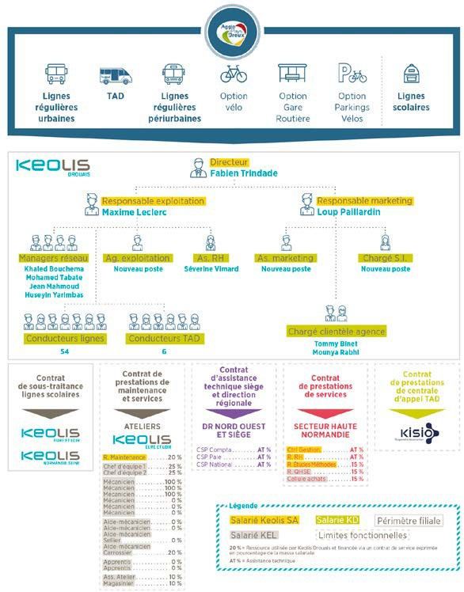

02 MÉMOIRE TECHNIQUE
ORGANISATION DE L’ENTREPRISE

- ÉQUIPE DE LA SOCIÉTÉ DÉDIÉE
L’entreprise disposera d’une équipe pluridisciplinaire dédiée à la convention de DSP.

  - ÉQUIPE DE DIRECTION
Keolis prévoit la mise à disposition d’un comité de direction de trois personnes, centrées sur les fonctions opérationnelles fondamentales de l’activité :
un directeur,
un responsable exploitation,
un responsable marketing et offre.

Cliquez ici pour consulter le suivi contractuel.
Chapitre 1 / partie 2 / 3
Cette organisation resserrée autour de trois interlocuteurs est la clé pour garantir à l’Agglomération une grande simplicité du dialogue et assurer le pilotage de tous les projets.
L’équipe de direction garantira en particulier :
la mise en œuvre des engagements de la convention,
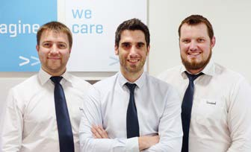la programmation et la réalisation des études demandées par l’Agglomération, la participation aux réunions techniques, commissions ou autres évènements, les reportings prévus par la DSP.

Équipe de Direction, de gauche à droite :
Maxime Leclerc, Fabien Trindade et Loup Paillardin.

FABIEN TRINDADE, DIRECTEUR
Titulaire d’un master II stratégie marketing.
18 ans d’expériences professionnelles dont 15 ans dans le transport public
de voyageurs.

Sa spécialité :
traduire en actions la politique de déplacements d’un territoire.

Ses atouts :
la conduite du changement en respectant les équilibres humains,
l’engagement pour le service public.
MAXIME LECLERC, RESPONSABLE EXPLOITATION
Titulaire d’une licence professionnelle responsable production transport logistique.
10 ans d’expériences professionnelles dont 6 chez Keolis.

Sa spécialité :
le management de ses équipes et une parfaite maîtrise de la production.

Ses atouts :
le sang-froid dans
les moments intenses,
un engagement de chaque instant.
LOUP PAILLARDIN, RESPONSABLE MARKETING ET OFFRE
Titulaire d’un master transport mobilités environnement climat.
7 ans d’expériences professionnelles chez Keolis.

Sa spécialité :
la construction et les études d’optimisation de l’offre
de transport.

Ses atouts :
une créativité débordante, une capacité à prendre
en charge des sujets très variés.

02 MÉMOIRE TECHNIQUE
ORGANISATION DE L’ENTREPRISE

  - COLLABORATEURS DE LA SOCIÉTÉ DÉDIÉE
La structure de Keolis Drouais sera renforcée pour prendre en compte l’ensemble des missions attachées à la future DSP.

FONCTION EXPLOITATION
Le responsable exploitation disposera d’un agent supplémentaire, justifié par l’extension du périmètre et l’ajout de nouvelles missions. Son équipe sera composée de :
4 managers, en charge de l’encadrement de premier niveau, de la supervision des prises et fins de services, des réassorts de billetterie, de la régulation du réseau, de la gestion des perturbations inopinées, des audits de conduite, du suivi de l’accidentologie, de la gestion du planning, de la formation des
nouveaux conducteurs, de la vérification des titres de transport, de la médiation, des contrôle qualité, de l’enregistrement des signalements de maintenance et des incidents d’exploitation,
1 agent d’exploitation polyvalent qui reprendra certaines des missions assurées aujourd’hui par les agents de prévention et le contrôleur de la société TEL ; il aura en charge la supervision du Champ de Foire, l’entretien du mobilier urbain, l’information voyageur, le contrôle des titres dans les lignes scolaires,
les contrôles qualité des sous-traitants,
1 assistante administrative, en charge du suivi RH, intégrée dans l’effectif de la société dédié à 100 % contre 80 % actuellement,
60 conducteurs-receveurs dont 6 formés au service de Transport à la demande.

Un agent polyvalent complétera l’équipe d’exploitation pour réaliser les missions nouvelles
de la future DSP.

FONCTION MARKETING
Cliquez ici pour consulter la reprise du personnel des entreprises sortantes. Chapitre 1 / partie 3 / 3
La fonction marketing sera renforcée pour mener à bien les études d’optimisation d’offre et le plan d’actions commerciales. Sous l’autorité du responsable marketing affecté à 100 % (contre 50 % actuellement), l’équipe accueillera deux nouveaux postes :
1 assistant marketing, en charge de l’information voyageur,
de la communication, de la gestion des recettes commerciales,
1 chargé des systèmes d’information, en charge du SAEIV, de la billettique, des systèmes électroniques embarquées, du site internet, du parc informatique, de la téléphonie.
Malgré l’élargissement du périmètre d’intervention, l’effectif de l’agence commerciale restera inchangé avec deux chargés de clientèle.
Au total, les moyens supplémentaires de structure alloués
à la société dédiée représenteront l’équivalent net de trois ETP.
Keolis ne prévoit pas la reprise des 3,55 ETP, identifiés par la société TEL, comme affectés à l’activité relevant du futur périmètre de la DSP.

Keolis renforce l’équipe marketing
pour mener à bien les études d’optimisation de l’offre pendant la DSP.

02 MÉMOIRE TECHNIQUE
ORGANISATION DE L’ENTREPRISE

- PÉRIMÈTRE D’ACTIVITÉ DE LA SOCIÉTÉ DÉDIÉE
La société dédiée, Keolis Drouais, dépend de la convention collective urbaine (CCNTU). Sa vocation est l’exploitation de services réguliers ou à la demande.
Sa structure, ses moyens, son organisation, sa culture sont en parfait accord avec la nature des activités qu’elle exploite, à savoir les services réguliers, nécessitant des dispositifs de gestion des recettes ou encore des moyens d’information des usagers spécifiques.
Keolis Drouais a donc fait le choix d’exploiter en propre l’ensemble des services réguliers commerciaux objets de la future DSP :
les lignes urbaines,
les lignes périurbaines,
le Transport à la demande.
Les lignes scolaires ou les lignes dites à vocation scolaire
(ex Rémi) seront confiées à des filiales sous convention interurbaine, par nature plus adaptées à la réalisation de ce type de services.
La réglementation sur les coupures, l’amplitude, le temps partiel, le statut spécifique du conducteur période scolaire, offrent
une souplesse de l’organisation dont ne dispose pas la CCNTU.
Par ailleurs, les dimensions du territoire de l’Agglomération
et la répartition des services à réaliser, nécessitent des implantations géographiques adaptées, pour minimiser les unités d’œuvre improductives, sans dégrader la qualité du service.
Cette organisation permettra de réconcilier les périmètres des sociétés entre leur objet social principal et la nature des
activités qu’elles opèrent. Cette cohérence est un gage d’efficacité car elle évitera de dupliquer des organisations dans des structures distinctes. Elle garantira également une meilleure qualité
des services en amenant chaque entreprise à se concentrer sur son cœur de métier et ses meilleurs savoir-faire.
Les services de mobilités complémentaires seront également exploités par Keolis Drouais en cas de levée des options correspondantes :
option 1 : navette centre-ville électrique,
option 3 : desserte du pôle secondaire de Villemeux-sur-Eure, option 4 : desserte de la gare de Marchezais,
option 7 : mise à disposition de vélos,
option 8 : contrôle d’accès des parkings vélos.
Les options portant sur la mise en œuvre de nouveaux équipements ou l’entretien d’infrastructures seront pilotées par la société dédiée, le cas échéant avec l’appui du responsable maintenance de Keolis Eure-et-Loir. Il s’agit des options :
option 2 : véhicules fonctionnant à partir d’énergies alternatives au gazole et à mesure des renouvellements,
option 5 : billettique,
option 6 : entretien de la gare routière, option 9 : déploiement de poteaux d’arrêt, option 10 : travaux de réhabilitation
de l’étage de l’agence commerciale.

Keolis Drouais sera l’interlocuteur unique
et le garant de la qualité pour l’ensemble des services vis-à-vis de l’Agglo
du Pays de Dreux.

02 MÉMOIRE TECHNIQUE
ORGANISATION DE L’ENTREPRISE

- SOUS-TRAITANCE DE CERTAINES ACTIVITÉS
  - CHOIX DES SOUS-TRAITANTS
Keolis a identifié deux sous-traitants pour exploiter les lignes à vocation scolaire de la future DSP :
Keolis Eure-et-Loir, qui opère aujourd’hui la majorité des services de transport scolaire de l’Agglomération,
Keolis Normandie-Seine dont le dépôt de Verneuil-sur-Avre s’avère plus pertinent pour réaliser certains services à l’Ouest de l’Agglomération.
Keolis fait le choix de limiter le nombre de sous-traitants
pour faciliter la supervision des services et garantir une qualité homogène et constante.
Si le recours à la sous-traitance est guidé par des contraintes opérationnelles (situation du dépôt, nature de l’activité)
et économiques (services scolaires nécessitant essentiellement
des salariés à temps partiel), cela n’occulte en rien les responsabilités de Keolis Drouais dans la délivrance d’un service conforme
aux attentes de la collectivité.

Keolis fait le choix de limiter le nombre
de sous-traitants pour faciliter la supervision des services et garantir une qualité homogène et constante.

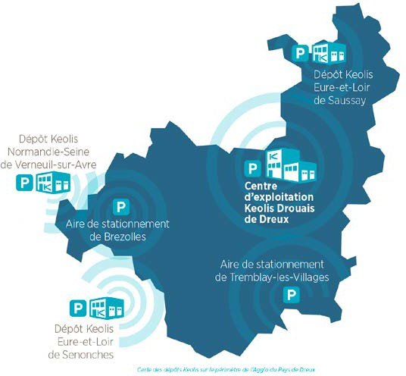


Cliquez ici pour consulter le bilan des unités d’œuvre. Chapitre 2 / partie 6

02 MÉMOIRE TECHNIQUE
ORGANISATION DE L’ENTREPRISE

  - PRÉSENTATION DE KEOLIS EURE-ET-LOIR
Keolis Eure-et-Loir exploitera les services avec des conducteurs et des véhicules au départ du centre d’exploitation de Dreux
et du dépôt de Saussay (ponctuellement au départ du dépôt de Senonches).
Cliquez ici pour consulter les biens propres du délégataire.
Chapitre 1 / partie 6
Le dépôt de Saussay est un centre opérationnel de proximité.
C’est un relais géographique entièrement supervisé par
le centre d’exploitation de Dreux. Le dépôt accueille 25 autocars et 25 conducteurs, encadrés par un chef de secteur rattaché
au responsable exploitation de Dreux.
Le site est autonome pour réaliser le plein de gazole et d’AdBlue. Il dispose également d’équipements pour le lavage des véhicules. En revanche, la maintenance des autocars est assurée par l’atelier de Dreux.
Pour garantir la conformité du service au cahier des charges, Keolis Eure-et-Loir désignera un chef de secteur référent, chargé du pilotage de l’activité confiée par la société dédiée. Il sera épaulé par les chefs de secteur de chaque dépôt.

  - PRÉSENTATION DE KEOLIS NORMANDIE-SEINE
Keolis Normandie-Seine exploitera les services au départ
de son dépôt de Verneuil-sur-Avre. Ce site est un relais du centre d’exploitation principal basé à Évreux. Il est supervisé par un chef de secteur qui encadre 33 conducteurs et dispose de 33 véhicules.
Le dépôt est constitué de :
1 bâtiment de bureaux et d’accueil des conducteurs, 1 station carburant,
1 portique de lavage des autocars, 1 aire de stationnement sécurisée,
1 atelier capable de réaliser la maintenance de premier niveau.

SUPERVISION DES SOUS-TRAITANTS
La garantie de qualité et de transparence passera par des relations contractuelles formalisées entre Keolis Drouais et ses partenaires sous-traitants, sur la base des engagements figurant dans
la convention de DSP :
alignement des objectifs de qualité, de performance
et de reporting des services sur ceux liant Keolis Drouais à l’Agglomération,
actualisation des prix identique à celle de la convention de DSP, reprise des clauses de pénalités,
formalisation des procédures permettant de contrôler les prestations réalisées,
plan de continuité du service,
procédure d’information en cas d’urgence.
Sur le plan opérationnel, la supervision des sous-traitants sera assurée par l’équipe de direction de Keolis Drouais, en particulier par le responsable exploitation en lien avec ses homologues.

Keolis Drouais installera un comité de pilotage mensuel auquel un représentant de chaque sous-traitant sera tenu d’assister.

02 MÉMOIRE TECHNIQUE
ORGANISATION DE L’ENTREPRISE

La société dédiée exercera un contrôle permanent des sous-traitants pour s’assurer de la conformité d’exécution des prestations :
graphicage imposé par Keolis Drouais, avec obligation du sous-traitant de respecter l’affectation des véhicules et des conducteurs formés et dédiés à l’activité,
transmission de la main courante exploitation et des signalements conducteurs,
contrôles réguliers et inopinés sur le terrain par les managers de Keolis Drouais en lien avec les engagements qualité,
contrôle mensuel des unités d’œuvre,
analyse commune des dysfonctionnements et des réclamations clients,
vérification semestrielle des véhicules affectés totalement ou partiellement au réseau.

- SERVICES ET ASSISTANCES À LA SOCIÉTÉ DÉDIÉE
Dans le schéma général de gestion de la DSP, la société dédiée disposera de ressources et d’assistances complémentaires.

MAINTENANCE DES VÉHICULES
Keolis Drouais confiera la maintenance du parc à l’atelier rattaché à la société Keolis Eure-et-Loir. Cette structure est dimensionnée et équipée pour réaliser la maintenance des autobus et des autocars. L’atelier entretient actuellement près de 160 véhicules.
Cette organisation permettra de bénéficier d’une équipe pluridisciplinaire et d’une amplitude de fonctionnement que
Keolis Drouais n’aurait pas pu avoir en recourant à un atelier dédié.
Outre les mécaniciens, l’atelier de Keolis Eure-et-Loir dispose en particulier des compétences spécifiques suivantes :
un aide-mécanicien carrossier, un aide-mécanicien sellier,
un magasinier,
un agent de convoyage des véhicules (contrôle technique, prestataires externes).
L’effectif nécessaire à l’entretien des 30 autobus et 4 minibus appartenant à la société dédiée a été identifié et chiffré à partir des ressources dont dispose l’atelier de Keolis Eure-et-Loir.
Il représentera l’équivalent de 4 ETP dont 3 mécaniciens.
L’atelier assurera les contrôles réglementaires, la maintenance préventive et curative des véhicules, le cas échéant en recourant à des fournisseurs spécialisés.
L’atelier de Keolis Eure-et-Loir aura également en charge
la gestion des approvisionnements en carburant et en AdBlue pour le compte de Keolis Drouais. Les consommations donneront lieu à une facturation mensuelle à partir des relevés de compteurs de la station carburants.
Pour garantir la traçabilité et la transparence de gestion, l’atelier de Keolis Eure-et-Loir réalisera le suivi des opérations de maintenance avec un logiciel de GMAO et un compte utilisateur distinct, au nom de Keolis Drouais.


Cliquez ici pour consulter le schéma général de gestion de la DSP. Chapitre 1 / partie 1


Cliquez ici pour consulter l’entretien et maintenance des véhicules.
Chapitre 1 / partie 7

Les prestations confiées à l’atelier de Keolis Eure-et-Loir feront l’objet d’un contrat reprenant les obligations
de la convention de DSP.

02 MÉMOIRE TECHNIQUE
ORGANISATION DE L’ENTREPRISE

  - ASSISTANCE DU GROUPE KEOLIS
Dans l’organisation du Groupe Keolis, les moyens dont disposent les filiales sont complétés par des structures décisionnelles, d’études et de supports fonctionnels localisés au siège,
dans les directions régionales et au sein des secteurs.
L’assistance du siège constituée d’analyses, de conceptions,
de conseils, de préconisations et/ou de contrôles, porte sur tous les domaines de la gestion courante d’un réseau de transport public de voyageurs :
les achats avec la négociation de contrats-cadres, la mise à disposition d’outils pour l’exploitation
(graphicage, habillage, planning, accidentologie, etc.), la maintenance des biens, la gestion des stocks,
les études marketing (prévision de trafic et de recettes, méthodologies d’enquêtes et de restructuration de réseau, études Keoscopie, etc.), les nouveaux outils numériques (SAEIV, site internet, billettique, etc.),
les audits réalisés par les spécialistes du Groupe dans chaque métier,
les affaires juridiques et fiscales : conseils sur la réglementation, contentieux social et fiscal, opportunités de subventionnement, contrats de prestations de services,
la gestion de la trésorerie,
l’intervention d’experts métiers (modes doux, billettique, matériels roulants, infrastructure, etc),
les références et les échanges de bonnes pratiques, les études (Keoscopie),
la veille technologique et réglementaire.
Une convention d’assistance technique est signée entre Keolis SA et ses filiales. En contrepartie, Keolis facture une quote-part de frais que le Groupe supporte directement.

  - APPORT DE LA STRUCTURE RÉGIONALE
Au niveau régional France, Keolis est organisé en cinq directions. Chacune d’elle rassemble :
une équipe constituée d’un expert dans chacune
des six grandes fonctions : exploitation, maintenance, Ressources Humaines, marketing, système d’informations, administrations-finances,
les centres de services partagés chargés de gérer
la comptabilité et la paye pour les filiales rattachées,
l’institut de formation Keolis.
Keolis Drouais dépend de la direction régionale Nord-Ouest basée à Rennes.
La direction régionale apporte son appui aux filiales dans les domaines suivants :
exploitation : supervision des méthodes de production, déploiement des outils métiers,
maintenance : appui technique dans la gestion des parcs, des matériels et des énergies,

La direction régionale réalise notamment
le traitement de la paye et de la comptabilité.

02 MÉMOIRE TECHNIQUE
ORGANISATION DE L’ENTREPRISE

ressources humaines : veille réglementaire, appui de dossiers contentieux,
développement commercial : partage des bonnes pratiques,
systèmes d’information : déploiement des outils informatiques et support,
gestion : comptabilité, expertise juridique, conformité réglementaire, pilotage budgétaire.
Les prestations délivrées par la direction régionale font l’objet d’une convention et se traduisent par la facturation d’une assistance technique établie en fonction du chiffre d’affaire de la filiale.

  - APPORT DU SECTEUR
Un maillage sectoriel regroupant de trois à cinq filiales,
sous couvert de la direction régionale, permet de mutualiser
des ressources opérationnelles complémentaires sur cinq métiers supports, incarnés par un représentant capable d’intervenir
au sein même des filiales. Keolis Drouais est rattachée au secteur Haute-Normandie qui dispose de :
1 contrôleur de gestion (basé à Orléans),
1 responsable ressources humaines (basée à Évreux), 1 responsable études et méthodes (basée à Dreux),
1 responsable qualité, hygiène, sécurité, environnement (basée à Dreux),
1 chargé des approvisionnements (basée à Dreux).
Les prestations mutualisées et fournies par les ressources sectorisées font l’objet d’une convention et se traduisent
par la facturation d’une quote-part de masse salariale établie en fonction du chiffre d’affaire de la filiale.

GESTION DE LA CENTRALE DE RÉSERVATION TAD

Cliquez ici pour consulter l’offre du service TAD. Chapitre 2 / partie 4
Keolis prévoit de reconduire le contrat de prestations de services pour la centrale d’appel et de réservations
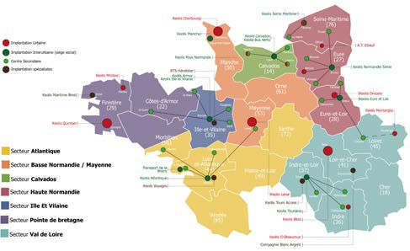
du Transport à la demande avec la société Kisio Services.

02 MÉMOIRE TECHNIQUE
ORGANISATION DE L’ENTREPRISE

PARTIE 2
Gouvernance et transparence des relations contractuelles

- TRANSPARENCE DES RELATIONS
  - TRANSPARENCE DU CADRE JURIDIQUE
Comme indiqué dans le mémoire juridique et administratif, la société dédiée répondra aux exigences du cahier des charges en termes
de garantie maison-mère sur la durée du contrat. Le Groupe Keolis se portera garant solidaire de la société exploitante et, à ce titre,
assumera la reprise de l’ensemble des droits et obligations de celle-ci.
Le directeur de la société dédiée, attestataire de la capacité
« transport de voyageurs », disposera du pouvoir de direction opérationnelle mais aussi de représentation de la société vis-à-vis de l’Agglo du Pays de Dreux et des tiers.

TRANSPARENCE DES COMPTES
L’application des normes comptables IFRS destinées à améliorer l’information des tiers sur la situation de l’entreprise peut amener à créer des décalages de présentation entre les comptes
de la délégation et les comptes sociaux de la société dédiée, certifiés et approuvés par l’assemblée générale.
Afin d’y remédier, Keolis proposera annuellement un tableau de passage entre les principaux agrégats du bilan et compte de résultat présentés par le délégataire et les comptes sociaux de la société dédiée.
Parallèlement, Keolis tiendra une comptabilité analytique permettant d’affecter les charges et les produits de la société par sections analytiques. Chaque section se définira selon deux axes distincts :
le domaine de responsabilité (contrôle budgétaire),
la mission à laquelle concourt la charge (activité) ou le produit (prestation) constatés.
Le croisement entre les comptes de comptabilité et chacune de ces sections analytiques permettra d’alimenter automatiquement les états :
de suivi et de contrôle budgétaire à destination interne, de prix de revient des différentes missions
exercées dans l’entreprise,
des comptes retraçant la totalité des opérations afférentes à l’exécution de la DSP et inclus dans les rapports mensuels et annuels du délégataire.
Enfin, cette comptabilité analytique sera accompagnée
des commentaires de gestion éclairant et explicitant les évolutions de postes ainsi que les éventuels réconciliations et retraitements comptables.

Keolis s’engage sur une gouvernance et un partenariat exemplaire avec
l’agglomération, portés par un comité de direction engagé.

Consultez la note Notre société dédiée. Mémoire 1 / chapitre 3

02 MÉMOIRE TECHNIQUE
ORGANISATION DE L’ENTREPRISE

Keolis fournira annuellement à l’Agglomération le compte analytique du contrat dans le cadre du rapport annuel du délégataire avec les commentaires de gestion liés et les écarts avec les états financiers de l’offre.

  - TRANSPARENCE AVEC LES PRESTATAIRES
Le cadre organisationnel dans lequel Keolis propose d’inscrire la gestion de la DSP et la société dédiée a été pensé pour offrir à l’Agglomération le meilleur service possible, tout en lui faisant bénéficier des économies d’échelle produites par les synergies locales et les mutualisations du Groupe.
Ce cadre parfaitement maîtrisé est aussi contractuellement formalisé pour permettre à l’Agglomération d’exercer son droit de contrôle permanent sur le bon déroulement de la DSP.

- INSTANCE DE PILOTAGE DE LA DSP

COMITÉ TECHNIQUE
Pour assurer un pilotage fin de la convention, Keolis propose d’instaurer un comité technique présidé par l’Agglomération au sein duquel les trois membres de l’équipe de direction
de Keolis Drouais seront représentés.
Keolis propose que ce comité se réunisse formellement au moins une fois par mois avec un ordre du jour formulé par l’Agglomération et le cas échéant complété par le délégataire. Ce comité permettra d’aborder en particulier :
l’évolution des projets en cours,
les études demandées par l’Agglomération,
les commentaires sur les rapports d’activité fournis par le délégataire (mensuels et annuels),
les propositions de Keolis en matière d’offre, d’actions commerciales, d’évolution des tarifs,
les difficultés rencontrées par le délégataire dans ses missions,
les questions relatives aux missions relevant de l’Agglomération (accessibilité, voirie, etc.),
la mise au point et le suivi des indicateurs de qualité de service.
Pour les projets majeurs, tels que la restructuration du réseau
par exemple, Keolis préconise des réunions de pilotages spécifiques pour maintenir une coordination parfaite des parties prenantes.
Indépendamment des réunions formelles, Keolis portera sans délai à la connaissance de l’Agglomération tout dysfonctionnement, risque ou incident inhabituel qui surviendrait dans l’exploitation
du réseau.

ACCÈS AUX OUTILS BILLETTIQUE ET SAEIV
Dans les limites de la réglementation sur la protection des données personnelles, Keolis mettra en œuvre des accès informatiques sécurisés pour permettre à l’Agglomération de consulter les statistiques billettique et les données du SAEIV.

Keolis s’engage à présenter une copie des contrats d’affrètement et de prestations de services permettant à la société dédiée de gérer la DSP.


Cliquez ici pour consulter la mise en œuvre
de la démarche qualité. Chapitre 4 / partie 3



Cliquez ici pour consulter la gestion de crise.
Chapitre 3 / partie 2

02 MÉMOIRE TECHNIQUE
ORGANISATION DE L’ENTREPRISE

SUIVI CONTRACTUEL

RAPPORT MENSUEL
Keolis fournira à l’Agglomération un rapport d’activité mensuel dans les 20 jours du mois suivant la fin du mois précédent.
En référence aux orientations de l’annexe 8, Keolis propose des indicateurs chiffrés et qualitatifs reflétant les dimensions essentielles de l’activité. Chaque valeur numérique sera fournie pour le mois, en cumul N et en comparatif N-1 :
nombre de kilomètres parcourus,
recettes des ventes par titres en volume et en chiffre d’affaire,
fréquentation par ligne (sous réserve de levée de l’option 5 billettique),
fréquentation par titre (sous réserve de levée de l’option 5 billettique),
contrôles effectués et nombre de procès-verbaux émis, nombre et description des dysfonctionnements du réseau,
nombre et description des réclamations et des réponses apportées.

RAPPORT ANNUEL
Keolis s’engage à respecter scrupuleusement les dispositions
du Code Général des collectivités territoriales relatives au rapport annuel du délégataire et fournira chaque année, au plus tard
le 1er juin, un rapport retraçant l’activité du service délégué.
Ce rapport sera conforme à la trame présentée en annexe 8
du projet de convention. Il comportera notamment les comptes retraçant la totalité des opérations, une analyse de la qualité
du service et une présentation des comptes selon le modèle du CEP contractuel.

SUIVI DES ENGAGEMENTS CONTRACTUELS
Keolis propose de partager avec l’Agglomération ses outils
de pilotage internes de la DSP et notamment son tableau de bord de suivi des obligations et engagements contractuels. Ce tableau est élaboré par l’équipe de direction et piloté par le directeur.

Chaque membre
de l’équipe de direction assurera une astreinte pour répondre
ou informer l’Agglomération en cas d’urgence.

02 MÉMOIRE TECHNIQUE
ORGANISATION DE L’ENTREPRISE

PARTIE 3
Description et affectation des moyens humains

- MOYENS EN MATIÈRE D’ACCUEIL PHYSIQUE ET TÉLÉPHONIQUE

ACCUEIL PHYSIQUE
L’accueil physique des clients sera exclusivement géré par l’agence commerciale.
Malgré l’élargissement du périmètre de la délégation, Keolis prévoit de maintenir un effectif de deux chargés de clientèle, complété en période de rentrée par un agent polyvalent, soit 2,5 ETP. En revanche, Keolis prévoit des évolutions
Cliquez ici pour consulter Transformer l’agence commerciale en espace de conseil.
Chapitre 5 / partie 4 / 1
des missions et de l’organisation de l’agence.

ACCUEIL TÉLÉPHONIQUE
Les outils digitaux et temps réel fournissent désormais des réponses adaptées aux besoins d’informations à une
majorité des clients, y compris en cas de perturbation du réseau. Néanmoins, tous les usagers ne possèdent pas de Smartphone pour y accéder et le degré de précision des renseignements peut se révéler insuffisant.
Keolis mettra en place une nouvelle organisation de l’accueil téléphonique reposant sur deux promesses commerciales :
avoir un seul point d’entrée téléphonique pour tous les services du réseau Linéad (urbain, périurbain, scolaire et TAD),
pouvoir dialoguer avec un interlocuteur capable d’informer sur une situation perturbée, pendant toute l’amplitude
de fonctionnement du réseau.
L’organisation proposée fait appel aux moyens humains capables de fournir les meilleures réponses selon le besoin du client.
Elle ne génère aucun poste supplémentaire par rapport à la situation actuelle. Elle consiste simplement à :
caractériser les appels entrants en fonction de leur objet,
décentraliser l’organisation pour garantir une information la plus fiable possible en lien avec le terrain,
mettre en place un système téléphonique capable d’orienter les appels vers les ressources disponibles aux heures où cela est nécessaire.
En pratique, l’agence commerciale traitera tous les appels pendant son amplitude d’ouverture. En dehors de ces horaires, les questions concernant une situation perturbée inopinée (bus en retard, sureffectif, etc.) seront orientées vers les agents d’exploitation
de chaque transporteur chargés de réguler le trafic du réseau.

En cas de problème sur un service Linéad, chaque client pourra
contacter un interlocuteur capable d’expliquer la situation de vive voix.

02 MÉMOIRE TECHNIQUE
ORGANISATION DE L’ENTREPRISE

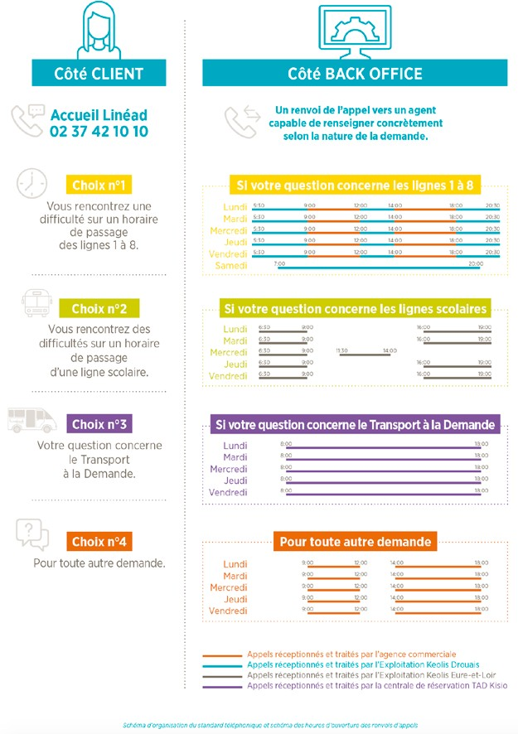

02 MÉMOIRE TECHNIQUE
ORGANISATION DE L’ENTREPRISE

- RECRUTEMENT
ET INTÉGRATION DES SALARIÉS

ENGAGEMENTS EN MATIÈRE D’INSERTION SOCIALE
Keolis Drouais poursuivra sa politique d’insertion pour favoriser l’accès ou le retour à l’emploi de personnes rencontrant des difficultés professionnelles particulières. Conformément à l’article 6 du projet
de convention, l’engagement définitif en nombre d’heures sera connu et arrêté à l’issue de la procédure, d’après les modalités suivantes :

2 500 heures
Jusqu’à 2 500 000 € de SFE :
à hauteur d’1 h de travail par tranche de 1 000 euros nets
Nombre d’heures par tranche de SFE
Tranches de Subvention Forfaitaire d’Exploitation (SFE)

Au-delà de 2 500 000 € et jusqu’à 3 000 000 € de SFE :
à hauteur de 3 h de travail par tranche de 1 000 euros nets
Au-delà de 3 000 000 € de SFE :
à hauteur de 5 h de travail par tranche de 1 000 euros nets
+ 1 500 heures

+ 5 000 heures par million de SFE

Le calcul des heures éligibles à la clause d’insertion sera effectué sur le périmètre de la société dédiée et de ses sous-traitants,
à partir du temps de travail des demandeurs d’emploi embauchés, répondant aux critères suivants :
demandeurs d’emploi depuis plus d’un an, bénéficiaires des minima sociaux,
demandeurs d’emploi reconnus travailleurs handicapés, demandeurs d’emploi âgés de plus de 50 ans,
demandeurs d’emploi peu ou pas qualifiés, jeunes ou adultes.
Keolis présentera les contrats de travail et les dossiers de formation pour comptabilisation des heures d’insertion. Le temps de présence de l’équipe RH aux forums sera également pris en compte.

Cliquez ici pour consulter l’option 6.
En cas de levée de l’option 6, Keolis propose de comptabiliser les heures de travail de l’ESAT du Mesnil pour l’entretien
de la gare routière.
Keolis Drouais se rapprochera régulièrement de la Maison de l’Emploi afin d’évaluer l’éligibilité de nouveaux dispositifs ou d’autres actions d’insertion.

POLITIQUE DE RECRUTEMENT
Keolis Drouais privilégie les recrutements sur le ressort territorial de l’Agglomération, afin de préserver l’équilibre vie privée /
vie professionnelle et une meilleure réactivité d’intervention en cas de nécessité.
Les sources de recrutement sont diversifiées et s’appuient sur des partenariats noués avec :
Pôle Emploi,
le Ministère de la Défense, grâce à une convention
qui permet d’aider les anciens militaires et leurs conjoints à accéder à l’emploi civil,
les collectivités locales, en participant aux forums d’emploi et d’information professionnelle.

02 MÉMOIRE TECHNIQUE
ORGANISATION DE L’ENTREPRISE

La priorité est donnée aux aptitudes comportementales tels que le sens du service, le goût du contact client et la capacité à respecter des consignes. La détention du permis D n’est pas
une obligation. En présence d’un profil intéressant et d’un candidat motivé par le métier, Keolis peut financer la formation permettant d’obtenir un Titre Professionnel.
Chaque candidat suit un processus de recrutement en trois étapes : l’entretien de motivation, réalisé par le responsable
du service pouvant être assisté de la responsable RH,
des tests écrits de compréhension, de calcul et de logique, une mise en situation au poste de travail tel qu’un test
de conduite réalisé avec un manager.
L’ensemble de ces processus peut être précédé ou complété d’une évaluation en milieu professionnel.

ACCUEIL ET INTÉGRATION DES COLLABORATEURS
Keolis a mis en place un processus d’accueil formalisé dans un livret remis à chaque salarié dès son arrivée. Ce document très complet aborde tous les aspects liés au fonctionnement
général de l’entreprise : les interlocuteurs, l’organisation du travail, la rémunération, les dotations, les engagements de qualité,
les règles de sécurité, la prévention des risques professionnels, les instances réglementaires, etc.
Pour les conducteurs, la phase d’intégration se poursuit pendant deux semaines avec une formation théorique et pratique dispensée par un manager et un conducteur-tuteur. Le tuteur vient
en complément du manager et n’a pas de lien hiérarchique avec le nouveau salarié. Il doit être en capacité de remonter un besoin de formation ou un accompagnement plus poussé du nouvel arrivant :
la première semaine se déroule essentiellement en salle et consiste à passer en revue les procédures de service et les modes opératoires des outils métiers recensés dans le Manuel Conducteur,
la seconde semaine se déroule sur le réseau, avec la conduite
en situation commerciale, accompagné par un conducteur-tuteur et un manager.
Le mois suivant l’intégration, un point est effectué entre le nouveau salarié et le manager, pour vérifier l’assimilation de toutes les règles et le cas échéant, programmer des formations complémentaires.

Chaque nouveau conducteur bénéficie d’une formation théorique et pratique de deux semaines.

02 MÉMOIRE TECHNIQUE
ORGANISATION DE L’ENTREPRISE

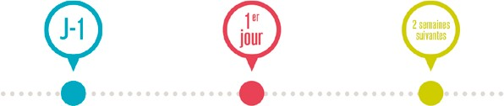

FORMALITÉS ADMINISTRATIVES D’EMBAUCHE
ACCUEIL
ET PRÉSENTATION DE L’ENTREPRISE
FORMATION THÉORIQUE ET PRATIQUE

Renseignement du dossier individuel.
Check des documents professionnels et administratifs : permis, FIMO, FCO, attestation
visite médicale du permis, pièce d’identité, carte Vitale
(y compris conjoint et enfants), RIB, photos.
Adhésion à la mutuelle santé.
Signature du contrat de travail.
Visite médicale d’embauche (ou au plus tard dans les 3 mois).
Remise du Livret d’accueil et du Manuel conducteur.
Remise du règlement intérieur.
Découverte du centre d’exploitation. Présentation des services et des équipes.
Remise des dotations : tenue professionnelle, sacoche
et accessoires, caisse, badge, et codes d’accès.
Remise du planning.
Étude du Livret d’accueil et du Manuel conducteur.
Tests et exercices de compréhension.
Cas pratiques et mises en situation.
Découverte du réseau et des lignes.
Conduite accompagnée par un Manager.
Bilan de formation.

- REPRISE DU PERSONNEL
DES ENTREPRISES SORTANTES
En l’absence de dispositions particulières prévues par la convention collective nationale du transport urbain dont dépend Keolis Drouais, il convient de se référer aux dispositions de l’article L-1224-1 du Code du travail pour apprécier les modalités de reprise du personnel
des entreprises sortantes, autres que Keolis Drouais. Cet article prévoit que :
« Lorsque survient une modification dans la situation juridique de l’employeur, notamment par succession, vente, fusion, transformation du fonds, mise en société de l’entreprise, tous
les contrats de travail en cours au jour de la modification subsistent entre le nouvel employeur et le personnel de l’entreprise ».
La future DSP n’impliquant pas la reprise d’entités économiques autonomes, les dispositions de cet article ne trouvent pas à s’appliquer au personnel des entreprises interurbaines sortantes.
Au-delà des obligations légales, Keolis s’engage à tout mettre en œuvre pour préserver l’emploi, notamment, dans le cadre des services à vocation scolaire que Keolis Drouais sous-traitera à Keolis Eure-et-Loir et Keolis Normandie-Seine.
Par ailleurs, pour compléter l’effectif nécessaire à l’exploitation des services qui seront réalisés en propre par la société dédiée,
Keolis Drouais proposera au personnel des entreprises sortantes
qui le souhaitent, une convention tripartite pour définir les modalités d’embauche de gré à gré. Les salariés repris auront donc un nouveau contrat de travail au nom de la société dédiée et seront soumis aux accords et usages de leur nouvel employeur dès le premier jour
de leur embauche.

Keolis Drouais s’engage
à proposer aux personnels repris, un niveau
de rémunération
au moins égal, à celui qu’ils avaient dans leur dernier poste.

02 MÉMOIRE TECHNIQUE
ORGANISATION DE L’ENTREPRISE

FORMATION DU PERSONNEL
Keolis Drouais a élaboré un plan pluriannuel de formation
pour la durée de la future DSP en fonction des besoins exprimés au travers :
des engagements contractuels,
des besoins liés à l’arrivée de nouveaux véhicules ou outils,
des obligations réglementaires comme la formation continue obligatoire,
des parcours obligatoires exigés par le Groupe.
Pour les conducteurs, le plan s’articulera autour des formations réglementaires qui représentent 45 % du volume d’heures
et de formations métiers, centrées sur l’amélioration de la conduite et l’accueil des clients.
Keolis prévoit également une journée de formation par salarié pour la mise en œuvre du nouveau réseau en 2021.
Pour le personnel d’encadrement et de l’agence, les parcours s’inscriront dans les domaines du management et des expertises métiers.
Keolis Drouais s’appuiera sur l’institut Keolis régional pour dispenser son programme de formations. L’IK décline les productions pédagogiques dans les filiales de son périmètre d’intervention.
Il apporte des préconisations et des solutions aux besoins de formation des filiales.
Il dispose de l’agrément délivré par la Direction de l’équipement, pour dispenser la Formation Continue Obligatoire (FCO)
des conducteurs urbains et interurbains. Il s’appuie sur une équipe de 15 formateurs internes, salariés des filiales Keolis en région
Nord-Ouest et sur un réseau d’organismes de formation partenaires.
Les sessions de préparations au nouveau réseau et les modules d’intégration des nouveaux conducteurs seront réalisés en interne par les managers.
Le plan pluriannuel prévoit en moyenne 1 207 heures de formation par an.
Le plan de formation des sous-traitants reprendra les obligations légales et imposera des formations complémentaires liées notamment à la connaissance de l’offre de transport :
une formation à l’intégration portant sur la réalisation des services, une formation spécifique à l’occasion du lancement
du nouveau réseau.

Keolis Drouais investit 3 % de sa masse salariale dans
la formation professionnelle, soit trois fois plus que la contribution légale unique.


Cliquez ici pour consulter Placer le conducteur au cœur du service.
Chapitre 5 / partie 4 / 3

02 MÉMOIRE TECHNIQUE
ORGANISATION DE L’ENTREPRISE

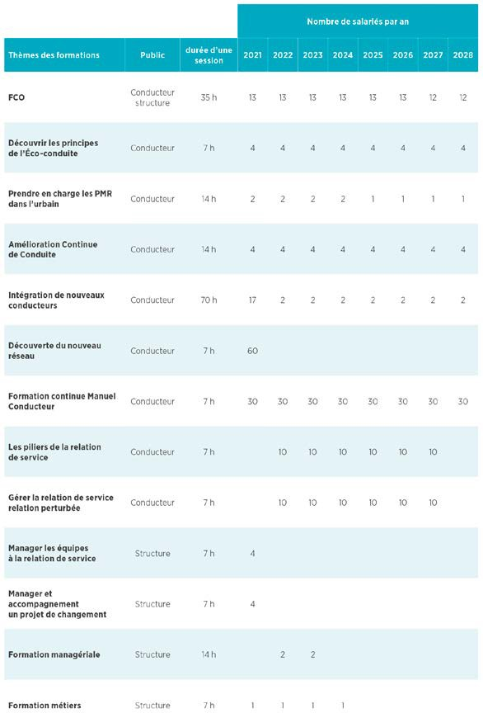

02 MÉMOIRE TECHNIQUE
ORGANISATION DE L’ENTREPRISE

GESTION DE CARRIÈRE

ENTRETIENS PROFESSIONNELS ET INDIVIDUELS
Conformément à la réglementation, chaque collaborateur bénéficiera d’un entretien professionnel tous les deux ans avec son manager. Keolis Drouais complétera ces dispositions par un entretien individuel d’évaluation qui portera sur 15 critères professionnels techniques et comportementaux regroupés
en six thèmes : qualité du travail, disponibilité, sécurité, image, intégration, investissement et implication.

Cliquez ici pour consulter Primes d’objectifs.
Chapitre 1 / partie 3 / 6.2
Les personnels de structure bénéficieront tous les ans d’un entretien individuel d’évaluation et d’objectifs avec leur responsable hiérarchique.

TALENT REVIEW
Cet outil permet annuellement de détecter et d’évaluer
les contributions et potentiels de chaque collaborateur ainsi que leur éventuel souhait de mobilité. Il permet d’identifier les postes clés de l’entreprise et de déterminer une organisation afin de pallier aux éventuels départs.

ACCOMPAGNEMENT DES RECONVERSIONS
Keolis s’efforce de privilégier l’évolution interne au sein
de la filiale ou du Groupe. Chaque poste à pourvoir fait l’objet d’une communication permettant aux salariés intéressés
de déposer leurs candidatures.
Keolis soutient les collaborateurs qui souhaitent développer un projet plus personnel, en mettant en œuvre un accompagnement au-delà de ce qu’impose la réglementation, à travers un congé sabbatique ou un congé personnel
de formation. Ces dispositifs permettent aux salariés de confirmer leurs projets, tout en bénéficiant d’un retour au sein de l’entreprise en cas de non concrétisation.
Cette démarche permet de redonner un nouvel élan à certains parcours professionnels ; elle évite des situations d’insatisfaction pouvant conduire à la démotivation et à l’absentéisme. Depuis 2016, cinq collaborateurs ont pu ainsi explorer ou concrétiser d’autres projets professionnels.

ADAPTATION DES EFFECTIFS EN CAS D’ÉVOLUTION D’OFFRE
Les évolutions d’offres peuvent conduire Keolis et ses sous- traitants à moduler l’organisation et les effectifs. La polyvalence des salariés et la souplesse de l’organisation, facilitée par
la modulation sur 12 semaines de travail, permettront d’ajuster rapidement les ressources disponibles avec la production.
Pour s’adapter aux fluctuations de l’activité, Keolis aura recours
à l’intérim, à l’emploi des conducteurs CPS, et en cas de réduction de l’activité, au non remplacement des départs et à l’embauche
à temps partiel.

Keolis Drouais complète l’entretien professionnel réglementaire par
un entretien individuel d’évaluation.

02 MÉMOIRE TECHNIQUE
ORGANISATION DE L’ENTREPRISE

POLITIQUE DE RÉMUNÉRATION
La rémunération est régie par les règles de la convention collective nationale du transport urbain de voyageurs. Elle détermine le salaire minimal garanti par catégorie sur la base d’un coefficient
et de la valeur du point.
La rémunération de base proposée par Keolis Drouais pour
les conducteurs-receveurs se situe à 5,33 % au-dessus du salaire minimum conventionnel. Elle reste néanmoins parfaitement maîtrisée en comparaison des salaires proposés par les réseaux limitrophes.
Au salaire de base s’ajoutent des éléments variables conventionnels ou issus des accords et usages en vigueur dans l’entreprise.
Au 1er janvier 2019, les valeurs brutes pour un salarié temps complet présent en année pleine s’établissent de la manière suivante :

Libellé
de la prime
Référence
Montant
Bénéficiaires
Conditions

Prime
de 13ème mois
Accord 1 mois de salaire de base Tout salarié Proratisation absence

Indemnité blanchissage
Accord
18 € / mois (11 mois)
Tout salarié Lavage de l’uniforme

Prime ancienneté CCNTU
% du salaire par année d’ancienneté / 2 catégories en plus : + 30 ans et + 35 ans

Tout salarié

Montant maxi si 0 Conducteur absence. Dégressivité
jusqu’à 20 jours.
1 200 € / an
Accord
Prime
de vacances

Prime de qualité Accord 40 € / mois Conducteur
et usage
Si port de l’uniforme correct.
Proratisation absence

Conducteur
- vacation = 45 €
- vacations = 60 €
Accord
Prime dimanche

Majoration des heures de travail sur jour de repos

Accord Majoration de 125 % Conducteur
Neutralisé si heures supplémentaires légales

Conducteur
Montant = 6,25 €
CCNTU
Indemnité repas décalé

Coupure inférieure à 1 h
Accord Paiement à 100 % Conducteur

Manager, Proratisation absence chargé clientèle Atteinte des objectifs
manager = 2 300 € / an Ch. clientèle = 1 700 €/ an
Usage
Prime d’objectif

Prime d’astreinte Usager 90 € / par week-end Manager

02 MÉMOIRE TECHNIQUE
ORGANISATION DE L’ENTREPRISE

ACCORD D’INTÉRESSEMENT
Keolis Drouais et ses sous-traitants ont mis en œuvre des accords d’intéressement portant sur :
la diminution de l’absentéisme,
la diminution de la consommation de carburant, la baisse des coûts de l’accidentologie.
Une communication trimestrielle permet à chaque salarié de suivre la trajectoire de l’entreprise.

PRIMES D’OBJECTIFS
Les salariés de la structure bénéficient de primes calculées en fonction de l’atteinte d’objectifs individuels annuels
et des résultats de l’entreprise. La fixation et la revue des objectifs ont lieu une fois par an à l’occasion de l’entretien de bilan formalisé avec le responsable hiérarchique.

MUTUELLE SANTÉ
Les salariés et leur famille bénéficient d’une mutuelle santé obligatoire. Keolis remet régulièrement le contrat en concurrence pour offrir de meilleures couvertures et limiter, voire réduire,
le montant des cotisations.

PRÉVENTION DE L’ABSENTÉISME
Keolis Drouais a mis en place un plan d’actions extrêmement ambitieux pour lutter durablement contre l’absentéisme structurel.

RENFORCEMENT DES CONTRÔLES
L’entreprise a renforcé ses liens avec la CPAM et le Médecin du Travail en alertant autant que nécessaire sur la durée
et les motifs de certains arrêts. Ces échanges ont permis de clôturer plusieurs dossiers : en trois ans, 9 salariés ont été déclarés inaptes.
En parallèle, Keolis s’est doté du logiciel Acciline+ pour suivre précisément les dossiers d’accident du travail et de maladie professionnelle. L’entreprise conteste toutes les déclarations qui lui paraissent injustifiées et abusives (absence de témoin,
incohérence des faits, etc). Le cabinet Ayming intervient à la demande pour mener des actions de recours auprès de la CPAM et des tiers.
Des contrôles médicaux à l’initiative de l’employeur sont mis en œuvre pour des arrêts de travail sans motif apparent et/ou anormalement longs.
Le plan de prévention contre l’absentéisme a permis de ramener le taux global de l’entreprise de 16,6 % en 2016 à 8,3 % en 2019.

Keolis Drouais poursuivra son action de prévention de l’absentéisme
et s’engage sur un taux moyen de 7 % pour
la future DSP.

02 MÉMOIRE TECHNIQUE
ORGANISATION DE L’ENTREPRISE

INCITATION SALARIALE AU PRÉSENTÉISME
Pour ancrer durablement cette diminution, tous les usages susceptibles de favoriser l’absentéisme ont été dénoncés. Keolis a renégocié les accords d’entreprise de la période 2002- 2007. Toutes les primes sont désormais diminuées en fonction de l’absentéisme, au prorata ou par paliers de jours d’absence, avec une forte dégressivité conduisant rapidement à une prime nulle.
Pour compléter ces incitations financières, Keolis Drouais
a mis en place en 2019 un accord d’intéressement dont l’un des critères porte sur la diminution de l’absentéisme.

DÉVELOPPEMENT DU MANAGEMENT DE PROXIMITÉ
Le plan de lutte contre l’absentéisme comporte également des mesures managériales.
Les quatre managers ont bénéficié d’un parcours de formation individualisé pour mieux appréhender leur positionnement
à l’égard des conducteurs. La nouvelle organisation initiée
par le responsable exploitation, permet d’assurer une présence constante d’un manager pendant toute l’amplitude
de fonctionnement du réseau, avec un renforcement
aux moments clés de la journée, aux prises et fins de service.
À l’issue d’un arrêt de travail, les salariés sont reçus par leur manager. Cet entretien de reprise permet de faire le point
sur les changements survenus dans l’entreprise pendant l’absence, de vérifier que le collaborateur se sent bien capable de reprendre son poste et de le sensibiliser aux conséquences des absences
sur le fonctionnement de la société.

BIEN-ÊTRE AU TRAVAIL
Le renouvellement sans précédent des infrastructures engagé depuis trois ans a permis d’améliorer considérablement les conditions de travail des salariés :
le nouveau centre d’exploitation disposant notamment de vestiaires et d’une salle de repos,
les véhicules dotés des meilleurs équipements pour améliorer l’ergonomie du poste de conduite,
la mise en conformité progressive des ralentisseurs sur l’itinéraire des lignes,
la mise en place de l’application pour Smartphone « My Keolis Services » qui permet aux conducteurs de consulter leur planning à distance, de faire des demandes de congés ou d’échanger un service avec un collègue.
Keolis prévoit de maintenir un haut niveau d’investissement
pour préserver les conditions de travail de tous les collaborateurs et garantir la meilleure qualité de service aux clients.

Les managers
de proximité jouent
un rôle clé dans le plan de prévention
de l’absentéisme.

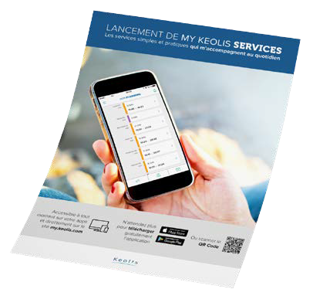

P.45

02 MÉMOIRE TECHNIQUE
ORGANISATION DE L’ENTREPRISE

DIALOGUE SOCIAL

DIALOGUE AVEC LES PARTENAIRES SOCIAUX
Keolis est attentif au maintien d’un dialogue social ouvert avec l’ensemble des salariés, les instances représentatives du personnel et les organisations syndicales.
Les réunions avec les instances représentatives du personnel sont l’occasion d’informations, d’échanges et d’explications
sur les choix de l’entreprise. Elles sont organisées en allant souvent au-delà des obligations légales, autant que nécessaire, aussi bien à la demande de la direction que des partenaires sociaux :
chaque membre de la direction se rend disponible auprès des salariés pour accueillir, discuter et favoriser le dialogue,
les institutions représentatives du personnel sont dotées
des moyens de jouer efficacement leur rôle auprès des salariés,
Les négociations annuelles obligatoires permettent d’aborder les questions touchant à l’évolution de la rémunération, l’organisation du temps de travail et l’égalité homme-femme. Elles peuvent être complétées par des négociations particulières portant sur les accords d’entreprise en vigueur.
Lors de la mise en place de la nouvelle DSP, Keolis Drouais devra réaliser des élections professionnelles, conditionnées par le franchissement du seuil de 50 salariés.

MANAGEMENT PARTICIPATIF
MANAGER DE PROXIMITÉ
Keolis Drouais a revu son organisation pour créer un véritable management de proximité. Les deux contrôleurs et les deux agents d’exploitation ont suivi un parcours de formations managériales pour appréhender leur fonction d’encadrement de premier niveau des conducteurs. En parallèle, chaque manager continue à exercer des missions complémentaires liées au fonctionnement du réseau, en rapport avec ses compétences individuelles. Cette organisation fondée sur la polyvalence et les atouts personnels de chacun a permis de renforcer le dialogue et l’efficacité de l’exploitation.
« POST-IT BONNES IDÉES »
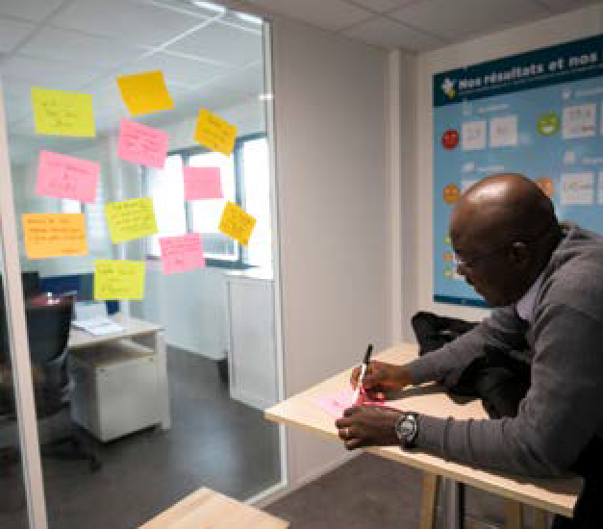Keolis Drouais permet à tous les salariés d’exprimer ses idées pour améliorer le service et les conditions de l’exercer. Un espace permet à chacun de formuler ses propositions. Un bilan est publié une fois par an. Il recense
les idées retenues et répond de façon argumentée aux suggestions qui ne peuvent pas être déployées à court terme.

Tout en respectant
le cadre légal du dialogue social, Keolis Drouais
a développé des outils de communication complémentaires
plus participatifs.

02 MÉMOIRE TECHNIQUE
ORGANISATION DE L’ENTREPRISE

COMMUNICATION INTERNE

TABLEAU DES INDICATEURS
Keolis Drouais a mis en place un tableau présentant les indicateurs et les projets de l’entreprise. Installé dans la salle de prise de service, il permet de communiquer sur l’évolution mensuelle
de l’activité : les recettes, l’absentéisme, la consommation de carburant, le taux de contrôle, le nombre d’accidents, etc.
Le tableau recense également les grands projets que la société s’est engagée à réaliser pendant l’année, avec leur niveau d’avancement.

Keolis Drouais associe chaque salarié
à l’actualité
de l’entreprise.

PETITS DÉJEUNERS MENSUELS
Une fois par mois, Keolis Drouais met en lumière un thème lié à la sécurité ou à l’actualité commerciale de l’entreprise.
Cette opération se déroule autour d’un petit déjeuner avec
la participation d’au moins un membre de l’équipe de direction.

SOIRÉE DU PERSONNEL
Une fois par an, Keolis Drouais organise une soirée ouverte à tous les salariés et sous-traitants dans un lieu remarquable
de l’Agglomération. La Chapelle Royale, l’ar[T]senal, le Musée d’Arts de Dreux ou encore l’Écomusée du Drouais ont déjà accueilli ce temps fort réunissant tous les collaborateurs dans une ambiance conviviale. À cette occasion le comité de direction dresse le bilan de l’année écoulée, rappelle les orientations données par l’Agglomération et fixe les perspectives
et les projets de l’année à venir.

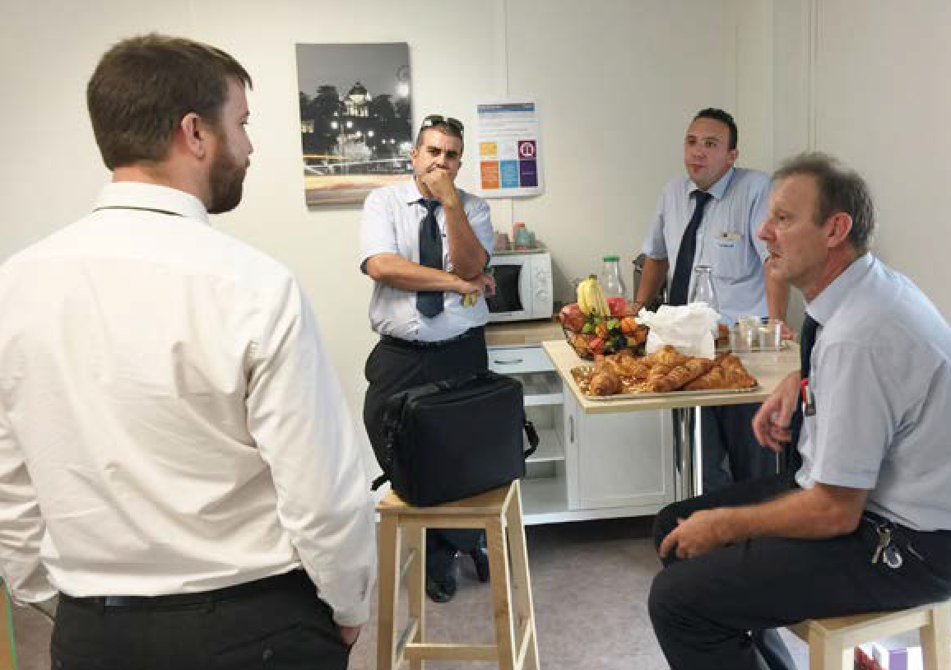

02 MÉMOIRE TECHNIQUE

ORGANISATION DE L’ENTREPRISE

PARTIE 4
Contrôle des voyageurs et sécurisation du réseau

ORGANISATION DU CONTRÔLE DES VOYAGEURS

RÔLE DU CONDUCTEUR-RECEVEUR
Les conducteurs sont formés à l’accueil et au contrôle des gestes de validation aussi bien sur les lignes régulières que sur les lignes

scolaires. Ils sont accompagnés dans cette mission par la règle de la montée par la porte avant et la validation systématique des titres de transport en vigueur sur le réseau.
Toutes les procédures et les postures à appliquer sont formalisées dans le Manuel Conducteur remis à chaque salarié lors de son parcours de formation et d’intégration dans l’entreprise.
Tous les conducteurs sont formés :
à la connaissance de la gamme tarifaire,
au déchiffrage des messages de la billettique,
aux réactions à avoir en cas de non validation ou de validation non valable d’un client,
aux techniques pour dissuader les tentatives de montée par les portes arrière.

MANAGERS ASSERMENTÉS ET PRÉSENCE TERRAIN
Pour accroître l’efficacité de son organisation, Keolis Drouais a choisi de ne pas dédier des agents au contrôle des voyageurs mais d’intégrer cette mission aux attributions des quatre managers qui ont été formés et assermentés pour dresser des procès-verbaux.
Les contrôles seront réalisés au fil des interventions sur le réseau en mode « contrôle à bord » pour éviter de pénaliser la rapidité du service. Les managers interviendront seul, sauf lors des opérations de « contrôles renforcés » pendant lesquelles plusieurs membres de l’équipe seront mobilisés simultanément.
Keolis s’engage sur un taux de contrôle minimum de 1 % sur les lignes urbaines et périurbaines dont au moins 20 % de 7h à 9h et de 16h à 19h.
Sur les lignes à vocation scolaire, Keolis réalisera des contrôles en période de rentrée puis de manière aléatoire ou à la demande des conducteurs en cas de suspicion de fraude.

OPÉRATION SECONDE CHANCE
Keolis poursuivra l’opération « Seconde chance » qui permet aux clients contrôlés en situation irrégulière d’échanger le paiement des frais de dossier contre l’achat de titres de transport d’un montant total au moins égal.
Cette proposition de transaction permet d’aborder les contrôles avec une véritable dimension commerciale et d’apaiser les tensions liées à la notification de l’infraction.

Keolis s’engage sur un taux
de contrôle minimum de 1 % sur les lignes
urbaines et périurbaines dont au moins 20 %
de 7h à 9h et de 16h à 19h.


Flyer seconde chance

02 MÉMOIRE TECHNIQUE
ORGANISATION DE L’ENTREPRISE

MOYENS DE SÉCURISATION DU RÉSEAU

VIDÉO-PROTECTION
Keolis prévoit de maintenir le système de vidéo-protection qui équipe les véhicules affectés aux lignes urbaines ainsi que la vidéosurveillance de l’agence commerciale.
En revanche, le climat à bord des véhicules affectés aux lignes périurbaines et scolaires ne justifie pas l’extension d’un tel dispositif.

DISPOSITIF DE COMMUNICATION
Keolis prévoit de maintenir le système de radiotéléphonie qui équipe l’ensemble des autobus grâce à une antenne et un relais installés
au centre d’exploitation de Dreux. Un dispositif similaire sera déployé sur les lignes périurbaines et les véhicules TAD. Il permettra de fluidifier les communications et de diminuer les temps de réaction en cas d’incident sur le réseau.
Dans les autocars scolaires, tous les conducteurs disposeront d’un téléphone permettant d’appeler les services d’urgence et le régulateur de l’exploitation.

SYSTÈME D’AIDE À L’EXPLOITATION
ET À L’INFORMATION VOYAGEUR (SAEIV)
L’offre de Keolis prévoit d’étendre les dispositifs de SAEIV à l’ensemble du réseau, y compris les lignes scolaires.
Le SAEIV est un outil de régulation en direct ou en différé, pour vérifier la localisation d’un véhicule ou la conformité d’une circulation.

COLLABORATION AVEC LES FORCES DE L’ORDRE
Keolis Drouais entend poursuivre ses relations privilégiées avec les services de Police mais aussi avec les établissements
scolaires pour crédibiliser sa démarche de lutte contre la fraude et les incivilités.

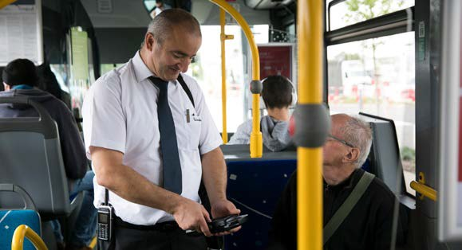

02 MÉMOIRE TECHNIQUE
ORGANISATION DE L’ENTREPRISE

SENSIBILISATION À LA SÉCURITÉ DU TRANSPORT SCOLAIRE
Keolis propose un programme d’opérations de sensibilisation à la sécurité dans les lignes de transport à vocation scolaire.

  - SENSIBILISER AU PORT
DE LA CEINTURE DE SÉCURITÉ
Keolis réalisera chaque année, en septembre, une campagne d’information sur le port de la ceinture de sécurité. Pour augmenter l’impact de cette communication, Keolis prévoit
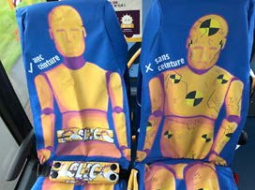
de recourir aux techniques de « nudge ». Le nudge, littéralement « coup de pouce », s’attache à comprendre les facteurs qui sous-tendent nos décisions et à élaborer des dispositifs permettant d’influencer nos choix au moment où nous agissons.
Les nudges ont démontré leur efficacité pour favoriser le port de la ceinture dans les transports scolaires. Les tests effectués dans plusieurs réseaux Keolis ont permis une progression de 10 % à 24 % du taux
de port de la ceinture de sécurité.

SENSIBILISER AUX RÈGLES DE SÉCURITÉ ET DE CIVISME
Keolis organisera une fois par an des actions de prévention et de sensibilisation auprès des classes de 6ème, sur le temps scolaire, en se rendant dans les établissements volontaires.

Ce module sera animé par un formateur Keolis. Il durera environ une heure pour l’équivalent de deux classes. Il se composera d’exercices pratiques autour d’un autocar qui sera également mis à disposition. Les supports pédagogiques seront élaborés en s’appuyant sur les ressources de l’ANATEEP.
Keolis concevra et diffusera également un dépliant sur les règles de sécurité et de convivialité à respecter à bord des véhicules.

PRÉVENIR L’OUBLI D’ENFANTS À BORD DES VÉHICULES
Keolis Normandie-Seine et Keolis Eure-et-Loir sensibilisent régulièrement les conducteurs au risque d’oubli d’un enfant à bord des autocars.
Keolis Normandie-Seine a mis en place un outil obligeant les conducteurs à contrôler systématiquement le véhicule à la fin de chaque service, pour vérifier qu’aucun passager n’est resté à bord.

Dépliant 3 volets scolaire.

Keolis déploiera un dispositif de vérification d’enfant oublié, couplé au SAEIV Pysae.

02 MÉMOIRE TECHNIQUE
ORGANISATION DE L’ENTREPRISE

SÉCURISATION DU « CHAMP DE FOIRE »
Sur cet espace public ouvert et très fréquenté, 30 autocars et plus de 2 000 élèves transitent matin et soir.
Afin d’améliorer la sécurité de l’espace et en faire une véritable
« gare éphémère », Keolis a travaillé avec un cabinet d’étude spécialisé, pour proposer un ensemble de principes et d’aménagements que l’Agglomération pourrait mettre en œuvre à coûts maîtrisés. Les aménagements proposés participent à :
améliorer la sécurité de tous les usagers de l’espace, améliorer l’information des clients,
partager équitablement l’espace entre tous les usagers, proposer des aménagements légers et réversibles,
Les frais d’aménagement du Champ de foire ne sont pas chiffrés dans l’offre de Keolis.

Dans son offre de nouveau réseau, Keolis s’est efforcé de réduire le nombre
de passages sur la plateforme du Champ de Foire.

SUPERVISER LA SÉCURITÉ DES ÉLÈVES
Keolis prévoit la mise à disposition d’un agent d’exploitation formé à la gestion des mouvements de type gare routière
et équipé pour superviser les arrivées et départs des autocars sur le Champ de Foire de 7h20 à 8h00 et de 17h00 à 18h30 (12h00 à 14h00 le mercredi).
Le régulateur aura pour missions :
d’ajuster les horaires de départ en temps réel en fonction des aléas de circulation et d’exploitation constatés sur le site,
de veiller à l’application des règles de sécurité par les conducteurs,
d’informer l’exploitation de tout dysfonctionnement, de réguler les flux des voyageurs
et de faire respecter les zones d’attente,
d’informer et d’orienter les élèves
à l’embarquement dans les véhicules.
Par ailleurs, le règlement d’utilisation du site,

Sifflet

Parka - Gilet fluo
Ensemble fluo imper selon météo

Téléphone

complété par une charte de sécurité, sera diffusé à tous les conducteurs qui devront l’émarger.
Bâton lumineux

Pantalon - Bermuda - T-Shirt

Chaussures de sécurité

02 MÉMOIRE TECHNIQUE
ORGANISATION DE L’ENTREPRISE

REVOIR LES FLUX ET LES MARQUAGES AU SOL
Keolis propose un dispositif de circulation et de stationnement des autocars identique le matin et le soir. L’objectif est de dissocier le lieu de dépose du lieu d’embarquement des élèves.
Les autocars utiliseront les trottoirs qui bordent le palais des sports ou les quais situés sur l’avenue Jean-Hiaux pour effectuer la dépose. Une fois à vide, les véhicules se rendront sur leur emplacement de départ en contournant l’esplanade et les flux piétonniers.
L’agent d’exploitation Keolis, au besoin assisté d’un manager, pourra superviser le flux des voyageurs en orientant les élèves vers la surface d’embarquement.
Keolis propose de reculer les quais de stationnement des autocars vers le Parc des expositions.
Pour lutter contre le stationnement des voitures sur les emplacements réservés aux autocars, Keolis préconise d’effacer les marquages VL sur cet espace. Il s’agit de forcer les automobilistes à utiliser les 240 autres emplacements du parking. En cas d’affluence, l’expérience montre que les automobilistes stationnent naturellement sur tous les espaces disponibles,
en utilisant tous les repères au sol pour guider leur alignement.
L’avant dernière rangée de stationnement située côté Parc
des expositions (souvent peu utilisée) sera marquée d’une couleur différente afin de signaler aux automobilistes que ces emplacements sont gênants aux heures de circulation des autocars.
Pour bien identifier la surface d’attente et d’embarquement
des élèves en transit, Keolis propose de renforcer la signalétique au sol avec un marquage plein et une signalétique rappelant
la priorité aux piétons.

Keolis propose une organisation pour supprimer
le croisement de flux d’autocars et de piétons.

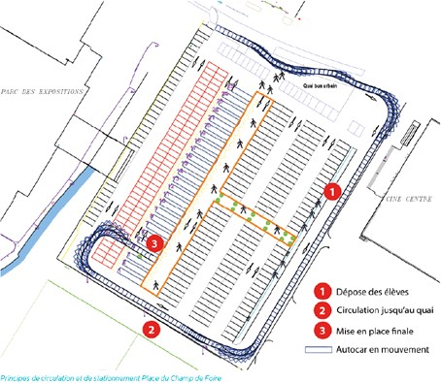

02 MÉMOIRE TECHNIQUE
ORGANISATION DE L’ENTREPRISE

  - AMÉLIORER L’INFORMATION DES CLIENTS ET DES AUTOMOBILISTES
Keolis propose de signaler le parking comme étant une « zone de rencontre » et d’installer
un totem haute visibilité à l’entrée de l’esplanade. Cet équipement permettra d’identifier le Champ de Foire comme un espace d’échange du réseau Linéad. Il disposera de l’information nécessaire
à l’orientation des voyageurs et notamment :
un plan de situation (quais de dépose, quais de départ),
des consignes de sécurité (cheminement piétons, espace d’attente, règles d’accès aux autocars),
un règlement d’utilisation du site à l’attention des usagers,
le plan du réseau Linéad, une horloge de gare.
Le coût de ces aménagements n’est pas inclus dans l’offre Keolis.

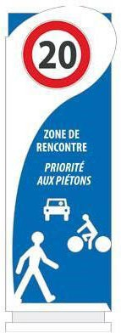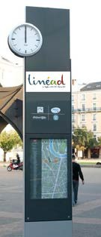
Zone rencontre et signalétique Gare Champ de Foire

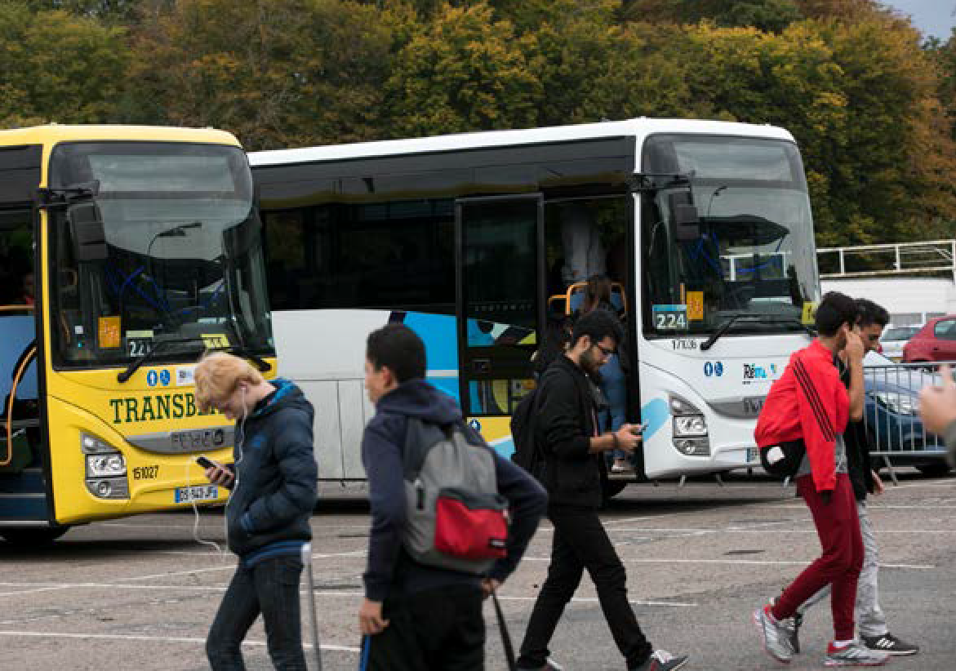

02 MÉMOIRE TECHNIQUE
ORGANISATION DE L’ENTREPRISE

PARTIE 5
Biens mis à disposition par l’Agglomération

MOBILIER URBAIN
Keolis reprendra les 222 poteaux d’arrêt faisant l’objet des biens mis à disposition par l’Agglomération qui équipent les communes de Dreux, Vernouillet, Luray, Sainte-Gemme-Moronval et Chérisy.

OPÉRATIONS DE MAINTENANCE
Les interventions consisteront à remplacer ou réparer les composants détériorés d’un poteau (mât, cadre, tête, signalétique) et ce quelle qu’en soit la cause ou l’étendue ; cela inclut le vandalisme pouvant aller jusqu’au remplacement complet du mobilier.
Dès la moindre constatation d’usure ou de détérioration, Keolis remplacera
systématiquement les plexiglass de protection pour maintenir une lisibilité parfaite des informations. Les opérations de maintenance incluent :
la fourniture des pièces (origine constructeur), la main d’œuvre,
les formalités réglementaires pour les autorisations de pose.
La maintenance sera réalisée par du personnel Keolis Drouais. Seules les opérations d’implantations complètes de poteaux
seront confiées à un prestataire spécialisé.
Keolis assume le risque opérationnel
et s’engage sur des montants forfaitaires pour le nombre de poteaux prévus.

Keolis s’engage à ce que
les réparations soient effectuées dans un délai de huit jours ouvrés maximum après le signalement des dommages.

DÉLAIS D’INTERVENTION
Keolis s’appuiera sur un dispositif
de signalement des dégradations composé de trois sources et de plusieurs outils :
les conducteurs, pourront signaler le mobilier dégradé en fin de service avec le logiciel
« Signalements »,
les clients pourront signaler une anomalie avec la nouvelle application « Kollect » ou le formulaire « Dites-nous tout » et l’enveloppe T disponibles à bord des véhicules,
les managers feront les signalements
à chaque constatation lors de leur présence sur le réseau.

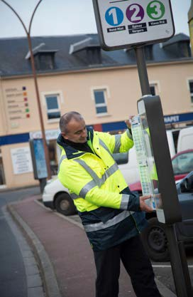Entretien d’un poteau d’arrêt

Cliquez ici pour consulter Encourager l’expression des clients.
Chapitre 5 / partie 6 / 3

02 MÉMOIRE TECHNIQUE
ORGANISATION DE L’ENTREPRISE

NETTOYAGE DES POTEAUX D’ARRÊT
Cliquez ici pour consulter Mettre aux normes
la signalétique.
Chapitre 5 / partie 8 / 2.3
Keolis prévoit une campagne de nettoyage des poteaux par an (programmation au printemps ou en automne). Cette opération sera confiée à un prestataire spécialisé.
Le nettoyage portera sur tous les composants du poteau : tête, cadre d’affichage, ossature. Il consistera à laver, rincer
et essuyer le mobilier ainsi qu’à enlever les détritus et la végétation aux abords immédiats de l’arrêt. Un personnel Keolis supervisera et contrôlera les opérations.
Par ailleurs, à l’occasion des deux campagnes de pose des fiches horaires (juin et août), Keolis procédera au nettoyage ou au remplacement des cadres d’affichage.

REMPLACEMENT DU MOBILIER LE PLUS ANCIEN
L’offre de Keolis inclut le remplacement des 82 poteaux de type
« Decaux » encore présents sur le réseau. En effet, ce mobilier ancien (plus de 20 ans) n’est plus commercialisé et les pièces détachées ne sont plus disponibles pour assurer leur maintenance.
Keolis prévoit de les remplacer par le poteau « Urbanéo Mistral » actuellement déployé sur le reste du réseau.
Les cadres d’affichages de type « Urbanéo » qui équipent certains poteaux Decaux seront démontés et reconditionnés pour servir de pièces détachées.

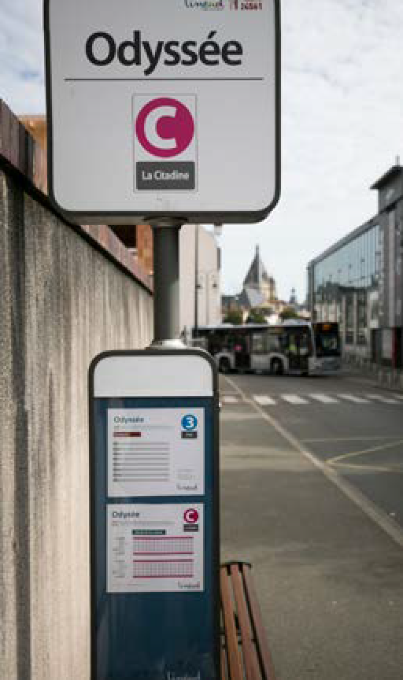Les poteaux d’arrêts les plus anciens seront tous remplacés par
un mobilier respectant les normes d’accessibilité pour l’information voyageur.

02 MÉMOIRE TECHNIQUE
ORGANISATION DE L’ENTREPRISE

- SYSTÈME D’AIDE À L’EXPLOITATION ET L’INFORMATION VOYAGEUR
Keolis reprendra l’ensemble des équipements SAEIV mis à disposition par l’Agglomération soit :
22 calculateurs Navocap,
5 bornes d’information voyageur (BIV), 2 terminaux pour SAEIV Pysae.

SAEIV DES VÉHICULES URBAINS
Pour le SAEIV des véhicules urbains, le système actuel sera repris par Keolis mais sera en grande partie remplacé dès 2021. En effet, les conditions financières de prolongation du service (fonctionnement et maintenance) proposées par le fournisseur
Navocap s’avèrent plus coûteuses que le remplacement du système par un matériel plus récent et plus performant.
Keolis remplacera les calculateurs SAEIV Navocap par du matériel Hanover. Le système présente les mêmes caractéristiques techniques et offre des fonctionnalités améliorées par rapport
au matériel Navocap. Il permet de respecter l’annexe 11 de la Loi n° 2005-102 pour l’égalité des droits et des chances. Il utilise le
protocole normalisé de transmission des données « SIRI » (Service Interface for Real time Information) facilitant le dialogue avec les équipements périphériques (site internet, afficheur dynamique, etc.).
Keolis prévoit le remplacement des terminaux Pysae de l’actuelle ligne 6 par l’extension du SAEIV Hanover à tous les véhicules affectés aux lignes périurbaines.
L’harmonisation des matériels permettra de superviser l’exploitation de toutes les lignes régulières avec un même outil. Elle garantira
la même fiabilité et la même disponibilité de l’information pour les voyageurs. L’annonce sonore et visuelle (bandeaux lumineux) à bord des véhicules, à l’instar des autobus urbains, garantira la conformité avec l’annexe 11 de la Loi de 2005.

BORNES D’INFORMATION VOYAGEURS (BIV)
Les cinq Bornes d’Information Voyageurs (BIV) implantées aux arrêts Vieux Pré, Mésirard, Riottes, Felsberg ne sont plus compatibles avec les dernières évolutions des protocoles
d’échanges de données. Les interfaces à développer pour maintenir la technologie impliquerait des coûts beaucoup trop importants.
Keolis ne pourra pas assurer leur maintien en état de fonctionnement.
Une moins-value de 5 000 euros est intégrée dans l’offre au titre de la revente des BIV à d’autres réseaux encore équipés de cette technologie.
L’évolution actuelle des outils et la grande volatilité des acteurs
du marché conduisent Keolis à ne pas préconiser le remplacement de ces équipements pour le moment. Keolis prévoit néanmoins l’installation dans la gare routière de deux écrans d’affichage
des horaires en temps réel.

Keolis équipera tous les véhicules affectés aux lignes régulières
urbaines et périurbaines d’un SAEIV conforme
à l’annexe 11
de la Loi de 2005.




Cliquez ici pour consulter Équiper la gare routière d’écran d’information. Chapitre 5 / partie 7 / 5

02 MÉMOIRE TECHNIQUE
ORGANISATION DE L’ENTREPRISE

SAEIV PYSAE
Pour les lignes à vocation scolaire, Keolis propose de généraliser le SAEIV Pysae. Tous les autocars affectés aux lignes de transport scolaire seront équipés d’un terminal Android durci, installé sur un support de fixation spécialement conçu pour faciliter le guidage du conducteur.
L’offre de Keolis inclut la fourniture, l’installation, le renouvellement d’une partie des terminaux en cours de convention, le fonctionnement et la maintenance de la solution Pysae à partir du 1er septembre 2021, date à laquelle tous les circuits scolaires auront été intégrés dans la DSP.
Les terminaux Android installés pour supporter l’application Pysae pourront également supporter le système billettique. En cas de levée de l’option 5 « billettique », les appareils seront installés dans les autocars, sur le portillon conducteur, pour que tous les élèves valident leur carte à la montée.

La solution SAEIV Pysae sera mutualisée avec
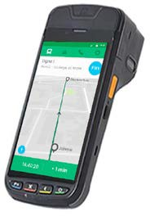la billettique Actoll
sur le même appareil.

SYSTÈME BILLETTIQUE
Keolis reprendra l’ensemble des équipements billettique Actoll, mis à disposition par l’Agglomération :
24 valideurs,
3 portables de contrôle,
- portable de contrôle/vente,
- TPV et leurs accessoires (cibles sans contact, imprimantes, scanner).

PROGRAMME DE MAINTENANCE
Pour assurer la continuité du service et l’entretien des équipements tels qu’ils existent aujourd’hui, Keolis prolongera le contrat d’hébergement et de full maintenance auprès du fournisseur Actoll. Ce contrat intègre les prestations et les coûts suivants :
l’hébergement du système billettique chez le fournisseur, les coûts de communication des valideurs et portables,
la maintenance logicielle et matérielle de tous les équipements,
la maintenance et les frais de fonctionnement de la boutique en ligne,
la maintenance et les frais de fonctionnement du paiement sans contact à bord des véhicules,
Keolis a également intégré le renouvellement en cours
de convention des 4 terminaux légers (type Android) destinés au contrôle.

FONCTIONNALITÉS COMPLÉMENTAIRES
Compte tenu de l’élargissement du périmètre de gestion
de la nouvelle convention et pour répondre aux orientations et aux missions que l’Agglomération souhaite confier au futur
délégataire en matière de gestion des ventes (scolaires notamment), Keolis a intégré dans son offre la mise en œuvre d’outils et de services complémentaires au système billettique :

Terminal Android durci

02 MÉMOIRE TECHNIQUE
ORGANISATION DE L’ENTREPRISE

un module de vente en ligne de la gamme tarifaire, un module CRM (Customer Relationship Management), un module de gestion des impayés,
Cliquez ici pour consulter Industrialiser la gestion de la relation commerciale Chapitre 5 / partie 5 / 5
un module de gestion de la fraude,
un distributeur automatique de titres (DAT).

Cliquez ici pour consulter l’option 5, billettique
En option 5, Keolis détaille les modalités techniques et financières d’extension du système billettique aux lignes périurbaines
et scolaires.

RADIOTÉLÉPHONIE
Keolis reprendra l’ensemble des équipements de radiotéléphonie qui se composent de :
1 relais radio et son antenne,
20 postes de communication (bus),
1 poste de communication fixe (exploitation), 3 portatifs.
Ce dispositif de radio privé permet de communiquer avec les véhicules urbains sur la zone géographique de Dreux, Vernouillet, Luray, à partir d’une antenne radio située au centre d’exploitation. Il permet de maintenir un dialogue permanent et fluide avec tous les conducteurs et facilite la régulation en temps réel du réseau, notamment en cas de perturbations inopinées.
Keolis prévoit de renouveler les contrats de maintenance auprès du fournisseur SRTC, pour pérenniser le système actuel pendant la durée de la convention.
Afin d’offrir un niveau de service analogue sur les lignes périurbaines, Keolis équipera les véhicules avec un dispositif offrant des fonctionnalités comparables :
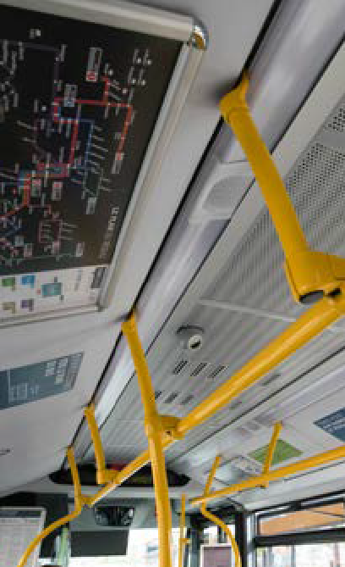réception d’un appel par le conducteur sans avoir à décrocher, possibilité d’appel simultané de tout ou partie des véhicules.
Concernant les lignes scolaires, tous les conducteurs disposeront d’un téléphone GSM traditionnel permettant d’appeler et d’être appelé pour les numéros d’urgence et les numéros d’exploitation.

VIDÉOPROTECTION
Keolis reprendra le système de vidéoprotection des véhicules du réseau urbain, soit 18 équipements (les deux minibus
de 23 places ne sont pas équipés).
Les équipements sont en bon état et peuvent fonctionner encore plusieurs années. Keolis prévoit de souscrire un contrat de maintenance auprès du fournisseur Cibest et de renouveler une partie des disques durs, pour garantir le fonctionnement du système pendant la durée de la convention.
Keolis installera la vidéoprotection dans les deux véhicules qui remplaceront les minibus 23 places.

La radiophonie sera maintenue
sur le réseau urbain et étendue aux lignes périurbaines.

02 MÉMOIRE TECHNIQUE
ORGANISATION DE L’ENTREPRISE

AGENCE COMMERCIALE
L’Agglo du Pays de Dreux met gratuitement à la disposition du futur délégataire les locaux de l’agence commerciale (Agglo Mobilités).
Les bureaux se situent dans l’aile Est de la gare de Dreux
(Bâtiment voyageur, place Sémard, 28100 Dreux). Ils sont référencés par Gares & Connexions comme Unité Topographique :
002621S - Bâtiment n°022. Ils se composent :
au rez-de-chaussée, de 86 m² d’espaces accessibles au public, au 1er étage, de 84 m² de bureaux non accessibles au public.

ÉTAT DES LIEUX
Les locaux sont mis à disposition avec plusieurs équipements : 1 système d’alarme composé d’un capteur anti-intrusion,
d’un détecteur de présence, de boutons anti-panique disposés
aux guichets 2 et 4,
1 système de vidéoprotection relié à une centrale de télésurveillance,
1 baie de brassage compartimentée,
1 écran d’information dynamique LCD 55 Samsung DB55E, 2 tablettes tactiles Galaxy Tab A SM-T555 en libre-service, 4 postes d’accueil et de vente avec fauteuils de travail,
1 coffre-fort et du mobilier : 2 canapés, 1 table haute et 4 tabourets.
À l’étage, les bureaux comprennent du mobilier appartenant aux délégataires.
Conformément à l’article 12.1 du projet de contrat, un état des lieux d’entrée devra être effectué au plus tard dans
les trois mois à compter de la date d’effet de la convention.

Keolis préconise que l’état des lieux se déroule dès le premier jour d’entrée dans les locaux.

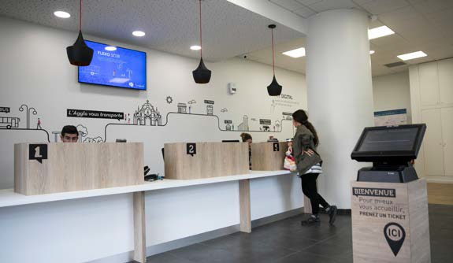

02 MÉMOIRE TECHNIQUE
ORGANISATION DE L’ENTREPRISE

ENTRETIEN DU BIEN
L’article 12.1 du projet de convention précise que la mise à disposition des locaux inclut les charges d’entretien, de nettoyage et de grosses réparations.
Keolis prendra donc en charge tous les autres coûts nécessaires à l’activité et au fonctionnement courant de l’agence :
les consommations d’électricité, d’eau et de chauffage,
les coûts de fonctionnement et de maintenance des systèmes de télésurveillance et de vidéoprotection,
les coûts d’abonnement téléphonique et internet, les fournitures de bureau,
le matériel informatique et bureautique (imprimantes, copieurs), le petit mobilier.

AMÉNAGEMENTS COMPLÉMENTAIRES DES LOCAUX
Dans le cadre de son plan d’actions commerciales, Keolis souhaite orienter l’activité de l’agence vers le conseil personnalisé. Pour
y parvenir, Keolis propose de réaménager le guichet n°4 (bureau fermé), en espace ouvert, équipé d’un mobilier confortable, destiné à accueillir les clients sur rendez-vous.
Pour renforcer l’identification et l’appartenance du lieu à l’Agglo du Pays de Dreux et la marque Linéad, Keolis prévoit également de :
modifier les enseignes extérieures actuellement à l’image du réseau Rémi,
compléter les supports d’affichage et les présentoirs,
compléter le dispositif d’écran vidéo pour diffuser les horaires en temps réel et les campagnes de promotion du réseau,
rénover et compléter les canapés et sièges.
Keolis propose également de réaliser des travaux pour améliorer l’accessibilité et le confort des clients. Pour faciliter l’accès des personnes à mobilité réduite (fauteuils, poussettes, personnes âgées) Keolis préconise le remplacement des portes d’entrée
à ouverture manuelle par des portes à ouverture automatique et l’installation d’un rideau d’acier pour protéger les locaux.
Pour améliorer le confort des clients, Keolis a étudié la faisabilité et le coût de l’installation de la climatisation du rez-de-chaussée de l’agence.
Enfin, pour renforcer l’isolation, Keolis a chiffré le remplacement des deux baies vitrées de la partie commerciale.


Exemple mobilier agence conseil

Cliquez ici pour consulter Transformer l’agence commerciale en espace de conseil.
Chapitre 5 / partie 4 / 1

Aménagements complémentaires Coûts HT

Création d’un espace conseil clients 5 000 €
Identification des locaux et supports d’information 3 000 €

Mobilier canapés, sièges | 2 000 €
Accessibilité PMR de l’entrée de l’agence | 17 800 €
Climatisation du rez-de-chaussée | 9 700 €
Remplacement des fenêtres du rez-de-chaussée | 8 800 €

En option 10, Keolis présente les travaux de réhabilitation du 1er étage de l’agence commerciale.

Cliquez ici pour consulter l’Option 10

02 MÉMOIRE TECHNIQUE

ORGANISATION DE L’ENTREPRISE

PARTIE 6
Biens propres du délégataire

CENTRE D’EXPLOITATION
Keolis Drouais assurera la gestion de la DSP à partir du centre d’exploitation et de maintenance de Dreux. La société dédiée partagera le site et les installations avec la société Keolis Eure-et-Loir.

DESCRIPTION GÉNÉRALE DES INSTALLATIONS
Le centre d’exploitation est constitué :
d’un bâtiment de bureaux de deux niveaux d’une superficie de 831 m², d’un bâtiment d’atelier d’une superficie de 1 586 m²,
de 121 places de stationnement d’autobus / autocars
et de 121 places VL dont 3 pour des véhicules électriques.
Le site est équipé d’un système d’alarme anti-intrusion, de contrôles d’accès, et de la vidéoprotection.

DESCRIPTION DE L’ATELIER DE MAINTENANCE
Cliquez ici pour consulter Entretien et maintenance des véhicules.
Chapitre 1 / partie 7
L’atelier bus et cars dispose des dernières installations et outillages pour appliquer la politique de maintenance des biens :
1 atelier mécanique équipé de tout l’outillage individuel et collectif dont les valises de diagnostic électronique,
1 cabine de peinture permettant de traiter toutes les pièces de carrosserie démontables (pare-chocs, bas de caisse segmenté),
1 atelier sellerie destiné à la réparation des sièges,
1 atelier de stockage et de réparation du mobilier urbain,
1 magasin de stockage des pièces détachées et consommables dont des pièces de carrosserie,
1 jeu de 4 colonnes par travée de maintenance, 1 pont ciseau pour effectuer les vidanges,
1 système de distribution assisté des huiles moteur,
- équipement de lavage haute-pression des moteurs et pièces détachées,
- camions d’intervention dont un équipé pour réparer in situ.

MISE À DISPOSITION
DES LOCAUX À LA SOCIÉTÉ DÉDIÉE
Keolis Drouais s’acquittera d’un montant calculé sur la base d’un contrat de services comprenant trois postes de charges :
une quote-part de loyer correspondant aux surfaces occupées ou partagées,

02 MÉMOIRE TECHNIQUE
ORGANISATION DE L’ENTREPRISE

une quote-part de charges de fonctionnement et d’entretien du centre d’exploitation (téléphonie, eau, énergies, nettoyage des locaux, assurances, impôts et taxes, contrôles périodiques, travaux de réparation ou de mise en conformité),
un coût d’usage des biens spécifiques : station de lavage et station de carburants.
Le carburant et l’utilisation du tunnel de lavage donneront lieu à une facturation sur la base des consommations constatées.
Pour déterminer le loyer, chaque catégorie de surface a été mesurée puis partagée en tantièmes, à partir de clés de répartition.
Sur la base de cette méthodologie, Keolis Drouais occupe :
284 m² de surface de bureaux comprenant également les locaux sociaux, les vestiaires, les sanitaires et une salle de repos,
1 local de 15 m² consacré à l’entretien du mobilier urbain, auxquels s’ajoute une quote-part du bâtiment d’atelier de 387 m² correspondant à 2 travées de maintenance sur les 8 que comporte le bâtiment,
- local de 10 m² destiné au nettoyage intérieur des véhicules,
- 083 m² de parkings pour le stationnement des véhicules exploités en propre par Keolis Drouais, soit 30 places de bus, 4 places de minibus et 30 places VL, auxquels s’ajoute
une quote-part de 4 140 m² correspondant aux surfaces communes de roulage et aux espaces verts.
La répartition en tantièmes pour le calcul du loyer est la suivante : 39,5 % du bâtiment administratif,
25,3 % du bâtiment atelier,
24,7 % des surfaces extérieures (parking VL, bus, espaces verts).
Types d’espaces | Espace 100 % Keolis Drouais | Espaces communs | Total surface Keolis Drouais | Surface totale du site | % Keolis Drouais
Bâtiment administratif | 284 m² | 44 m² | 328 m² | 831 m² | 39,5 %

Keolis Drouais bénéficiera également des infrastructures spécifiques du centre d’exploitation :
Bâtiment atelier | 15 m² | 387 m² | 402 m² | 1 586 m² | 25,3 %
Parking | 2 083 m² | 4 140 m² | 6 223 m² | 25 156 m² | 24,7 %

2 pompes gazole associées à une cuve de 90 000 litres garantissant une autonomie de 25 jours,
2 pompes AdBlue associées à une cuve de 10 600 litres garantissant une autonomie de 25 jours,
1 tunnel de lavage,
3 bornes de rechargement des véhicules de service électriques.

Keolis Drouais s’acquittera d’un loyer calculé
sur la base
des surfaces occupées.

02 MÉMOIRE TECHNIQUE
ORGANISATION DE L’ENTREPRISE

- VÉHICULES ET PLAN
PLURIANNUEL D’INVESTISSEMENTS
Keolis prévoit de segmenter le parc de véhicules selon l’activité à laquelle ils seront affectés. Tous les véhicules inscrits au PPI seront financés par Keolis. Les véhicules 100 % dédiés pourront faire l’objet d’une reprise par l’Agglomération au terme de la future convention à la valeur fixée dans l’annexe 7.

DES VÉHICULES PROPRES DÈS L’OFFRE PRINCIPALE
Keolis a construit le plan pluriannuel sur la base de renouvellements Euro 6. Les autobus urbains Citaro seront en plus dotés
d’une technologie d’hybridation.
Un bus standard Euro 6 reste à ce jour un choix économique et environnemental pertinent, au regard des investissements et contraintes techniques induites par les énergies alternatives.
Par rapport aux précédentes générations de véhicules diesel, un véhicule Euro 6 rejette infiniment moins de polluants. La norme Euro 6, en vigueur depuis le 1er janvier 2014, impose des seuils maximum d’émissions très faibles par rapport aux anciens véhicules :

Fin 2022, l’ensemble du parc bus sera passé à la norme Euro 6.


Cliquez ici pour consulter
l’option 2 : véhicules fonctionnant à partir d’énergies alternatives
au gazole.

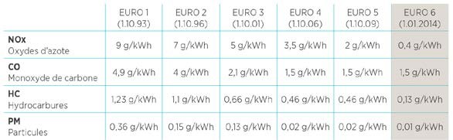

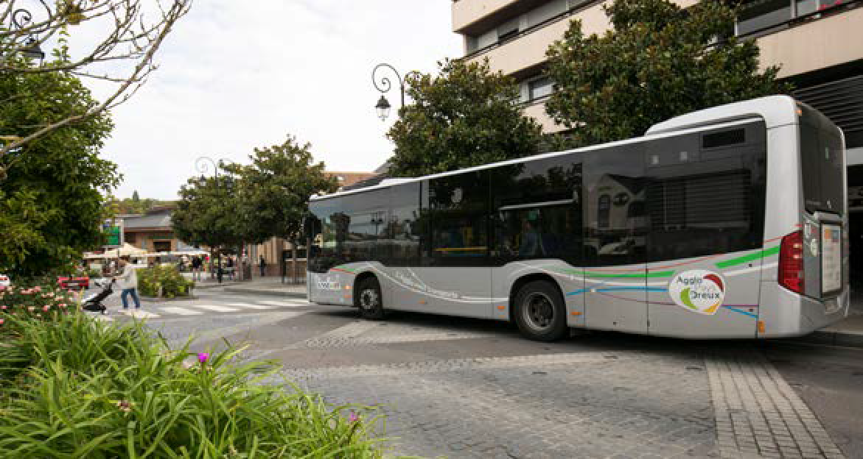

02 MÉMOIRE TECHNIQUE
ORGANISATION DE L’ENTREPRISE

VÉHICULES DU RÉSEAU URBAIN
Le parc d’autobus nécessaire au réseau urbain se compose actuellement de 18 bus et 2 minibus de 23 places.
12 bus de 10,50 mètres ont été acquis entre 2016 et 2018.
Ces véhicules seront conservés jusqu’au terme de la convention.
Un des deux minibus de 23 places sera remplacé en 2021
par un bus de 10,50 mètres, pour le lancement du nouveau réseau. Le second sera renouvelé en 2023 par le modèle capable d’accueillir 28 passagers.
Les 6 Mercedes Citaro 12 mètres, norme Euro 4, auront 12 ans en 2021 et auront dépassé le seuil des 700 000 kilomètres qui
implique d’engager d’importants travaux de réfection du moteur et de la boîte de vitesse. Keolis prévoit leur renouvellement en 2021
et 2022 par 3 véhicules de 10,50 mètres et 3 véhicules de 12 mètres.
Keolis s’engage à maintenir l’uniformité du parc en choisissant des renouvellements sur la base du modèle Mercedes Citaro en version 10,50 mètres ou 12 mètres.
Les véhicules renouvelés seront équipés de la technologie
« hybride légère » qui permet de réduire la consommation et les rejets par rapport à la norme Euro 6.
Le choix s’est donc porté sur des véhicules du constructeur Evobus, le seul à proposer cette technologie.

La technologie hybride permettra d’économiser du carburant jusqu’à 8,5 %.

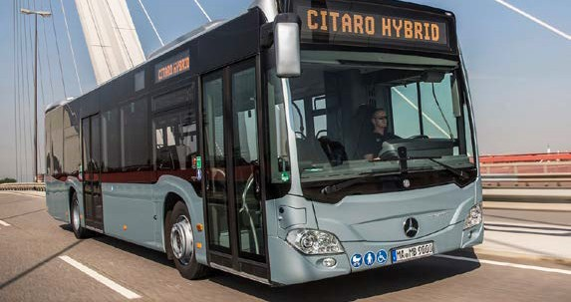
Mercedes Benz Citaro Hybrid

Les véhicules sont équipés d’un moteur électrique intégré entre le moteur thermique et la boîte automatique.
Il permet la récupération d’énergie lorsque l’autobus ralentit
et convertit l’énergie propulsive en courant pendant le freinage et la décélération. Le courant généré est stocké sous forme d’énergie électrique. Sans technique hybride, l’énergie emmagasinée lors de la phase de récupération serait perdue.
Le Citaro hybride la réutilisera en soutenant le moteur diesel à chaque redémarrage.
Les 8 véhicules renouvelés pendant la durée de la convention seront équipés d’un lot de girouettes frontales, latérales et arrière.

02 MÉMOIRE TECHNIQUE
ORGANISATION DE L’ENTREPRISE

VÉHICULES DU RÉSEAU PÉRIURBAIN
Les nouvelles lignes périurbaines nécessiteront 10 véhicules. Comme demandé dans le document d’orientation, Keolis prévoit des autobus low entry.
Sur le ressort territorial de l’Agglomération et affectés à des lignes régulières (transportant tout public), ces véhicules peuvent transporter des passagers debout. Les sièges ne sont donc
pas équipés de ceintures de sécurité et la vitesse est limitée à 70 km/h. Ces autobus sont également aptes à circuler sur des lignes urbaines, ce qui ouvre des possibilités d’optimisations supplémentaires.
Keolis propose le modèle Iveco Crosswway Bus LE en version 2 portes.
Ce modèle a été largement éprouvé dans cette configuration
et Iveco est le seul constructeur à proposer ce type de véhicules en version 13 mètres et 10,80 mètres.
À ce stade, Keolis a élaboré le PPI sur la base de véhicules de 12 mètres mais n’exclut pas d’introduire des véhicules de 10,80 mètres, à l’instar du réseau urbain. Ce point sera confirmé avec les données de fréquentation de septembre 2019.
Dans la configuration proposée, le véhicule dispose de 38 places assises, 4 strapontins, 1 emplacement UFR et 59 places debout.
Keolis prévoit les équipements complémentaires suivants : climatisation du poste de conduite,
palette UFR manuelle,
portillon conducteur équipé d’un monnayeur,
installation d’un pack de girouettes électroniques avant, latérale et arrière,
installation de la radiotéléphonie,
installation du SAEIV conforme à l’annexe 11 de l’arrêté du 3 août 2007,
prédisposition pour la billettique Actoll,
peinture gris métallisé et pose de la livrée Linéad.

Pour favoriser
la multi-modalité,
Keolis propose d’autoriser le transport des vélos
à bord des bus
des lignes périurbaines.

Keolis s’engage à préserver l’uniformité du parc
en choisissant
des aménagements intérieurs (sellerie, sols, etc.) identiques aux
bus urbains.

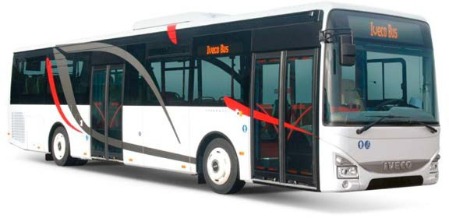
Iveco Crossway LE

02 MÉMOIRE TECHNIQUE
ORGANISATION DE L’ENTREPRISE

VÉHICULES DU SERVICE TAD

4 minibus sont affectés au service de Transport à la demande (dont un de réserve).
Ces véhicules ont été acquis en 2016. Considérant
le kilométrage prévisionnel qu’ils atteindront en 2021, Keolis prévoit leur renouvellement en début de convention par des véhicules du même type (Modulis 30).
Ce modèle peut transporter jusqu’à 8 passagers
dont 4 en fauteuil roulant (plus une place conducteur).
La porte latérale à ouverture manuelle est équipée de série d’un marchepied escamotable à déploiement simultané
à l’ouverture et la fermeture de la porte. Pour prendre en compte les remarques des usagers, une main courante sera installée pour faciliter la montée et les sièges seront équipés d’accoudoirs.
Les personnes en fauteuils roulants accèdent au véhicule par la porte arrière grâce à une rampe aluminium antidérapante repliable.
Compte tenu du kilométrage prévisionnel annuel de ces véhicules, Keolis prévoit un second renouvellement de la flotte en 2026.
Keolis prévoit les équipements complémentaires suivants : climatisation intégrale,
installation de la radiotéléphonie,
peinture gris métallisé et pose de la livrée Linéad, prédisposition pour l’installation d’une girouette frontale.

Modulis 30

Les minibus TAD seront gris métalisé avec la livrée Linéad.

VÉHICULES DU RÉSEAU SCOLAIRE
Le document d’orientation pour la préparation de l’offre précise que les transports à dominante scolaire devront être ouverts aux voyageurs commerciaux.
L’ouverture de ces lignes à tous les publics est en effet possible. Néanmoins, Keolis rappelle que la réglementation sur le transport d’enfants (article R. 411-23-2 du Code de la Route) a récemment été complétée par une jurisprudence qui réaffirme le principe
du transport des enfants assis lorsqu’il s’agit de lignes scolaires ou de lignes régulières dites « à vocation scolaire ». Les lignes relevant de cette définition sont celles qui desservent uniquement des établissements scolaires, fonctionnent seulement en période scolaire, aux jours et aux heures d’ouverture des écoles et ce, même si la ligne est accessible à tous les usagers dans des
conditions tarifaires identiques à celles des autres lignes du réseau.
C’est la raison pour laquelle, sur les lignes à vocation scolaire, Keolis prévoit d’affecter exclusivement un parc d’autocars avec ceinture de sécurité. Ces lignes étant sous-traitées, les véhicules seront mis à disposition par les entreprises affrétées.
Les renouvellements sont prévus sur la base d’autocars standards de 12 mètres, norme Euro 6.
Contrairement aux véhicules des lignes régulières urbaines ou périurbaines, ils ne disposeront pas de monnayeur,
de vidéoprotection, de girouette électronique et de radiotéléphonie. Ils seront en revanche équipés d’un SAEIV léger, capable de supporter l’application billettique, en cas de levée
de l’option 5.

Keolis a construit
le plan pluriannuel d’autocars en fixant une limite d’âge
de 15 ans.


Cliquez ici pour consulter l’option 5
Cliquez ici pour consulter le SAEIV.
Chapitre 1 / partie 5 / 2

02 MÉMOIRE TECHNIQUE
ORGANISATION DE L’ENTREPRISE

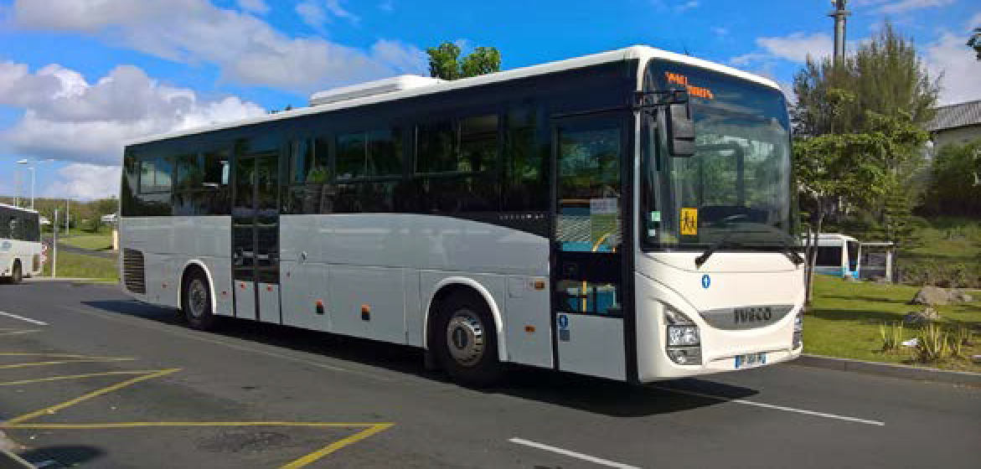
Iveco Crossway scolaire


VÉHICULES DE SERVICE
Keolis prévoit de renouveler les trois véhicules de service électriques par des véhicules de type Renault ZE, modèles Kangoo et Zoé.
Ces véhicules servent notamment aux relèves en lignes des conducteurs du réseau urbain, aux déplacements
des managers sur le terrain et à l’entretien des poteaux d’arrêts.
Lot électrique
Keolis prévoit également l’acquisition de deux véhicules de service thermiques destinés à la supervision du réseau périurbain
et scolaire.
Les véhicules de service font l’objet d’un contrat LLD de trois ans et seront renouvelés trois fois au cours de la convention.

SYNTHÈSE DU PLAN DE PARC

Consultez le mémoire 3, annexe 17 PPI
Compte tenu de l’intégration des lignes scolaires à partir du 1er septembre 2021, le nombre de véhicules
(y compris réserves) et leur répartition sera la suivante :
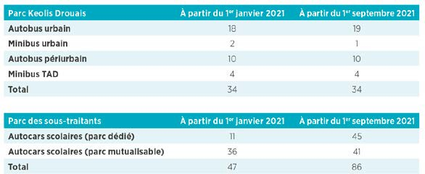

02 MÉMOIRE TECHNIQUE
ORGANISATION DE L’ENTREPRISE

PARTIE 7
Entretien et maintenance des véhicules

POLITIQUE DE MAINTENANCE ET SOUS-TRAITANCE
La maintenance du parc propre de Keolis Drouais sera confiée
à l’atelier de la société Keolis Eure-et-Loir à travers un contrat de prestations de services.
Cet atelier aura également en charge la maintenance des autocars mis à disposition par Keolis Eure-et-Loir dans le cadre de la sous- traitance des lignes scolaires.
La société Keolis Normandie-Seine assurera la maintenance des véhicules qu’elle met à disposition dans le cadre de la sous-traitance de certaines lignes scolaires.

DÉPLOIEMENT DU PROJET KIHM
En 2021, l’atelier de Keolis Eure-et-Loir s’engagera dans la démarche d’amélioration continue de la maintenance initiée à l’échelle
du Groupe Keolis.
« KIHM » pour Keolis Industrialise et Harmonise sa Maintenance consiste à :
formaliser un référentiel d’industrialisation pour harmoniser les modes de fonctionnement des centres de maintenance Keolis,
formaliser les processus et le suivi des indicateurs de performance, introduire des modes de management et de pilotage
de type industriel.

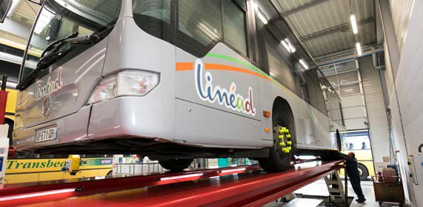

02 MÉMOIRE TECHNIQUE
ORGANISATION DE L’ENTREPRISE

DIALOGUE ENTRE MAINTENANCE ET EXPLOITATION

SIGNALEMENTS DES CONDUCTEURS
Pour accélérer la prise en compte des signalements et le délai de traitement des pannes, Keolis dispose du logiciel « Signalements ». Cette application permet aux conducteurs et d’une manière générale aux équipes d’exploitation, de déclarer les anomalies voire les pannes constatées pendant leur service. L’outil permet de structurer le dialogue entre maintenance et exploitation et surtout d’assurer un suivi exhaustif de toutes les anomalies. L’atelier reçoit les signalements émis et programme leur traitement en fonction du niveau de gravité. Une fois traité, l’agent à l’origine du signalement reçoit une confirmation de sa résolution.

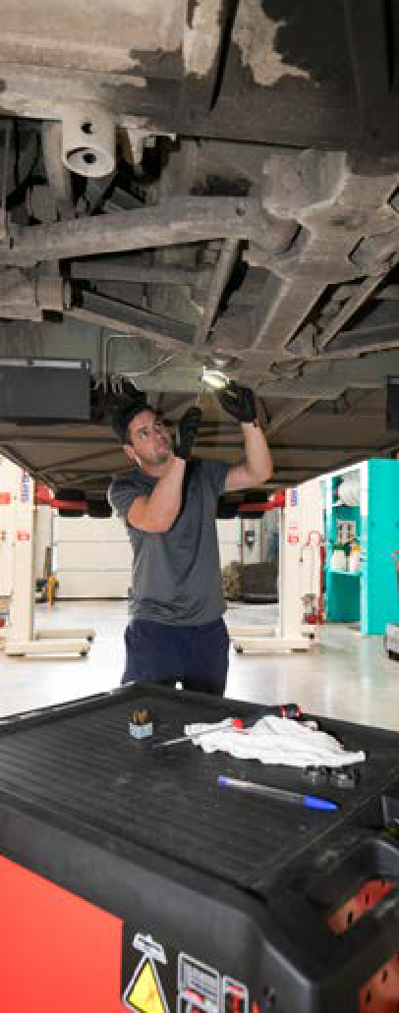AUDITS CONJOINTS EXPLOITATION - MAINTENANCE
Pour compléter les visites préventives, Keolis organise des
« checking thématiques » trimestriels. Ces opérations se déroulent en fin de service lorsque tous les véhicules sont disponibles.
Elles portent essentiellement sur la vérification d’éléments visibles par les clients et les conducteurs : la carrosserie, les commandes du poste de conduite, les matériels embarqués, le compartiment voyageurs.
Chaque non-conformité est recensée puis enregistrée dans le logiciel « Signalements ».
Ces opérations réunissent le responsable maintenance, le responsable exploitation, un manager et le directeur. Elles permettent d’entretenir un dialogue et une compréhension réciproque des services exploitation et maintenance. Elles participent à la construction d’une vision et d’une culture commune autour du niveau de « qualité visible » à atteindre.

PLANIFICATION HEBDOMADAIRE
Une fois par semaine, les responsables exploitation et maintenance se réunissent pour faire le point du parc de véhicules. Cette réunion a pour objectif de coordonner le programme d’intervention de l’atelier avec les contraintes d’exploitation du réseau.
L’ordre du jour comporte systématiquement trois sujets :
le planning des visites préventives et des réparations en tenant compte du taux de réserve,
le traitement des signalements en cours,
les projets : renouvellement de véhicules, difficultés rencontrées sur certaines réparations, immobilisations longues, etc.
Si nécessaire, l’atelier ou l’exploitation ajuste le planning chaque soir pour définir la liste précise des véhicules qualifiés pour la circulation le lendemain.

02 MÉMOIRE TECHNIQUE
ORGANISATION DE L’ENTREPRISE

MAINTENANCE PRÉVENTIVE

VISITES AVANT DÉPART
Avant chaque prise de service les conducteurs contrôlent les organes de sécurité en faisant physiquement le tour du véhicule pour inspecter la carrosserie, les feux et les indicateurs de serrage des roues. Ce checking systématique est tracé par écrit et conservé par l’exploitation. En cas de problème détecté, le conducteur se rapproche d’un manager pour connaître la marche à suivre et le cas échéant, changer de véhicule.
Une fois par semaine, un aide-mécanicien vérifie et complète les niveaux de fluides du parc d’autobus.

VISITES PRÉVENTIVES SYSTÉMATIQUES
L’enjeu des visites préventives est la diminution du taux de pannes. La fréquence de ces visites est planifiée en fonction du kilométrage du véhicule et de l’obligation réglementaire du passage semestriel au contrôle technique.
La surveillance et la planification des échéances sont assurées avec l’aide d’un logiciel de gestion de maintenance assistée par ordinateur (GMAO).
Ces fréquences sont celles les plus couramment usités.
Elles peuvent être amenées à évoluer en fonction des véhicules, de l’évolution des plans de maintenance des constructeurs et des retours d’expériences du Groupe Keolis qui permet de rationaliser les fréquences, les coûts et la fiabilité des véhicules.
Au cours d’une visite préventive l’agent de maintenance réalise :
les contrôles et réglages mécaniques, électriques, de carrosserie et de sellerie périodiques prévus par les plans de maintenance,
la vidange des organes ou les contrôles des niveaux et l’échange des filtres,
la recherche d’anomalies de fonctionnement enregistrées dans les mémoires de diagnostic embarquées,
la mesure des potentiels restant des pièces d’usure (épaisseur des garnitures de freins, état des courroies),
un contrôle des fonctionnalités à disposition du conducteur et de la clientèle touchant notamment à l’information et à la sécurité.

Tous les véhicules sont inspectés avant chaque nouveau service commercial.



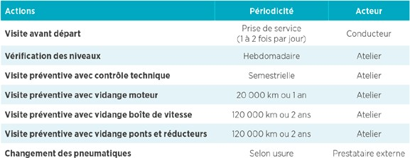

02 MÉMOIRE TECHNIQUE
ORGANISATION DE L’ENTREPRISE

GESTION DE LA MAINTENANCE ASSISTÉE PAR ORDINATEUR
La programmation et le suivi de l’activité de maintenance
sont réalisés avec Winatel. Ce logiciel spécialisé pour la GMAO bus et cars permet de :
planifier les interventions en fonction des contraintes réglementaires et des référentiels Keolis et constructeurs,
établir les ordres d’intervention, les rapports d’intervention et les signalements,
enregistrer l’historique des interventions sur les véhicules et autres matériels techniques suivis,
un logiciel interfacé avec la GMAO permet de gérer les stocks, les commandes et la facturation.

  - GESTION DES STOCKS
ET DES APPROVISIONNEMENTS
Le suivi des approvisionnements (commande, facturation) est assuré par le service approvisionnement (mutualisé au niveau sectoriel dans l’organisation Keolis). En fonction des expressions de besoins reçus par chaque service, l’approvisionneur sélectionne le fournisseur qui propose le meilleur rapport entre le prix, la qualité et le délai de livraison, parmi les accords-cadres conclus par le Groupe.

GESTION DU CARBURANT ET DES CONSOMMATIONS
Keolis Drouais s’approvisionnera avec la station du centre d’exploitation de Dreux.
Les conducteurs font le plein chaque soir en gazole et si nécessaire en AdBlue, en identifiant leur matricule et leur véhicule sur la pompe. Les consommations sont ainsi tracées et centralisées avec le logiciel Wincarb qui assure également :
la gestion des stocks,
le suivi des consommations par véhicule et le kilométrage parcouru.
Une facture mensuelle est établie par la société Keolis Eure-et-Loir sur la base des strictes consommations enregistrées.

En cas de difficultés d’approvisionnements nationales, Keolis anticipe les livraisons de tous
ses dépôts pour garantir la continuité des services.

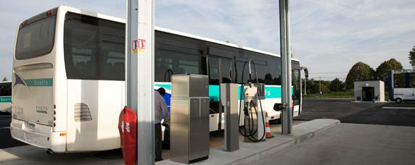

02 MÉMOIRE TECHNIQUE
ORGANISATION DE L’ENTREPRISE

MAINTENANCE CURATIVE

RÉPARATIONS MÉCANIQUES
Les réparations sont réalisées selon les prescriptions des constructeurs ou des équipementiers. Le service maintenance dispose des outils de diagnostic et des outillages nécessaires à la réalisation des interventions. La direction technique de Keolis fait des recommandations complémentaires issues des observations émanant de l’ensemble des réseaux du Groupe en partenariat avec les constructeurs.
La GMAO et le recours systématique aux analyses d’huiles permet de suivre l’entretien de la chaine cinématique et d’agir rapidement en cas de dégradations révélées lors des analyses. Les remplacements des organes de chaîne cinématique sont donc étudiés au cas par cas avec comme objectif de maximiser le potentiel d’utilisation du véhicule.
Lorsque le véhicule se situe dans la période de couverture par la garantie, les interventions sont réalisées par un technicien
de la marque, soit dans l’atelier de Keolis, soit chez le constructeur. Dans ce cas, l’atelier assure le convoyage des véhicules.

RÉPARATIONS DE LA CARROSSERIE ET DE LA SELLERIE
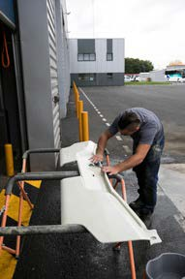La démarche qualité proposée par Keolis attache une importance centrale à l’apparence du service, en particulier à celle des véhicules. Cette ambition se traduit par des engagements qualité très élevés.
Pour préserver le niveau de qualité atteint au cours de la DSP actuelle, Keolis disposera des compétences internes d’un carrossier et des installations de peinture de l’atelier. Toutes les pièces de carrosserie démontables seront traitées en interne. Pour diminuer la durée d’immobilisation, l’atelier dispose d’un stock de panneaux de carrosserie pré-peints, prêts à être montés.
Les opérations à réaliser sur les parties fixes des véhicules sont confiées à un prestataire externe disposant des installations nécessaires à ce type de travaux. Deux prestataires locaux ont été retenus par Keolis sur la base d’un cahier des charges très précis quant à la qualité du travail attendu.
La sellerie est entretenue par un aide-mécanicien spécialisé, soit par l’utilisation d’éléments prêts à poser en cas de siège déchiré ou éventré, soit par réparation des tissus et coques. Dans tous les cas, les références d’origine des tissus sont respectées pour préserver en permanence l’homogénéité du parc.

Cliquez ici pour consulter Référentiel qualité Chapitre 4 / Partie 4
Le niveau d’usure de la sellerie est évalué annuellement à l’occasion du nettoyage approfondi et donne lieu à la programmation
des remplacements.

02 MÉMOIRE TECHNIQUE
ORGANISATION DE L’ENTREPRISE

RÉPARATIONS DES SYSTÈMES ÉLECTRONIQUES
L’électronique des fonctions spécifiques d’un autobus (boîte
de vitesse, portes, chauffage, ventilation, climatisation) nécessite des techniciens spécialisés ayant des capacités de diagnostic confirmées.
Keolis fait appel à des prestataires externes pour les dépannages liés à l’électronique des bus.

RÉPARATIONS DES MATÉRIELS EMBARQUÉS
Il s’agit des systèmes électroniques ou informatiques supplémentaires installés dans les véhicules pour les besoins de l’exploitation :
girouettes, SAEIV,
billettique, vidéoprotection, radiotéléphone,
chronotachygraphe numérique (véhicules interurbains).
Pour l’ensemble de ces systèmes, Keolis effectuera la maintenance de premier niveau qui consiste à changer les consommables, faire des vérifications visuelles et procéder aux échanges standards
en vue de l’envoi en réparation chez un prestataire spécialisé.
Une fois la période de garantie ou de VSR échue, Keolis souscrira un contrat de maintenance pour les équipements les plus sensibles.
Keolis Drouais disposera d’un chargé des systèmes d’informations pour superviser le déploiement, le fonctionnement
et la maintenance des matériels embarqués.

Keolis Drouais disposera d’un chargé des systèmes d’informations pour superviser le déploiement, le fonctionnement
et la maintenance
des matériels embarqués.

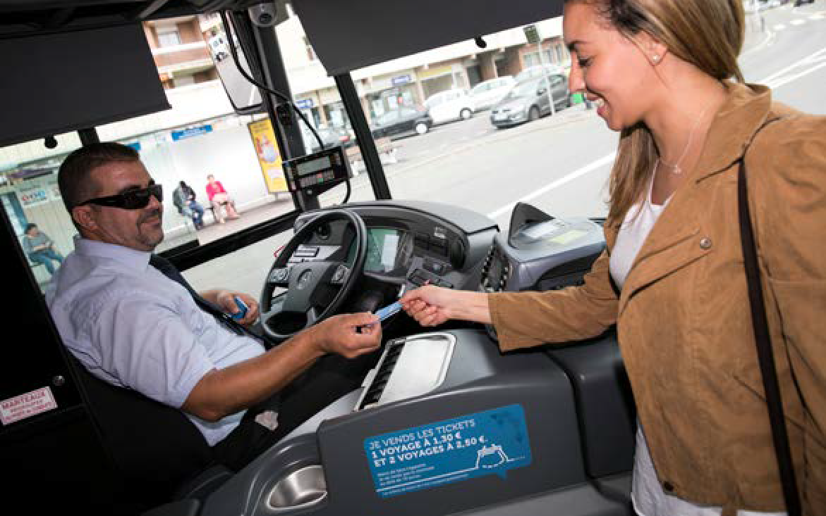

02 MÉMOIRE TECHNIQUE

ORGANISATION DE L’ENTREPRISE

NETTOYAGE DES VÉHICULES

VÉHICULES DE LA SOCIÉTÉ DÉDIÉE
Pour le parc exploité par Keolis Drouais (autobus urbains, périurbains et minibus TAD), le nettoyage intérieur des véhicules sera confié à un prestataire externe qui interviendra avec ses équipes sur le centre d’exploitation. Le programme de nettoyage comportera deux volets :
un nettoyage essentiel, de tous les véhicules, tous les soirs du lundi au vendredi,
un nettoyage approfondi de tous les véhicules urbains le dimanche en journée et des véhicules périurbains le samedi.
Le cahier des charges du nettoyage quotidien prévoira les opérations suivantes :
débarrassage des déchets, aspiration des sièges,
balayage et lavage des sols, podium, marches et poste de conduite.
Le cahier des charges du nettoyage approfondi hebdomadaire prévoira les opérations suivantes :
essuyage humide avec produits adaptés des coques de sièges, parois, barres de maintien, encadrements des fenêtres
et des portes,
dépoussiérage et essuyage du tableau de bord,
grattage des chewing-gums, autocollants, graffitis avec produits adaptés,
dépoussiérage des grilles de radiateurs et chauffage intérieur,
lavage et brossage avec produit dégraissant/désinfectant puis rinçage et essuyage des parties basses : sols, marches, podiums, poste de conduite, piètements des sièges,
nettoyage des vitres intérieures, y compris le pare-brise.

En plus d’un nettoyage quotidien, le parc de bus sera nettoyé en grand une fois par semaine.

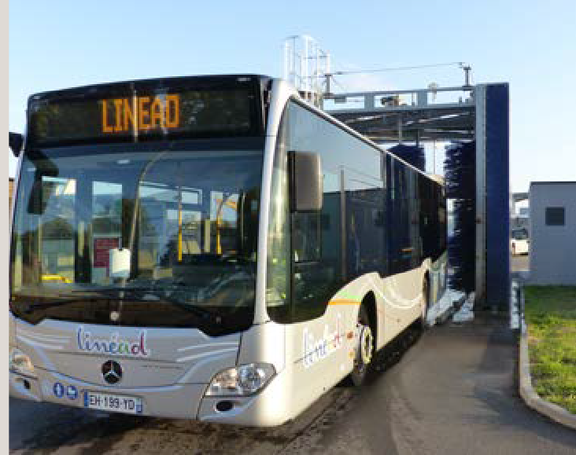
Lavage bus portique

02 MÉMOIRE TECHNIQUE
ORGANISATION DE L’ENTREPRISE

À cela s’ajoutera en été (entre le 1er juillet et le 20 août),
un nettoyage complémentaire qui consistera à essuyer les parties hautes du compartiment voyageur et à nettoyer les sièges avec un appareil de type injection extraction et un shampoing adapté.
Les managers contrôleront la conformité du nettoyage au moins une fois par semaine.
Le lavage extérieur sera réalisé avec le tunnel de lavage, tous les soirs, du lundi au samedi, sauf en période estivale pendant laquelle il sera réduit à un jour sur deux.
En hiver, le lavage pourra être suspendu lorsque la température extérieure sera inférieure à 5°C.

VÉHICULES DES SOUS-TRAITANTS
La nature de l’activité et l’organisation des services scolaires nécessitent un programme de nettoyage spécifique des autocars.
Le nettoyage intérieur des véhicules sera réalisé par les conducteurs qui disposeront d’un temps de lavage rémunéré à raison de 20 minutes par jour de service. Le matériel de nettoyage sera fourni à chaque conducteur qui disposera des installations fixes présentes sur le centre d’exploitation (aspirateur, etc.).
À cela s’ajoutera en été, un nettoyage complémentaire confié
à un prestataire externe qui consistera à nettoyer les sièges avec un appareil de type injection extraction.
Le contrat de sous-traitance imposera des engagements qualité assortis de pénalités.
Le nettoyage extérieur sera effectué avec un tunnel de lavage par chaque conducteur, sur un rythme d’une à deux fois par semaine (hors périodes de vacances scolaires).

Les véhicules urbains et périurbains seront lavés extérieurement tous les jours.

Les conducteurs des sous-traitants disposent de temps pour laver les véhicules intérieurement et extérieurement.

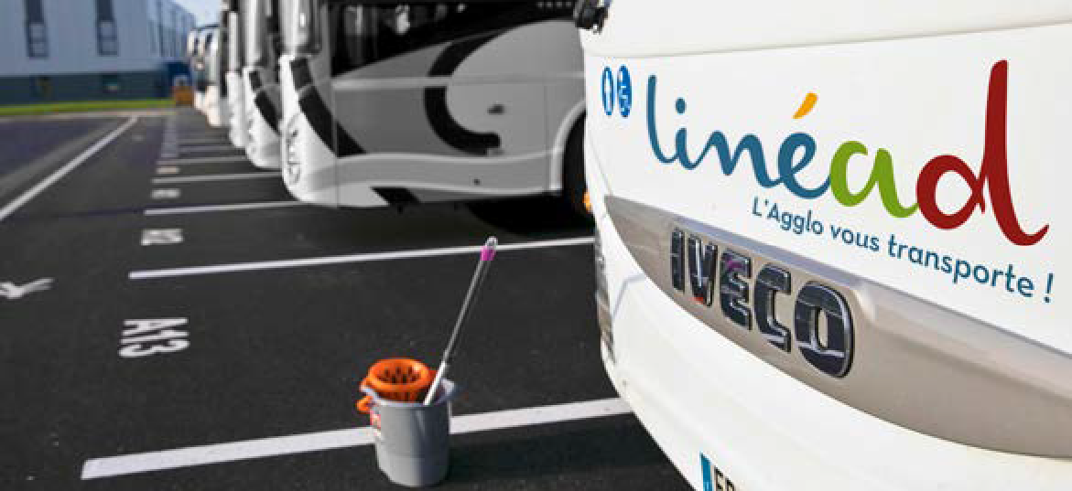

02 MÉMOIRE TECHNIQUE
ORGANISATION DE L’ENTREPRISE

PARTIE 8
Politique environnementale

DIAGNOSTIC BIOM
Keolis Drouais travaille au quotidien avec ses partenaires pour soutenir l’emploi et la qualité de vie sur son territoire.
En 2019, Keolis a missionné l’entreprise BIOM Attitude afin d’effectuer un diagnostic de son engagement en faveur du territoire et mesurer les retombées économiques, sociales et environnementales
de son activité. Il en ressort que la performance sociétale
et environnementale de Keolis Drouais est de 63 % de redistribution de son activité au profit de l’emploi, des services publics
et de l’environnement.
Ainsi, lorsque Keolis Drouais facture une prestation
de 1 000 euros HT, le fruit de son activité est redistribué
sur le territoire à hauteur de 630 euros HT et profite à l’emploi, aux services publics et à l’environnement.
Ce diagnostic a également permis de mettre en évidence les bonnes pratiques sociales, économiques et environnementales de l’entreprise. À ce jour, Keolis Drouais a développé des actions sur 56 des 86 items retenus au titre de la responsabilité sociétale et environnementale des entreprises. Cela a permis de mettre en évidence les actions que souhaite développer Keolis Drouais afin de renforcer ses bonnes pratiques sur le plan environnemental.
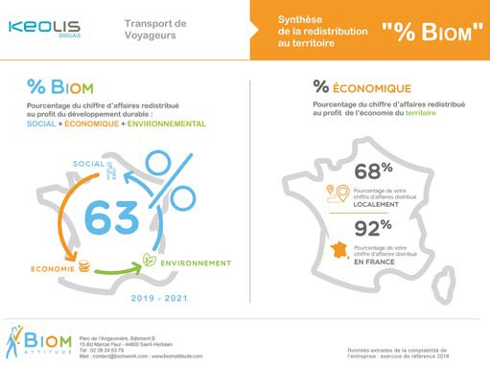

02 MÉMOIRE TECHNIQUE
ORGANISATION DE L’ENTREPRISE

CERTIFICATION ISO 14001
Le Groupe Keolis a déployé dès 2014 une démarche de certification ISO 14001.
La norme ISO 14001 donne un cadre pour maîtriser les impacts environnementaux engendrés par l’activité économique et entend conduire à une amélioration continue de la performance environnementale. C’est un référentiel qui comprend la sensibilisation
du personnel, mais aussi, le traitement des demandes externes et, dans une moindre mesure, la communication externe volontaire.
La responsable QHSE du secteur Haute- Normandie, en lien étroit avec le comité de direction de Keolis Drouais, assurera la
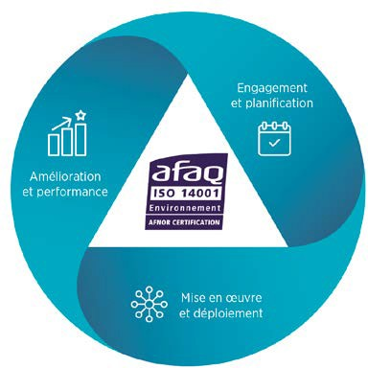
coordination, la mise en place et le contrôle du déploiement de la démarche ISO 14001. L’obtention de la certification sera facilitée par des infrastructures récentes répondant aux dernières normes environnementales.
La démarche vers la certification intégrera un processus en trois étapes qui
s’étalera sur une période de 18 mois à compter de mars 2020. La première certification de Keolis Drouais sera donc prévue pour l’automne 2021.
La phase « engagement et planification » passera
principalement par la réunion de lancement avec l’ensemble des acteurs, l’analyse environnementale des activités, l’analyse de la réglementation environnementale applicable, la définition de la politique environnementale de la filiale,
l’établissement du plan d’actions de déploiement autour des objectifs définis.
La phase « mise en œuvre et déploiement » consistera à sensibiliser toutes les parties prenantes de l’entreprise aux enjeux environnementaux, établir la documentation du système de management de l’environnement, établir les consignes et procédures pour les opérations et activités ayant un impact fort
sur l’environnement, préparer aux situations d’urgences à l’aide de fiches réflexes.
La phase « amélioration et performance » devra assurer un suivi régulier des indicateurs environnementaux, planifier les contrôles, mettre en œuvre les actions correctives et préventives des écarts, réaliser des audits internes annuels.

Keolis Drouais s’engage à déployer la démarche de certification
ISO 14001 dès 2020 pour ses activités d’exploitation du réseau de transport.

02 MÉMOIRE TECHNIQUE
ORGANISATION DE L’ENTREPRISE

RÉDUCTION DES CONSOMMATIONS DE RESSOURCES

3.1 RÉDUCTION DES CONSOMMATIONS D’EAU
Afin de réduire la consommation d’eau destinée au lavage des véhicules, tout en respectant les critères de propreté, Keolis Drouais utilisera un tunnel de lavage fonctionnant en quasi autonomie :
90 % d’eau de recyclage et 10 % de complément en eau du réseau.
Par ailleurs, les eaux de ruissellement des parkings sont traitées par des séparateurs d’hydrocarbures avant de rejoindre le réseau d’assainissement. En cas de déversements accidentels, outre
les dispositifs réglementaires, Keolis dispose de kits anti-pollution à disposition de tout le personnel.

RÉDUCTION DES CONSOMMATIONS DE CARBURANT
Keolis Drouais dispose de moyens concrets pour réduire sa consommation de carburant :
la formation des conducteurs à l’éco-conduite,
la mise en place d’un accord d’intéressement comportant un critère de diminution des consommations de carburant,
l’utilisation de véhicules de service électriques,
le renouvellement des véhicules à la norme Euro 6 et dotés de la technologie hybride pour les autobus urbains.

RÉDUCTION DES CONSOMMATIONS D’ÉNERGIES
En plus du parc de véhicules, Keolis Drouais dispose d’infrastructures permettant de réduire ses consommations d’énergies :
le centre d’exploitation est équipé d’éclairages LED à faible consommation,
l’éclairage des espaces communs est piloté par des systèmes de détection de mouvements,
le chauffage des locaux est produit par une pompe à chaleur réversible ; chaque pièce est équipée d’un thermostat pour optimiser les températures,
Keolis Drouais sensibilise régulièrement son personnel aux gestes en faveur des économies d’énergies.

GESTION DES DÉCHETS
Keolis utilise dans ses ateliers des produits biodégradables
et proscrit l’emploi de solvants organiques. Les produits dangereux sont conservés dans un local fermé.
La collecte des déchets dangereux est effectuée par des organismes agréés et leur traçabilité est assurée jusqu’à l’élimination finale. Pour le traitement de ses déchets, Keolis privilégie des prestataires lui permettant d’avoir un taux de valorisation des déchets dangereux le plus élevé possible.
Le tri sélectif est déployé sur l’ensemble du centre d’exploitation et concerne tous les salariés, quelle que soit leur activité.

La station permet de recycler jusqu’à 90 %
des eaux de lavage.

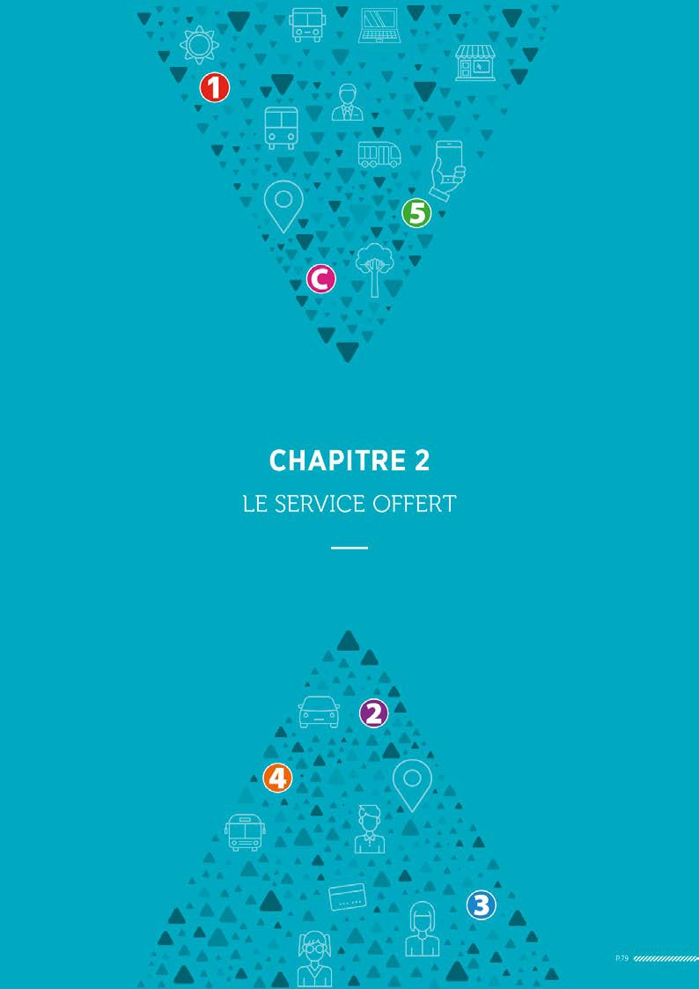

02 MÉMOIRE TECHNIQUE LE SERVICE OFFERT

Sommaire
CHAPITRE 2 : LE SERVICE OFFERT

Partie 1 Projet de réseau global 83

Partie 2 Évolution du réseau urbain 85
- De nouvelles pistes pour développer la fréquentation 85

Analyser l’offre actuelle pour identifier

des améliorations 85

Mesurer la pertinence et le potentiel des évolutions 85
- Huit axes d’amélioration 87

Créer une seconde ligne forte 87

Améliorer la desserte du quartier de la Sablonnière 87

Accompagner le développement

de l’entrée Est de Dreux 88

Desservir la ZAC des Fenots 88

Recomposer les itinéraires des lignes 4 et 5 88

Élargir l’amplitude du réseau pour les salariés du soir 89

Augmenter l’offre du réseau le dimanche 89

Remplacer la navette centre-ville

par des actions commerciales 89
- Impacts du nouveau réseau 91

Impacts sur les poteaux d’arrêts 91

Impacts sur la voirie 91


Partie 3 Création d’un réseau périurbain 92
- Axes de construction de l’offre 92

Définir un socle d’offre minimum 93

Renforcer l’offre des deux pôles principaux 93

Créer des dessertes locales des pôles 93

Gommer les frontières urbain / périurbain 94

Intégrer les dessertes à vocation scolaire 94

Proposer une offre facile à comprendre 94

02 MÉMOIRE TECHNIQUE LE SERVICE OFFERT
- L’offre ligne par ligne 95

Ligne 5 : pôle d’Anet / Ézy-sur-Eure 95

Ligne 6 : pôle de Nonancourt 96

Ligne 7 : pôle de Châteauneuf-en-Thymerais 99

Ligne 8 : pôle de Bû, Abondant 100

Partie 4 Offre du service TAD 102
- Retoucher l’offre TAD en douceur 102

Répondre à certaines demandes d’usagers 102

Tenir compte des lignes périurbaines 102

Créer des synergies

avec les autres services du réseau 103

Bilan comparatif du service offert 103
- Gérer les appels 104
- Améliorer le traitement des réservations 105

Élargir les horaires de réservation 105

Informer les clients en temps réel 105

Réduire le taux de refus 105

Partie 5 Offre des lignes scolaires 106
- Axes de restructuration de l’offre 107

Optimiser les moyens 107

Améliorer la qualité de l’offre de transport 107

Améliorer la lisibilité du réseau 107

Définir une charte des arrêts scolaires 109
- Étendue des restructurations 109

Conserver l’offre des circuits écoles 109

Optimiser les circuits collèges 110

Créer un réseau de lignes lycées 112

02 MÉMOIRE TECHNIQUE LE SERVICE OFFERT

Partie 6 Bilan d’unités d’œuvre 116
- Règles de graphicage et d’habillage de l’offre 116

Réseaux urbain, périurbain et TAD 116

Lignes à vocation scolaire 117
- Calendrier d’exploitation 118
- Bilan d’offre kilométrique 118
- Bilan des heures de conduite 118

02 MÉMOIRE TECHNIQUE LE SERVICE OFFERT
PARTIE 1
Projet de réseau global

À partir des orientations du cahier des charges, Keolis a formulé
des propositions d’évolution pour chaque grande composante de l’offre de mobilité tout en veillant à construire un réseau global, hiérarchisé
et optimisé.

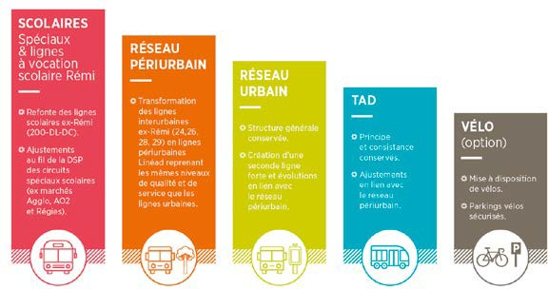

La mise en œuvre des évolutions proposées sera progressive en raison du décalage d’intégration des lignes scolaires à partir de la rentrée
de septembre 2021. La première année de la future convention sera donc ponctuée par trois grandes dates :
1er janvier 2021 : la reprise et la poursuite des offres existantes pour le réseau urbain, périurbain, scolaire (lignes ex Rémi) et TAD,
5 juillet 2021 : la mise en place des nouvelles lignes urbaines, périurbaines et TAD,
1er septembre 2021 : l’intégration de toutes les lignes scolaires et la refonte d’une partie des services.

À partir du 1er septembre 2021, le nouveau réseau Linéad sera totalement déployé sur tout
le territoire
de l’Agglomération.

02 MÉMOIRE TECHNIQUE LE SERVICE OFFERT

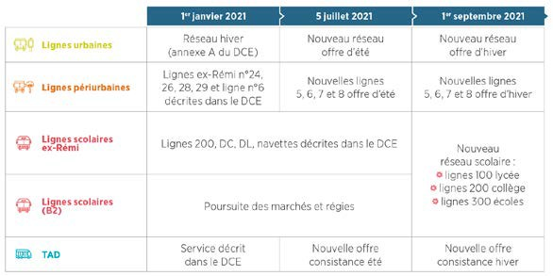

De la même manière, certaines des 10 options ne pourront pas être activées dès le début de la future DSP.
Keolis a donc retenu un phasage pour élaborer les offres techniques et financières :
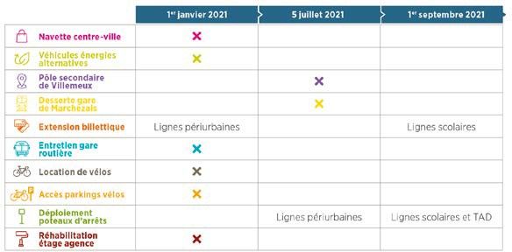

02 MÉMOIRE TECHNIQUE LE SERVICE OFFERT

PARTIE 2
Évolution du réseau urbain

- DE NOUVELLES PISTES
POUR DÉVELOPPER LA FRÉQUENTATION
  - ANALYSER L’OFFRE ACTUELLE
POUR IDENTIFIER DES AMÉLIORATIONS
Depuis la toute première restructuration réalisée par Keolis en septembre 2008, la fréquentation du réseau Linéad est passée de 714 000 voyages (source rapport annuel Giraux Eure-et-Loir) à 1 200 000 voyages soit une augmentation de 68 %.
L’enquête origines-destinations réalisée en 2019 dénombre 7 600 voyages pour un jour ouvrable de semaine ; la même enquête réalisée en 2014 en comptait seulement 5 800.
Le réseau mis en place en 2017 a donc démontré son efficacité et répond globalement aux besoins. Pourtant, en s’appuyant sur les audits réalisés par le Groupe et en analysant les rapports d’enquêtes origines-destinations, Keolis a identifié de nouvelles pistes d’améliorations pour faire progresser la fréquentation
du réseau.

  - MESURER LA PERTINENCE
ET LE POTENTIEL DES ÉVOLUTIONS
Keolis a développé deux outils permettant de mesurer objectivement la qualité d’une offre de transport et son potentiel de fréquentation : IQUAD et POCA.
L’IQUAD permet d’évaluer la qualité de la desserte offerte par un réseau de transport sur une région donnée. Le territoire est découpé en zones qui correspondent au regroupement de plusieurs arrêts.
Ces zones disposent du même tissu urbain (densité, type d’activités) et de la même offre de transport.
Le POCA permet d’attribuer une note correspondant aux déplacements potentiellement captables par un réseau de transport avec une desserte optimale. Cette note est attribuée à chacune des zones définies dans l’IQUAD, avec une échelle de 0 à 20. Le POCA prend en compte
le nombre d’habitants, le nombre d’emplois, le volume de flux associé à chaque pôle générateur de trafic.
Le croisement des résultats de l’IQUAD et du POCA permet de déterminer les zones dans lesquelles l’offre de transport est optimale, les zones dans lesquelles l’offre est insuffisante et celles où l’offre est trop importante.
L’application des deux outils sur le réseau actuel et sur le « réseau projet » a permis de mesurer et de valider quartier par quartier, la pertinence des évolutions proposées.
Le nouveau réseau ne remet pas en cause les principes
de construction de la dernière restructuration. Il ne bouleverse pas les grands équilibres de déplacements et les principales
voies empruntées.

Le nouveau réseau permet d’économiser
200 heures et 12 000 km en moyenne annuelle
par rapport à l’offre actuelle.

02 MÉMOIRE TECHNIQUE LE SERVICE OFFERT

Les modifications proposées ont pour objectif de :
prendre en compte les incidences des nouvelles lignes périurbaines,
répondre aux demandes d’améliorations exprimées par les clients, renforcer l’offre dans les quartiers denses en population,
anticiper les évolutions urbaines comme le développement de l’entrée Est de Dreux, de la ZAC des Fenots ou les projets ANRU.
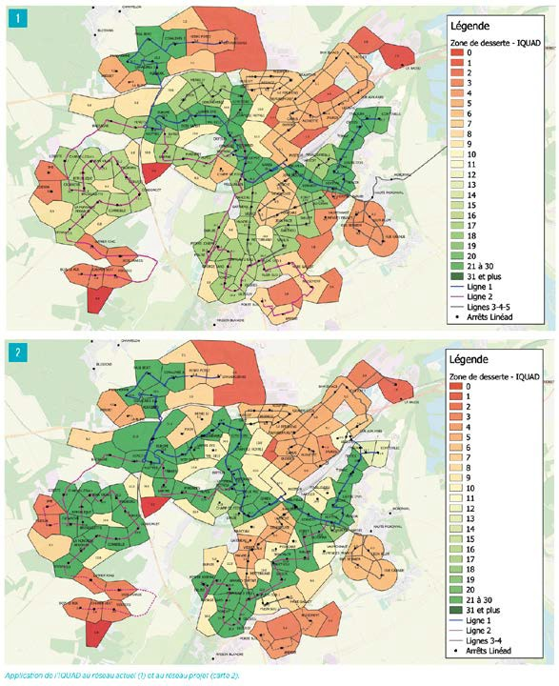

02 MÉMOIRE TECHNIQUE LE SERVICE OFFERT

- HUIT AXES D’AMÉLIORATION
  - CRÉER UNE SECONDE LIGNE FORTE
La principale nouveauté du réseau proposé est la création d’une seconde ligne forte, sur le modèle de la ligne 1, dotée d’une fréquence de 15 minutes en heures d’affluence
et de 20 minutes le reste de la journée. Cette ligne résulte de la fusion des actuelles lignes 2 et 3, dont la fréquence est de seulement 30 minutes toute la journée.
Le réseau urbain disposera ainsi d’une armature de deux lignes, disposant du même niveau d’offre et connectées sur trois pôles de correspondances : au nord-ouest les Bâtes, au centre la gare, au sud l’Hôpital.
La création d’une seule ligne pour desservir à la fois la partie Sud- ouest de Dreux et la partie Est de Vernouillet permettra de diminuer fortement les portions d’itinéraires peu productives en termes de fréquentation car traversant des quartiers avec peu d’habitations : la portion de 1,4 kilomètre de la rue Lucien Dupuis, la portion
de 1,3 kilomètre de l’avenue Marceau, les 600 mètres de la rue du Bois Sabot.
Le passage par le tunnel Saint-Denis évite également de faire le « piston » de 700 mètres pour la ligne 2 et 500 mètres pour la ligne 3, pour desservir la gare routière.
La liaison transversale entre le quartier des Oriels et le quartier des Rochelles nécessitera une correspondance à l’arrêt Hôpital ou Kennedy mais la fréquence importante des deux nouvelles lignes, complétée par l’inter-cadencement des passages, permettra de synchroniser les correspondances et d’en minimiser la durée.
La fusion des lignes 2 et 3 du réseau permet d’augmenter
la fréquence de passage dans cinq quartiers parmi les plus denses du cœur d’agglomération.
Plusieurs quartiers profiteront de nouvelles destinations directes. Parmi les plus significatifs :
les habitants de Vernouillet seront connectés à l’hôpital sans avoir à changer de ligne,
les habitants des Rochelles gagneront 10 minutes pour rejoindre les Bâtes.

  - AMÉLIORER LA DESSERTE
DU QUARTIER DE LA SABLONNIÈRE
La mise en œuvre du nouveau réseau en 2017 a entrainé une baisse significative de la desserte pour le quartier de la Sablonnière.
Avec l’actuelle ligne 3, les habitants ont une fréquence de passage de 30 minutes et ils doivent faire une correspondance à l’arrêt Bâtes pour se rendre au centre commercial des Coralines.
Dans le nouveau réseau, Keolis intègre la desserte de ce quartier dans l’itinéraire de la ligne 1. Cela permettra d’augmenter
la fréquence des passages de 70 % pour les habitants de la Sablonnière et Sainte-Eve. Le trajet sera direct pour se rendre aux centre commercial nord et plus rapide pour aller à l’hôpital (gain de 10 minutes).
Pour ne pas pénaliser les clients en provenance de la partie sud de la ligne 1, le maillage du quartier Sainte-Eve et Cité Foch sera plus direct mais avec des arrêts intermédiaires supplémentaires.

70 % d’offre en plus pour les habitants de la Tabellionne, les Vauvettes, les
Rochelles-Barthou-Macé,
Kennedy-Haricot et Hôpital.

Les habitants
de la Sablonnière
retrouveront un trajet direct vers
les Coralines.

02 MÉMOIRE TECHNIQUE LE SERVICE OFFERT

  - ACCOMPAGNER LE DÉVELOPPEMENT DE L’ENTRÉE EST DE DREUX
La construction de magasins et de logements dans le secteur
« Gué aux Ânes » a suscité beaucoup de demandes pour mieux desservir ce quartier. Keolis propose de créer une « fourche » pour prolonger la ligne 1 boulevard du Trait-d’Union en alternance avec le terminus Comteville, à raison d’une course sur deux en moyenne.

  - DESSERVIR LA ZAC DES FENOTS
Ce quartier fait l’objet de nombreuses demandes de dessertes, notamment depuis l’implantation d’un restaurant KFC. La création de logements supplémentaires va amplifier ce besoin.

Keolis propose d’aménager un nouvel arrêt sur la ligne 1 à hauteur du rond-point avec l’avenue des Fenots.

RECOMPOSER LES ITINÉRAIRES DES LIGNES 4 ET 5
Ces deux lignes assurent une desserte de proximité.
Elles représentent moins de 5 % de la fréquentation du réseau avec des disparités très fortes selon les quartiers qu’elles traversent.
Keolis prévoit de ré assembler les tronçons de ces lignes en fonction des montées constatées pour créer des ensembles plus équilibrés et une fréquence plus adaptée.
Les quartiers du Grand Clos et de Luray seront connectés pour former la nouvelle ligne 3. Cet assemblage permettra aux habitants de Luray de bénéficier d’un trajet direct pour le centre-ville, via l’avenue Kennedy, au lieu de caboter par le quartier des Rochelles. À l’opposé, les habitants du Grand Clos gagneront 10 minutes
pour rejoindre l’hôpital et le lycée Branly.
La desserte de Sainte-Gemme-Moronval et de Chérisy
sera transférée sur la nouvelle ligne 8 périurbaine à destination de Abondant, Bû et Marchezais.
En option 3, la ligne sera prolongée jusqu’à Villemeux-sur-Eure.

Cliquez ici pour consulter Ligne 8.
Chapitre 2 / partie 3 / 2.4
La ligne 3 fonctionnera aux heures de pointe, avec un nombre de passages proche du niveau offert par l’actuelle ligne 5.
Elle desservira le parvis de l’hôpital.
La ligne 4 conservera le même itinéraire qu’aujourd’hui sur la partie Est de Dreux en y ajoutant néanmoins la desserte du quartier Boston via l’avenue Winston Churchill.

Cliquez ici pour consulter l’option 3.
Elle sera prolongée jusqu’au terminus Mare Gallot en reprenant le parcours de l’actuelle ligne 5 dans la partie basse du quartier des Rochelles puis en rattrapant l’itinéraire de l’actuelle ligne 3 via l’avenue Marceau.
Elle remplacera l’actuelle ligne 2 pour desservir en mode Flexo la zone d’activités Porte Sud et le quartier Maison Blanche.
Dans sa nouvelle configuration, la ligne 4 fonctionnera toute
la journée avec une fréquence de 60 minutes. Elle offrira un accès direct au centre commercial Plein Sud pour les habitants
des quartiers Est et du bas des Rochelles.

02 MÉMOIRE TECHNIQUE LE SERVICE OFFERT

  - ÉLARGIR L’AMPLITUDE DU RÉSEAU POUR LES SALARIÉS DU SOIR
À l’instar de la ligne 1 qui offre un départ des Coralines à 20h40 en direction du centre-ville pour être en correspondance avec le service Flexo Soir, Keolis propose un service similaire sur la
nouvelle ligne 2. La course partira à 20h40 du centre commercial Plein Sud, desservira l’hôpital puis marquera son terminus à la gare pour le premier départ Flexo de 20h55.

AUGMENTER L’OFFRE DU RÉSEAU LE DIMANCHE
L’analyse des retours des clients a révélé une forte attente pour ajouter la desserte du centre commercial Coralines le dimanche matin.
La ligne 1 du nouveau réseau desservira le centre commercial nord le dimanche.
L’après-midi, l’hypermarché étant fermé, la ligne 1 marquera son terminus aux Bâtes. Un seul véhicule alternera des courses sur les branches des lignes 1 et 2.
Pour faciliter la compréhension des voyageurs, l’itinéraire du dimanche sera identique à celui de la semaine.

REMPLACER LA NAVETTE CENTRE-VILLE PAR DES ACTIONS COMMERCIALES

La navette est un moyen de dynamiser le centre-ville
en offrant un service de proximité. Dans sa version actuelle, en fonctionnement deux jours par semaine, elle transporte
en moyenne 40 passagers soit environ 4 000 montées par an, pour un coût d’exploitation d’environ 38 000 euros (incluant heures de conduite et coût de roulage).
Keolis propose d’abandonner ce service et d’utiliser la moitié du budget de fonctionnement pour renforcer la fréquence du réseau principal à certaines heures et l’autre moitié pour
financer un plan d’actions commerciales à imaginer et à déployer en partenariat avec les commerçants du centre-ville ;
par exemple, en donnant la possibilité aux commerçants d’offrir des tickets Linéad gratuits à leurs clients. Cette action permettrait de distribuer environ 20 000 tickets et de toucher plus de cinq fois le nombre de personnes transportées par la navette.

Le nouveau réseau augmente l’amplitude de fonctionnement d’une heure, sans coût supplémentaire.

La ligne 1 desservira Les Coralines
le dimanche.

02 MÉMOIRE TECHNIQUE LE SERVICE OFFERT

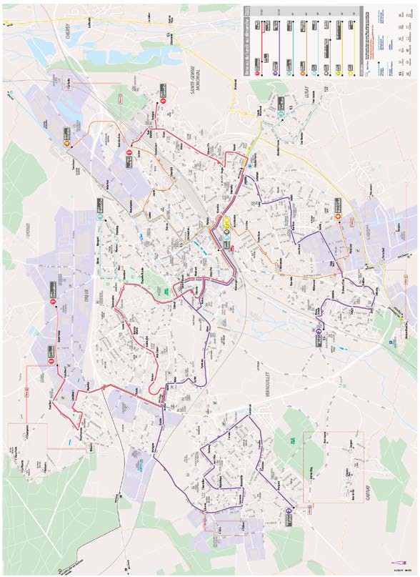

Plan du projet du nouveau réseau urbain.

02 MÉMOIRE TECHNIQUE LE SERVICE OFFERT

- IMPACTS DU NOUVEAU RÉSEAU
  - IMPACTS SUR LES POTEAUX D’ARRÊTS
La mise en place du nouveau réseau implique des créations, des suppressions et des déplacements de certains arrêts.
Ces travaux seront réalisés en même temps que le remplacement des poteaux devenus obsolètes.

  - IMPACTS SUR LA VOIRIE
Afin d’offrir les meilleurs conditions de sécurité et de confort aux clients et aux conducteurs quelques aménagements
complémentaires de voirie seront nécessaires. Par ordre de priorité :
l’aménagement du nouveau terminus de la ligne 1 au rond-point de l’avenue Leclerc,
l’aménagement du nouveau terminus de la ligne 2 sur le parking de la piscine de Vernouillet,
l’aménagement de l’arrêt proposé pour desservir la ZAC des Fenots, la réfection de la chaussée de la rue des Prêtres
sur le passage de la ligne 4,
localement, l’implantation de certains poteaux pourra nécessiter le retrait ou le déplacement de barrières ou de plots.

Le nouveau réseau permettra de supprimer le terminus et la régulation des véhicules place du Vieux Pré.

Le nouveau réseau permet de faire une économie d’investissement de 3 000 euros sur le mobilier urbain.

Keolis préconise d’équiper les arrêts de correspondance d’abris- voyageurs, en déplaçant le mobilier « fantôme » :
Kennedy (deux sens), Hôpital (deux sens), Plein Sud (deux sens),
Coralines 1 (vers centre-ville),
La Radio (nouvel emplacement).
Keolis recommande l’installation de sanitaires en bouts de ligne, en priorité :
au terminus Coralines sur la ligne 1, au terminus Épinay sur la ligne 2.
Le coût d’un tel équipement est de 19 000 euros pour un sanitaire raccordable est de 29 000 euros pour un sanitaire hybride.
Le sanitaire situé place du Vieux Pré n’aura plus d’utilité et pourra être déplacé à un autre terminus.

L’installation de sanitaires en bouts de lignes est une priorité pour respecter la réglementation et fidéliser les conductrices.

02 MÉMOIRE TECHNIQUE LE SERVICE OFFERT

PARTIE 3
Création d’un réseau périurbain

1 AXES DE CONSTRUCTION DE L’OFFRE
Le maillage du réseau départemental Transbeauce a longtemps structuré le territoire. Il a été en grande partie conçu avant l’explosion du phénomène de périurbanisation et aujourd’hui, la consistance
de son offre n’est plus en rapport avec les besoins des communes qu’il traverse. Les horaires sont essentiellement conçus pour les scolaires. Le nombre d’arrêts se limite à un ou deux par commune, alors que la croissance de la population a entraîné la création de centres commerciaux et de quartiers d’habitats collectifs, provoquant un étalement urbain au-delà des centres bourgs historiques.
À partir des lignes régulières interurbaines existantes, Keolis s’est appuyé sur le diagnostic PDU, le SCOT, le document d’orientations du DCE et le potentiel de fréquentation de chaque territoire, pour proposer quatre lignes en prolongement du réseau urbain et desservant les cinq pôles intermédiaires définis par l’Agglomération. Ces nouvelles lignes offriront une solution de déplacement à 37 000 habitants.
Le nouveau réseau sera le fruit d’une restructuration de services hérités de contrats et d’autorités délégantes multiples. La codification des lignes ne sera donc plus adaptée. Pour renforcer l’unité du service, Keolis propose de numéroter les lignes périurbaines en continuité avec les lignes urbaines, de 1 à 8 :
le pôle d’Anet / Ézy-sur-Eure sera desservi par la ligne 5,
le pôle de Nonancourt et le pôle de Brezolles seront desservis par la ligne 6,
le pôle de Châteauneuf-en-Thymerais sera desservi par la ligne 7, le pôle de Bû / Abondant sera desservi par la ligne 8
à laquelle seront rattachées les communes de Chérisy et de Sainte-Gemme-Moronval.
Pour concevoir l’offre de ces quatre nouvelles lignes, Keolis s’est inspiré de l’expérimentation de la ligne 6 et a défini des principes de construction :
définir un socle d’offre minimum et commun à toutes les lignes, renforcer le service sur les deux pôles les plus importants, créer une desserte locale en plus des liaisons
vers le cœur d’agglomération,
gommer les frontières urbain / périurbain grâce à de nouvelles connexions,
intégrer les dessertes à vocation scolaire dans les lignes régulières, proposer une offre facile à comprendre.

75 % des habitants de l’Agglomération
seront desservis par une des huit nouvelles lignes régulières du réseau Linéad.

02 MÉMOIRE TECHNIQUE LE SERVICE OFFERT

  - DÉFINIR UN SOCLE D’OFFRE MINIMUM
La fréquence des lignes périurbaines n’a pas vocation à être aussi forte que sur le cœur urbain de l’agglomération. Néanmoins,
les fréquences actuelles ne correspondent pas aux besoins
et aux potentiels des pôles. La plupart des lignes périurbaines sont composées essentiellement d’une structure d’offre scolaire.
Keolis propose la création d’un socle minimum d’offre garantie, du lundi au samedi, toute l’année.
Cette offre « essentielle » sera conçue pour passer une journée ou une demi-journée dans le cœur d’agglomération :
du lundi au vendredi, un minimum de quatre arrivées à Dreux pour 8h, 10h, 14h, 17h et de quatre retours aux alentours
de 8h, 12h, 17h et 19h,
le samedi un minimum d’un aller-retour par ligne.
En période scolaire s’y ajoutera une offre supplémentaire pour répondre aux besoins de déplacements des élèves.

Keolis propose la création
d’un socle minimum d’offre garantie,
du lundi au samedi, toute l’année.

RENFORCER L’OFFRE DES DEUX PÔLES PRINCIPAUX
En plus d’une offre minimale garantie pour tous les pôles, Keolis propose une offre renforcée sur les deux pôles les plus structurants définis par le SCOT.
Le pôle d’Anet / Ézy-sur-Eure et le pôle de Nonancourt, rassemblant chacun plus de 11 000 habitants, auront une offre doublée et cadencée toutes les 60 minutes en heures de pointe et 120 minutes le reste de la journée.
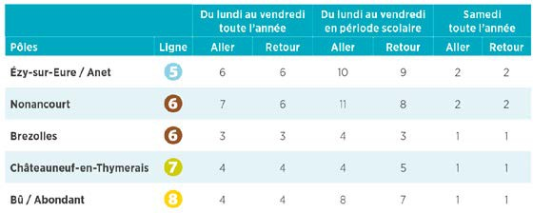

CRÉER DES DESSERTES LOCALES DES PÔLES
Keolis propose de resserrer les distances inter-arrêts lorsqu’il existe une véritable continuité urbaine. Sur les quatre nouvelles lignes,
25 arrêts supplémentaires seront créés par rapport au maillage des lignes interurbaines Rémi / Transbeauce.
L’objectif est de raccourcir le temps d’accès au réseau
et d’améliorer la visibilité de l’offre avec des points d’arrêts plus nombreux.

02 MÉMOIRE TECHNIQUE LE SERVICE OFFERT

  - GOMMER LES FRONTIÈRES URBAIN / PÉRIURBAIN
Le futur réseau formera un ensemble cohérent et intégré.
La tarification unique appuyée par la billettique (option 5) offrira des possibilités de correspondances fluides entre toutes les lignes. Chaque usager pourra se rendre d’un bout à l’autre du territoire. Pour faciliter ces échanges, les lignes périurbaines marqueront des arrêts intermédiaires sur des pôles de correspondances périphériques, avant d’atteindre leur terminus en gare routière :
les Bâtes pour la ligne 6, l’Hôpital pour les lignes 7 et 8, les Châtelets pour la ligne 5.

INTÉGRER LES DESSERTES À VOCATION SCOLAIRE
Le réseau périurbain a été construit en prenant en compte les contraintes horaires scolaires afin de réduire le nombre
de circuits doublonnant l’offre des lignes régulières. Toutes les lignes permettront aux élèves d’arriver à Dreux pour les entrées de 8h et 9h et de repartir pour les sorties de 12h, 14h, 16h, 17h et 18h.
Pour réduire le nombre de circuits spéciaux, Keolis a également intégré la desserte des collèges de pôles lorsque cela était possible, par exemple :
la ligne 5 desservira le collège d’Ézy-sur-Eure pour les élèves d’Ivry-la-Bataille,
la ligne 6 desservira le collège de Nonancourt pour certains élèves de Saint-Rémy-sur-Avre,
la ligne 8 desservira le collège de Bû
pour les retours de 16h et 17h à destination d’Abondant.

PROPOSER UNE OFFRE FACILE À COMPRENDRE
Keolis s’est attaché à appliquer des principes de construction de l’offre pour la rendre facile à appréhender et véritablement attractive.

Les lignes périurbaines connecteront les pôles au cœur urbain
et assureront une desserte locale.

PERMANENCE DE L’OFFRE
Les horaires du réseau, formant le socle commun de toutes les lignes, sont identiques quel que soit le jour ou la période de fonctionnement.

ITINÉRAIRES SIMPLIFIÉS
Les boucles, les tiroirs, ont été gommés pour présenter des itinéraires fonctionnant de la même manière à l’aller et au retour. Les courses trop spécifiques ont été isolées dans des lignes scolaires pour ne pas gêner la lisibilité de l’horaire commercial.

CADENCEMENT DES HORAIRES
Pour les lignes les plus fortes, les horaires ont été cadencés sur une base de 60 ou de 120 minutes.

02 MÉMOIRE TECHNIQUE LE SERVICE OFFERT

- L’OFFRE LIGNE PAR LIGNE
  - LIGNE 5 : PÔLE D’ANET / ÉZY-SUR-EURE
Le pôle constitué des communes d’Anet, Saussay, Ézy-sur-Eure, La Chaussée-d’Ivry, Ivry-la-Bataille, et Oulins concentre 12 400 habitants avec une densité deux fois plus forte que la moyenne de l’agglomération. Il comprend plusieurs zones d’activités, deux
collèges et forme un véritable ensemble aggloméré avec une quasi continuité urbaine entre les communes.
La ligne 5 aura plusieurs vocations :
assurer une connexion rapide du pôle au cœur de l’agglomération, offrir une desserte urbaine locale grâce à un maillage d’arrêts
plus important, semblable à celui d’un réseau urbain,
intégrer les lignes réalisées aujourd’hui en circuit scolaire,
proposer une liaison touristique vers la forêt domaniale et le château d’Anet au départ de Dreux.

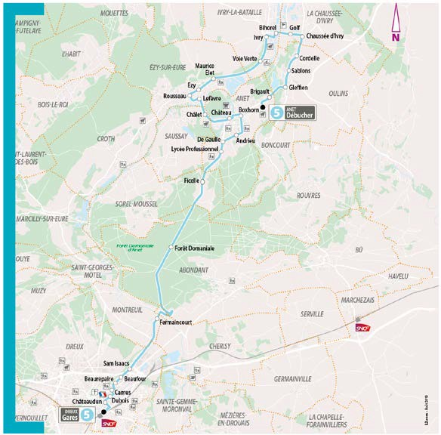

02 MÉMOIRE TECHNIQUE LE SERVICE OFFERT

ASSURER UNE LIAISON RAPIDE VERS LE PÔLE
La ligne reliera directement Dreux en passant par la forêt domaniale. Cet itinéraire direct et confortable offrira un gain
de 14 minutes par rapport à l’actuelle ligne 28 qui circule par la vallée.

OFFRIR UNE DESSERTE URBAINE LOCALE
La ligne 5 traversera les communes du pôle avec un trajet à double sens pour offrir une véritable desserte interne. Elle marquera son terminus au centre commercial d’Anet. 20 arrêts seront créés pour garantir une distance inter stations de 700 mètres en moyenne.

INTÉGRER LES DESSERTES SCOLAIRES

Cliquez ici pour consulter L’offre des lignes scolaires. Chapitre 2 / partie 5
La ligne 5 a été dimensionnée pour se substituer à certains services réalisés aujourd’hui par des lignes scolaires spécifiques. Elle remplace ou intègre des courses à destination des lycées de Dreux, du collège d’Ézy-sur-Eure et du lycée d’Anet.

PROPOSER UNE LIAISON TOURISTIQUE
Avec une fréquence de passage soutenue, la ligne 5 desservira les sites touristiques de la partie nord de l’agglomération :
la forêt domaniale de Dreux grâce à la création d’un arrêt au pavillon octogonal,
le Château d’Anet, la voie verte,
le golf de La Chaussée-d’Ivry et les campings,

AMÉNAGEMENTS À PRÉVOIR
Le projet proposé implique trois aménagements de la voirie : à Ivry-la-Bataille, autoriser la circulation des véhicules
de transport en commun rue du 11 novembre. Un panneau
de limitation à 16 tonnes a été implanté alors que cet itinéraire est déjà emprunté par les lignes 310 et 610 de la région Normandie,
à Anet, autoriser la circulation dans les deux sens pour les transports en commun rue Boxhorn et boulevard
de la Libération. Cette autorisation permettra également
de raccourcir les temps de trajets des élèves du collège Mozart,
à Anet, aménager le nouveau terminus de la ligne boulevard des Arpents ou rue des Oliviers dans la zone commerciale.

Dans les lignes périurbaines, les clients pourront
monter à bord des bus avec leurs vélos.

LIGNE 6 : PÔLE DE NONANCOURT
Avec 11 400 habitants ce pôle est le deuxième de l’Agglomération en termes de population. Il est composé de centres-commerciaux, de zones d’activités et comprend des quartiers d’habitats denses qui lui permettent d’atteindre une densité de population similaire à celle du secteur d’Anet. Le projet de desserte reprend largement la structure de la ligne 6 en y ajoutant trois missions :
offrir une desserte urbaine locale plus fine grâce à un maillage d’arrêts plus important,
assurer une liaison transversale avec le pôle de Brezolles, intégrer des lignes réalisées aujourd’hui en circuit scolaire.

02 MÉMOIRE TECHNIQUE LE SERVICE OFFERT

OFFRIR UNE DESSERTE LOCALE PLUS FINE
6 arrêts seront ajoutés pour faciliter l’accès à la ligne et accroître sa zone de chalandise. La ligne 6 desservira le centre aquatique AgglOcéane avec un arrêt situé à moins de 400 mètres de l’entrée. À Saint-Rémy-sur-Avre, elle desservira plus finement le quartier Champs de Bray.
Le trajet en forme de boucle à sens unique de Saint-Lubin- des-Joncherets sera remplacé par un trajet à double sens avec un terminus à la Mairie.
La desserte de La Madeleine-de-Nonancourt ne peut pas être ajoutée à l’itinéraire de la ligne 6. La topographie impliquerait de dévier l’itinéraire par la RN12 ce qui pénaliseraient fortement les temps de parcours pour tous les usagers. La desserte de la
commune ne peut être envisagée qu’avec une ligne dédiée ou en recourant à une navette locale en rabattement sur la ligne 6.
Keolis propose d’ajouter la commune dans les lieux de destination du Transport à la demande.

Le pôle de Brezolles bénéficiera d’une desserte du lundi au samedi
à destination de Dreux et du pôle de la Vallée de l’Avre.

CRÉER UNE LIAISON TRANSVERSALE AVEC BREZOLLES
L’analyse des flux de déplacement montrent que les habitants du pôle de Brezolles sont tournés vers Dreux mais aussi vers
le pôle de Nonancourt. La proximité géographique des deux pôles et la densification des activités du bourg historique de Nonancourt ont créé cet attrait qui n’existait pas lors de la création du réseau interurbain Transbeauce.
Actuellement, Brezolles est desservi par la ligne 26 à destination de Dreux, à raison d’un aller-retour aux horaires scolaires. Keolis propose de desservir ce pôle par le prolongement de la ligne 6, à raison de trois allers-retours quotidiens. La ligne 26 deviendra une ligne à vocation scolaire à destination des établissements de Dreux.

Cliquez ici pour consulter l’offre TAD.
Chapitre 2 / partie 4
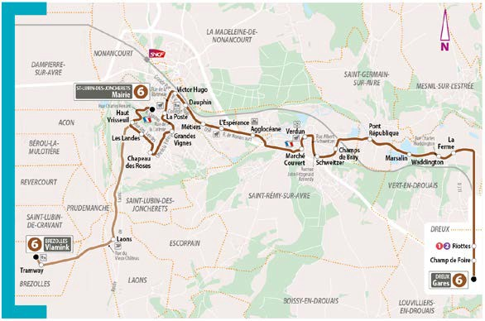

02 MÉMOIRE TECHNIQUE LE SERVICE OFFERT

INTÉGRER LES DESSERTES SCOLAIRES

Cliquez ici pour consulter l’offre des lignes scolaires. Chapitre 2 / partie 5
La ligne 6 remplacera des services scolaires spécifiques
pour desservir les lycées de Dreux et le collège de Nonancourt. Deux circuits assurant la desserte de Saint-Rémy-sur-Avre pourront être supprimés.

AMÉNAGEMENTS À PRÉVOIR
L’exploitation de la ligne avec des autobus Low Entry nécessitera la mise en conformité de six ralentisseurs :
4 à Saint-Germain-sur-Avre,
1 à Saint-Rémy-sur-Avre,
1 à Saint-Lubin-des-Joncherets.
Afin de réduire les temps de parcours de la ligne et améliorer le confort des voyageurs, Keolis préconise le remplacement des nombreux stops qui jalonnent le parcours par des cédez le passage :
4 stops à Vert-en-Drouais,
3 stops à Saint Rémy-sur-Avre,
2 stops à Saint-Lubin-des-Joncherets.

Keolis propose de rédiger avec l’Agglomération
une charte des aménagements de voirie empruntées par les lignes périurbaines.

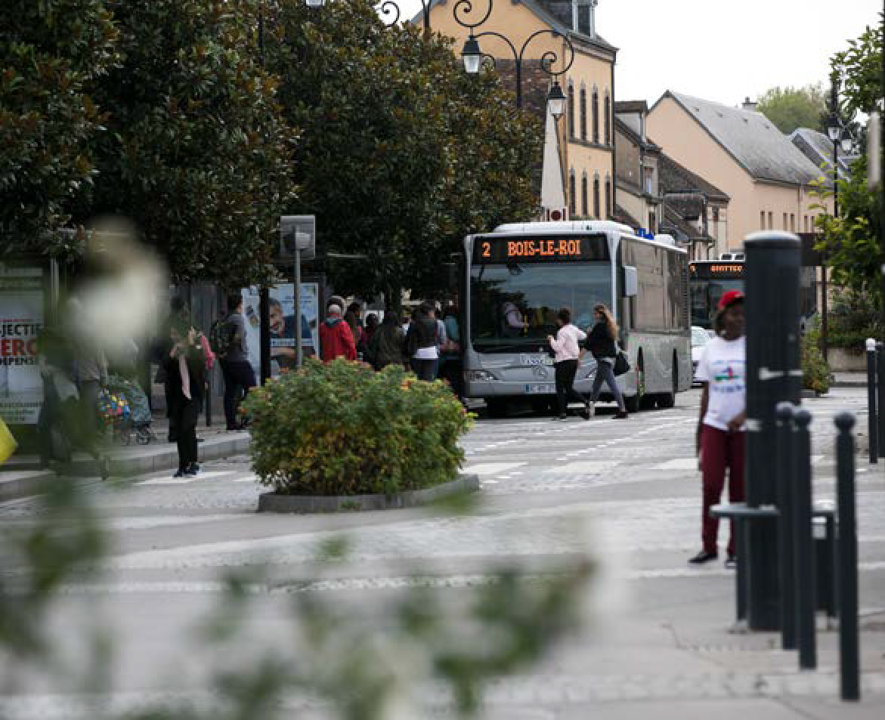

02 MÉMOIRE TECHNIQUE LE SERVICE OFFERT

  - LIGNE 7 : PÔLE DE CHÂTEAUNEUF-EN-THYMERAIS
Le pôle de Châteauneuf-en-Thymerais est desservi historiquement par la ligne interurbaine n°24. Il est constitué essentiellement de
la commune de Châteauneuf-en-Thymerais. Il forme un ensemble urbain dense, caractéristique des bourgs historiques, même si avec environ 4 000 habitants son potentiel de fréquentation
est moindre que ceux de Nonancourt et d’Anet. Sa situation géographique sur l’axe de la RD 928 permet de le relier rapidement à Dreux.
Le projet de desserte proposé consistera à :
offrir une desserte urbaine locale plus fine grâce à un maillage d’arrêts plus important,
simplifier le tracé de la ligne,
intégrer les lignes réalisées aujourd’hui en circuit scolaire,

La ligne 7 reliera directement
Châteauneuf-en-Thymerais à l’Hôpital.

OFFRIR UNE DESSERTE LOCALE PLUS FINE
Comme toutes les anciennes lignes interurbaines, la ligne 24 comporte très peu d’arrêts. Aujourd’hui, il n’existe qu’un seul arrêt pour desservir les 2 600 habitants de Châteauneuf-en-Thymerais. Les clients les plus éloignés doivent parcourir plus de 1,2 kilomètre pour prendre le car.
La nouvelle ligne 7 irriguera beaucoup plus finement la commune et disposera d’un maillage de cinq arrêts pour placer tous les habitants à moins de 500 mètres d’un accès au réseau.

SIMPLIFIER LE TRACÉ DE LA LIGNE
La ligne 7 conservera son itinéraire direct jusqu’à Dreux, en desservant au passage les communes de Saint-Jean-
de-Rebervilliers, Tréon et le quartier Maison Blanche à l’entrée de Vernouillet.
Pour préserver l’efficacité et l’attractivité de la ligne, Keolis propose de desservir Thimert-Gâtelles et Aunay-sous-Crécy avec les lignes scolaires et le TAD. La desserte de ces communes avec la ligne régulière poserait des difficultés de circulation et de retournement.
En arrivant à Dreux, la ligne 7 rejoindra la gare routière en passant par l’Hôpital. Ce nouvel itinéraire permettra de desservir directement le plus gros générateur d’emplois de l’Agglomération et fournira une possibilité de correspondance avec les deux lignes fortes du nouveau réseau urbain.

02 MÉMOIRE TECHNIQUE LE SERVICE OFFERT

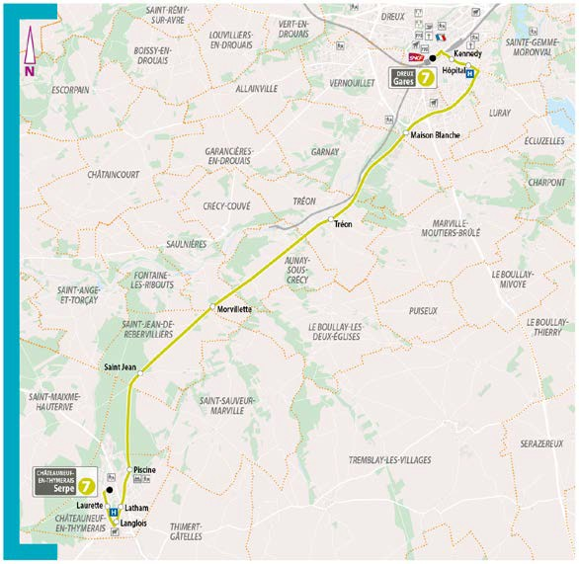

  - LIGNE 8 : PÔLE DE BÛ, ABONDANT
Ce pôle est desservi historiquement par la ligne interurbaine n°29. Il est essentiellement constitué d’habitat individuel. Il ne renferme pas de générateur significatif mais dispose néanmoins d’un collège et regroupe 7 500 habitants. La nouvelle ligne permettra de :
reprendre la desserte de Chérisy et de Sainte-Gemme-Moronval, offrir une desserte plus fine grâce à un maillage d’arrêts
plus important,
desservir la gare de Marchezais,
intégrer les lignes réalisées aujourd’hui en circuit scolaire.

DESSERVIR CHÉRISY ET SAINTE-GEMME-MORONVAL
Le tracé de la nouvelle ligne 8 reprendra l’itinéraire principal de la ligne 29 en absorbant la branche de la ligne 5 du réseau urbain
pour desservir Chérisy et Sainte-Gemme-Moronval. Elle desservira l’hôpital avant d’accéder à la gare routière de Dreux.

02 MÉMOIRE TECHNIQUE LE SERVICE OFFERT

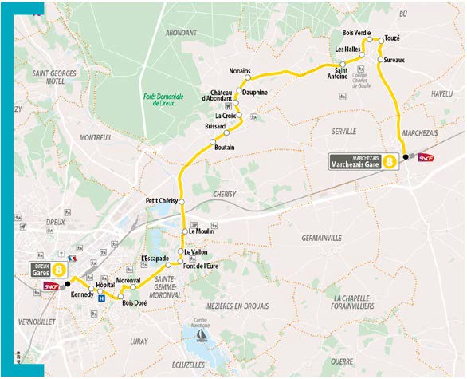

OFFRIR UNE DESSERTE LOCALE PLUS FINE
Comme pour les lignes 5, 6 et 7, le maillage communal sera beaucoup plus fin avec la création de 4 arrêts supplémentaires.

DESSERVIR LA GARE DE MARCHEZAIS
La ligne 8 sera prolongée jusqu’à la gare de Marchezais-Broué pour offrir une correspondance avec la ligne Transilien N.
Cet allongement permettra d’orienter le trafic dans les deux directions de la ligne.

La ligne 8 connectera les gares de Dreux
et Marchezais.

INTÉGRER LES DESSERTES SCOLAIRES

Cliquez ici pour consulter l’offre des lignes scolaires. Chapitre 2 / partie 5
La ligne 8 absorbera des lignes scolaires spécifiques pour desservir les lycées de Dreux et elle remplacera certains circuits assurant
les sorties de 16h et 17h du collège de Bû.

02 MÉMOIRE TECHNIQUE LE SERVICE OFFERT

PARTIE 4
Offre du service TAD

- RETOUCHER L’OFFRE TAD EN DOUCEUR
Le service de Transport à la demande créé en 2016 a trouvé sa clientèle. La fréquentation et les kilomètres parcourus sont
globalement conformes aux prévisions et l’enquête réalisée en 2019 révèle que 98 % des utilisateurs sont satisfaits du service.
Keolis propose donc de maintenir la consistance générale de l’offre en y apportant quelques ajustements pour :
répondre aux demandes d’usagers recensées à l’occasion de l’enquête de satisfaction,
tenir compte des apports des nouvelles lignes périurbaines, créer des synergies avec les autres services du futur réseau.
Keolis maintient :
le découpage de l’Agglomération en trois zones,
sur les zones Est et Ouest, des trajets de type convergence- divergence vers Dreux ou un des pôles du secteur,
des trajets d’arrêt à arrêt ou d’adresse à adresse pour les personnes à mobilité réduite,
des horaires prédéfinis pour l’arrivée et le retour, valables du lundi au samedi toute l’année (sauf jours fériés),
sur la zone centre, des trajets exclusivement d’adresse à adresse réservés aux personnes à mobilité réduite, sans horaire prédéfini,
des moyens à raison d’un minibus pour chaque zone du lundi au vendredi et deux minibus pour les trois zones le samedi et en été.

  - RÉPONDRE À CERTAINES DEMANDES D’USAGERS
Pour répondre à la demande des clients, Keolis propose de : décaler le dernier départ de Dreux à 17h30 au lieu de 17h00, ajouter La Madeleine-de-Nonancourt comme septième pôle de
destination du secteur Ouest afin de desservir la maison médicale.

TENIR COMPTE DES LIGNES PÉRIURBAINES
Dans le futur réseau imaginé par Keolis, les quatre lignes périurbaines proposeront au moins quatre allers-retours par jour à destination de Dreux, soit l’équivalent de l’offre du Transport
à la demande.
Pour éviter une concurrence des deux services, Keolis propose de retrancher les arrêts des lignes régulières de la liste des arrêts
desservis par le TAD. Cette distribution géographique contribuera à améliorer la disponibilité du Transport à la demande pour les habitants des secteurs dépourvus d’offre régulière.

L’offre TAD est préservée mais ajustée pour tenir compte des lignes périurbaines.

02 MÉMOIRE TECHNIQUE LE SERVICE OFFERT

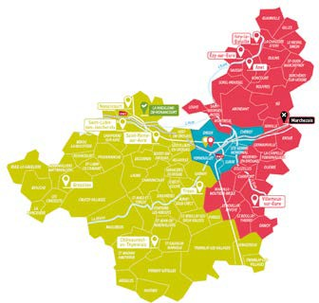
  - CRÉER DES SYNERGIES
AVEC LES AUTRES SERVICES DU RÉSEAU
Dans le nouveau réseau, Keolis prévoit le recours aux moyens du Transport à la demande pour réaliser des services scolaires ou réguliers :
l’option 4, desserte de la gare de Marchezais, le circuit scolaire EAN1.
Pour y parvenir, Keolis prévoit de supprimer l’offre TAD non utilisée du secteur Est :
l’arrivée à Dreux à 15h30,
la desserte des pôles du secteur l’après-midi, la desserte de la gare de Marchezais.

  - BILAN COMPARATIF DU SERVICE OFFERT

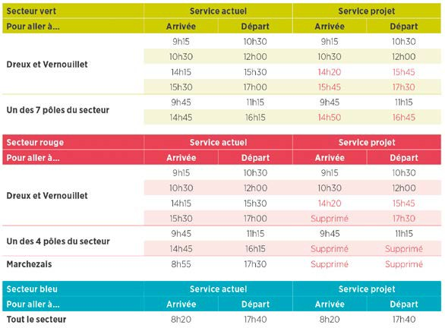

02 MÉMOIRE TECHNIQUE LE SERVICE OFFERT

- GÉRER LES APPELS
Keolis prévoit de s’appuyer sur Kisio Services pour gérer la centrale d’appels et les réservations.
Cette plateforme est spécialisée dans la gestion des services de Transport à la demande et intervient pour plusieurs réseaux de la région Centre-Val de Loire. Elle dispose d’une équipe spécialisée dans le traitement des appels, supervisée par un manager connaissant parfaitement le fonctionnement du TAD.
La centrale d’appel aura pour missions de :
gérer les adhésions et le fichier clients transmis par Keolis, traiter les appels et prendre en compte les réservations, élaborer et transmettre les feuilles de routes,
fournir le reporting mensuel de l’activité.
Pour traiter les réservations, Kisio Services s’appuie sur le logiciel spécialisé XE Mobility. Les conseillers proposent les solutions
de groupage calculées par le logiciel mais ils peuvent aussi suggérer aux clients de décaler leurs souhaits lorsqu’une course a déjà été programmée.
Pour maximiser le taux de groupage, Kisio peut également modifier une réservation confirmée, à condition de ne pas changer l’heure d’arrivée à destination ou l’heure du départ du trajet retour :
si un client a réservé une arrivée à Dreux à 9h15, le groupage pourra avancer l’heure de prise en charge du client et donc rallonger son trajet, sans affecter l’heure d’arrivée à la destination finale.
Dans cette éventualité, les clients sont rappelés pour les informer de leur nouveau rendez-vous.
Dans le cadre de la réorganisation de l’accueil téléphonique,
le numéro d’appel spécifique de la centrale TAD sera remplacé par le numéro générique Linéad.

En 2018, la centrale d’appel Kisio affichait un taux de décroché des appels de 91 % et une durée d’attente moyenne
de 1 minute
13 secondes.



Cliquez ici pour consulter Accueil téléphonique.
Chapitre 1 / partie 3 / 1.2

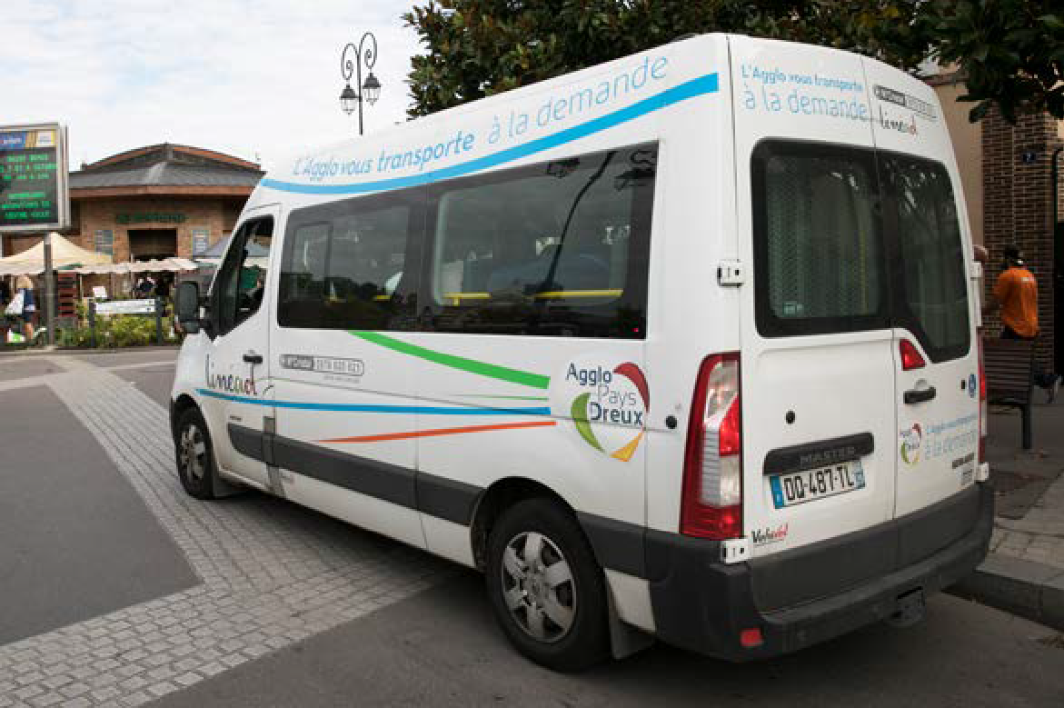

02 MÉMOIRE TECHNIQUE LE SERVICE OFFERT

- AMÉLIORER LE TRAITEMENT DES RÉSERVATIONS
L’Agglo du Pays de Dreux attend des améliorations du service dans le domaine de la réservation en ligne et en temps réel, ainsi que de l’information dynamique.
  - ÉLARGIR LES HORAIRES DE RÉSERVATION
La réservation par internet convient bien à des services
de transport à la demande constitués d’horaires et d’itinéraires prédéfinis. En revanche, dans le cas du TAD Linéad, chaque course est mise au point grâce à l’interaction entre le client et le conseiller, à partir de scénarios calculés par le logiciel.
Keolis propose de conserver uniquement le téléphone comme canal de réservation, en repoussant l’heure limite de clôture des demandes :
la centrale d’appel sera ouverte de 8h00 jusqu’à 19h00, au lieu de 18h00 actuellement,
les réservations pour le lendemain seront possibles jusqu’à la veille 18h00, au lieu de 17h00 actuellement,
les clients pourront également réserver le jour même jusqu’à 10h00, dans la limite des places disponibles et des parcours déjà établis.

INFORMER LES CLIENTS EN TEMPS RÉEL
Pour répondre à la demande d’information en temps réel, Keolis et Kisio Services proposent le déploiement du logiciel XE Régulation. Cet outil permettra :
de confirmer les réservations aux clients, par sms ou mail, la veille du déplacement,
d’informer les clients par sms lorsque le véhicule est à l’approche du lieu de prise en charge.
Les conducteurs disposeront de tablettes, équipées d’une application assurant la géolocalisation du véhicule et le suivi des courses à réaliser.
Le coût de ce service supplémentaire est en moyenne de 8 200 euros par an, sur la durée de la convention.

RÉDUIRE LE TAUX DE REFUS
L’enquête de satisfaction réalisée par Keolis a révélé que le taux de refus était le principal motif de déception des clients.
La perception des usagers est malheureusement confirmée par la réalité. De plus en plus d’adhérents ne prennent pas la peine
de décommander leurs déplacements. La plupart des annulations sont constatées le jour même par le conducteur ou la veille, lorsque la centrale rappelle les clients pour leur confirmer leur prise en charge. Dans les deux cas, il est trop tard pour proposer les créneaux libérés à d’autres personnes.
Keolis propose d’avancer l’heure limite d’annulation d’une réservation à J-48h. Au-delà, tout trajet décommandé ou toute absence au rendez-vous seront facturés au prix habituel d’un trajet.

Les réservations de dernière minute seront possibles
le jour même jusqu’à 10h.

Les clients recevront la confirmation
de leur réservation par SMS et seront prévenus à l’approche du minibus.

02 MÉMOIRE TECHNIQUE LE SERVICE OFFERT

PARTIE 5
Offre des lignes scolaires

Les lignes à vocation scolaire se composent :
des 37 lignes issues du réseau Rémi (lignes 200, DC, DL, navettes) qui seront intégrées à partir du 1er janvier 2021 mais qui resteront inchangées jusqu’à la fin de l’année scolaire 2020-2021.
des 85 circuits décrits dans la partie B2 du document d’orientation du DCE, qui resteront exploités dans le cadre des marchés jusqu’au 5 juillet 2021.
À partir de ce recensement, Keolis a imaginé les principes de construction d’un nouveau réseau et les a traduit dans la restructuration d’une large partie de l’offre. À partir du 1er septembre 2021, le nouveau réseau entrera en fonction et remplacera les services actuels.
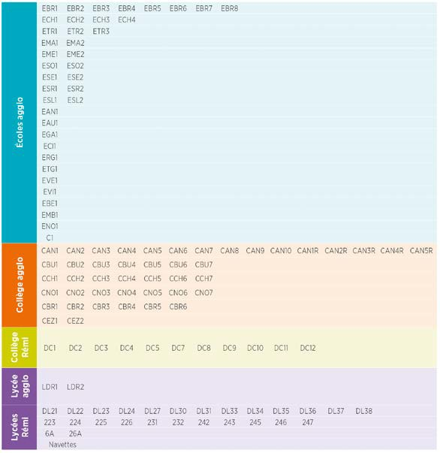

02 MÉMOIRE TECHNIQUE LE SERVICE OFFERT

- AXES DE RESTRUCTURATION DE L’OFFRE
Les évolutions des lignes que propose Keolis répondent à trois objectifs :
optimiser les moyens,
améliorer la qualité de l’offre de transport, améliorer la lisibilité du réseau.
  - OPTIMISER LES MOYENS
Keolis s’est appuyé sur les données géolocalisées des ventes de cartes scolaires et les résultats des comptages réalisés sur
plusieurs types de jours, pour repeigner le réseau, en maximisant le remplissage des véhicules, à concurrence d’un seuil de sécurité permettant de prévenir le risque de sureffectifs.
Les courses peu fréquentées ont été regroupées ou fusionnées avec des circuits voisins. Les quatre futures lignes périurbaines ont servi de support pour créer des synergies avec l’offre scolaire, y compris pour desservir des établissements situés dans les pôles d’intérêts de l’Agglomération.
Cliquez ici pour consulter Définir une charte de gestion des arrêts scolaires.
Chapitre 2 / partie 5 / 1.4
À ce stade, les arrêts non fréquentés ont été conservés, dans l’attente de définition d’une charte d’aménagement.

AMÉLIORER LA QUALITÉ
DE L’OFFRE DE TRANSPORT
Les réorganisations proposées permettent d’améliorer le taux de remplissage des véhicules, tout en abaissant la durée globale des déplacements, c’est-à-dire le temps écoulé entre le départ du domicile et le début des cours : une arrivée à Dreux à 7h35 au lieu de 7h30 permet de gagner 5 minutes de déplacement, avec un temps de transport en autocar inchangé.
Une attention particulière a été accordée à la diminution
du temps de parcours des élèves les plus éloignés. À l’inverse,
les optimisations entraînant un allongement de quelques minutes ont été limitées aux enfants dont le temps de déplacement était le plus court.
Les modifications apportées s’efforcent aussi de réduire les correspondances imposées par la plateforme du Champ de Foire.
Pour mesurer objectivement la pertinence des optimisations proposées, Keolis a évalué les gains ou les pertes de temps en nombre d’élèves concernés, plutôt qu’en moyenne.

Une offre optimisée
n’est pas nécessairement une offre dégradée.

AMÉLIORER LA LISIBILITÉ DU RÉSEAU
Les lignes à vocation scolaire seront ouvertes à tous les voyageurs. Même si la cible des usagers hors scolaire restera secondaire,
la clarté du réseau de transport est indispensable pour espérer convaincre de nouveaux clients.
Keolis a donc bâti des offres en veillant à regrouper les courses dont l’itinéraire était identique ou très proche et à conserver les mêmes itinéraires à l’aller et au retour, de sorte qu’un élève n’ait à retenir qu’un seul numéro de ligne.
Pour faciliter l’appropriation du réseau par les clients, Keolis propose d’unifier la numérotation des lignes scolaires à l’échelle de l’Agglomération, en s’appuyant sur une codification à trois chiffres :

02 MÉMOIRE TECHNIQUE LE SERVICE OFFERT

le premier chiffre désignera le type d’établissement : 1 pour les lignes de lycée, 2 pour les lignes de collège, 3 pour les lignes des écoles primaires et maternelles,
le deuxième chiffre correspondra à la sectorisation du territoire en 10 zones géographiques. Chaque zone regroupera un collège et des écoles. Le deuxième chiffre sera donc présent dans les lignes de classe 2 et 3 : par exemple les circuits 243 et 341 désigneront respectivement une ligne collège et une ligne école du secteur géographique numéro 4 (Anet),
le troisième chiffre distinguera le numéro de la ligne, de 0 à 9.

Des autocars remplis, des temps
de déplacement diminués mais pas au détriment de la simplicité
du réseau.

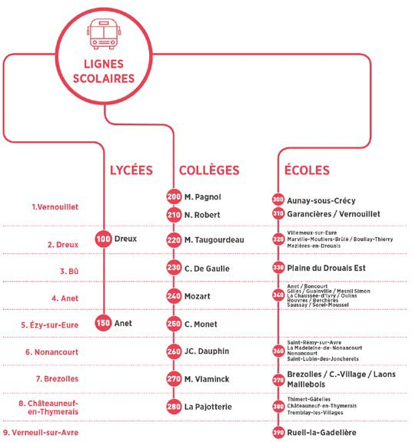

02 MÉMOIRE TECHNIQUE LE SERVICE OFFERT

  - DÉFINIR UNE CHARTE DES ARRÊTS SCOLAIRES
Les modifications mineures réalisées au fil de l’eau, souvent dans la précipitation de la rentrée scolaire, finissent par altérer la cohérence, l’efficacité et le coût du réseau de transport. Pour préserver les principes de construction de l’offre, Keolis préconise :
de s’appuyer sur le futur schéma directeur d’accessibilité pour évaluer la pertinence de certains arrêts en termes commercial et de sécurité.
de définir une charte détaillée en matière de création de points d’arrêts et de modification des circuits.

Exemple de charte destinée à encadrer les modifications de points d’arrêts.
- Création d’arrêt sur un itinéraire existant

Il doit être situé à plus de deux kilomètres de l’établissement scolaire. Il doit être situé à plus d’un kilomètre d’un arrêt existant.
Il doit être validé par la commune et l’agglomération.
Un panneau d’indication C6 ou un poteau d’arrêt doit être installé.

- Création d’arrêt nécessitant un détour de la ligne

Il doit compter au moins 3 inscrits.
Il doit être situé à plus de 2 kilomètres de l’établissement scolaire. Il doit être situé à plus de 1,5 kilomètre d’un arrêt existant.
Il doit être validé par la commune et l’agglomération.
Un panneau d’indication C6 ou un poteau d’arrêt doit être installé.

- Suppression d’arrêts

Si année N pas d’inscrit, suspension de l’arrêt sur l’année N+1.
Si N+1 toujours pas d’inscrit, suppression de l’arrêt sur l’année N+2.

ÉTENDUE DES RESTRUCTURATIONS

CONSERVER L’OFFRE DES CIRCUITS ÉCOLES
Les circuits desservant les écoles ont été optimisés et adaptés aux horaires des classes à l’occasion des renouvellements des marchés de 2017 et 2018. Keolis a donc conservé ces services tels qu’ils figurent dans le cahier des charges. Seul le circuit EAN1, reliant l’école d’Anet à la commune de Boncourt, a pu être mutualisé
Cliquez ici pour consulter Créer des synergies avec les autres services du réseau. Chapitre 2 / partie 4 / 1.3
avec le véhicule (moins de 9 places) du Transport à la demande.
D’autres optimisations seront possibles en concertation avec les établissements scolaires en aménageant certains horaires de classe. Les premières pistes d’études pourraient porter sur les regroupements pédagogiques de Brezolles, de Gilles /
Cliquez ici pour consulter Adapter l’offre et les services en permanence.
Chapitre 5 / partie 6 / 5
Le Mesnil-Simon et d’Oulins / La Chaussée-d’Ivry.

02 MÉMOIRE TECHNIQUE LE SERVICE OFFERT

  - OPTIMISER LES CIRCUITS COLLÈGES
COLLÈGE MARCEL PAGNOL À VERNOUILLET
Un recalage de l’horaire d’arrivée de la ligne DC1 le matin permettra aux enfants de gagner 5 minutes au départ de chez eux.
Dans la nouvelle nomenclature, cet établissement sera desservi par la ligne 200.

COLLÈGE NICOLAS ROBERT À VERNOUILLET
Les lignes DC3, DC4 et DC5 à destination du collège Nicolas Robert ont été reconfigurées pour proposer la même offre matin et soir.
Les enfants les plus éloignés (commune de Boullay-les-Deux- Églises) gagneront 12 minutes de trajet le matin. Aucun circuit
ne dépassera 27 minutes de trajet contre 39 minutes actuellement.
Dans la nouvelle nomenclature, cet établissement sera desservi par les lignes 210 à 212.

COLLÈGE DE MARTIAL TAUGOURDEAU À DREUX
La réorganisation des circuits DC2, DC7, DC8, DC9, DC10
en fonction des effectifs, permettra à 128 enfants de gagner de 1 à 18 minutes de temps de déplacement.
Dans la nouvelle nomenclature, le collège Taugourdeau sera desservi par les lignes 220 à 224.
Deux points de vigilance doivent être pris en compte pour finaliser la restructuration de ces lignes :
contrairement à ce qui est indiqué sur la fiche horaires de la ligne DC10 actuelle, les élèves de l’arrêt Moronval-Centre sont pris
en charge par la ligne DC6. Ce circuit n’intégrant pas la future DSP, Keolis n’a pas pris en compte la desserte de cet arrêt dans son offre,
une vigilance particulière devra être accordée au cas des enfants des communes d’Ecluzelles, Charpont, Ouerre, transportés
par les lignes DL25 et DL26 qui n’intègrent pas le périmètre
de la future DSP. Le nouveau réseau Linéad assurera seulement les trajets retours pour ces élèves.

128 élèves du collège Taugourdeau gagneront de 1 à 18 minutes
de temps
de déplacement.

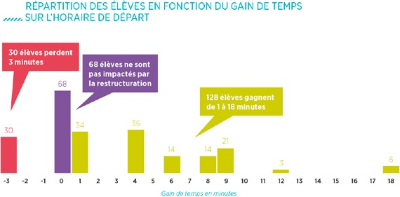

02 MÉMOIRE TECHNIQUE LE SERVICE OFFERT

COLLÈGE CHARLES DE GAULLE À BÛ
Certains circuits CBU ont été intégrés dans la future ligne périurbaine n°8 pour les sorties de 16h20 et 17h20. Le nombre de véhicules scolaires passera ainsi de 4 à 3.
Dans la nouvelle nomenclature, cet établissement sera desservi par les lignes 230 à 236.

COLLÈGE MOZART À ANET
Les circuits scolaires CAN ont été retracés, en projetant les effectifs à transporter et en considérant l’autorisation de circuler à double- sens dans la rue André Boxhorn et le boulevard Charles de Gaulle.
La nouvelle organisation permet d’économiser un véhicule le matin et le mercredi midi et de réduire le temps de parcours de 3 minutes. L’arrêt Le Gleffien sera ajouté à Oulins, afin de répartir les effectifs à transporter sur la commune.
247 collégiens gagneront de 1 à 9 minutes par rapport à la situation actuelle.
Dans la nouvelle nomenclature, cet établissement sera desservi par les lignes 240 à 247.

La réorganisation
des circuits du collège Mozart permet à
247 élèves de gagner du temps.

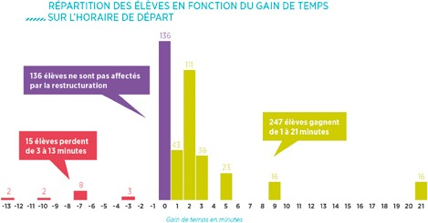

COLLÈGE CLAUDE MONET À ÉZY-SUR-EURE
La future ligne périurbaine n°5 prendra en charge les enfants d’Ivry-La-Bataille aux arrêts Église et Voie Verte, à destination du collège Claude Monet. Cette intégration permettra de supprimer un circuit CEZ. La future ligne 250 desservira les arrêts Île Royale, Gasseux et Butte Talbot.
Dans la nouvelle nomenclature, cet établissement sera desservi par la ligne 250.

02 MÉMOIRE TECHNIQUE LE SERVICE OFFERT

COLLÈGE JEAN-CLAUDE DAUPHIN À NONANCOURT
La desserte du collège a été totalement revue en s’appuyant sur les synergies possibles avec la future ligne 6. Le nombre de circuits desservant le collège passera de 7 à 3 :
les circuits CNO5, CNO6, CNO7, aujourd’hui compétence
de la région Normandie, seront fusionnés pour n’en faire qu’un,
les circuits CNO3 et CNO4 seront remplacés par la ligne 6 qui marquera un arrêt devant le collège.
Dans la nouvelle nomenclature, cet établissement sera desservi par les lignes 260 à 262.

COLLÈGE MAURICE DE VLAMINCK À BREZOLLES
ET COLLÈGE LA PAJOTTERIE À CHÂTEAUNEUF-EN-THYMERAIS
Considérant le travail de restructuration réalisé en 2018 pour optimiser les services et les temps de parcours de ces secteurs, Keolis n’a pas apporté de nouvelles modifications aux circuits. De nouvelles optimisations pourront être étudiées en cas d’évolution des horaires des établissements scolaires.
Dans le nouveau réseau, les circuits CBR, desservant le collège de Brezolles, seront remplacés par les lignes 270 à 275.
Les circuits CCH, desservant le Collège La Pajotterie, seront remplacés par les lignes 280 à 286.

La ligne 6 dans sa nouvelle version permet de réduire les circuits desservant le collège de Nonancourt.

COLLÈGE LOUIS ARMAND À DREUX
Cet établissement est desservi par la ligne DC11 qui transporte moins de 10 élèves. Dans le nouveau réseau, la desserte
de l’établissement sera assurée le matin par la nouvelle ligne 112 et la ligne 6. Le soir et le mercredi midi, la nouvelle ligne 112 sera doublée pour offrir des départs du collège à 12h05 et 16h35.

COLLÈGE ALBERT CAMUS À DREUX
La ligne DC12 qui ne fonctionne que l’après-midi avec très peu d’élèves à bord a été supprimée. Les élèves seront transportés par la future ligne 105.

CRÉER UN RÉSEAU DE LIGNES LYCÉES
Les lycées de l’Agglomération se répartissent sur les pôles de Dreux et d’Anet. Leur desserte est assurée en majorité par des lignes du réseau Rémi, dont la consistance n’a pas évolué depuis une dizaine d’années. Au fil des ajustements de
circonstance, leur offre a progressivement perdu en efficacité et en cohérence :
certaines lignes ne circulent pas à toutes les heures d’entrée et de sortie des établissements, créant une iniquité sur le territoire : les lignes 223 et LDR1 ne circulent pas à 17h20, obligeant
les élèves à attendre le départ de 18h15,
les horaires de départ du Champ de Foire varient fortement d’une ligne à l’autre : de 17h20 à 17h35 puis de 18h15 à 18h25,
les lignes « DL » fonctionnent sans cohérence avec le reste
du réseau et leurs horaires se sont désynchronisés des besoins des établissements : le DL27 arrive au lycée Branly à 7h37
soit 28 minutes avant le début des cours,

02 MÉMOIRE TECHNIQUE LE SERVICE OFFERT

la desserte du lycée professionnel d’Anet est éparpillée dans trois lignes différentes : une navette avec le collège Mozart, deux courses sur la ligne Rémi 28 et une course sur la ligne Rémi 29.

FACILITER LA COMPRÉHENSION DU RÉSEAU
Keolis a créé un nouveau réseau scolaire optimisé, lisible, équitable, composé de 16 lignes à destination des lycées de Dreux et de 3 lignes à destination du lycée d’Anet, complétées par les 4 futures lignes périurbaines :
les lignes 100 à 105 desserviront les communes situées sur le Nord-Est de l’Agglomération,
les lignes 111 à 120 desserviront la moitié Sud-Ouest,
les lignes 150 à 152 desserviront le lycée Gabriel Bridet à Anet.
Les circuits directs lycées, qui n’apportent plus aucun avantage en termes de durée de déplacement et dont la moitié des courses sont sous occupées, seront absorbés dans la structure des 16 nouvelles lignes à vocation scolaire. L’équivalent de 10 DL sera intégré sous forme de doublages.
Le DL38 a été conservé en l’état car cette course fait office de doublage des lignes Rémi 233, 235 et 241 qui n’intègrent pas le périmètre de la future DSP.
Sur certaines parties de l’Agglomération, les différences de prise en charge des élèves le matin et le soir ont conduit à des situations d’interdépendances de lignes relevant d’Autorités Organisatrices différentes :
Les élèves des arrêts Gaudonnerie et Sommières à Marchezais, sont pris en charge par la ligne 244 Rémi le matin, mais ils devront emprunter la future ligne 102 du réseau Linéad le soir. À l’inverse, les élèves de Bû aux arrêts Les Vignes, Les Vignerons, Les Druyers,
Les Duveaux, Les Noblets seront pris en charge par la ligne 102 à l’aller et transportés par la ligne 244 Rémi pour le retour.
Pour clarifier l’offre et pour faciliter les modifications éventuelles, Keolis préconise que l’ensemble des arrêts de Bû soient desservis le matin et le soir par la future ligne Linéad 102, et que les élèves de Marchezais soient pris en charge par le réseau Rémi. Cette modification ne générera aucun kilomètre supplémentaire pour les deux AOM.

RÉDUIRE LES PASSAGES PAR LE CHAMP DE FOIRE
Toutes les lignes marqueront un arrêt au Champ de Foire qui sera confirmé dans sa fonction de pôle d’échange scolaire. Le matin, le nombre d’enfants obligés d’y transiter et d’attendre 15 minutes pour emprunter les navettes, sera réduit grâce au prolongement de 9 lignes jusqu’au lycée Branly.
Keolis étudiera la possibilité de réduire davantage le recourt au Champ de Foire, en créant des pôles d’échanges secondaires en périphérie de Dreux et en engageant des concertations avec certains établissements pour adapter les horaires.
En raison des variations permanentes du nombre d’élèves dans les navettes reliant le Champ de Foire et les établissements, Keolis a intégré leur nombre de manière forfaitaire et fera varier leur destination en fonction du besoin réel.
L’accès aux navettes sera ouvert aux élèves transportés jusqu’au Champ de Foire par des lignes hors Agglomération.

Les lignes lycées remplaceront
les lignes Rémi 200 et DL.

Le Champ de Foire reste une plateforme incontournable
mais son importance diminuera le matin.

02 MÉMOIRE TECHNIQUE LE SERVICE OFFERT

HARMONISER LES HORAIRES D’ARRIVÉE ET DE DÉPART
Les 16 lignes à vocation scolaire et les 4 nouvelles lignes périurbaines desserviront toutes le Champ de Foire aux mêmes horaires, à raison d’une arrivée et deux retours. Seul le départ de 12h35 des futures lignes 5 et 8 sera doublé pour éviter des sureffectifs.
Le matin toutes les arrivées seront retardées de 7h30 à 7h35. Le soir, tous les départs seront avancés à 17h20 et 18h15.

Arrivée le matin | 1er départ le soir LMJV | 2nd départ le soir LMJV | 1er départ le mercredi | 2nd départ le mercredi
7h35 | 17h20 | 18h15 | 12h35 | 14h00

Tous les élèves de l’Agglo du pays de Dreux auront une desserte équitable, avec au moins un aller
et deux retours par jour.

OPTIMISER LE NOMBRE DE LIGNES NÉCESSAIRES
Le nouveau réseau permettra d’économiser quatre courses en heure de pointe matin, dont une partie a été redéployée pour offrir le même nombre de retours à tous les élèves à 12h, 14h, 17h et 18h :

Champ de Foire | Avant restructuration | Après restructuration | Bilan
8h | 35 | 31 | -4
17h | 17 | 20 | +3
18h | 19 | 20 | +1
12h (Me) | 24 | 22 | -2
14h (Me) | 18 | 20 | +2

DIMINUER LES TEMPS DE DÉPLACEMENT DES ÉLÈVES
Malgré la diminution du nombre de courses, le travail de restructuration a permis d’améliorer globalement les horaires de prise en charge des élèves.
Avec le nouveau réseau des lignes lycée, 71 % des élèves
auront des temps de déplacement plus courts et 385 gagneront plus de 10 minutes.

02 MÉMOIRE TECHNIQUE LE SERVICE OFFERT

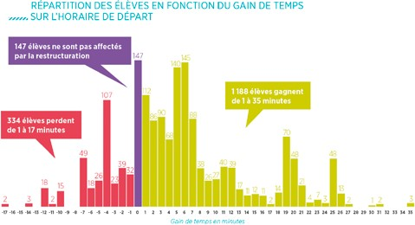

Grâce au nouveau réseau, plus aucun lycéen de l’Agglomération ne sera pris en charge avant 6h30.

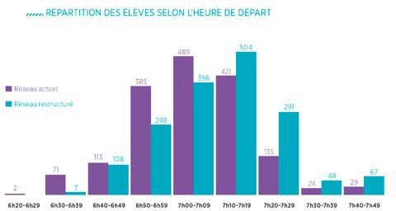

Le nombre d’élèves pris en charge avant 7h10 diminuera de 28 %.

02 MÉMOIRE TECHNIQUE LE SERVICE OFFERT

PARTIE 6
Bilan d’unités d’œuvre

- RÈGLES DE GRAPHICAGE ET D’HABILLAGE DE L’OFFRE

  - RÉSEAUX URBAIN, PÉRIURBAIN ET TAD
Toutes les lignes régulières et le TAD seront opérées par la société dédiée, Keolis Drouais.
En matière d’organisation du travail, Keolis Drouais applique le droit commun et la CCNTU. Le temps de travail est calculé par cycles
de 12 semaines soit 420 heures pour un salarié à temps complet, auxquelles s’ajoute 1h37 au titre de la journée de solidarité. Il n’existe aucun accord local contraignant en matière de durée des services, de coupure ou d’amplitude.
Le décompte du temps de travail, les repos et le calcul des heures normales et des heures supplémentaires sont appliqués conformément au Code du travail et à la CCNTU.
Les conducteurs sont aptes à effectuer tous les services réguliers. En revanche, seuls certains conducteurs sont formés à la réalisation du Transport à la demande.
Les temps annexes sont strictement liés à des tâches précises et effectives :

Temps annexes | Durée en minutes
Première prise de service | 14
Prise de service intermédiaire | 10
Fin de service | 6
Fin de service intermédiaire | 3
Plein carburant | 5

Le graphicage de l’offre a été élaboré à partir des derniers relevés de temps de parcours issus du SAEIV et déclinés par tronçons et par tranches horaires pour chaque ligne.
Les temps de battements entre chaque course sont de trois types : les battements de régulation pour permettre aux véhicules
de repartir à l’heure en absorbant un éventuel retard,
les battements liés à la construction des horaires (cadencement, correspondances),
les temps de repos réglementaires, à raison de 20 minutes fractionnables en 4 fois par tranche de 6 heures de travail.
Keolis a privilégié les relèves en lignes qui permettent de gagner en productivité sur le coût des trajets haut-le-pied.
Tous les services partiront du centre d’exploitation de Dreux.

02 MÉMOIRE TECHNIQUE LE SERVICE OFFERT

  - LIGNES À VOCATION SCOLAIRE
Toutes les lignes à vocation scolaire seront sous-traitées à des sociétés sous convention interurbaine :
Keolis Eure-et-Loir et Keolis Normandie-Seine.
Keolis Normandie-Seine exploitera les servies suivants ESL1, ESL2, EBR6, EBR7, ERG1. Keolis Eure-et-Loir exploitera toutes les autres lignes ou circuits à vocation scolaire.
Ces deux sociétés appliquent le droit commun et la CCNTIU.
Le temps de travail est calculé à la quatorzaine chez Keolis Eure-et-Loir et au quadrimestre chez Keolis Normandie-Seine. Il n’existe aucun accord local contraignant en matière de durée des services, de coupure ou d’amplitude.
Cliquez ici pour consulter Sous-traitance de certaines activités.
Chapitre 1 / partie 1 / 3
Le décompte du temps de travail, les repos et le calcul des heures normales et des heures supplémentaires sont
appliqués conformément au Code du travail et à la CCNTIU.
Les conducteurs sont aptes à effectuer tous les services réguliers.
Les temps annexes sont strictement liés à des tâches précises et effectives :
Durée en minutes
Temps annexes
Keolis
Eu oir
re-et-L
Keolis
Nor ine
mandie Se

Première prise de service 10 15
Prise de service intermédiaire
5 0
Fin de service 5 5
Plein carburant, lavage 20 20

La construction des services et les enchaînements ont été réalisés à partir des fiches horaires, en optimisant autant que possible
les trajets haut-le-pied au départ des dépôts et des parkings de proximité.
Chez Keolis Eure-et-Loir, les conducteurs prennent leur service
sur trois dépôts principaux : Dreux, Senonches et Saussay. Certains peuvent être dépostés afin de réduire les trajets haut-le-pied.
Les conducteurs de Keolis Normandie-Seine prennent leur service sur le parking de Brezolles. Certains peuvent être dépostés.
Les règles d’indemnisation des temps de coupures sont les suivantes :
Coupure < 15 minutes Rémunéré à 100 %.
Coupure > 15 minutes sur le lieu de prise de service Coupure non rémunéré
Coupure > 15 minutes dans un lieu aménagé Indemnisé à 25 % du temps passé
Coupure > 15 minutes coupure dans un lieu non aménagé Indemnisé à 50 % du temps passé

Pour Keolis Normandie-Seine, le seuil d’indemnisation des coupures est fixé à 1 heure au lieu de 15 minutes.
Entre 12h et 14h d’amplitude, 65 % du temps de service est indemnisé.

02 MÉMOIRE TECHNIQUE LE SERVICE OFFERT

- CALENDRIER D’EXPLOITATION
Keolis a défini un calendrier d’exploitation théorique pour fixer la répartition des vacances scolaires d’une année sur l’autre.
La période d’application des horaires été du réseau urbain est définie sur 9 semaines en juillet et août.

Périodes | 2021 | 2022 | 2023 | 2024 | 2025 | 2026 | 2027 | 2028
Petites Vacances Scolaire | 53 | 54 | 45 | 52 | 53 | 52 | 53 | 46
Période Été | 54 | 54 | 54 | 54 | 54 | 54 | 54 | 54
Période Scolaire | 247 | 246 | 255 | 249 | 247 | 248 | 247 | 255
Férié | 11 | 11 | 11 | 11 | 11 | 11 | 11 | 11
Total | 365 | 365 | 365 | 366 | 365 | 365 | 365 | 366

- BILAN D’OFFRE KILOMÉTRIQUE

 | 2021 |  | 2022 | 2023 | 2024 | 2025 | 2026 | 2027 | 2028
Lignes Urbaines | Commercial | 779 431 | 781 324 | 774 679 | 778 207 | 774 611 | 776 492 | 778 709 | 774 884
 | HLP | 98 132 | 100 383 | 99 899 | 100 137 | 99 620 | 99 894 | 100 138 | 99 919
 | Total | 877 563 | 881 706 | 874 579 | 878 344 | 874 231 | 876 386 | 878 847 | 874 803
Lignes Périurbaines | Commercial | 307 910 | 357 131 | 358 399 | 357 127 | 355 342 | 356 262 | 358 251 | 358 399
 | HLP | 135 117 | 129 397 | 130 246 | 129 546 | 128 822 | 129 075 | 129 594 | 130 246
 | Total | 443 027 | 486 528 | 488 645 | 486 673 | 484 165 | 485 338 | 487 845 | 488 645
Lignes à vocation scolaire | Commercial | 537 319 | 821 043 | 854 590 | 831 086 | 826 064 | 827 669 | 831 086 | 854 590
 | HLP | 495 582 | 836 900 | 871 084 | 847 126 | 842 013 | 843 622 | 847 126 | 871 084
 | Total | 1 032 901 | 1 657 943 | 1 725 674 | 1 678 213 | 1 668 078 | 1 671 291 | 1 678 213 | 1 725 674
TAD | Total | 200 000 | 200 000 | 200 000 | 200 000 | 200 000 | 200 000 | 200 000 | 200 000
Ensemble |  | 2 553 491 | 3 226 177 | 3 288 898 | 3 243 230 | 3 226 474 | 3 233 014 | 3 244 905 | 3 289 122
Données hors kilomètres techniques

BILAN DES HEURES DE CONDUITE

 | 2021 | 2022 | 2023 | 2024 | 2025 | 2026 | 2027 | 2028
Lignes Urbaines | 59 237 | 59 842 | 59 349 | 59 607 | 59 328 | 59 469 | 59 627 | 59 364
Lignes Périurbaines | 15 257 | 17 410 | 17 481 | 17 414 | 17 324 | 17 367 | 17 458 | 17 481
Lignes à vocation scolaire | 33 664 | 52 515 | 54 659 | 53 156 | 52 835 | 52 934 | 53 155 | 54 659
Transport à la demande | 8 279 | 8 112 | 8 031 | 8 072 | 8 033 | 8 053 | 8 078 | 8 031
Ensemble | 116 437 | 137 878 | 139 520 | 138 248 | 137 521 | 137 824 | 138 319 | 139 535

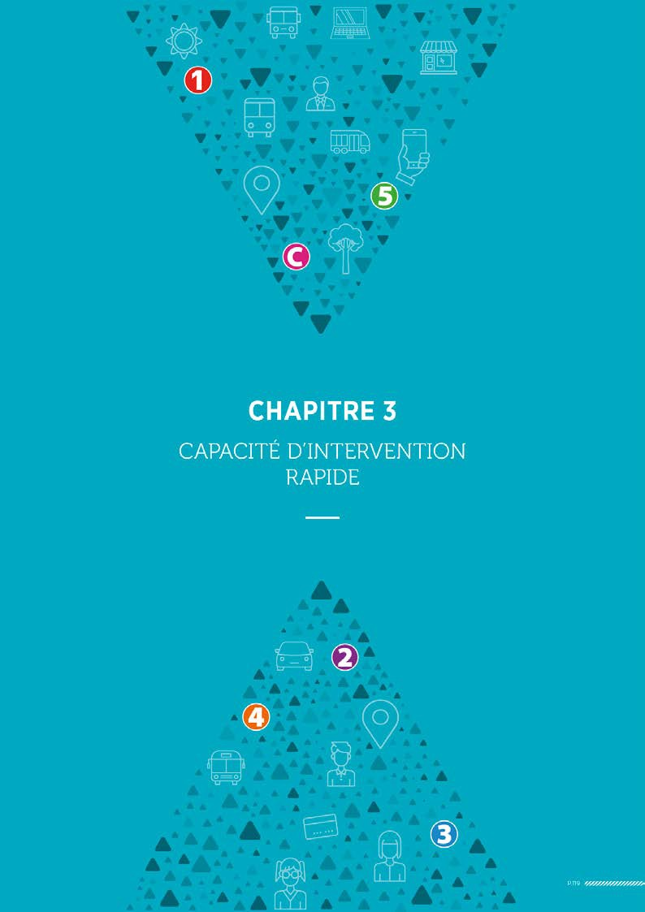

02 MÉMOIRE TECHNIQUE
CAPACITÉ D’INTERVENTION RAPIDE

Sommaire
CHAPITRE 3 : CAPACITÉ D’INTERVENTION RAPIDE

Partie 1 Gestion des défaillances

(pannes et absences) 122
- Disposer de moyens d’intervention 122

Garantir la présence constante d’un manager

capable d’intervenir 122

Garantir des moyens de substitution matériels 122

Garantir une capacité d’intervention technique 123
- Prévenir les risques de défaillance 123

Superviser toutes les prises de service 123

Vérifier les véhicules avant le départ 123
- Gérer la survenue d’une défaillance 124

Gérer la défaillance d’un conducteur 124

Gérer la défaillance d’un véhicule 124
- Capacité d’intervention rapide des sous-traitants 125


Partie 2 Gestion de crise 126
- Formation des conducteurs à la sécurité 126

Manuel du conducteur 126

Prévention des risques 126
- Procédures de gestion de crise 127
- Retours d’expériences 128
- Ressource HSE 128

02 MÉMOIRE TECHNIQUE

CAPACITÉ D’INTERVENTION RAPIDE

Partie 3 Plan de transport adapté

et plan d’information des usagers 129
- Plan de transport adapté (PTA) 129

Définition des dessertes prioritaires 129

Définition des niveaux de service 129
- Plan d’information des usagers 131

Modalités de déclenchement 131

Planning et moyens d’information 131

Charte de dédommagement 132

Gestion des intempéries 132

02 MÉMOIRE TECHNIQUE
CAPACITÉ D’INTERVENTION RAPIDE
PARTIE 1
Gestion des défaillances (pannes et absences)
La continuité du service public est profondément ancrée dans la culture d’entreprise de Keolis Drouais. Les managers sont totalement impliqués et s’efforcent de surmonter les aléas susceptibles d’affecter le bon déroulement du service. Ils savent coordonner les moyens et suivre les procédures pour ne laisser aucun client sans solution de déplacement.

DISPOSER DE MOYENS D’INTERVENTION

GARANTIR LA PRÉSENCE CONSTANTE D’UN MANAGER CAPABLE D’INTERVENIR
L’organisation de Keolis Drouais a été dimensionnée afin de répondre au besoin de réactivité, de fiabilité et de régularité imposé par la mission de service public et par l’obligation de résultat
en termes de sécurité.
L’organisation du travail par roulement des managers
et du responsable exploitation, garantit une présence physique ou téléphonique pendant toute l’amplitude de fonctionnement du réseau.
De 5h15 à 22h00 du lundi au vendredi, de 6h20 à 20h40 le samedi et de 8h10 à 19h30 le dimanche un manager sera chargé de gérer les aléas d’exploitation.
Les quatre managers possèdent le permis D et peuvent convoyer des véhicules en cas de panne ou assurer un service pour remplacer un conducteur.

GARANTIR DES MOYENS
DE SUBSTITUTION MATÉRIELS
Afin d’appliquer un programme de maintenance préventive et curative, le PPI intègre des véhicules de réserve pour chaque catégorie :
4 véhicules urbains,
2 véhicules périurbains,
1 minibus TAD,
7 autocars scolaires.
Les services maintenance et exploitation s’accordent chaque semaine pour que le planning des immobilisations préserve au moins un véhicule de réserve pour faire face à des pannes inopinées.

Pendant les heures de fonctionnement
du réseau, un manager peut intervenir
à tout moment.

02 MÉMOIRE TECHNIQUE
CAPACITÉ D’INTERVENTION RAPIDE

  - GARANTIR UNE CAPACITÉ D’INTERVENTION TECHNIQUE
L’atelier de Keolis Eure-et-Loir est organisé pour absorber l’activité courante de maintenance mais aussi pour intervenir en cas de nécessité pendant toute l’amplitude de fonctionnement du réseau.
L’atelier dispose de deux camions de dépannage pour intervenir rapidement en cas de panne en service.

En période scolaire | Ouverture de l’atelier | Mécanicien d’astreinte
Lundi | 5h30 à 20h30 | 20h30 à 22h00
Mardi à vendredi | 6h30 à 20h30 | 6h00 à 6h30 et 20h30 à 22h00
Samedi, dimanche | Fermé | du vendredi soir au lundi matin

En vacances scolaires | Ouverture de l’atelier | Mécanicien d’astreinte
Lundi | 5h30 à 16h00 | 16h00 à 22h00
Mardi à vendredi | 8h00 à 16h00 | 6h00 à 8h00 et 16h00 à 22h00
Samedi, dimanche | Fermé | du vendredi soir au lundi matin

En présence ou en astreinte, un responsable technique compétent sera disponible pendant toute les heures de fonctionnement du réseau.

PRÉVENIR LES RISQUES DE DÉFAILLANCE

SUPERVISER TOUTES LES PRISES DE SERVICE
Pour réagir rapidement et disposer de moyens de substitution immédiatement mobilisables, tous les services exploités par Keolis Drouais partiront du centre d’exploitation de Dreux.
Toutes les prises de services auront lieu au centre d’exploitation, même en cas de relève en ligne. Un manager sera présent pour vérifier l’arrivée des conducteurs.

VÉRIFIER LES VÉHICULES AVANT LE DÉPART
Les conducteurs peuvent détecter d’éventuelles anomalies techniques lors de la procédure de départ en service.
Cette procédure est formalisée dans le Manuel Conducteur.
Elle décrit chaque action à effectuer jusqu’au moment où le conducteur accueille ses premiers clients.
Elle comporte un volet de 15 points de contrôles du véhicule. Les vérifications portent aussi bien sur des éléments qualitatifs (état de la carrosserie, propreté) que sur des aspects de sécurité (serrage de roue, test du radiotéléphone, absence de voyant rouge au démarrage, test des portes, etc.).
Ce checking obligatoire a lieu à chaque changement
de conducteur, ce qui implique un nouveau contrôle en cas de coupure de service pendant la journée et en cas de relèves
en ligne. Chaque contrôle est formalisé et archivé par l’exploitation.
Si le conducteur détecte une anomalie bloquante sur le véhicule qui lui a été attribué, le manager en fournit immédiatement
un autre. À ce stade, on parle de « pannes bleue », sans impact sur le service commercial.

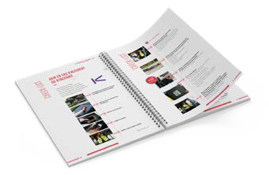

02 MÉMOIRE TECHNIQUE
CAPACITÉ D’INTERVENTION RAPIDE

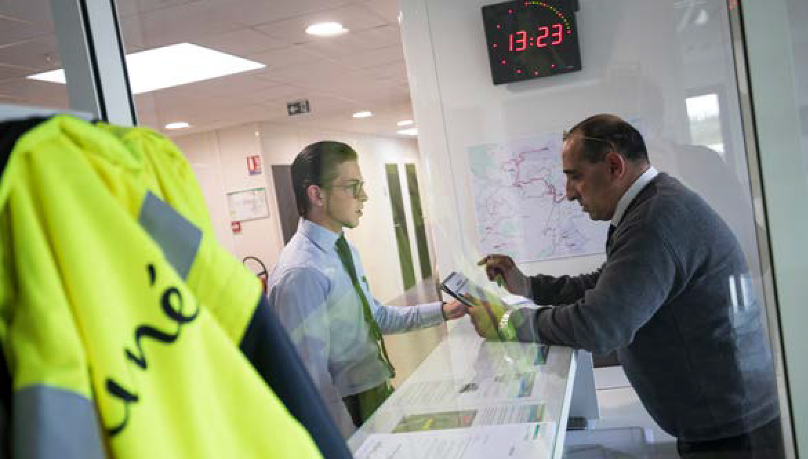

- GÉRER LA SURVENUE D’UNE DÉFAILLANCE
  - GÉRER LA DÉFAILLANCE D’UN CONDUCTEUR
En cas de retard, le manager appelle le conducteur sur son téléphone personnel. Si le retard est trop important, il modifie immédiatement le planning et l’ordre des départs. Il peut également mobiliser des conducteurs en repos. En dernier recours, le manager réalise lui-même le service.
L’organisation est identique si un conducteur doit être remplacé pendant le déroulement de son service.

GÉRER LA DÉFAILLANCE D’UN VÉHICULE
Le taux de pannes rouges, c’est-à-dire affectant le déroulement du service commercial, est inférieur à 3 pour 10 000 kilomètres parcourus et les conséquences se limitent le plus souvent à un retard.
En cas de panne immobilisante en service, le conducteur suit la procédure prévue par le Manuel Conducteur : il met en sécurité ses passagers, balise son véhicule et alerte le manager qui se charge d’organiser la continuité du service en dépêchant un véhicule de remplacement et en supervisant le transfert des voyageurs.
Le manager prévient également l’atelier qui dépêche un mécanicien sur place avec l’un des deux camions de dépannage disponible. Le mécanicien diagnostique la panne, répare sur place puis ramène le bus au dépôt afin d’achever les contrôles.
Lorsque le véhicule n’est pas réparable sur place ou en cas d’accident laissant le bus non roulant, l’atelier fait intervenir une société de remorquage afin de dégager au plus vite la voirie.
Si le véhicule est immobilisé en pleine chaussée, sur une route à forte affluence ou dans un carrefour, le manager demande le
concoure des services de Police pour sécuriser la voirie le temps des opérations de dépannage et de transferts des passagers.

02 MÉMOIRE TECHNIQUE
CAPACITÉ D’INTERVENTION RAPIDE

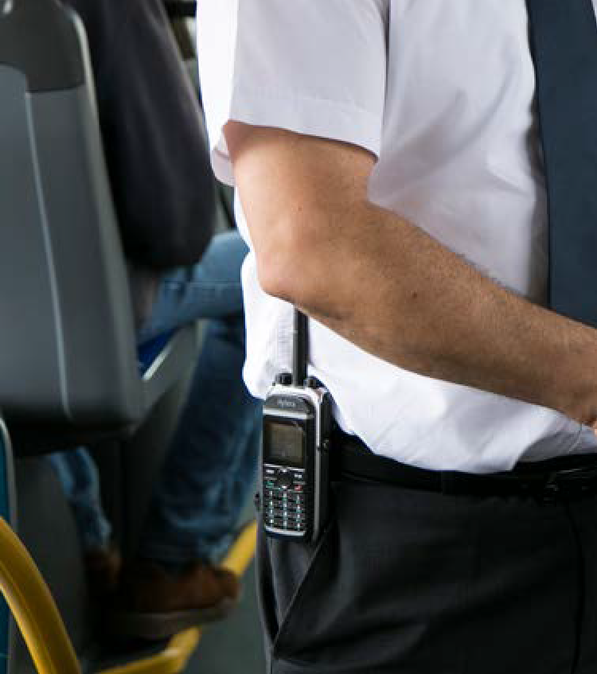La radiotéléphonie et le SAEIV
contribuent à faciliter les interventions
en cas d’incident sur le réseau.

- 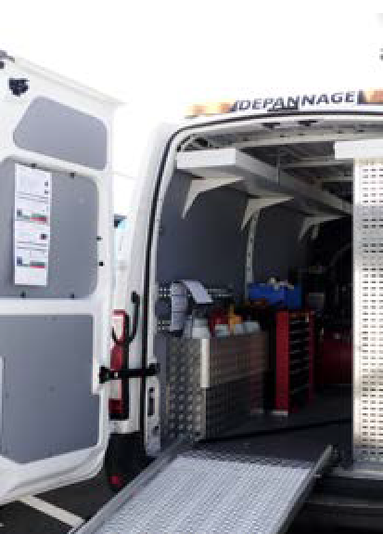CAPACITÉ D’INTERVENTION RAPIDE DES SOUS-TRAITANTS
Keolis Eure-et-Loir et Keolis Normandie-Seine ont une organisation et des moyens très proches de ceux de Keolis Drouais.
La très grande majorité des services ont pour point de départ un des quatre dépôts Keolis du territoire : Dreux, Saussay, Senonches, Verneuil-sur-Avre.
Chacun d’eux disposent de conducteurs-assureurs et de véhicules de réserve.
L’organisation des exploitations est dimensionnée pour assurer une présence managériale et garantir une capacité d’intervention rapide pendant toute l’amplitude de fonctionnement des services scolaires.
Pour les quelques cas de prises de services dépostées (pas dans
un dépôt), la vérification des départs est effectuée par téléphone et à l’aide du SAEIV. Keolis Normandie-Seine dispose également d’un outil de déclaration et de supervision des prises de services
par SMS.
En cas de panne du véhicule en service, l’exploitation
et la maintenance se concertent pour valider la meilleure solution de substitution : intervention d’un mécanicien sur place avec
ou sans camion atelier, remorquage, envoi de véhicule de réserve au départ du dépôt le plus proche du lieu de l’incident.
S’agissant de transport scolaire, la priorité est donnée à la mise en sécurité des passagers à bord des véhicules et le cas échéant au moment du transfert dans l’autocar de substitution.

02 MÉMOIRE TECHNIQUE
CAPACITÉ D’INTERVENTION RAPIDE

PARTIE 2
Gestion de crise

- FORMATION DES CONDUCTEURS À LA SÉCURITÉ
  - MANUEL DU CONDUCTEUR
Les procédures à suivre en cas d’incident sont formalisées et détaillées dans le Manuel Conducteur. La formation
initiale les explique lors d’une session théorique et les complète par
des mises en situation et jeux de rôles pour apprendre à baliser
le véhicule, alerter
les services de secours, réagir en présence
de blessés, évacuer les passagers, etc.

PRÉVENTION DES RISQUES
Keolis Drouais comme ses sous-traitants sensibilisent régulièrement les conducteurs aux règles d’hygiène de vie, de réglementation relative à la santé, la sécurité et à la prévention
des risques sur les lieux de travail. Ces opérations sont réalisées sous forme de petits déjeuners thématiques ou de diffusion de flash sécurité.
Elles sont planifiées à l’année mais le programme s’adapte en fonction de l’actualité (prévention circulation en hiver, période de canicule, etc.).
En complément du Manuel Conducteur qui porte sur la réalisation
du métier à proprement parlé, Keolis Drouais dispose également d’un livret d’accueil du personnel. Ce document est remis à chaque conducteur lors de sa phase d’intégration dans l’entreprise. Il consacre un chapitre entier
à la présentation :
de la politique santé et sécurité de l’entreprise, du rôle de la Médecine du Travail,
des addictions (alcool, médicaments, stupéfiants),
des risques liés à la fatigue, aux chutes, au téléphone au volant et aux bonne postions de conduite d’un véhicule.
Keolis Drouais réalise au moins deux fois par an, de manière inopinée, des tests de dépistage d’alcoolémie et de stupéfiants des conducteurs.

Keolis Drouais réalise
au moins deux fois par an, de manière inopinée,
des tests de dépistage d’alcoolémie et de stupéfiants des conducteurs.

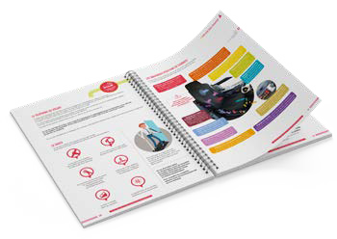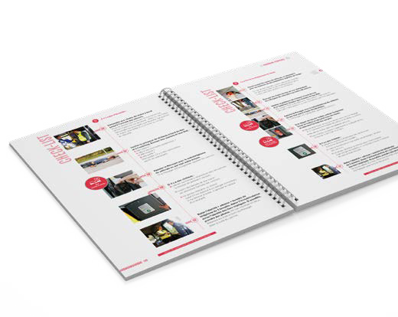

P.126

02 MÉMOIRE TECHNIQUE
CAPACITÉ D’INTERVENTION RAPIDE

- 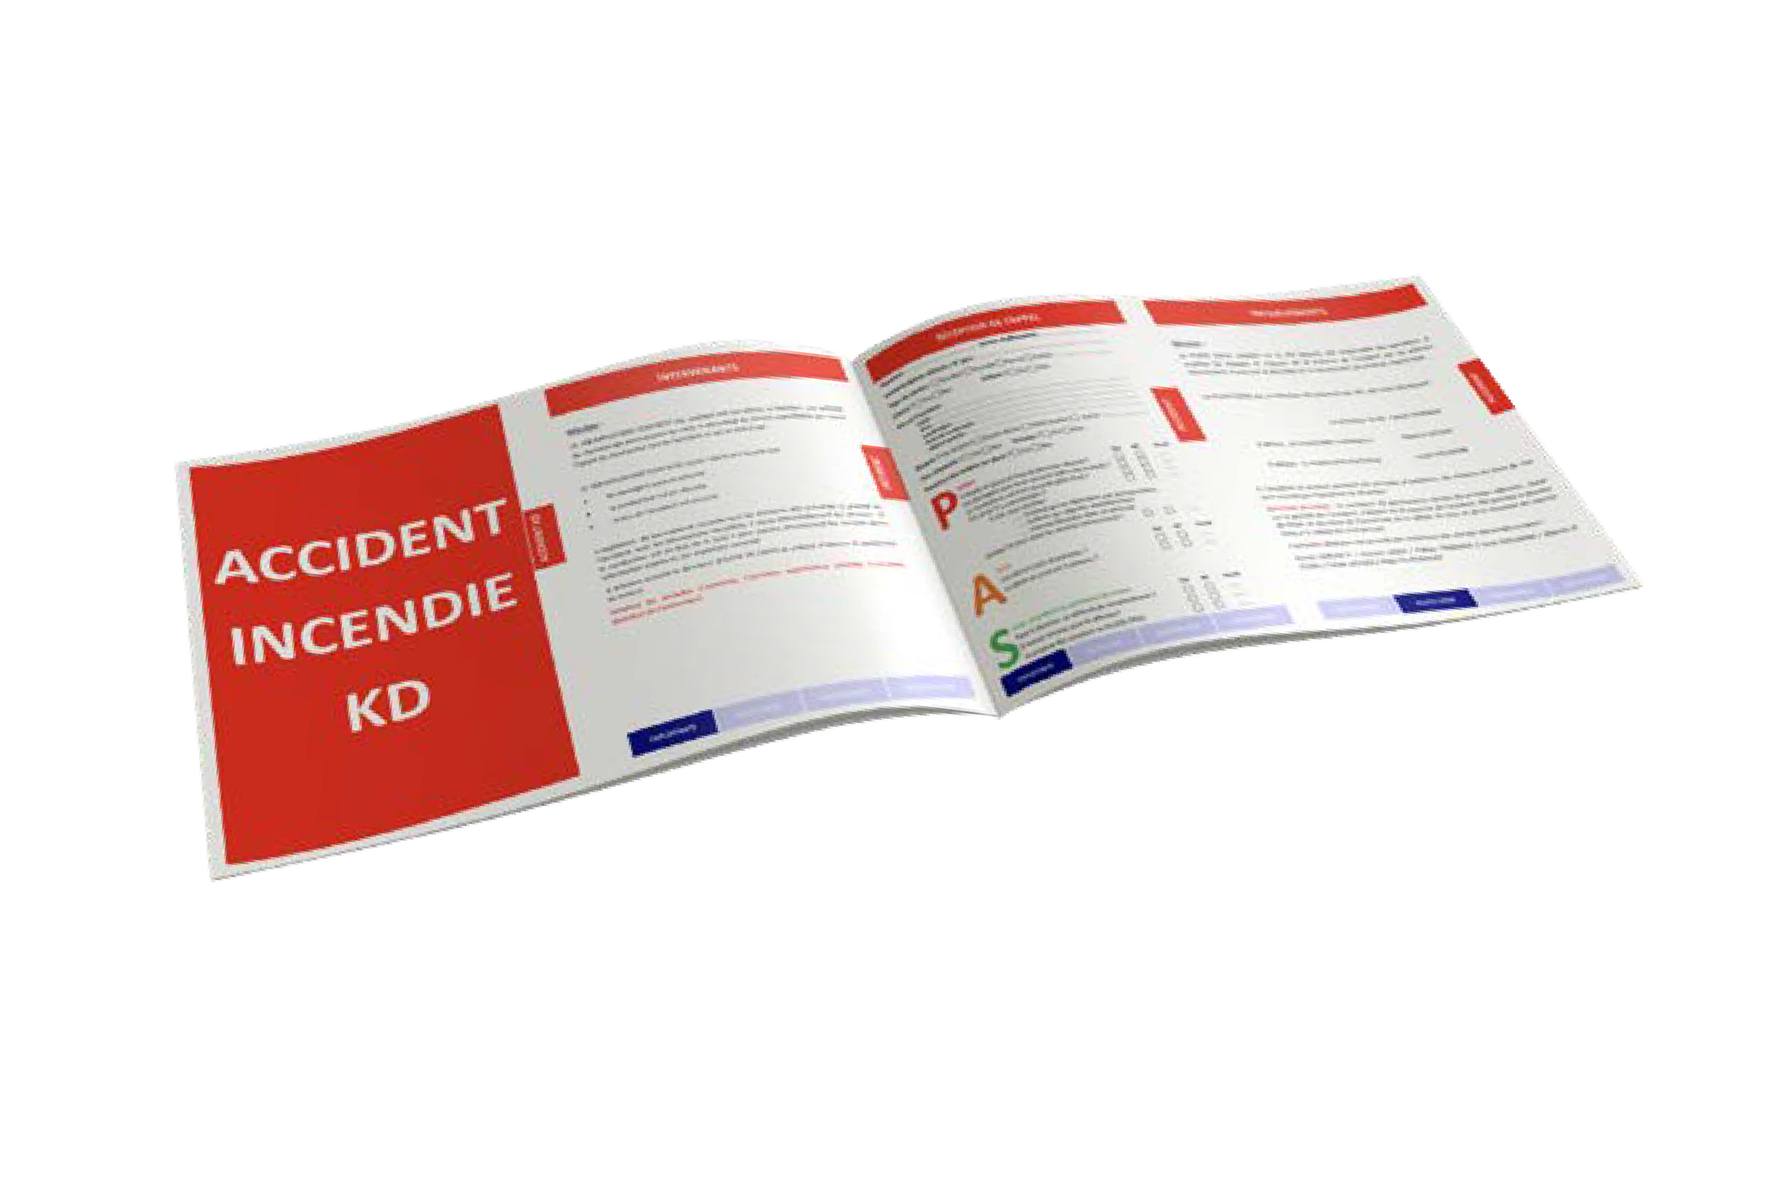PROCÉDURES DE GESTION DE CRISE
Afin de garantir l’efficacité de la réponse aux situations d’urgence, Keolis Drouais dispose d’un manuel de gestion de crise.
Ce document identifie les situations d’urgence potentielles et définit pas à pas le rôle de chaque intervenant face à une situation de crise.
Il a été élaboré à partir de l’évaluation des risques professionnels et de l’analyse des retours d’expérience. Il prend en compte aussi bien la gestion de la situation en interne que la communication aux différentes parties intéressées.
Le manuel détaille l’organisation, les moyens et les actions
à mettre en œuvre lors d’une situation d’urgence telles que :
accident de la route, accident de travail, incendie de véhicule, du dépôt, agression d’un conducteur.
Tous les personnels de direction et d’encadrement intermédiaire sont formés à la gestion de crise et participent à des exercices annuels.
Keolis Drouais dispose également d’une astreinte de direction et d’une cellule de crise locale. L’astreinte fonctionne 24 heures sur 24 et 7 jours sur 7. En cas de déclenchement d’une situation d’urgence, elle se met en relation avec la cellule de crise locale qui collecte les informations, évalue la situation puis prévoit les moyens nécessaires à la maîtrise de l’événement. En cas de sinistre majeur, elle rend compte à la cellule de crise du Groupe Keolis, mobilisable H24.

Tous les personnels de direction
et d’encadrement intermédiaire sont formés à la gestion de crise
et participent à
des exercices annuels.

02 MÉMOIRE TECHNIQUE
CAPACITÉ D’INTERVENTION RAPIDE

- RETOURS D’EXPÉRIENCES
La direction sûreté sécurité environnement du Groupe Keolis collecte les retours d’expérience de situations dangereuses et des accidents significatifs. Ceux-ci sont systématiquement
transmis aux filiales avec des préconisations et des commentaires. Ces retours d’expérience sont relayés en local et partagés avec l’ensemble des collaborateurs par voie d’affichage mais également au travers d’actions de formations ou de sensibilisation.
Localement, Keolis Drouais réalise également des retours d’expériences suite aux accidents significatifs et évènements dangereux qui ont pu avoir lieu ou qui ont été évités. Ces retours d’expérience sont basés sur les résultats des analyses des causes menées sur chacun des évènements. Ces analyses permettent d’identifier pour chacune des situations les différents facteurs ayant contribué à la survenue de l’incident et ainsi d’agir sur l’ensemble
de ses causes racines.
Cette démarche structurante est basée sur l’implication de tous dans le progrès continu en matière de santé et sécurité au travail. Cette organisation facilite le partage des bonnes pratiques et encourage Keolis Drouais à s’améliorer sans cesse.

- RESSOURCE HSE
En conformité avec l’article L. 4644-1 du Code du Travail, Keolis Drouais bénéficie de l’apport de la responsable QHSE mutualisée au niveau sectoriel. Elle a en charge le déploiement, l’amélioration
et l’accompagnement des équipes d’encadrement dans la démarche hygiène sécurité environnement. À ce titre, elle s’occupe
de la prévention des risques professionnels qui implique de :
définir, mettre en œuvre et animer le système de management de la santé, de la sécurité et de l’environnement,
veiller au respect de la réglementation et des consignes HSE (veille réglementaire, audits terrain…).

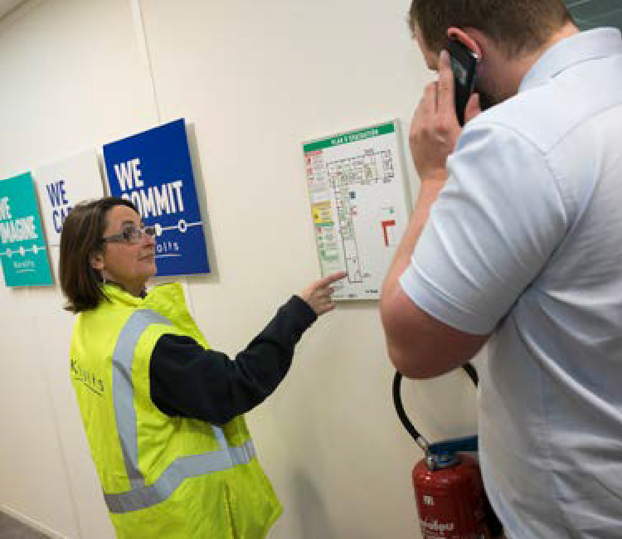

02 MÉMOIRE TECHNIQUE
CAPACITÉ D’INTERVENTION RAPIDE

PARTIE 3
Plan de transport adapté
et plan d’information des usagers

- PLAN DE TRANSPORT ADAPTÉ (PTA)
Des perturbations pour différents motifs peuvent affecter le fonctionnement du réseau. Certaines d’entre elles sont prévisibles, notamment lorsqu’elles résultent de grèves ou d’intempéries. Pour réduire autant que possible les nuisances à l’égard des voyageurs, Keolis a élaboré le plan de transport adapté et le plan d’information des usagers à l’échelle de l’agglomération, permettant d’offrir des solutions alternatives de déplacements en fonction des moyens disponibles et des conditions de circulation.
Le PTA et le PIU devront être affinés en collaboration avec l’Agglomération en fonction des horaires définitifs des services puis adaptés à chaque modification de l’offre.
Le PTA fera ensuite l’objet d’une concertation avec les Instances Représentatives du Personnel. Il sera transmis aux sous-traitants des lignes scolaires.
Keolis Drouais coordonnera le PTA auprès des sous-traitants, quels que soient les motifs de déclenchement et les services concernés.

  - DÉFINITION DES DESSERTES PRIORITAIRES
Pour simplifier la communication à l’égard des usagers, Keolis propose de construire le PTA en conservant les itinéraires et les arrêts habituels de toutes les lignes. Les lignes 1, 2, 5 et 6 seront prioritaires dès le niveau 2 du PTA.

DÉFINITION DES NIVEAUX DE SERVICE
L’offre se déclinera en quatre niveaux de service correspondant à une proportion du personnel présent, exprimé en pourcentage du personnel total. Pour mettre en œuvre les différents niveaux,
la présence minimale de deux personnels d’exploitation sera requise.
En deçà du seuil minimum de 10 % des conducteurs présents, aucune offre ne pourra être mise en place. Keolis examinera alors toutes les solutions (moyens de substitution, action de réquisition) permettant de mettre en œuvre le plan de transport de niveau 2.
Au-delà de chaque seuil atteint de personnels présents, Keolis affectera les conducteurs supplémentaires de manière à renforcer le plan de transport du niveau concerné :
pour les lignes régulières urbaines et périurbaines, les horaires seront maintenus et la fréquence sera réduite par suppression de courses complètes,
pour les services scolaires, une ligne sera maintenue uniquement lorsque les moyens permettront d’assurer les services allers
et retours.

Keolis Drouais coordonnera le PTA auprès des sous- traitants, quels que soient les motifs
de déclenchement et les services concernés.

02 MÉMOIRE TECHNIQUE
CAPACITÉ D’INTERVENTION RAPIDE

le service TAD sera suspendu jusqu’au niveau 3. Il sera assuré normalement à partir du niveau 4.
La garantie d’accès aux établissements scolaires les jours d’examens nationaux sera assurée sur la base des dessertes prioritaires.
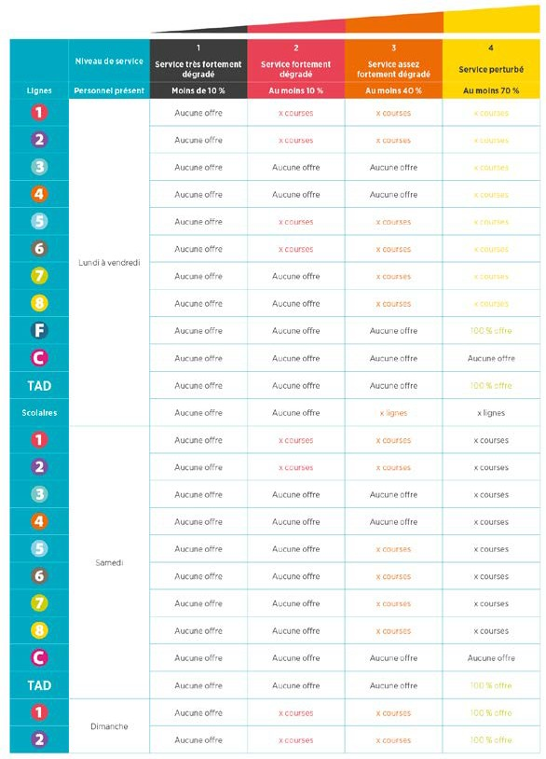

02 MÉMOIRE TECHNIQUE
CAPACITÉ D’INTERVENTION RAPIDE

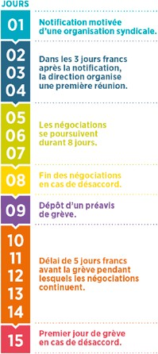
- PLAN D’INFORMATION DES USAGERS
  - MODALITÉS DE DÉCLENCHEMENT
Keolis Drouais portera sans délai à la connaissance de l’Agglo
du Pays de Dreux toute perturbation ou tout risque de perturbation prévisible (défini par la Loi), susceptible de troubler
le fonctionnement normal du réseau.
La confirmation d’une perturbation au moins 36 heures avant l’échéance prévue, entraînera la mise en place du plan de transport adapté et du plan d’information des usagers. Le PIU sera déployé au plus tard à J-1, J étant le premier jour prévu des perturbations.
En cas de grève au sein de Keolis Drouais comme pour l’un des sous-traitants, la procédure mise en place respectera les
dispositions de la Loi du 21 août 2007 sur le dialogue social et la continuité du service public dans les transports terrestres réguliers de voyageurs et à l’accord de branche du 3 décembre 2007.

  - PLANNING ET MOYENS D’INFORMATION
Pour assurer la plus large diffusion de l’information mais aussi son homogénéité et sa cohérence, Keolis prévoit une palette de supports intégrant la dimension temps réel et la dimension humaine.
L’information des clients débutera au plus tard à J-1, J étant le premier jour des perturbations prévues. Le niveau de service applicable dépendra des effectifs déclarés absents. Le jour J, à partir de 19h00, l’information portant sur le niveau de service prévu le lendemain sera diffusée. Trois cas de figure seront possibles :
reprise normale du service, reconduction du même plan,
mise en place d’un niveau de service différent.
Dans tous les cas, les moyens déployés à J-1 s’appliqueront de la même manière. Seul le contenu du message sera adapté en fonction du plan de transport prévu.
Les messages contiendront les éléments suivants : le jour et/ou la période de perturbation,
le motif des perturbations prévues (grève, etc…),
les horaires des services programmés sur les lignes fonctionnant, les contacts pour obtenir plus d’information le jour J,
le niveau d’alerte exprimé avec l’échelle de couleurs des 4 niveaux de services.
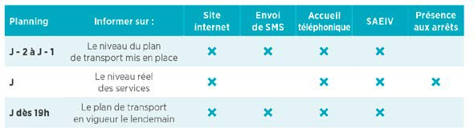

02 MÉMOIRE TECHNIQUE
CAPACITÉ D’INTERVENTION RAPIDE

  - CHARTE DE DÉDOMMAGEMENT
L’article 9 de la Loi fixe le principe d’un droit au remboursement des usagers en cas de non réalisation totale ou partielle du plan de transport annoncé ou du plan d’information. Dans les deux cas, la responsabilité directe de l’exploitant est engagée. Keolis appliquera le droit au remboursement conformément aux modalités prévue par le règlement d’exploitation.
L’indemnisation concernera uniquement les clients abonnés
au réseau Linéad, c’est-à-dire en possession d’un titre de transport dont les dates de début et de fin de validité incluent tout ou partie de la période d’application des PTA et PIU. Les tickets à voyages
y compris les tickets du service de Transport à la demande ne feront pas l’objet d’indemnisation.
Le remboursement s’appliquera dès lors qu’un usager sera en mesure d’apporter la preuve qu’il aura observé et subi les conséquences d’un manquement dont l’exploitant sera
directement responsable dans l’application du PTA ou du PIU.
Le client qui souhaitera exercer son droit à indemnisation devra réunir les quatre conditions suivantes pour que sa demande puisse aboutir favorablement :
compléter le formulaire de demande d’indemnisation,
apporter la preuve du manquement à l’application d’un des plans,
apporter la preuve de la gêne occasionnée par le manquement constaté,
faire sa demande dans les 7 jours suivants la fin de la perturbation.
Keolis examinera le dossier de demande d’indemnisation
en vérifiant les éléments justificatifs apportés et en les confrontant à tous les éléments en sa possession pour suivre la réalisation effective des PTA et PIU. À l’issue de cet examen Keolis statuera sur la demande. En cas de réponse favorable, Keolis délivrera un titre de transport d’une durée de validité correspondant au nombre de jours pour lesquels le client a constaté un manquement dans l’application des PTA et PIU.

GESTION DES INTEMPÉRIES
Pour anticiper les intempéries, Keolis propose de définir les procédures et les priorités de déneigement en concertation avec les services municipaux des communes et l’Agglo du Pays de Dreux afin d’adapter le plan de transport à la typologie des lignes et au relief du terrain.
En cas de déclenchement d’une alerte météo pouvant entraîner des perturbations, les services pourront être suspendus ou modifiés, en tenant compte par ordre de priorité des consignes données par :
la Préfecture,
l’Agglomération et les Communes.
En l’absence de consignes, Keolis se rapprochera de l’Agglomération pour l’informer des conditions de circulation constatées par ses équipes, secteur par secteur.
Une cellule de crise incluant le responsable exploitation de chaque sous-traitant sera activée dès le début de l’alerte météo et jusqu’au rétablissement complet du service. Son pilotage sera assuré

En cas d’intempéries, Keolis Drouais coordonnera une cellule de crise
et garantira l’information en temps réel pendant
la durée de l’événement.

02 MÉMOIRE TECHNIQUE
CAPACITÉ D’INTERVENTION RAPIDE

par le directeur de Keolis Drouais, à défaut par le responsable exploitation. Elle devra adapter en permanence l’offre de service à l’évolution des conditions de circulation.
L’information aux voyageurs sera transmise avec la même rigueur, la même logique et les mêmes objectifs que celle diffusée en
cas de grève. Les évolutions météorologiques étant rapides et difficilement prévisibles dans leur ampleur, aucun plan de transport ne pourra être préalablement annoncé. En revanche, le trafic
du réseau et l’information seront actualisées en permanence en privilégiant les supports dynamiques. Le personnel de l’entreprise sera présent autant que possible sur le terrain aux endroits stratégiques pour guider et informer la clientèle.

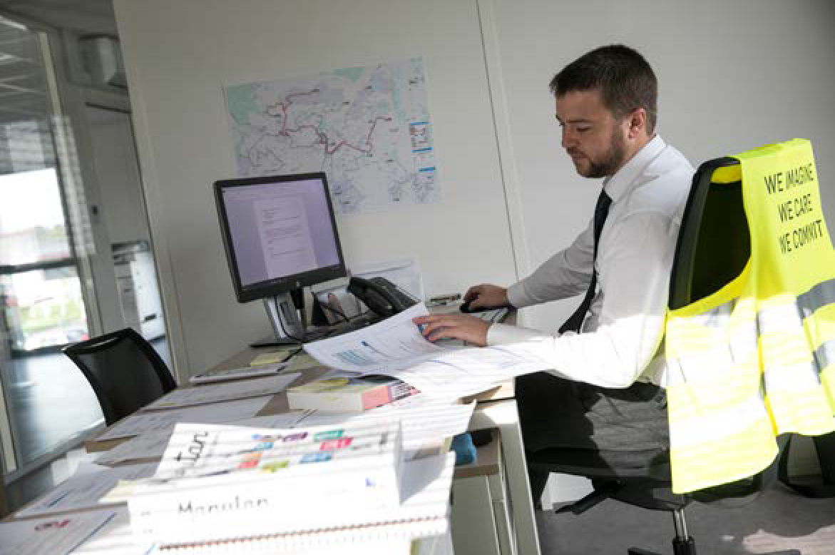

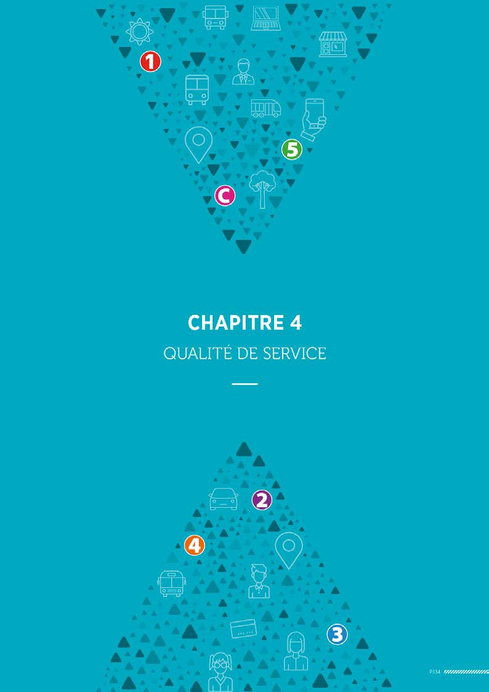

02 MÉMOIRE TECHNIQUE QUALITÉ DE SERVICE

Sommaire
CHAPITRE 4 : QUALITÉ DE SERVICE

Partie 1 Engagements et critères

de qualité 136

Partie 2 Système de vérification

des critères de qualité 137
- Service de référence 137
- Niveau d’exigence 137
- Système de malus 138
- Type et méthode de mesure 138

Mesures conjointes 138

Mesures internes 138

Mesures externes 139
- Fréquence des mesures 139

Mesure exhaustive et permanente 139

Mesure par échantillonnage 139


Partie 3 Mise en œuvre

de la démarche qualité 141
- Délais de mise en œuvre 141
- Pilotage de la démarche qualité 141
- Outils de mesures complémentaires 141

Partie 4 Référentiel qualité 142
- Lignes régulières urbaines et périurbaines 142
- Lignes scolaires 143

02 MÉMOIRE TECHNIQUE QUALITÉ DE SERVICE
PARTIE 1
Engagements et critères de qualité

La démarche d’évaluation de la qualité de service que propose Keolis reprend les orientations fixées par le cahier des charges.
Keolis a retenu quatre grands engagements qualité pour tous les services réguliers qui composent le réseau Linéad :
un réseau ponctuel, un réseau fiable,
un réseau propre,
un réseau accueillant et à l’écoute.
Afin de prendre en compte les spécificités de chaque type de service,
Keolis propose de différencier les critères qualité et le système de mesure qui s’appliqueront :
aux lignes régulières urbaines et périurbaines d’une part, aux lignes scolaires, d’autre part.
Keolis propose de décliner les 4 grands engagements en 13 critères qualité pour les lignes régulières et 8 critères qualité pour les lignes scolaires.
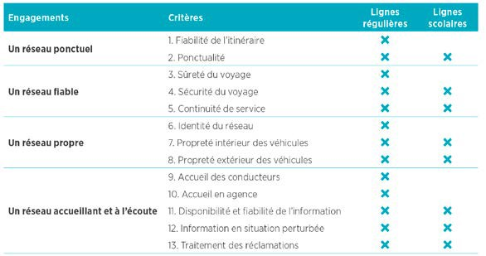

02 MÉMOIRE TECHNIQUE QUALITÉ DE SERVICE

PARTIE 2
Système de vérification des critères de qualité

Chaque critère qualité se caractérise par :
un service de référence promis aux clients : c’est le « service idéal », le niveau d’exigence minimum défini par un objectif quantitatif,
le type de mesure envisagée : interne, externe ou conjointe,
la méthode de mesure et les outils utilisés pour collecter les données, le nombre de mesures à effectuer par an,
un montant de malus exprimé en euros en fonction des résultats annuels.

SERVICE DE RÉFÉRENCE
Le service de référence correspondant à un critère qualité peut se décomposer en plusieurs items à mesurer ; par exemple, le critère
« accueil des conducteurs » se décompose en sept items différents.
Le service de référence ou les items sont exprimés le plus concrètement possible. Néanmoins, certains d’entre eux devront faire l’objet de précisions pour mettre au point les grilles d’évaluation et déterminer concrètement les conditions de réalisation des évaluations. Par exemple, pour mettre au point la grille de mesure des critères de « propreté intérieure ou extérieure », il faudra préalablement identifier les modules ou compartiment du véhicule
à observer ou encore la distance à laquelle la propreté devra être évaluée, en prenant en compte une vision client et non une vision d’expert.
Enfin, lorsqu’un critère fait l’objet de plusieurs items, le calcul de conformité devra être clairement formalisé et partagé entre l’Agglomération et le délégataire. Par exemple, pour déterminer le niveau de conformité du critère « accueil des conducteurs »
l’Agglomération et Keolis Drouais devront définir le poids de chaque item observé dans la formule de calcul de conformité qui détermine l’atteinte ou non du niveau d’exigence.

NIVEAU D’EXIGENCE
Le niveau d’exigence exprime l’objectif minimum à atteindre pour chaque critère. C’est le résultat entre le nombre d’observations conformes au service de référence d’un critère ou d’un item
et le nombre total d’observations pour ce critère. Il est exprimé en pourcentage.
Keolis propose des niveaux d’exigence plus élevés que ceux généralement imposés ou préconisés par les référentiels NF Services. Par exemple pour le critère « disponibilité et fiabilité de l’information », Keolis propose un niveau d’exigence de 95 % contre 70 % dans le règlement AFNOR NF281.

Pour les critères de respect de la charte graphique
et de traitement
des réclamations, Keolis propose un niveau d’exigence de 100 %.

02 MÉMOIRE TECHNIQUE QUALITÉ DE SERVICE

- SYSTÈME DE MALUS
Keolis propose de fixer un montant de malus de 2 000 euros en cas de non atteinte du niveau d’exigence annuel pour chaque critère qualité des deux référentiels : lignes régulières et lignes scolaires.
Les résultats des mesures seront compilés une fois par an pour déterminer l’application des éventuels malus, soit un risque total de 26 000 euros pour les lignes régulières est de 16 000 euros pour les lignes scolaires.
Le bilan sera présenté lors des comités techniques que Keolis propose de mettre en place conjointement avec l’Agglomération.
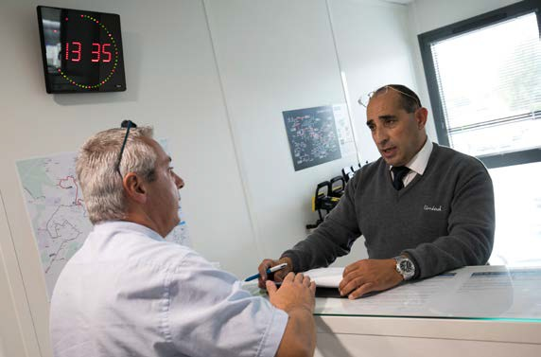

- TYPE ET MÉTHODE DE MESURE
Keolis propose trois méthodes de mesures permettant de minimiser le coût des opérations de contrôle, tout en préservant l’objectivité et l’indépendance des résultats.

MESURES CONJOINTES
La mesure conjointe consistera à réaliser les contrôles en présence d’un représentant de l’Agglomération et d’un représentant
du délégataire. Les dates des contrôles seront fixées par l’Agglo du Pays de Dreux.

MESURES INTERNES
Lorsque les données permettant d’évaluer un critère qualité font l’objet d’un enregistrement par une application ou un logiciel existant ou lorsqu’elles ne peuvent pas faire l’objet d’une mesure externe ou conjointe, Keolis propose que la mesure soit réalisée en interne.

02 MÉMOIRE TECHNIQUE QUALITÉ DE SERVICE

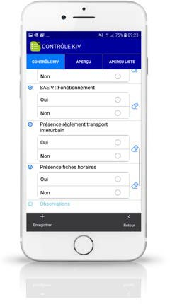C’est le cas par exemple de la ponctualité et de la fiabilité
Application Kizeo
des itinéraires qui pourront être mesurées à partir des données du SAEIV. Les données issues du système billettique serviront à mesurer le taux de contrôle.
En l’absence d’outils dédiés, Keolis utilisera des grilles de contrôles internes, validées au préalable par l’Agglomération.
Pour faciliter l’administration et garantir la traçabilité, Keolis utilisera l’application Kizeo. Cet outil entièrement paramétrable, installé sur tablette ou Smartphone permettra :
de standardiser les trames d’audit,
de recueillir une information enrichie grâce à ses fonctionnalités comme la géolocalisation, les champs obligatoires, les photos, la signature électronique,
de gagner en efficacité sur la remontée d’information.

MESURES EXTERNES
Pour évaluer les critères relatifs au parcours client (accueil des conducteurs, accueil en agence, disponibilité et fiabilité
de l’information), l’approche « client mystère » reste la méthode la plus objective et la plus simple à mettre en œuvre.
En revanche, ce type de mesure ne peut être réalisé que par un cabinet d’étude spécialisé.
Pour garantir une parfaite indépendance des vérifications, Keolis propose de laisser l’Agglo du Pays de Dreux choisir le cabinet d’études.
L’offre de Keolis ne prévoit pas le chiffrage des mesures externes.

FRÉQUENCE DES MESURES
Pour refléter le plus fidèlement possible la qualité du service, Keolis propose deux fréquences de mesures :

MESURE EXHAUSTIVE ET PERMANENTE
Lorsque le système de recueil permet d’accéder facilement à l’ensemble des données, la mesure peut être exhaustive ;
c’est le cas par exemple du nombre d’accrochages par million de kilomètres parcourus.
En revanche, pour mesurer la ponctualité, l’outil SAEIV ne pourra pas être utilisé de manière exhaustive. Les informations qu’il remonte peuvent comporter de 10 à 15 % d’imprécisions notamment sur les localisations exactes. Pour analyser correctement la ponctualité à partir du SAEIV, il sera nécessaire d’exclure certaines données manifestement fausses et de requalifier les bornes
de calcul de la ponctualité de +15 secondes pour tenir compte des dérives des remontées.

MESURE PAR ÉCHANTILLONNAGE
Lorsque la méthode de recueil ne peut pas être permanente, la mesure sera réalisée à partir d’un échantillon de données à répartir sur l’année ou sur une période spécifique.
Keolis propose des échantillons de 60 à 120 observations en fonction des critères.

02 MÉMOIRE TECHNIQUE QUALITÉ DE SERVICE

Pour chaque critère, l’Agglomération et le délégataire devront mettre au point les règles d’échantillonnage :
quotas d’observations par mois, par types de jours, par tranches horaires, par zones géographiques : par exemple, les enquêtes en client mystère, cibleront des journées préalablement identifiées et réparties sur l’année afin de rechercher une certaine représentativité,
cas d’exclusions des mesures : les données extraites du SAEIV seront échantillonnées hors des périodes de déviations
ou perturbations majeures du réseau. La mesure de propreté des véhicules ne pourra pas avoir lieu pendant des périodes de gel ou de neige.

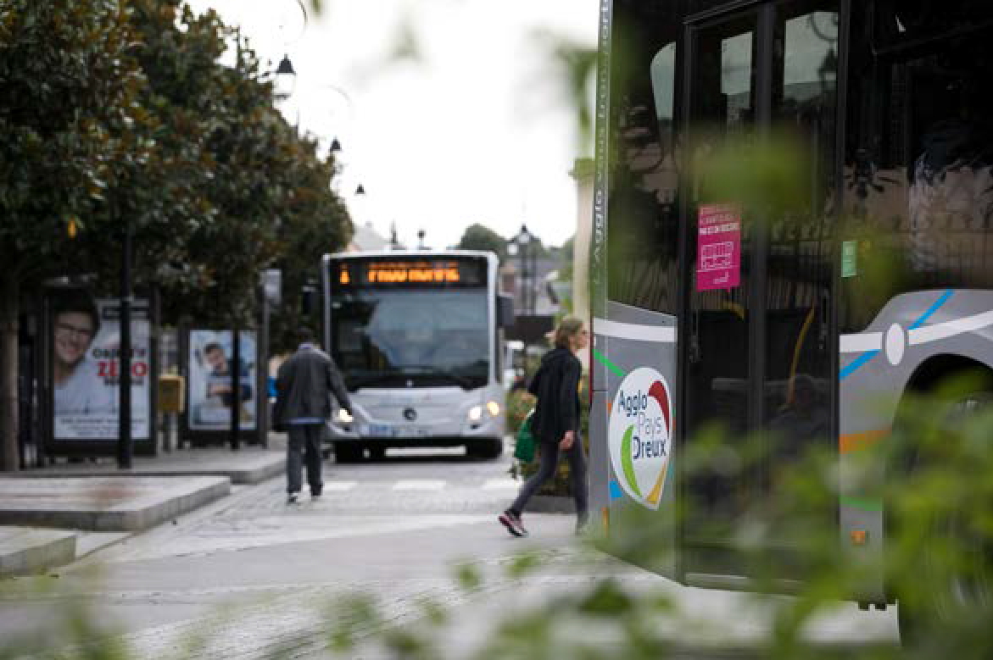

02 MÉMOIRE TECHNIQUE QUALITÉ DE SERVICE

PARTIE 3
Mise en œuvre
de la démarche qualité

- DÉLAIS DE MISE EN ŒUVRE
Keolis préconise d’introduire les mesures qualité au plus tôt à partir de janvier 2022, le temps de stabiliser l’offre de transport lancée
en juillet et septembre 2021 ; le temps également de mettre au point les référentiels, les méthodes d’échantillonnage et de calcul
de conformité pour chaque critère.

PILOTAGE DE LA DÉMARCHE QUALITÉ
Afin d’être totalement transparent sur le système de mesures
mais aussi pour s’assurer d’avoir un système réactif, Keolis propose d’intégrer ce thème à l’ordre du jour des comités techniques qu’elle souhaite mettre en place avec l’Agglomération.
Ces échanges permettront de planifier les temps nécessaires à l’analyse, l’action et l’information. Ils serviront à vérifier que
le système qualité est pertinent et bien tenu. La responsable QHSE supervisera la démarche qualité pour Keolis Drouais.

Délégataire Agglomération | Chaque mois Chaque année
 | Présenter les résultats et les actions engagées. Valider les résultats présentés.  Échanger sur les points de fragilité, le suivi des situations inacceptables. | Présenter les bilans des plans de progrès. Valider les éventuels malus.  Proposer des évolutions du système, des mesures et des indicateurs.
 | Analyser les résultats.  Déclencher les actions correctives. Vérifier l’avancée des plans d’actions. Évaluer l’efficacité des actions correctives. | Faire le bilan des plans de progrès.  Construire les axes d’améliorations  de l’année N+1 et les budgets associés.

OUTILS DE MESURES COMPLÉMENTAIRES
Dans le cadre des actions visant à mieux appréhender les attentes des clients mais aussi pour vérifier la pertinence du référentiel qualité et la validité du système de mesure, Keolis prévoit :
la réalisation d’une enquête de satisfaction,
la mise en place d’un outil de mesure de la satisfaction « à chaud » dans l’agence commerciale et les bus,
Cliquez ici pour consulter Encourager l’expression des clients.
Chapitre 5 / partie 6 / 3
l’application Kollect pour recueillir les avis et commentaires des clients en flashant des QR-Codes disposés aux arrêts et dans les véhicules.

02 MÉMOIRE TECHNIQUE QUALITÉ DE SERVICE
PARTIE 4
Référentiel qualité



- LIGNES RÉGULIÈRES URBAINES ET PÉRIURBAINES

ENGAGEMENT | CRITÈRES | SERVICE DE RÉFÉRENCE | NIVEAU D'EXIGENCE | TYPE DE MESURE | MÉTHODE DE MESURE | MESURES ANNUELLES | MALUS | REMARQUE
RÉSEAU PONCTUEL | Fiabilité  de l'itinéraire | Respect des itinéraires de lignes dans leur intégralité | 95 % | Interne | Données SAEIV | 120 | 2 000 € | Au moins 20 % des mesures de 7h-9h et de 16h-19h
 | Ponctualité | Le bus arrive à l'arrêt entre H-1 min et H+4 min de 7h-9h  et de 16h-19h ; entre H-1 min et H+2 min le reste de la journée | 85 % | Interne | Données SAEIV | 120 | 2 000 € | Au moins 20 % des mesures de 7h-9h et de 16h-19h
RÉSEAU FIABLE | Sûreté | Des managers sont présents sur le réseau et vérifient les titres de transports | Plus de 1 % des voyages billettiques contrôlés | Interne | Données billettique | Exhaustive | 2 000 € | Au moins 20 % des mesures de 7h-9h et de 16h-19h
 | Sécurité | Les voyages sont sûrs avec un faible taux d'accident toute responsabilité confondue | Moins de 35 accrochages pour 1 000 000 kms | Interne | Données Keorisk | Exhaustive | 2 000 €
 | Continuité du service | La continuité du service est assurée | Moins de 3 pannes rouges pour 10 000 kms | Interne | Signalements exploitation | Exhaustive | 2 000 € | Les pannes rouges impactent le service commercial
  RÉSEAU PROPRE | Identité Linéad | Les véhicules sont conformes à la livrée prévue par la charte graphique | 100 % | Conjointe | Contrôles à la sortie du dépôt avant 8h30 | Exhaustive | 2 000 €
 | Propreté intérieure des véhicules | Sol propre : pas de tâche, pas de tapis déchiré Sièges sans tâche ni accroc  Garnitures sans graffiti  Pas d’odeur incommodante | 95 % | Conjointe | Contrôles à la sortie du dépôt avant 8h30 | Exhaustive | 2 000 € | Sauf température inférieure à 5°C, neige, verglas, précipitations abondantes, travaux
 | Propreté extérieure des véhicules | Absence d’impact sur la carrosserie Peinture en bon état  Carrosserie propre | 90 % | Conjointe | Contrôles à la sortie du dépôt avant 8h30 | Exhaustive | 2 000 €
RÉSEAU ACCUEILLANT ET À L’ÉCOUTE | Accueil des conducteurs | Les conducteurs titulaires portent l’uniforme Linéad  Les conducteurs remplaçants portent une chemise Linéad et une cravate  Les conducteurs accueillent en regardant les clients et en vérifiant les validations Aucun objet personnel n’est présent au poste de conduite  Le niveau des appareils sonores n’est pas audible par les clients  Les conducteurs répondent aux questions ou orientent vers l’agence commerciale Les conducteurs respectent le code la route | 90 % | Externe | Client mystère | 60 | 2 000 €
 | Accueil en agence | L’agence commerciale est ouverte pendant les horaires affichés Le personnel est disponible et courtois  Le personnel porte la tenue Linéad Les réponses fournies sont correctes L’agence commerciale est propre  Au téléphone les appels sont pris en charge ou à défaut un message d’accueil est diffusé | 95 % | Externe | Client mystère | 60 | 2 000 €
 | Disponibilité et fiabilité de l'information | Aux arrêts les indices et les directions des lignes sont lisibles et valides Aux arrêts les fiches horaires sont lisibles et à jour  En agence commerciale le guide du voyageur est disponible et à jour  À bord des véhicules les indications de la girouette sont lisibles et valides À bord des véhicules le plan, les tarifs, le règlement, sont affichés et à jour Sur le site Internet les informations sur le réseau sont disponibles et à jour | 95 % | Externe | Client mystère | 60 | 2 000 € | Pas de mesure 10 jours avant un changement d'horaires
 | Information en situation perturbée | Une information précisant les dates et les impacts d’une perturbation est diffusée sur le site Internet, en agence et aux arrêts au plus tard 24 h avant le début | 95 % | Interne | Date des infos trafic | Exhaustive | 2 000 € | Sous réserve d’une information  reçue au moins 72 h avant
 | Traitement des réclamations | Les demandes écrites ou téléphoniques des clients bénéficient d’une réponse personnalisée dans les 10 jours à compter de la réception de la demande.  Dans le cas de demandes nécessitant des investigations, un courrier d’attente est envoyé dans les 5 jours et la réponse définitive et argumenté est envoyée dans les 20 jours suivant la réception de la demande. | 100 % | Interne | Base de données réclamations | Exhaustive | 2 000 €

02 MÉMOIRE TECHNIQUE QUALITÉ DE SERVICE

- LIGNES SCOLAIRES

ENGAGEMENT | CRITÈRES | SERVICE DE RÉFÉRENCE | NIVEAU D'EXIGENCE | TYPE DE MESURE | MÉTHODE DE MESURE | MESURES ANNUELLES | MALUS | REMARQUE
RÉSEAU PONCTUEL | Ponctualité | Le car arrive à l’établissement scolaire entre H-1 min et H+4 min | 85 % | Interne | Données SAEIV | 120 | 2 000 €
RÉSEAU FIABLE | Sécurité | Les voyages sont sûrs avec un faible taux d’accident toute responsabilité confondue | Moins de 35 accrochages pour 1 000 000 kms | Interne | Données Keorisk | Exhaustive | 2 000 €
 | Continuité du service | La continuité du service est assurée | Moins de 3 pannes rouges pour 10 000 kms | Interne | Signalements exploitation | Exhaustive | 2 000 € | Les pannes rouges impactent le service commercial
  RÉSEAU PROPRE | Propreté intérieure des véhicules | Sol propre : pas de tâche, pas de tapis déchiré Sièges sans tâche ni accroc  Garnitures sans graffiti  Pas d’odeur incommodante | 95 % | Conjointe | Contrôles à la sortie du dépôt avant 8h30 | Exhaustive | 2 000 € | Sauf température inférieure à 5°C, neige, verglas, précipitations abondantes, travaux
 | Propreté extérieure des véhicules | Absence d’impact sur la carrosserie Peinture en bon état  Carrosserie propre | 90 % | Conjointe | Contrôles à la sortie du dépôt avant 8h30 | Exhaustive | 2 000 €
RÉSEAU ACCUEILLANT ET À L’ÉCOUTE | Disponibilité et fiabilité de l'information | À bord des véhicules les indications de la girouette sont lisibles et valides Sur le site Internet les informations sur le réseau sont disponibles et à jour | 95 % | Externe | Client mystère | 60 | 2 000 € | Pas de mesure 10 jours avant un changement d'horaires
 | Information en situation perturbée | Une information précisant les dates et les impacts d’une perturbation est diffusée sur le site Internet | 95 % | Interne | Date des infos trafic | Exhaustive | 2 000 € | Sous réserve d’une information reçue  au moins 72 h avant
 | Traitement des réclamations | Les demandes écrites ou téléphoniques des clients bénéficient d’une réponse personnalisée dans les 10 jours à compter de la réception de la demande.  Dans le cas de demandes nécessitant des investigations, un courrier d’attente est envoyé dans les 5 jours et la réponse définitive et argumenté  est envoyée dans les 20 jours suivant la réception de la demande. | 100 % | Interne | Base de données réclamations | Exhaustive | 2 000 €




02 MÉMOIRE TECHNIQUE
PLAN D’ACTIONS MARKETING ET COMMUNICATION

Sommaire
CHAPITRE 5 : PLAN D’ACTIONS MARKETING ET COMMUNICATION

Partie 1 Uniformiser l’identité

commerciale 148
- Capitaliser sur l’identité du réseau 148
- Harmoniser la livrée des véhicules 148
- Généraliser l’uniforme Linéad 150
- Définir les territoires de communication 151

Discours institutionnel porté par l’Agglo

du Pays de Dreux 151

Discours commercial porté par Keolis Drouais 152

Partie 2 Unifier la politique tarifaire 153
- Étendre la tarification urbaine à tout le réseau 153
- Rapprocher la tarification jeune
de la tarification scolaire 153
- Abandonner les tarifs devenus obsolètes
ou inadaptés 154

Supprimer les tarifs 10+1, 20+1 et 30+1 154

Supprimer le ticket groupe 154

Partie 3 Simplifier l’achat

des titres de transport 155
- Distribuer massivement le ticket rechargeable 155
- Maintenir le paiement sans contact
à bord des véhicules 155
- Proposer la vente en ligne de toute
la gamme tarifaire 156
- Installer un distributeur automatique
de titres (DAT) 156
- Remplacer la vente de tickets TAD
par le post paiement 157

02 MÉMOIRE TECHNIQUE

PLAN D’ACTIONS MARKETING ET COMMUNICATION
- Simplifier la gestion des justificatifs 157
- Renoncer aux relais dépositaires 158

Partie 4 Humaniser le service 159
- Transformer l’agence commerciale
en espace de conseil 159

Adapter les horaires d’ouverture 159

Proposer le conseil sur rendez-vous 159

Proposer les services complémentaires du réseau 160

Être une vitrine de toutes les mobilités 160

Offrir un accueil irréprochable 160
- S’appuyer sur les prescripteurs locaux 161
- Placer les conducteurs au cœur du service 162

Partie 5 Promouvoir le réseau

pour développer la fréquentation 163
- Lancer le nouveau réseau 163

Réunions publiques d’information 163

Diffusion massive de l’information 163

Campagne de communication grand public 163

Communication institutionnelle 164

Communication interne 165
- Promouvoir le commerce de centre-ville 165
- Faire connaître Linéad lors des grands évènements 166
- Déployer des campagnes de communication
régulières 166
- Industrialiser la gestion de la relation commerciale 166

Module CRM (Customer Relationship Management) 167

5.3 Module de gestion de la fraude 167
- Toucher les nouveaux habitants 167
- Être présent dans les lieux de vie 168

02 MÉMOIRE TECHNIQUE

PLAN D’ACTIONS MARKETING ET COMMUNICATION

Partie 6 Connaître les attentes

des clients 169
- Mener une enquête de satisfaction 169
- Mesurer la satisfaction « à chaud » 169
- Encourager l’expression des clients 169
- Prendre en charge les réclamations 170
- Adapter l’offre et les services en permanence 170

Responsable marketing spécialiste de l’offre 170

Logiciel d’optimisation des circuits scolaires 170

Programme d’études rationalisé 171

Partie 7 Généraliser l’information

dynamique et digitale 172
- Préserver et enrichir le site internet 173
- Publier l’information sur Google Maps 173
- Étendre le service d’alerte par SMS 174
- Généraliser l’information horaire en temps réel 174
- Équiper la gare routière d’écrans d’information 174

Partie 8 Préserver l’informatique statique :

fil d’Ariane du parcours client 175
- Conserver la collection des guides 175

Guide Voyageur 175

Guide Transport à la demande 175

Plan du réseau 176
- Compléter l’information aux points d’arrêts 176

Agrandir les cadres d’information 176

Simplifier la fiche horaires 176

Mettre aux normes d’accessibilité la signalétique 177

Expérimenter l’Information de jalonnement 177
- Actualiser l’information à bord des véhicules 178
- Digitaliser l’information des lignes scolaires 178

02 MÉMOIRE TECHNIQUE
PLAN D’ACTIONS MARKETING ET COMMUNICATION
PARTIE 1
Uniformiser l’identité commerciale

- CAPITALISER SUR L’IDENTITÉ DU RÉSEAU
L’identité de la marque Linéad a été revue en 2016 avec la création d’un nouveau logo reprenant les couleurs de l’Agglomération et accompagné de la base line « L’Agglo vous transporte ».
À cette occasion, l’ensemble de la charte graphique associée à la marque a été revue en s’inspirant des codes graphiques de l’Agglomération. Elle a été déclinée sur tous les supports et notamment les véhicules, les points d’arrêts, les documents d’information.
La marque Linéad bénéficie d’une bonne notoriété et elle est bien associée à l’Agglo du Pays de Dreux.
Les composants fondamentaux de la charte graphique actuelle (typographie, gamme de couleurs, logos, pattern) seront conservés pour préserver l’homothétie avec la charte de l’Agglomération.

Keolis propose de capitaliser
sur la marque Linéad pour identifier et unifier tous les services
de mobilité
de l’Agglomération.

HARMONISER LA LIVRÉE DES VÉHICULES
L’identité commerciale est portée en grande partie par les véhicules et leur livrée.
Comme demandé dans le document d’orientations, Keolis propose de décliner l’identité Linéad en fonction des particularités de chaque type de service. Sur cette base, on peut distinguer deux groupes.
Le premier groupe rassemble les services tous publics : les lignes urbaines,
les lignes périurbaines,
le Transport à la demande.
Il constitue l’armature du réseau. Il sera opéré par Keolis Drouais avec des véhicules dédiés de type bus urbain, Low Entry et minibus proposant un niveau de service homogène.
Le second groupe contient les services à vocation scolaire : les lignes école maternelle et primaire,
les lignes collège, les lignes lycée.
Il réunit des services qui, bien qu’ouverts à tous les voyageurs, présentent des caractéristiques très différentes du groupe 1 :
ils circulent uniquement en période scolaire,
leur destination est centrée sur un établissement scolaire,
il sont exploités exclusivement avec des autocars dont une partie sera dédiée et une autre proviendra du réemploi du parc des AOT limitrophes (voir PPI).

100 % des véhicules affectés aux services du groupe 1 arboreront l’identité commerciale Linéad sur la base
de véhicules gris métallisé.

02 MÉMOIRE TECHNIQUE
PLAN D’ACTIONS MARKETING ET COMMUNICATION

Compte tenu de cette typologie, Keolis propose de décliner l’identité Linéad de deux manières :
Pour les véhicules du groupe 1 :
peinture carrosserie gris métallisé,
livrée Linéad conforme à la charte graphique du cahier des charges.
Pour les véhicules du groupe 2 :
peinture carrosserie blanche,
livrée Linéad adaptée aux caractéristiques techniques des autocars.
Keolis préconise de conserver une base de peinture blanche pour marquer la différence de service, faciliter l’entretien
de la carrosserie, réduire les coûts de mise en peinture et améliorer la visibilité des autocars la nuit.
Keolis proposera à l’Agglomération des déclinaisons graphiques de la livrée Linéad, afin de l’adapter aux spécificités des autocars.

100 % des autocars dédiés aux services de l’Agglomération (sans réemploi) seront équipés de la livrée Linéad.

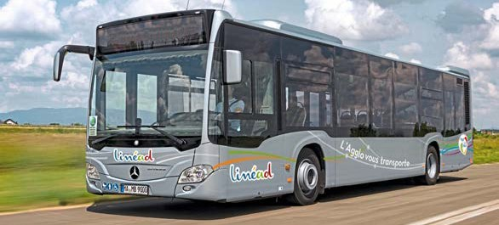

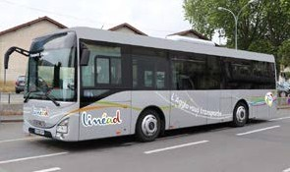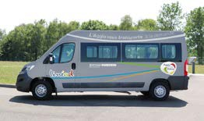
Les autocars mutualisés avec une autre AOT seront équipés d’une livrée allégée (en contrepartie d’une redevance d’usage), composée du logo de l’Agglomération et du logo du réseau.

Consultez l’annexe 17 PPI.
Mémoire 3
Consultez la note contractuelle à l’appui du projet de contrat Pièce 1

02 MÉMOIRE TECHNIQUE
PLAN D’ACTIONS MARKETING ET COMMUNICATION

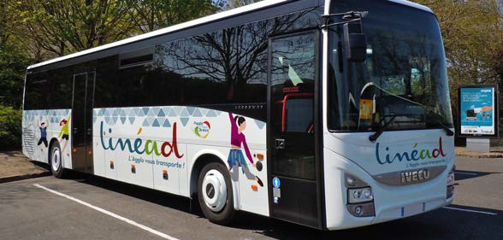

Proposition de livrée pour les autocars scolaires dédiés aux lignes de l’Agglomération

- GÉNÉRALISER L’UNIFORME LINÉAD
Actuellement, tous les collaborateurs de Keolis Drouais (conducteurs, chargés de clientèle, agent de maitrise, encadrement) sont dotés d’une tenue complète portant une broderie du logo Linéad.
La tenue se compose d’un lot de chemises manches longues
et courtes, de pantalons ou jupes, de pulls ou gilets, d’une parka, d’une écharpe, d’un blouson, de cravates, de chaussures et d’une ceinture. À cela s’ajoute des accessoires professionnels tels qu’une sacoche adaptée aux caisses à monnaie, un monnayeur, un gilet haute visibilité, un parapluie, etc.
Imposée et normalisée depuis 2016, la tenue est devenue un vecteur d’identité qui renforce le sentiment d’appartenance à l’entreprise
et au territoire.
Tous les nouveaux collaborateurs de Keolis Drouais seront dotés d’une tenue professionnelle Linéad (personnel de structure
et conducteurs).
Les conducteurs affectés aux lignes à vocation scolaire
(sous-traitance) n’auront pas de tenue professionnelle. Ils devront néanmoins respecter une charte d’habillement qui définit le type de vêtements autorisés et proscrits, ainsi que des règles
sur l’hygiène et l’apparence générale.

Tous les conducteurs affectés aux lignes périurbaines
et au Transport à la demande porteront une tenue complète.

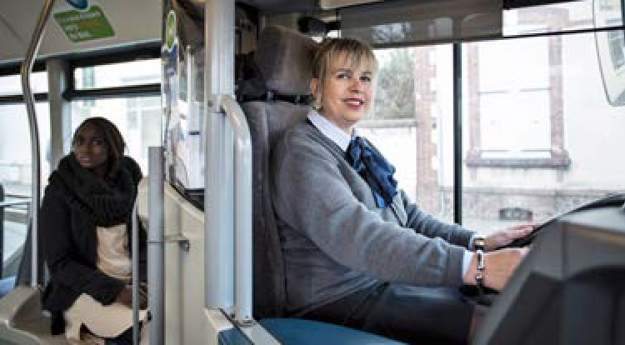

02 MÉMOIRE TECHNIQUE
PLAN D’ACTIONS MARKETING ET COMMUNICATION

- DÉFINIR LES TERRITOIRES DE COMMUNICATION
La marque Linéad est incarnée à la fois par le discours institutionnel porté par l’Agglo du Pays de Dreux et par la communication commerciale animée par Keolis. Ce partage des rôles se traduira par un plan de communication respectant les prérogatives
de la collectivité.
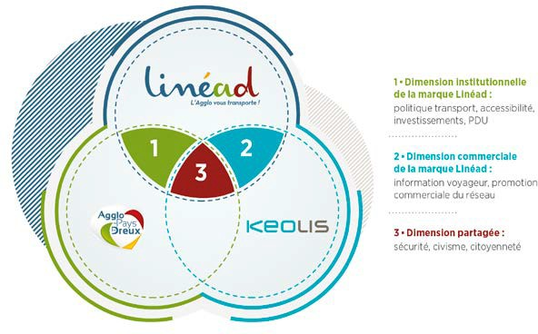

  - DISCOURS INSTITUTIONNEL PORTÉ PAR L’AGGLO DU PAYS DE DREUX
En tant qu’autorité organisatrice des transports, l’Agglo du Pays de Dreux est pleinement légitime pour s’exprimer notamment sur :
la politique générale de déplacements qu’elle mène sur son territoire,
les actions réalisées en faveur du développement de nouveaux services,
les choix en matière d’investissements ou de renouvellements de matériels,
les arbitrages en matière de politique tarifaire.
Keolis entend respecter scrupuleusement ces prérogatives en consacrant sa mission de communication au service de l’action
de l’Agglomération. En cas de doute dans la conduite à tenir, Keolis se rapprochera de la collectivité pour définir conjointement
la stratégie et le discours à adopter.
Pour permettre à l’Agglomération de déployer ses campagnes de communication institutionnelle, Keolis s’engage, avec son
prestataire chargé de la régie publicitaire, à réserver gratuitement les emplacements publicitaires des autobus (arrière) 4 semaines par an.

02 MÉMOIRE TECHNIQUE
PLAN D’ACTIONS MARKETING ET COMMUNICATION

  - DISCOURS COMMERCIAL PORTÉ PAR KEOLIS DROUAIS
La communication commerciale s’adresse plus particulièrement au client voyageur. Elle a pour principal objectif de développer une image attractive du réseau pour augmenter ses performances en termes de trafic et de recettes. En tant qu’opérateur du réseau,
Keolis Drouais aura en charge l’animation de la marque Linéad
et s’engage à signer l’ensemble des messages et des supports de communication en utilisant le logo et la charte graphique associée.
Keolis s’appuiera sur les réunions de travail périodiques pour présenter les actions de communication en faveur du réseau.
Ce processus d’information transparent permettra de coordonner et de valider la stratégie globale de communication.
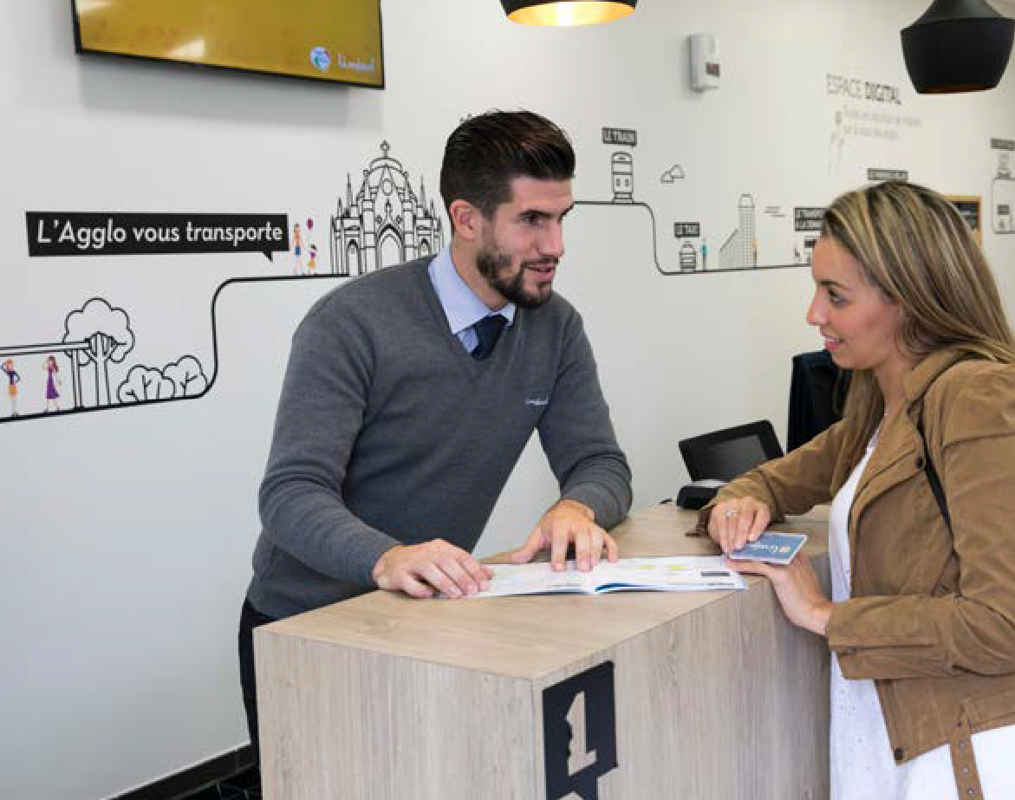

02 MÉMOIRE TECHNIQUE
PLAN D’ACTIONS MARKETING ET COMMUNICATION

PARTIE 2
Unifier la politique tarifaire

Keolis a pris en considération la volonté de l’Agglomération de préserver la gamme tarifaire actuelle en particulier sur les tarifs réservés aux jeunes. Les propositions d’adaptations n’affectent donc pas la structure de la grille. Elles permettront de répondre simplement aux objectifs fixés par l’Agglomération :
recoudre les frontières entre les différents réseaux, dynamiser la fréquentation du service.

- ÉTENDRE LA TARIFICATION URBAINE À TOUT LE RÉSEAU
L’expérience menée sur la ligne 6 a démontré que la tarification était un élément essentiel pour créer un « effet de réseau » et fédérer le territoire. Keolis propose d’étendre la tarification Linéad à toutes
les lignes du réseau. Associée à l’extension du système billettique, elle permettra d’unifier l’offre en généralisant les possibilités de correspondances et d’intermodalité.
Dans les lignes scolaires ouvertes aux voyageurs commerciaux, la faible proportion de clients occasionnels ne justifie pas de proposer la vente à bord. Un tel service induirait des coûts supplémentaires tels que l’installation de monnayeurs, la gestion des dotations de caisses, des stocks et des réassorts.
En revanche, la généralisation de la billettique, nécessaire pour ne pas créer une double billetterie (papier versus billettique) permettra aux voyageurs « commerciaux » qui souhaiteraient emprunter une ligne scolaire, de se procurer préalablement un ticket rechargeable puis d’acheter un titre parmi 1, 2, 10, 20 ou 30 voyages pour le valider dans un autocar.

Keolis préconise de ne pas autoriser
le transport de voyageurs commerciaux sur les lignes transportant des écoliers.



Cliquez ici pour consulter l’option 5

RAPPROCHER LA TARIFICATION JEUNE DE LA TARIFICATION SCOLAIRE
La création du « Pass Linéad Plus » en 2016 a permis d’atténuer en partie les « coutures » qui existaient entre l’offre scolaire
et les lignes régulières. Le succès de cette expérimentation a mis en lumière l’existence d’un véritable besoin de mobilité que le supplément de tarif de 15 euros ne freine pas.
Keolis préconise de transformer le critère de scolarisation en critère d’âge, à l’instar de la gamme tarifaire urbaine, sans pour autant changer les tarifs :
le tarif de 50 euros pour les primaires et maternelles deviendrait ainsi le tarif « moins de 11 ans »,
le tarif de 177,60 euros attribué aux collégiens et lycéens s’effacerait au profit de son équivalant urbain réservé aux moins de 18 ans.

Keolis propose d’unifier les gammes tarifaires pour permettre aux clients
d’emprunter indifféremment toutes les lignes du réseau, sans surcoût.

02 MÉMOIRE TECHNIQUE
PLAN D’ACTIONS MARKETING ET COMMUNICATION

La nouvelle gamme tarifaire serait alors la suivante :

 | - de 11 ans | - de 18 ans | - de 28 ans | + de 28 ans | + de 60 ans
Forfait 1 an | 50,00 € | 177,60 € | 181,20 € | 282,00 € | 142,80 €
Forfait 31 jours | Néant | Néant | 26,00 € | 31,00 € | 16,00 €
La validité des abonnements moins de 11 ans et moins de 18 ans ne sera plus glissante. Elle s’alignera sur celles des cartes scolaires

Cliquez ici pour consulter l’option 5
actuelles soit une validité de date à date du 1er septembre au 31 août.
En cas de levée de l’option 5 « billettique », tous les clients disposeront d’un Pass Linéad valable dans toutes les lignes du réseau.

- ABANDONNER LES TARIFS DEVENUS OBSOLÈTES OU INADAPTÉS

SUPPRIMER LES TARIFS 10+1, 20+1 ET 30+1
Avec moins de 10 ventes par an, ces produits censés favoriser l’achat du Pass Linéad par rapport au ticket rechargeable n’ont pas trouvé leur public.
Pour simplifier la présentation de la gamme tarifaire, Keolis propose de cesser leur commercialisation.

SUPPRIMER LE TICKET GROUPE
Le ticket groupe permet à dix personnes de voyager ensemble avec un seul ticket. Son prix est identique à celui d’un ticket
de 10 voyages (12,50 euros).
Ce produit a été conçu initialement pour pallier aux contraintes techniques de l’ancien système billettique et éviter dix validations successives d’un ticket de 10 voyages.
Le nouveau système billettique a permis de simplifier le multi compostage puisqu’il suffit de présenter un ticket de 10 voyages deux fois de suite dans le valideur puis de sélectionner le nombre de personnes voyageant ensemble sur l’écran tactile de l’appareil.
Vendu à moins de 500 unités par an, le ticket « groupe » n’a plus de raison d’exister. Keolis propose de cesser sa commercialisation.

02 MÉMOIRE TECHNIQUE
PLAN D’ACTIONS MARKETING ET COMMUNICATION

PARTIE 3
Simplifier l’achat des titres de transport

- DISTRIBUER MASSIVEMENT LE TICKET RECHARGEABLE
Actuellement, le ticket rechargeable est toujours vendu pré chargé d’un capital de 10, 20 ou 30 voyages. Cela lui donne une valeur faciale et limite sa diffusion aux clients qui connaissent le produit et qui achètent le support la première fois en se rendant à l’agence commerciale ou chez un dépositaire.
Keolis propose de diffuser gratuitement et en grand nombre le support physique du ticket rechargeable, sans produit pré encodé.
L’objectif est de « mettre dans la poche » de tous les habitants, une carte Linéad pouvant être rechargée avec les titres
non nominatifs de la gamme tarifaire : 1, 2, 10, 20 ou 30 voyages.
Le rechargement sera possible depuis :
l’agence commerciale, le site linead.fr,
le distributeur automatique de titres.
Pour le lancement de cette opération, Keolis réalisera
une distribution toutes boîtes aux lettres dans les communes desservies par une ligne régulière (sous réserve d’équipement billettique des lignes périurbaines).
En fonctionnement courant, Keolis installera des displays pour distribuer le ticket rechargeable dans les hôtels,
les commerces, les services publics, les gares, etc.
Le ticket rechargeable sera également envoyé par courrier sur simple demande.
En cas de levée de l’option billettique pour l’équipement des lignes périurbaines, la diffusion sera étendue aux communes traversées.

MAINTENIR LE PAIEMENT
SANS CONTACT À BORD DES VÉHICULES
Le lancement expérimental du paiement sans contact a rapidement montré toute sa pertinence. Cette technologie que l’on pensait réservée aux très grands réseaux est aujourd’hui accessible à tous.
Après seulement trois mois de fonctionnement, il représente déjà 15 % des transactions de ventes à bord.
L’augmentation sensible du prix du ticket 1 voyage, ajouté à la vente du ticket 2 voyages et le lancement du paiement par carte sans contact ont permis de réduire de 25 % les transactions effectuées par les conducteurs.
Keolis souhaite poursuivre ce mouvement qui permet de mieux servir les clients et à terme, d’améliorer la vitesse commerciale du réseau.

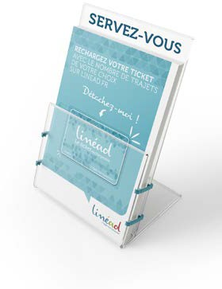
Keolis propose de simplifier les conditions d’accès
et d’achat des titres
de transport en s’appuyant sur les innovations billettiques.



02 MÉMOIRE TECHNIQUE
PLAN D’ACTIONS MARKETING ET COMMUNICATION

- PROPOSER LA VENTE EN LIGNE DE TOUTE LA GAMME TARIFAIRE
La boutique en ligne actuellement en service permet aux clients de recharger un Pass Linéad ou un ticket, préalablement achetés à l’agence commerciale.
Pour simplifier au maximum les formalités de vente et l’accès au réseau mais aussi pour faciliter la vente des abonnements
des 6 000 élèves transportés sur les lignes scolaires, Keolis mettra en place un dispositif complet de vente en ligne via le site linead.fr.
L’outil disposera de fonctionnalités et d’un niveau d’ergonomie
au moins égal à celui proposé par l’Agglomération pour la gestion des ventes de cartes scolaires.
Grâce à ce module, tous les titres de la gamme tarifaire pourront être souscrits et payés à distance par carte bancaire ou pour certains forfaits, par prélèvements mensuels, y compris pour une première souscription et même pour un titre nécessitant la fourniture
de justificatifs d’ayant-droit.
Une fois les commandes payées et validées, les clients recevront leurs Pass Linéad ou leur ticket rechargeable à l’adresse de leur choix.
Dans le cadre des abonnements scolaires, Keolis fournira
à l’Agglomération les relevés des ventes, en vue de la facturation des compensations aux communes.
Le module de vente en ligne permettra également de régler un procès-verbal d’infraction.

- INSTALLER UN DISTRIBUTEUR AUTOMATIQUE DE TITRES (DAT)
Pour compléter les canaux de distribution de la gamme tarifaire, Keolis prévoit l’installation d’un DAT à la gare routière de Dreux, près de l’entrée de l’agence commerciale.
L’installation de cet équipement permettra :
d’offrir une solution d’achat des titres de transport 24h/24h et 7j/7j en dehors des horaires d’ouverture de l’agence
et notamment pour les clients occasionnels et de passage,
de compléter les canaux de distribution de la gamme tarifaire et notamment la vente à distance et la distribution gratuite du ticket rechargeable.
Le matériel proposé s’intègre dans le système billettique Actoll. Il proposera les fonctionnalités suivantes :
achat de tickets,
rechargement de cartes sans contact (Pass Linéad ou ticket rechargeable),
paiement par carte bancaire avec ou sans contact, consultation du solde lié à une carte ou un ticket.
Le matériel présente les caractéristiques suivantes : écran tactile,
lecteur de carte sans contact,
terminal de paiement avec et sans contact,

Keolis et Actoll mettront
en œuvre la fonction d’achat pour plusieurs personnes avec une même carte
de paiement.

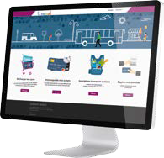
Keolis généralisera la vente à distance
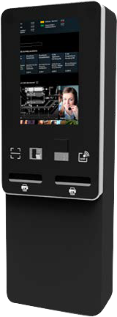
de tous les abonnements, y compris des cartes scolaires.

02 MÉMOIRE TECHNIQUE
PLAN D’ACTIONS MARKETING ET COMMUNICATION

lecteur QR-Codes 2d, imprimante reçu,
distributeur de tickets (bobineau et cisaille), indicateur de fonctionnement pour les périphériques, dimensions : H=1750 x L=600 x P=480 mm.
L’offre de Keolis inclut la fourniture, la pose (y compris les travaux de génie civil) et la maintenance.

- REMPLACER LA VENTE DE TICKETS TAD PAR LE POST PAIEMENT
L’organisation des ventes de tickets pour le service de Transport à la demande pose de nombreux problèmes :
la billetterie papier, vendue uniquement par les conducteurs, en espèces, ralentit le service,
la validation manuelle des tickets peut provoquer des cas de fraude,
certains clients se présentent au rendez-vous en ayant oublié leur argent et demandent l’avance du trajet,
beaucoup de clients ne prennent pas la peine d’annuler leurs réservations, contribuant ainsi à accroître le refus d’autres demandes.
Pour simplifier le processus de ventes, garantir la perception
des recettes et responsabiliser les usagers dans la gestion de leurs réservations, Keolis propose de mettre en place le post paiement pour tous les adhérents, sur la base des réservations confirmées et non annulées dans les délais prévus par le règlement.
En pratique, les clients recevront chaque trimestre, un courrier de notification comportant :
la liste des réservations confirmées sur la période écoulée pour eux-mêmes et le cas échéant leurs accompagnateurs, déclarés à la réservation,
le montant total des trajets en application du tarif unique de 2 euros par personne et par trajet.
Le montant des consommations sera payé par prélèvement bancaire ou par chèque.

Le DAT installé
à la gare routière permettra d’acheter un titre en dehors
des heures d’ouverture de l’Agglo Mobilités.

Keolis propose une organisation
plus simple et rationnelle pour percevoir
les recettes du TAD.

SIMPLIFIER LA GESTION DES JUSTIFICATIFS
Le découpage de la gamme tarifaire par tranche d’âge permet de simplifier considérablement la gestion des justificatifs.
Pour aller plus loin dans l’allègement des formalités administratives de souscription et notamment pour répondre en tout point
au Règlement Général sur la Protection des Données, Keolis propose deux nouveautés.

DÉMATÉRIALISER LA SOUSCRIPTION ET LA SIGNATURE DES CONTRATS
Pour simplifier les ventes en agence commerciale, Keolis déploiera un module permettant de recueillir les consentements relatifs
au RGPD et la signature du contrat d’adhésion par le client à l’aide d’une tablette tactile.

02 MÉMOIRE TECHNIQUE
PLAN D’ACTIONS MARKETING ET COMMUNICATION

SIMPLIFIER LA PRÉSENTATION
DES JUSTIFICATIFS D’AYANT-DROIT
Certains titres de la gamme tarifaire offre un tarif très attractif mais sont conditionnés à la présentation d’un justificatif d’ayant-droit.
Pour le titre « Transition 31 jours » conditionné à l’inscription Pôle Emploi, Keolis propose de demander un justificatif tous les deux mois au lieu de tous les mois.
De cette manière, les clients pourront recharger leur Pass Linéad
un mois sur deux sans avoir à se présenter physiquement à l’agence commerciale, via la boutique en ligne ou le DAT installé en gare routière.

RENONCER AUX RELAIS DÉPOSITAIRES
Keolis propose d’abandonner le traditionnel réseau de dépositaires.
Devenu marginal (moins de 2 % des ventes) avec des dépositaires de moins en moins impliqués (résiliation spontanée de cinq dépositaires en quatre ans), ce réseau nécessite un suivi logistique et administratif particulièrement lourd et coûteux :
taux de commission élevé (5 %), réassorts et gestion des stocks complexe,
déplacements mensuels d’un agent dans chaque point de vente, facturation et gestion des litiges.
Les dépositaires ne répondent plus aux attentes des clients et deviendront définitivement obsolètes avec la création des nouveaux modes de distribution de la gamme tarifaire.



02 MÉMOIRE TECHNIQUE
PLAN D’ACTIONS MARKETING ET COMMUNICATION

PARTIE 4
Humaniser le service

- TRANSFORMER L’AGENCE COMMERCIALE EN ESPACE DE CONSEIL
La stratégie commerciale proposée par Keolis consiste à faciliter et à multiplier les possibilités d’achat des titres via des circuits dématérialisés et automatisés : diffusion gratuite du ticket rechargeable, achat en ligne, paiement sans contact, DAT.
En parallèle, Keolis souhaite recentrer la mission de l’agence commerciale sur le conseil personnalisé et l’accompagnement des publics fragiles, dans l’appropriation du réseau de transport.

  - ADAPTER LES HORAIRES D’OUVERTURE

Cliquez ici pour consulter Accueil téléphonique Chapitre 1 / partie 3 / 1.2
Délestée d’une grande partie de sa fonction élémentaire de
« distributeur de titres », Keolis propose de réduire l’amplitude d’ouverture de l’agence et d’appliquer un horaire unique valable toute l’année.
En dehors de ces horaires, l’accueil téléphonique que propose Keolis permettra d’informer les clients sur une perturbation du réseau pendant toute l’amplitude de service.

Périodes Horaires d’ouvertures actuels Horaires d’ouverture proposés
Hiver  (41 semaines) | Lundi de 7h00 à 12h30 et de 13h30 à 17h00 Mardi au vendredi de 9h à 12h30 et de 13h30 à 19h00 | Lundi à vendredi de 9h00 à 12h00 et de 14h00 à 18h00
Juillet et août (6 semaines) | Lundi au vendredi de 13h30 à 19h00
Rentrée  (5 semaines) | Lundi de 7h00 à 19h00  Mardi au vendredi de 9h00 à 19h00

PROPOSER LE CONSEIL SUR RENDEZ-VOUS
Pour aider et conseiller les publics les plus fragiles ou plus simplement les nouveaux clients, Keolis organisera des rencontres sur rendez-vous. Cet accueil personnalisé permettra d’expliquer les services du réseau Linéad, en prenant le temps et en accompagnant concrètement les usagers.
Les clients pourront réserver par téléphone ou via une page dédiée du site linead.fr. Les réservations pourront être prises par les clients eux-mêmes ou par un prescripteur comme la Mission locale,
Pôle Emploi, la Mairie, les CCAS etc.
Les thèmes des rendez-vous pourront porter sur :

02 MÉMOIRE TECHNIQUE
PLAN D’ACTIONS MARKETING ET COMMUNICATION

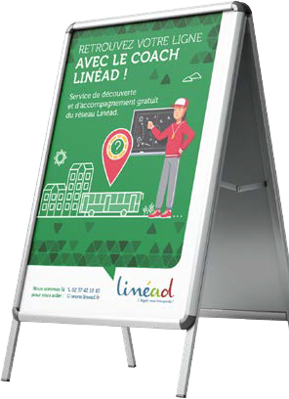
la découverte du réseau à travers les outils d’information (plan, guide horaire, site internet),
le choix d’un titre de transport adapté au profil et aux habitudes de déplacement,
le traitement des difficultés de paiement,
l’accompagnement du premier déplacement sur le réseau par un agent Linéad.

PROPOSER LES SERVICES COMPLÉMENTAIRES DU RÉSEAU
En cas de levée des options 7 et 8, l’agence commerciale assurera sans surcoût :
la gestion du service d’accès aux parkings vélos,
la commercialisation des vélos en location moyenne et longue durée.

ÊTRE UNE VITRINE DE TOUTES LES MOBILITÉS
Keolis mettra à disposition du public tous les documents d’information présentant l’offre de mobilité du territoire et notamment :
le réseau Rémi,
le réseau Transeure,
le réseau SNCF Centre-Val de Loire, Normandie et Transilien, les parkings relais,
les voies cyclables, le covoiturage,
les taxis.
Keolis formera les personnels de l’agence à la connaissance

Cliquez ici pour consulter Option 7 : mise à disposition de vélos
de tous les modes de déplacements du territoire, quels que soient les opérateurs de transport.

OFFRIR UN ACCUEIL IRRÉPROCHABLE
L’agence commerciale sera placée sous la direction du responsable marketing. Il supervisera l’ensemble de l’activité en veillant à maintenir un lien étroit avec les équipes d’exploitation. Le personnel de l’agence participera au briefing hebdomadaire exploitation / commercial. Cette réunion permettra de coordonner les équipes autour des sujets du moment :
synthèses des remontées clients dont les réclamations, mise au point des actions ou événements significatifs de la
semaine : actions commerciales, déviations, arrivée de nouveaux collaborateurs, etc.
Le responsable marketing mettra en œuvre les procédures qui permettront d’atteindre des engagements d’accueil et de service d’un haut niveau de qualité. Il formera les équipes à la « culture du détail » et formalisera des prescrits portant sur les techniques de ventes et les postures d’accueil de la clientèle tels que :

02 MÉMOIRE TECHNIQUE
PLAN D’ACTIONS MARKETING ET COMMUNICATION

aucun client ne doit sortir de l’agence sans qu’un chargé de clientèle ne soit venu à sa rencontre pour lui proposer ses conseils,
aucune transaction ne doit se conclure sans que le chargé de clientèle n’ait exploré ses besoins complémentaires,
les chargés de clientèle s’adressent aux clients abonnés en les appelant par leur nom et se lèvent pour saluer un client à la fin d’une transaction.
Les chargés de clientèle devront conserver l’agence commerciale en parfait état pour accueillir les clients. Tout au long de la journée, ils veilleront à :
approvisionner et ranger les présentoirs selon le plan d’implantation,
vérifier les stocks et la validité des documents diffusés,
mettre à jour l’affichage des informations trafic et l’affichage dynamique,
ranger le mobilier (chaises, tabourets, canapés…),
organiser et ranger les postes d’accueil pour ne rien laisser apparaître aux yeux des clients,
ramasser les déchets visibles,
ne stocker aucun objet à un emplacement non prévu visible par les clients,
ranger tous les effets personnels dans les bureaux de l’étage, ne pas manger en dehors de la salle de repos,
ne pas fumer dans ou devant l’agence,
ne pas discuter avec des collègues ou confrères en présence de clients,
régler la température et le débit du système d’extraction et de chauffage,
relever et signaler les problèmes de propreté.

S’APPUYER SUR LES PRESCRIPTEURS LOCAUX
De nombreux dispositifs sont mis en place par les communes pour aider les citoyens à mieux appréhender l’utilisation des outils
numériques et pour réaliser des démarches administratives de plus en plus dématérialisées.
L’Agglo du Pays de Dreux dispose de cinq accueils de proximité ouverts au public et répartis sur l’ensemble du territoire.
Ces espaces proposent déjà d’aider les publics à se familiariser avec les outils permettant d’effectuer des démarches en ligne.
Keolis propose de nouer des partenariats avec ces accueils mais aussi avec les Mairies qui le souhaiteront, pour initier les usagers
à l’utilisation du site internet linead.fr notamment pour les fonctions d’achat d’un titre de transport, de recherche d’un itinéraire
et de téléchargement de plans ou d’horaires.

Le personnel de l’agence portera un uniforme
aux couleurs
du réseau Linéad.




02 MÉMOIRE TECHNIQUE
PLAN D’ACTIONS MARKETING ET COMMUNICATION

- PLACER LES CONDUCTEURS AU CŒUR DU SERVICE
Toutes les enquêtes de satisfaction réalisées depuis plusieurs années, s’accordent pour placer l’accueil des conducteurs Linéad en tête des critères de service les mieux notés par les clients.
C’est un point fort du réseau que Keolis s’efforce de cultiver en recrutant des profils ayant le goût du service et du contact et en formant les collaborateurs.
Keolis Drouais a déjà entrepris une démarche participative pour recenser les bonnes pratiques en matière de service, afin de s’accorder sur un socle commun et partagé, vers lequel tous
les collaborateurs doivent tendre. Ce travail a permis d’actualiser le Manuel Conducteur, véritable guide pédagogique intégrant des
procédures, des check-lists, des éléments de langage pour chacune des situations auxquelles les conducteurs sont confrontés. L’objectif est d’offrir aux clients l’image d’un service homogène et constant.
Keolis souhaite amplifier cette démarche et faire
de la « culture client » un véritable projet d’entreprise.
Pour y parvenir, Keolis Drouais s’appuiera sur le Groupe qui a développé une approche méthodologique et une boîte à outils baptisée Keolis Signature Service (KSS).
La démarche KSS a pour but d’améliorer durablement la posture de service de manière visible pour les clients. L’objectif est que la marque Linéad soit autant incarnée par son logo que par les comportements de ses agents.
Ce projet sera piloté par le comité de direction et se déroulera pendant au moins 18 mois en quatre grandes phases :
la co-construction, avec l’ensemble des parties prenantes, des gestes et comportements clés par le biais d’enquêtes ou d’ateliers,
la mobilisation des collaborateurs de Keolis Drouais,
la formation des collaborateurs dans l’appropriation des nouveaux gestes,
la mesure des retours clients.
Le plan de formation pluriannuel prévu par Keolis intègre les formations nécessaires à la démarche KSS.

Keolis souhaite construire un projet d’entreprise en plaçant le client au centre.

Cliquez ici pour consulter Formation du personnel. Chapitre 1 / Partie 3 / 4

P.162

02 MÉMOIRE TECHNIQUE
PLAN D’ACTIONS MARKETING ET COMMUNICATION

PARTIE 5
Promouvoir le réseau
pour développer la fréquentation

- LANCER LE NOUVEAU RÉSEAU
Pour réussir le lancement du nouveau réseau urbain, périurbain et scolaire, Keolis prévoit un dispositif de communication en cinq volets :
des réunions publiques d’information en amont du lancement, une diffusion massive des supports d’information,
une importante communication institutionnelle, une communication interne,
une campagne de communication grand public.

  - RÉUNIONS PUBLIQUES D’INFORMATION
L’expérience du Groupe Keolis en matière d’évolution de réseaux montre que la réussite d’un lancement est étroitement liée à la capacité à fédérer les « leaders d’opinion » présents dans la clientèle mais aussi dans la population générale. Pour obtenir l’adhésion,
Keolis préconise d’organiser en étroite collaboration avec l’Agglo du Pays de Dreux et en amont du lancement, des sessions d’informations collectives pour expliquer les évolutions d’offre, quartier par quartier.
Ces réunions permettent de rencontrer environ 2 % de la population parmi lesquelles les « craintifs », les « revendicatifs » ou les « mécontents » sont traditionnellement sur-représentés.
Un équilibre est donc à trouver entre le caractère principalement informatif de ces réunions et la place laissée à l’écoute et à la prise en compte éventuelle de modifications.

DIFFUSION MASSIVE DE L’INFORMATION
La disponibilité de l’information est essentielle pour que les clients s’approprient rapidement le réseau. Les nouveaux plans et guides horaires seront édités et diffusés 30 jours avant le lancement.
Le site internet relaiera l’ensemble de l’information.
La signalétique aux arrêts et à bord des véhicules sera anticipée pour être opérationnelle le jour J.

CAMPAGNE DE COMMUNICATION GRAND PUBLIC
Une campagne de communication en plusieurs phases accompagnera le lancement.
Le médiaplanning permettra de maintenir une pression de communication constante à partir du jour de diffusion des supports d’information (J-30).

Keolis prévoit une semaine de gratuité, au lancement des quatre nouvelles lignes périurbaines.

02 MÉMOIRE TECHNIQUE
PLAN D’ACTIONS MARKETING ET COMMUNICATION

Keolis prévoit un dispositif de communication comprenant :
la diffusion d’un spot promotionnel de 15 secondes pendant deux semaines au cinéma et sur les réseaux sociaux,
un affichage sur les arrières de bus et les points d’arrêts, des stands grand public en centre-ville et dans les gares,
des opérations de tractage dans les communes traversées par les nouvelles lignes périurbaines,
un mailing adressé à tous les clients abonnés,
un habillage des véhicules (drapeaux, banderoles, affiches),
un habillage des potelets aux carrefours traversés par les nouvelles lignes (sous réserve de l’accord des communes),
le jour J, l’ensemble du personnel de l’entreprise sera mobilisé pour accompagner de manière visible les voyageurs sur le réseau.
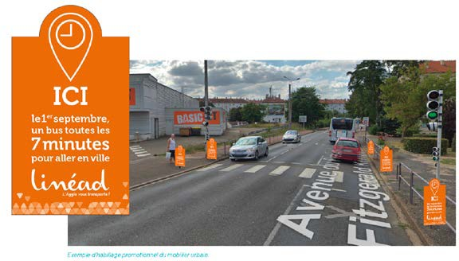

  - COMMUNICATION INSTITUTIONNELLE
Le lancement d’un nouveau réseau est un évènement qui se situe à la frontière des territoires de communication institutionnelle
et commerciale. En tant qu’organisateur de la politique de déplacements, l’Agglo du Pays de Dreux a vocation à tenir une place de premier plan dans le dispositif d’annonce du lancement.
Keolis s’engage à accompagner la collectivité dans la préparation des supports nécessaires à la communication et notamment à :
l’organisation d’une conférence de presse écrite, radio et télévisée,
la fourniture d’un projet de dossier de presse, la préparation d’une opération d’inauguration.

02 MÉMOIRE TECHNIQUE
PLAN D’ACTIONS MARKETING ET COMMUNICATION

  - COMMUNICATION INTERNE
En interne, Keolis prévoit une information générale sur
les principes du nouveau réseau, les objectifs visés et les principaux changements. Cette information sera annoncée lors de la soirée annuelle du personnel à l’occasion de laquelle sont présentés les bilans et perspectives de l’entreprise, puis deux mois avant le lancement à l’occasion des opérations mensuelles
« petit-déjeuner ».
Dans un second temps, Keolis organisera des sessions de formation adaptées aux différents métiers de l’entreprise : conducteurs
et agents commerciaux. Les réunions comporteront un volet théorique et un volet pratique. Elles seront animées par
les managers en petits groupes, pour faciliter les échanges et s’assurer d’une parfaite compréhension.
Comme pour le lancement du réseau de 2017, Keolis prévoit
de filmer les itinéraires de chaque ligne et de fournir les fichiers aux conducteurs pour qu’ils puissent les apprendre et les réviser jusqu’au jour J.
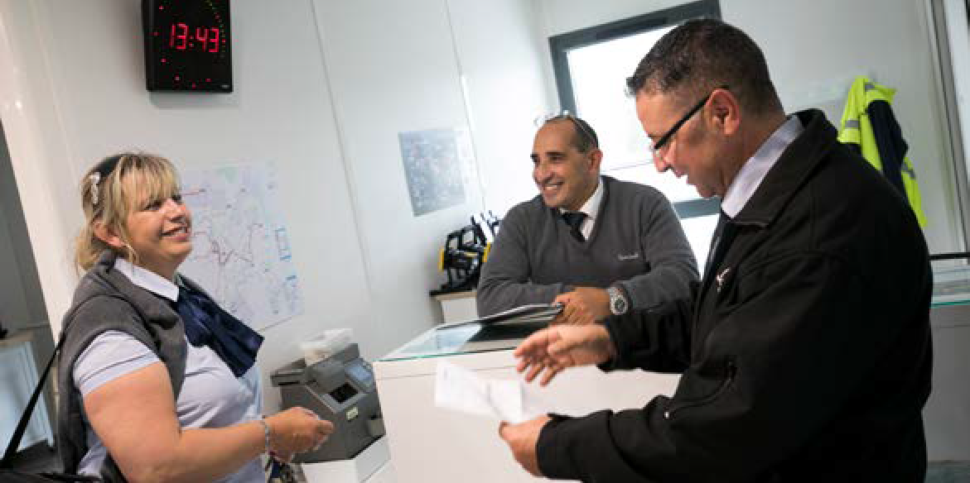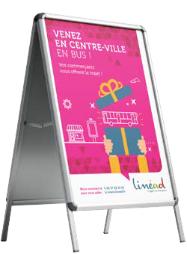
2 PROMOUVOIR LE COMMERCE DE CENTRE-VILLE
Dans le cadre de l’évolution du réseau urbain, Keolis propose d’utiliser une partie du budget consacré aujourd’hui à la navette de centre-ville, pour offrir des tickets gratuits en partenariats avec les commerçants.
Cliquez ici pour consulter Remplacer la navette centre-ville par des actions commerciales.
Chapitre 2 / partie 2 / 2.8

02 MÉMOIRE TECHNIQUE
PLAN D’ACTIONS MARKETING ET COMMUNICATION

- FAIRE CONNAÎTRE LINÉAD
LORS DES GRANDS ÉVÈNEMENTS
Keolis profitera des grandes manifestations locales pour faire découvrir le réseau au plus grand nombre.
Keolis mettra en place une offre de transport renforcée et gratuite pour les évènements suivants :
en juin, pour la fête de la musique : avec un réseau gratuit à partir de 18h00 et prolongé jusqu’à 22h00 sur les lignes 1 et 2 (référence nouveau réseau) à raison d’un bus toutes les 30 minutes,
pour les festivités du 14 juillet : avec une desserte gratuite en fin de soirée de type « Flexo », à partir du centre-ville,
en octobre, pour la fête de la Saint-Denis : avec un réseau gratuit le samedi et le dimanche de la foire.

- DÉPLOYER DES CAMPAGNES
DE COMMUNICATION RÉGULIÈRES
À partir de la charte graphique Linéad, Keolis a conçu un kit
de communication décliné pour plus de 20 campagnes différentes.
Les messages seront orientés sur la découverte
des produits. Le kit de campagne comprendra trois supports :
des affiches format A3 et A4, diffusées dans tous les véhicules et l’agence commerciale,
une bannière, pour le site internet Linéad,
une diapositive ou vidéo, pour les écrans dynamiques de l’agence commerciale.
Ce dispositif permet d’optimiser les coûts de communication et d’améliorer l’efficacité du message grâce à une identité visuelle constante.



Pour les grands événements de la vie culturelle
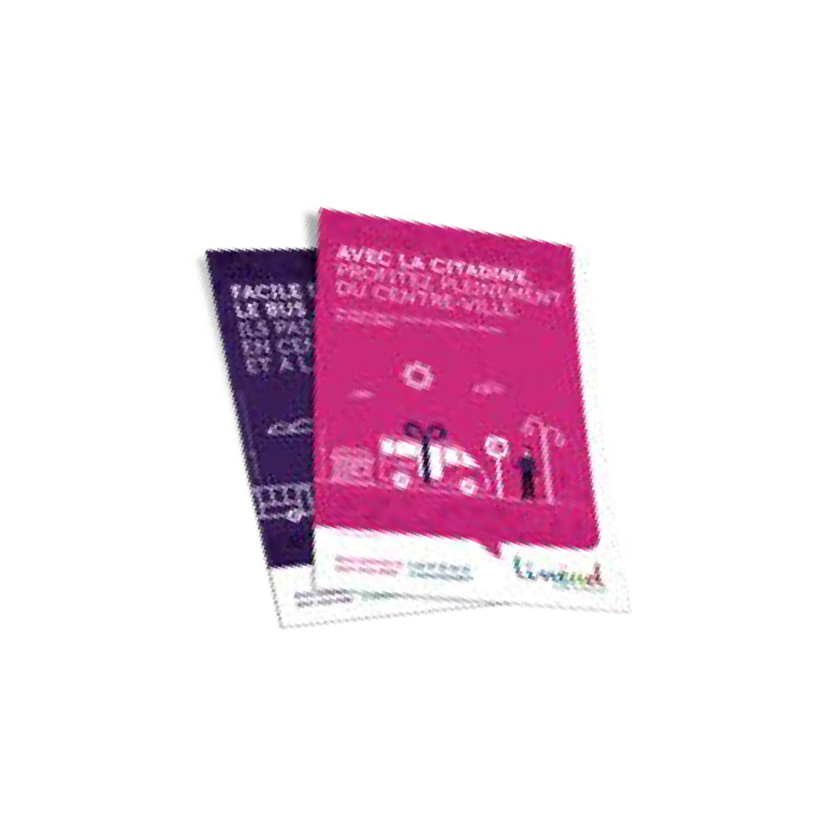de l’agglomération, Keolis mettra en œuvre un réseau adapté
et gratuit.

INDUSTRIALISER LA GESTION DE LA RELATION COMMERCIALE
La nouvelle échelle du territoire de la future délégation nécessite d’adapter certains outils et certaines méthodes pour changer
la dimension de l’action commerciale.
Keolis prévoit la mise en place de logiciels métiers capables de gérer plus efficacement tous les aspects de la relation commerciale. L’objectif est de mieux cibler et personnaliser les actions et ainsi développer la fréquentation et les recettes.
Pour conserver un système d’information le plus rationnel
et le plus simple à utiliser, les modules logiciels déployés seront fonctionnellement intégrés à la suite billettique et au progiciel de gestion des ventes « Titan ».
Le chargé des systèmes d’information supervisera le déploiement et le fonctionnement de ces outils au quotidien.

02 MÉMOIRE TECHNIQUE
PLAN D’ACTIONS MARKETING ET COMMUNICATION

  - MODULE CRM (CUSTOMER RELATIONSHIP MANAGEMENT)
Ce module logiciel permettra de réunir toutes les informations clients dans le but de maîtriser la qualité de la relation et développer des actions commerciales de fidélisation. Grâce à cet outil,
Keolis prévoit un plan structuré autour d’actions marketing systématiques et automatisées :
relance avant l’échéance : les clients abonnés recevront une alerte par SMS ou par mail, quelques jours avant la fin de leur abonnement,
relance des désabonnés : les clients qui n’ont pas renouvelés dans le mois suivant recevront une proposition de réabonnement,
opération de parrainage : les abonnés de longue date recevront une offre de récompense en cas d’abonnement d’un client filleul désigné par eux,
changement de statut : les clients concernés par un changement de profil tarifaire (exemple : moins de 28 ans / plus de 28 ans) recevront une offre commerciale incitative pour poursuivre leur abonnement en franchissant le pallier tarifaire en douceur,
changement d’établissement : les élèves de CM2 et de 3ème recevront un kit d’information présentant l’offre de transport vers le collège ou le lycée, la gamme tarifaire et les modalités de souscription,
montée en gamme : les utilisateurs de forfait mensuel recevront une offre commerciale pour basculer sur un forfait annuel.
Ce système informatique permettra également d’être en conformité avec la réglementation générale sur la protection des données personnelles (RGPD).

  - MODULE DE GESTION DES IMPAYÉS
La gestion des impayés implique des procédures de gestion rigoureuses et des outils spécifiques pour dialoguer avec les banques. Ce module de gestion permettra d’intégrer
automatiquement les rejets de transactions bancaires, de traiter les encours, d’automatiser les relances, d’archiver numériquement les correspondances et les mandats SEPA.

MODULE DE GESTION DE LA FRAUDE
Ce module logiciel permettra de gérer le processus de traitement des procès-verbaux, de la saisie des règlements en passant par les relances clients, la transmission OMP et les statistiques de la fraude.
En parallèle, les clients pourront régler leurs procès-verbaux sur le site internet Linéad.

TOUCHER LES NOUVEAUX HABITANTS
En s’appuyant sur les fichiers des nouveaux arrivants
de La Poste, Keolis adressera tous les mois un mailing comprenant les documents de présentation du réseau, et un ticket rechargeable contenant deux voyages. L’offre sera complétée par une réduction à valoir sur la gamme tarifaire, en prenant rendez-vous à l’agence commerciale.

Le logiciel CRM permet d‘automatiser
les actions commerciales de fidélisation.

02 MÉMOIRE TECHNIQUE
PLAN D’ACTIONS MARKETING ET COMMUNICATION

- ÊTRE PRÉSENT DANS LES LIEUX DE VIE
Keolis poursuivra les stands d’information dans les lieux de vie en particulier :
les gares SNCF : une fois par an,
les centres-villes : pour des opérations spéciales, les marchés : pour des opérations spéciales,
les établissements scolaires : en fin d’année.
Ces campagnes seront destinées à appuyer des actions de promotion tarifaire ou de découverte de nouveaux services.
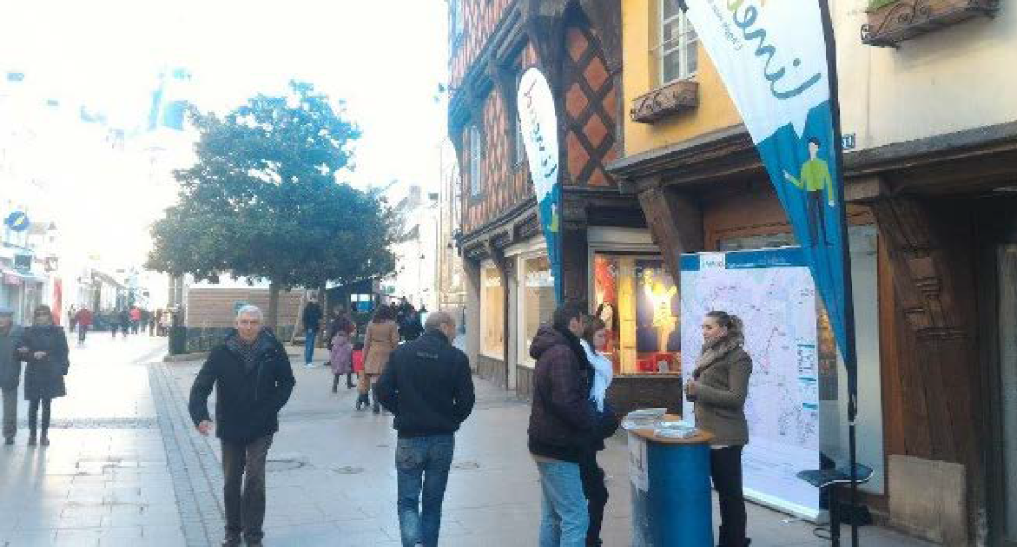

02 MÉMOIRE TECHNIQUE
PLAN D’ACTIONS MARKETING ET COMMUNICATION

PARTIE 6
Connaître les attentes des clients

Les mieux placés pour parler de la qualité sont bien les clients eux- mêmes. Keolis propose donc de compléter le système de mesures des engagements de qualité, par des dispositifs permettant de recueillir les satisfactions et les insatisfactions des clients.

- MENER UNE ENQUÊTE DE SATISFACTION
Keolis réalisera une enquête de satisfaction en 2022. Elle portera sur les services réguliers et le TAD. Un échantillon de 400
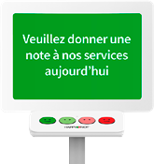
clients segmenté par des quotas d’âges permettra d’obtenir une représentativité et une vision de la qualité perçue sur l’ensemble du réseau. Ces enquêtes seront réalisées au téléphone et en face à face. Ce mode de recueil permettra de compléter l’échantillon en interviewant la clientèle occasionnelle. La réalisation de l’enquête sera confiée à un cabinet spécialisé et indépendant.

MESURER LA SATISFACTION « À CHAUD »
Keolis propose de compléter les outils d’évaluation de la qualité en expérimentant un dispositif de mesure de la satisfaction
de type borne « feed-back ». Cet outil permet de collecter les avis des clients sur une question précise en appuyant sur un bouton
« smiley » symbolisant le niveau de satisfaction ou d’insatisfaction.
La borne connectée est totalement autonome et pourra être installée très facilement à l’agence commerciale et à bord des véhicules.

ENCOURAGER L’EXPRESSION DES CLIENTS
Les retours clients sont essentiels pour traiter les anomalies du réseau et mieux comprendre les attentes. Une réclamation
nécessite un effort d’expression de la part du client qu’il faut savoir appréhender et utiliser. Pour encourager les retours clients,
le dispositif prévu par Keolis s’articule autour de deux outils.

DÉPLIANT DITES-NOUS TOUT !
Les clients disposeront d’un formulaire accompagné d’une enveloppe T distribués dans tous les lieux de contact, agence et bus notamment. Le dispositif fera l’objet de campagnes de communication pour inciter les clients à s’exprimer.

Mieux vaut susciter l’expression des clients pour les connaître que subir l’évasion d’usagers mécontents restés silencieux.

M 20 g
Validité Permanente

APPLICATION KOLLECT
Cet outil permettra de recueillir l’appréciation des clients
« à chaud », au moment où ils se déplacent. En flashant des QR-Codes disposés aux arrêts et dans les véhicules, les clients
pourront transmettre leurs commentaires, signaler une anomalie

KEOLIS DROUAIS AUTORISATION 60013
28109 DREUX CEDEX

P.169

02 MÉMOIRE TECHNIQUE
PLAN D’ACTIONS MARKETING ET COMMUNICATION

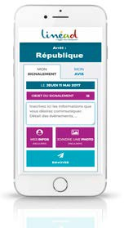ou une dégradation sur une situation qu’ils vivent ou qu’ils constatent : un arrêt détérioré, un problème de ponctualité ou de confort à bord d’un véhicule.
L’application permet d’ajouter une photo et de communiquer ses coordonnées pour obtenir une réponse.
Une campagne de communication accompagnera le lancement de ce dispositif innovant.

- PRENDRE EN CHARGE LES RÉCLAMATIONS
Les demandes écrites ou téléphoniques des clients recevront une réponse personnalisée dans les dix jours ouvrés à compter de la réception de la demande.
Dans le cas de demandes nécessitant des investigations, le client en sera informé par téléphone, mail ou courrier dans les cinq jours et la réponse définitive et argumentée sera envoyée dans les vingt jours ouvrés suivant la réception de la demande.
Dans le cadre de son plan de formation et du projet d’entreprise
« culture clients », Keolis prévoit des formations spécifiques pour apprendre à tous les collaborateurs à recueillir les remarques
et les réclamations.

ADAPTER L’OFFRE
ET LES SERVICES EN PERMANENCE
L’offre de transport n’est jamais statique et définitive. C’est d’autant plus vrai au sein de l’Agglo du Pays de Dreux dont le territoire fait régulièrement l’objet de profondes mutations. Dans les communes de Dreux et Vernouillet, l’évolution de l’urbanisme
et la recomposition des quartiers entraînent des adaptations pouvant nécessiter la refonte complète du réseau de transport.

RESPONSABLE MARKETING SPÉCIALISTE DE L’OFFRE
Avec l’aide du secteur, de la direction régionale et des équipes du siège, le responsable marketing de Keolis Drouais sera chargé de la conception et de l’évolution de l’offre, urbaine, périurbaine, scolaire et TAD.
Il pilotera en particulier l’ensemble des études et des analyses nécessaires à la connaissance fine et approfondie du marché, des attentes nouvelles, des évolutions de comportement en matière de déplacements. Il assurera également la veille sur l’évolution sociodémographique du territoire.
Il accompagnera l’Agglomération pour adapter le réseau
aux impacts des prochaines phases de l’ANRU dans les quartiers des Bâtes et de la Tabellionne.

LOGICIEL D’OPTIMISATION DES CIRCUITS SCOLAIRES
Pour mener à bien les études d’optimisation des transports scolaires en relation avec les établissements, Keolis utilisera
un logiciel capable de simuler différents scenarii en faisant varier les données d’entrée telle que, la durée maximale du trajet,
le temps d’attente, la distance de marche à l’arrêt, etc. Une fois
les élèves et les points d’arrêts identifiés, quantifiés et géolocalisés, le logiciel pourra :

Keolis accompagnera l’Agglo du Pays de Dreux dans ses demandes d’études et proposera
des évolutions tout au long de la DSP.

En collaboration avec l’Agglomération
et les établissements scolaires, le responsable marketing pilotera
les études d’optimisation d’offre.

02 MÉMOIRE TECHNIQUE
PLAN D’ACTIONS MARKETING ET COMMUNICATION

affecter les élèves à l’arrêt le plus proche, calculer les charges par arrêt et par destination,
construire et cartographier les circuits en fonction des contraintes données.

  - PROGRAMME D’ÉTUDES RATIONALISÉ
En cas de levée de l’option 5 « billettique », Keolis s’appuiera
sur les données du système pour analyser l’évolution quantitative du réseau et valider les attentes exprimées par les clients.
Si la billettique n’est pas étendue aux lignes scolaires
et périurbaines, Keolis réalisera des campagnes de comptages. Le coût de ces opérations a été intégré dans l’offre à hauteur de 10 000 euros les deux premières années de la convention.
Dans le cadre du plan d’action qualité, Keolis prévoit la réalisation d’une enquête de satisfaction reprenant les items des précédentes études afin d’apprécier les évolutions sur une longue période.
Keolis Drouais s’adossera largement à « Keoscopie », l’outil mis au point par le Groupe pour analyser en permanence les évolutions de la société et leurs impacts sur les attentes en matière de mobilités.
Depuis 2007, Keoscopie a permis de mieux appréhender les rythmes de vie des habitants et des territoires, en mettant à jour des résultats qui ont bouleversé des idées reçues sur la mobilité en France.
De nouvelles études sont programmées chaque année pour réactualiser des thèmes passés et analyser les nouvelles tendances en matière de modes de vie, de fonctionnement des territoires
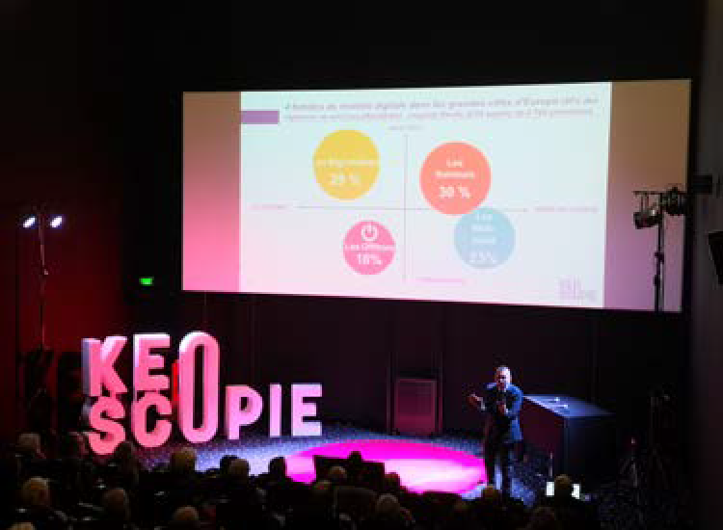ou d’attitude des clients.

Keolis ne prévoit pas la réalisation d’études quantitatives lourdes
de type origine-destination ou enquête fraude.

Les études Keoscopie permettent de formuler des préconisations
et des solutions applicables localement en évitant
des études ad’hoc coûteuses.


Cliquez ici pour consulter Connaître les attentes des clients
Chapitre 5 / Partie 6

02 MÉMOIRE TECHNIQUE
PLAN D’ACTIONS MARKETING ET COMMUNICATION

PARTIE 7
Généraliser l’information dynamique et digitale

Keolis prévoit un dispositif complet de supports d’information digitaux
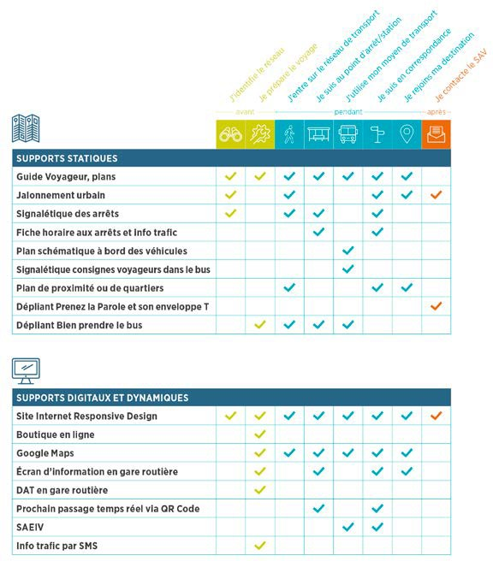et statiques pour accompagner les clients à chaque étape de leurs déplacements.

02 MÉMOIRE TECHNIQUE
PLAN D’ACTIONS MARKETING ET COMMUNICATION

- PRÉSERVER ET ENRICHIR LE SITE INTERNET
Le site internet mis en place en 2016 intègre les dernières innovations en la matière : il est accessible et conçu en responsive design
c’est-à-dire capable de s’adapter aux formats des écrans d’ordinateur, de tablettes et de Smartphones.
Keolis ne prévoit pas de refondre entièrement le site internet.
En revanche, son contenu et son arborescence seront mises à jour pour proposer une information complète sur toutes les mobilités du territoire :
les horaires et plans des lignes périurbaines, l’information sur le réseau scolaire,
en cas de levée des options, la location de vélos et l’accès aux parkings. Keolis prévoit également :
d’améliorer la consultation des horaires de passage en temps réel,
d’améliorer l’ergonomie du module de recherche d’itinéraire en partenariat avec la centrale régionale JV Malin,
d’intégrer une page pour la réservation d’un rendez-vous à l’agence commerciale,
de développer la boutique en ligne qui permettra d’acheter tous les titres de transport.

Le site internet s’est imposé comme le principal vecteur d’informations théoriques
et temps réel, y compris en situation de mobilité.


PUBLIER L’INFORMATION SUR GOOGLE MAPS
Avec un site internet en responsive design, la création d’une application Smartphone spécifique n’est pas primordiale.
En revanche, pour la recherche d’itinéraires ou d’horaires, la qualité de l’ergonomie est essentielle.
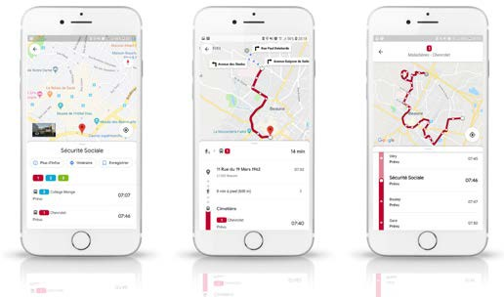
Pour faciliter le parcours client en situation de mobilité, Keolis publiera puis mettra à jour les données topologiques et horaires théoriques des nouvelles lignes urbaines et périurbaines dans l’application Google Maps. Disposant de fonctionnalités avancées, elle est une des plus utilisées en France pour rechercher des itinéraires. Elle permet de combiner tous les modes de déplacement, y compris les transports en commun lorsque les données sont disponibles.

02 MÉMOIRE TECHNIQUE
PLAN D’ACTIONS MARKETING ET COMMUNICATION

- 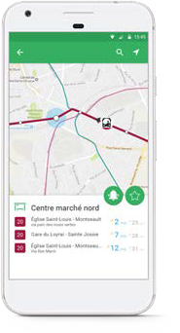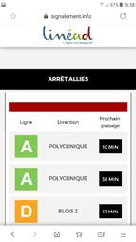ÉTENDRE LE SERVICE D’ALERTE PAR SMS
Page web responsive en flashant
Keolis maintiendra le service d’alerte trafic par SMS. L’inscription via le site internet restera gratuite et ouverte à tous. Elle sera valable pour tous les services de l’Agglomération, urbain, périurbain
et scolaire.

GÉNÉRALISER L’INFORMATION HORAIRE EN TEMPS RÉEL
En lien avec le SAEIV, Keolis prévoit le déploiement de QR-Codes à tous les arrêts des lignes régulières. En « flashant » un QR-Code, les clients seront automatiquement dirigés vers une page web responsive qui proposera pour l’arrêt flashé :
de visualiser l’heure de passage en temps réel des prochains bus, de faire un signalement à propos de l’arrêt ou d’émettre un avis.
Pour les lignes scolaires, la disponibilité des données de géolocalisation reposera sur le SAEIV Pysae. L’information destinée aux voyageurs sur les horaires de passage en temps réel sera accessible grâce à l’application du même nom.

ÉQUIPER LA GARE ROUTIÈRE D’ÉCRANS D’INFORMATION
Keolis prévoit d’implanter deux écrans d’information dans la gare routière. En s’appuyant sur le SAEIV, ces afficheurs de 32 pouces spécialement conçus pour l’extérieur, diffuseront les horaires de passages en temps réel de toutes les lignes régulières urbaines et périurbaines.
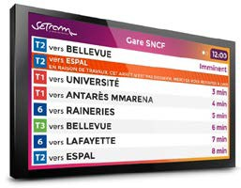

L’installation d’écrans en gare routière évite l’installation de BIV ce qui représente une économie d’investissement de 30 000 euros.
un QR-Code pour les lignes régulières.

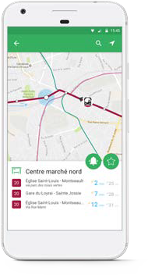pour les lignes scolaires.
Application Pysae

02 MÉMOIRE TECHNIQUE
PLAN D’ACTIONS MARKETING ET COMMUNICATION

PARTIE 8
Préserver l’informatique statique : fil d’Ariane du parcours client

Avec l’élargissement du réseau à l’ensemble du territoire, Keolis préconise de conserver une gamme de supports d’information courte et de préserver leur cohérence et leur complémentarité.
Les documents seront conçus pour proposer l’information juste nécessaire à chaque étape du parcours client. Par exemple, au point d’arrêt, la signalétique ne contiendra pas d’information superflue mais simplement des indications de repérage bien visibles,
(nom de l’arrêt, ligne et direction) et une fiche horaire la plus simple et la plus lisible possible.

- CONSERVER LA COLLECTION DES GUIDES
Keolis Drouais a mis au point des documents intégrant les derniers enseignements du Groupe sur la mise en forme de l’information voyageur.
La gamme actuelle des documents d’information sera préservée ; une gamme courte, des supports complets et faciles à actualiser qui se compose du :
Guide Voyageur période hiver, Guide Voyageur période été, Guide Transport à la demande, Plan du réseau.
Keolis propose d’arrêter la parution du mini plan. Son format ne sera plus compatible avec l’échelle du nouveau territoire. En revanche,
la cartographie schématique sera conservée et adaptée pour l’affichage dans les voussoirs des véhicules.

La cohérence des supports d’information tout au long du parcours client est la clé de leur efficacité.

GUIDE VOYAGEUR
Keolis propose de s’appuyer sur ce document exhaustif pour délivrer l’information sur les nouveaux services du réseau :
les horaires et plans des lignes périurbaines,
l’offre de location et de parking vélo (en cas de levée de l’option).
Ce guide sera décliné en version hiver et été. L’édition hiver sera diffusée toutes boîtes aux lettres dans les communes concernées.

GUIDE TRANSPORT À LA DEMANDE
Keolis prévoit de conserver ce support qui complète le Guide Voyageur et permet de détailler le fonctionnement du service.
Le document sera mis à jour et les messages retravaillés pour encore plus de clarté.
Le guide sera diffusé toutes boîtes aux lettres, tous les deux ans.
Dans l’intervalle, il sera distribué auprès des prescripteurs et lieux remarquables.
P.175

02 MÉMOIRE TECHNIQUE
PLAN D’ACTIONS MARKETING ET COMMUNICATION

  - PLAN DU RÉSEAU
Aujourd’hui centré sur le réseau urbain, Keolis adaptera le document en intégrant un plan des lignes périurbaines.
Une société spécialisée dans la conception des plans de réseau, apportera son savoir-faire pour trouver le juste équilibre graphique entre précision et lisibilité de l’information (recours à des zooms, des anamorphoses, des tracés géo-schématiques, etc.).

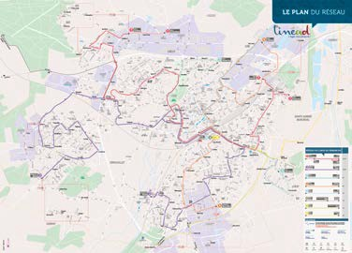
- COMPLÉTER L’INFORMATION AUX POINTS D’ARRÊTS
L’information aux arrêts a fait l’objet d’une refonte et d’une harmonisation importante en 2016. Keolis propose d’aller plus loin en éliminant les derniers obstacles techniques qui empêchent
le déploiement de supports d’information strictement identiques à tous les arrêts.
Ce volet est liée à l’option 9 « déploiement de poteaux d’arrêts » notamment pour l’extension des propositions aux lignes périurbaines.

AGRANDIR LES CADRES D’INFORMATION
Afin d’harmoniser les fiches horaires sur un format A4, identique à tous les arrêts, Keolis prévoit le remplacement de 17 cadres 630 x 280 mm par un format 980 x 280 mm, pouvant contenir jusqu’à trois feuillets. Les cadres retirés serviront de pièces détachées pour la maintenance des autres poteaux.
La mise en œuvre de ces cadres permettra d’afficher systématiquement une fiche horaire comportant le thermomètre de la ligne.

SIMPLIFIER LA FICHE HORAIRES
La mise en œuvre du nouveau réseau permettra de conserver les mêmes itinéraires du lundi au dimanche. À cette occasion, le
gabarit des fiches horaires sera remanié pour intégrer une période de fonctionnement « Dimanche ».
Un QR-Code sera également intégré pour permettre aux clients d’obtenir les horaires de passage en temps réel grâce à leur Smartphone.

Le plan traduira la consistance du réseau Linéad
à l’échelle de son nouveau périmètre.

Pour faciliter le repérage des clients, Keolis ajoutera une pastille « vous êtes ici » sur le plan de chaque
arrêt.

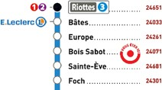



Cliquez ici pour consulter l’option 9 : déploiement de poteaux d’arrêts

02 MÉMOIRE TECHNIQUE
PLAN D’ACTIONS MARKETING ET COMMUNICATION

  - METTRE AUX NORMES D’ACCESSIBILITÉ LA SIGNALÉTIQUE
Dans le cadre de la maintenance des poteaux d’arrêts, Keolis a prévu d’harmoniser le mobilier sur la base d’une seule référence.
Keolis propose également de déployer une signalétique (nom de l’arrêt et numéros de lignes) conforme à l’arrêté
du 15 janvier 2007 portant application du décret n° 2006-1658 du 21 décembre 2006 relatif aux prescriptions techniques pour l’accessibilité de la voirie et des espaces publics. Pour cela, Keolis prévoit le remplacement des têtes de poteau actuelles au format 50 x 50 cm par des têtes de 55 x 70 cm.
Cliquez ici pour consulter Remplacement du mobilier le plus ancien
Chapitre 1 / partie 5 / 1.4
L’appellation des arrêts sera harmonisée pour gommer les disparités héritées de la juxtaposition des anciens réseaux.
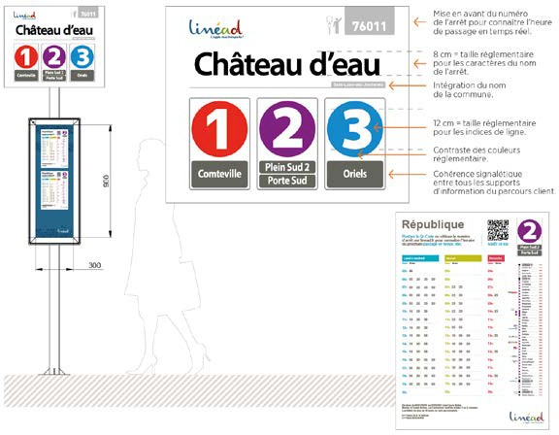

  - 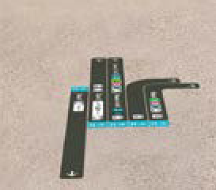EXPÉRIMENTER L’INFORMATION DE JALONNEMENT
Keolis propose d’installer une signalétique de jalonnement et d’orientation sur les lieux clés du réseau, en particulier sur les pôles de correspondances périphériques :
les Bâtes, l’Hôpital, Plein Sud.

Cliquez ici pour consulter l’option 6 : Entretien de la gare routière
En cas de levée de l’option 6, Keolis installera des plans de situation et d’orientation sur le pôle gare.

02 MÉMOIRE TECHNIQUE
PLAN D’ACTIONS MARKETING ET COMMUNICATION

- ACTUALISER L’INFORMATION À BORD DES VÉHICULES
Keolis prévoit d’actualiser et d’étendre les supports d’information existants aux véhicules des lignes périurbaines. Le dispositif
se composera :
des messages de prévention et de sécurité à l’attention des clients, du règlement du réseau,
du plan schématique du réseau (4 par bus) ou du thermomètre pour les lignes périurbaines (2 par bus),
des cadres d’affichages A3 pour les campagnes de communication.

Keolis déclinera un plan schématique pour toutes les lignes périurbaines sur le modèle créé
pour la ligne 6.

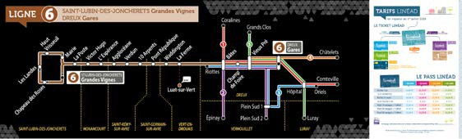

DIGITALISER L’INFORMATION DES LIGNES SCOLAIRES
Le besoin en informations des élèves se concentre essentiellement au moment de l’achat du titre de transport, pour identifier la ligne à emprunter et la localisation de l’arrêt le plus proche du domicile.
Néanmoins, Keolis a bien pris en considération la volonté
de l’Agglomération d’ouvrir les lignes scolaires aux voyageurs commerciaux. Cette clientèle a besoin d’accéder à tout moment et facilement à l’information. Cependant, sur des lignes dont
la consistance de l’offre est conçue pour les scolaires, les retours d’expérience de Keolis indiquent un taux de voyageurs commerciaux généralement inférieur à 1 %.
Le dispositif d’information voyageur doit donc être compréhensible et accessible par n’importe quel usager mais il doit rester suffisamment agile pour gérer les modifications d’offre
et économiquement acceptable.
Pour répondre à cette triple contrainte Keolis propose de mettre en œuvre un dispositif d’information exclusivement dynamique et digital :
les fiches horaires seront dématérialisées et téléchargeables sur le site Linéad,
les horaires en temps réel seront disponibles pour toutes les lignes scolaires grâce à l’application Pysae,
la notion de « réseau scolaire » n’ayant pas d’intérêt pour les élèves qui ne disposent généralement que d’une seule ligne pour
se rendre dans leur établissement, Keolis ne prévoit pas
la réalisation d’un plan géographique (les itinéraires seront disponibles grâce au SAEIV),

02 MÉMOIRE TECHNIQUE
PLAN D’ACTIONS MARKETING ET COMMUNICATION

pour économiser l’installation de girouettes électroniques dans les autocars, Keolis utilisera un dispositif d’affichage statique, fixé sur la partie inférieure droite du pare-brise. Le support sera habillé avec la charte graphique Linéad et comportera le numéro de la ligne,
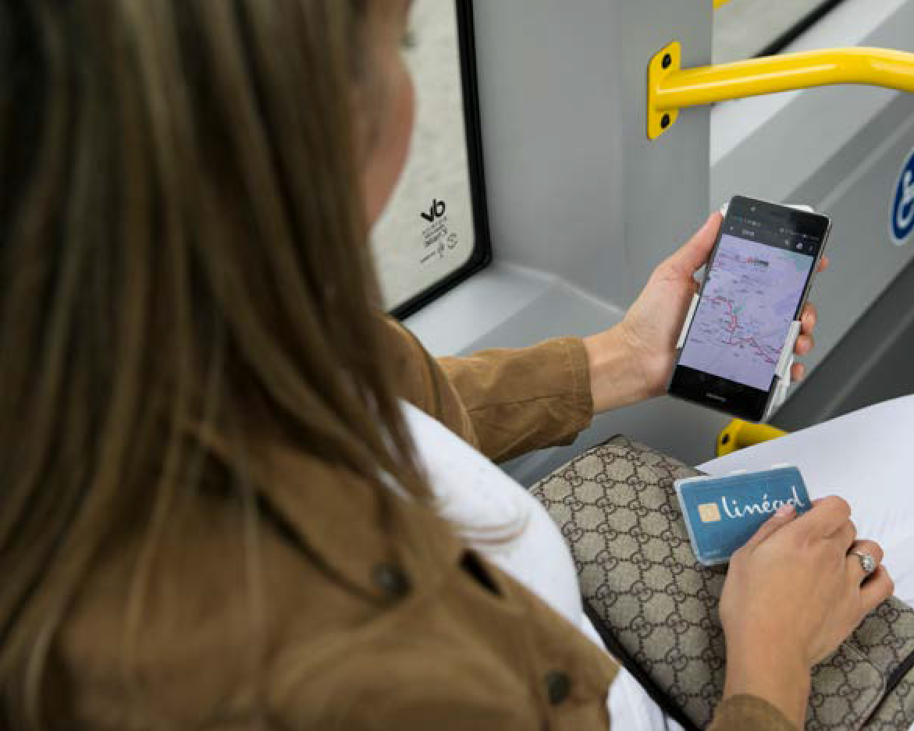aux arrêts spécifiquement scolaires, Keolis prévoit une signalétique générique, pour éviter des mises à jour complexes et coûteuses. Un dispositif de QR-Codes permettra d’accéder automatiquement à la fiche horaire dématérialisée de la ligne.

Cliquez ici pour consulter l’option 9 : poteaux d’arrêts





02 MÉMOIRE TECHNIQUE
OPTION 1 : NAVETTE CENTRE-VILLE RÉALISÉE PAR UN VÉHICULE À PROPULSION ÉLECTRIQUE

Sommaire
OPTION 1

- Choix du véhicule 182
- Itinéraire de la navette 182
- Fréquence de passage 182
- Chiffrage de l’option 184

02 MÉMOIRE TECHNIQUE
OPTION 1 : NAVETTE CENTRE-VILLE RÉALISÉE PAR UN VÉHICULE À PROPULSION ÉLECTRIQUE
OPTION 1
Navette centre-ville réalisée par un véhicule à propulsion électrique

- CHOIX DU VÉHICULE
Keolis propose le minibus électrique BlueBus de Bolloré. Ce véhicule de 22 places avec plancher plat intégral a été spécialement conçu pour opérer ce type de service. Il est maintenant largement diffusé et a été éprouvé dans un grand nombre de réseaux.
Le véhicule fera l’objet d’un contrat de location full maintenance.
Compte tenu de ses caractéristiques, le minibus sera dédié
à la navette de centre-ville et sera personnalisé avec une livrée spécifique.
Pour réduire les coûts d’exploitation du service, Keolis propose l’affectation d’un seul véhicule électrique. Le constructeur garantit contractuellement un taux de disponibilité de 90 % soit quatre jours d’immobilisation par mois. En cas de panne sur une journée de service prévue, la navette sera exploitée avec un minibus thermique.

ITINÉRAIRE DE LA NAVETTE
Les particularités imposées par la propulsion électrique en termes d’autonomie, imposent d’adapter les conditions d’exploitation
et le service offert, afin de définir un parcours le plus plat possible et de contenir la distance parcourue d’une journée d’exploitation à 140 kilomètres, trajets haut-le-pieds inclus.
Compte tenu de ses contraintes et pour maintenir une offre attractive, Keolis propose d’adapter le tracé de la navette en supprimant le passage par la gare, qui implique à lui seul un dénivelé de 4 %.

FRÉQUENCE DE PASSAGE
L’itinéraire raccourci de la ligne permettra d’atteindre une fréquence de passage beaucoup plus attractive, avec une rotation de 15 minutes contre 20 minutes dans la configuration actuelle.
Compte tenu de l’autonomie kilométrique d’une journée d’exploitation, Keolis propose une amplitude de fonctionnement de 8h35 à 19h05 avec une interruption de 12h15 à 13h45, soit 9h00 de service commercial par jour.
Pendant la pause méridienne, le véhicule rentrera au centre d’exploitation et pourra être partiellement rechargé pour garantir une complète autonomie jusqu’à la fin du service.
Keolis prévoit de maintenir l’arrêt à la volée suivant un tracé marqué au sol sur tout le parcours. Pour renforcer l’information, une signalétique de jalonnement à base de stickers sera posée sur le mobilier urbain présent sur l’itinéraire.

Compte tenu de ses caractéristiques, le minibus sera dédié à la navette
de centre-ville et sera personnalisé avec une livrée spécifique.

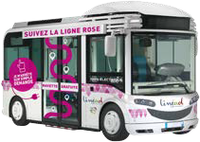

02 MÉMOIRE TECHNIQUE
OPTION 1 : NAVETTE CENTRE-VILLE RÉALISÉE PAR UN VÉHICULE À PROPULSION ÉLECTRIQUE

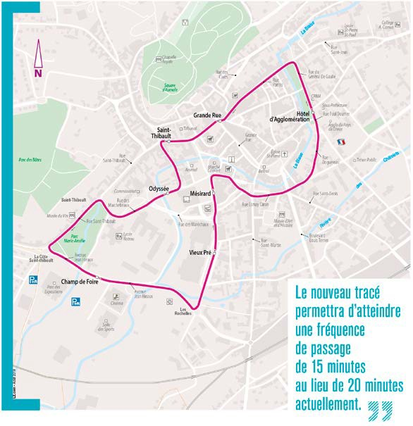
- CHIFFRAGE DE L’OPTION
Sur la base de la configuration décrite, Keolis a chiffré l’option pour un fonctionnement en année pleine, sauf du 1er au 15 août, pour les 8 ans de la future convention :
2 jours par semaine, vendredi et samedi, 6 jours par semaine, du lundi au samedi.
Le véhicule électrique étant affecté exclusivement à la navette,
la levée de cette option n’a pas d’incidence sur le plan pluriannuel d’investissement présenté dans l’offre principale, quelle que soit la date de démarrage.
En cas de levée de l’option sur une durée plus courte que celle de la convention, le coût de mise à disposition du véhicule devra être reconsidéré.

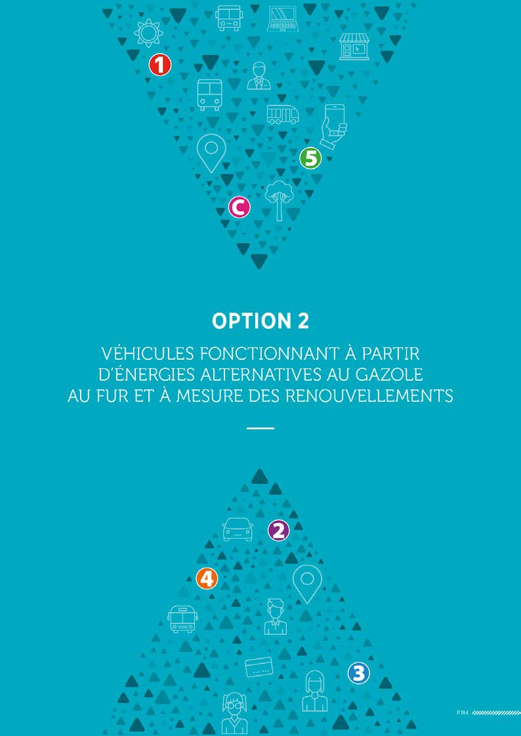



02 MÉMOIRE TECHNIQUE
OPTION 2 : VÉHICULES FONCTIONNANT À PARTIR D’ÉNERGIES ALTERNATIVES AU GAZOLE ET À MESURE DES RENOUVELLEMENTS

Sommaire
OPTION 2

- Parc de véhicules 186

Autobus urbains 186

Autobus périurbains 187

Autobus scolaires 187
- Infrastructures 188

équipements d’avitaillement 188

station de compression 188

adaptation de l’atelier de maintenance 189
- Maintenance des véhicules 189
- Chiffrage de l’option 190

02 MÉMOIRE TECHNIQUE
OPTION 2 : VÉHICULES FONCTIONNANT À PARTIR D’ÉNERGIES ALTERNATIVES AU GAZOLE ET À MESURE DES RENOUVELLEMENTS
OPTION 2
Véhicules fonctionnant à partir d’énergies alternatives au gazole et à mesure des renouvellements

Keolis propose de mener la transition énergétique des véhicules, en choisissant le GNV (gaz naturel pour véhicules).
Ce carburant se présente sous forme de gaz comprimé à 200 bars, stocké dans des réservoirs embarqués en toiture des véhicules.
Il offre des autonomies de 400 kilomètres pour les autobus et jusqu’à 600 kilomètres pour les autocars.
Cette énergie représente une alternative au gazole, propre, sûre et compétitive.
L’adjonction de BioGNV, produit localement selon un cahier des charges précis, pourra améliorer le bilan écologique global
de la solution et renforcer l’indépendance énergétique du territoire.
La transition à l’énergie GNV doit être appréhendée par une approche systémique qui comprend :
les véhicules et leur entretien, les installations d’avitaillement,
le dépôt et l’atelier de maintenance.

Keolis exploite plus de
1 600 véhicules motorisés en énergie gaz.

PARC DE VÉHICULES

AUTOBUS URBAINS
La plupart des constructeurs propose leurs modèles de véhicules en version GNV. Cependant, il n’existe pas d’offre sur le segment des véhicules de moins de 12 mètres, plus largement représentés sur le réseau urbain de Dreux.
Keolis propose de renouveler les bus standard 12 mètres prévus au PPI, par des bus GNV, soit 3 véhicules dès 2021.
Afin de maintenir une véritable homogénéité du parc,
Keolis a fait le choix du constructeur Evobus. À l’instar des bus diesels proposés en renouvellement dans l’offre principale,
les véhicules motorisés au GNV de cette marque peuvent être équipés de la technologie hybride légère, ce qui permettra
de diminuer la consommation jusqu’à 8 %.

Le coût énergétique moyen d’un bus GNV
est 30 à 50 % moins cher que celui d’un bus diesel (source : Ademe).

02 MÉMOIRE TECHNIQUE
OPTION 2 : VÉHICULES FONCTIONNANT À PARTIR D’ÉNERGIES ALTERNATIVES AU GAZOLE ET À MESURE DES RENOUVELLEMENTS

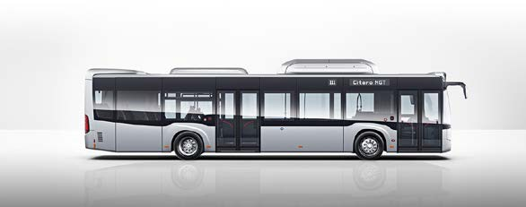
Mercedes Citaro GNV en version 12 mètres

  - AUTOBUS PÉRIURBAINS
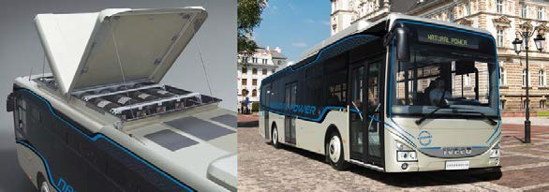Keolis propose d’acquérir, dans leur version GNV,les 8 autobus Low Entry de marque Iveco Crossway, prévus pour l’exploitation des lignes périurbaines.
Iveco Crossway LE GNV

Dès 2021, 30 % des véhicules exploités par Keolis Drouais rouleront au GNV.

AUTOBUS SCOLAIRES
Keolis propose d’introduire les autocars GNV, pour le parc dédié à l’Agglomération, à partir des renouvellements prévus en 2022.
Sur la durée du contrat, 17 véhicules viendront compléter la flotte GNV et contribuer à la performance environnementale du réseau.

Un véhicule GNV est deux fois moins bruyant
qu’un véhicule diesel (source : Ademe).

02 MÉMOIRE TECHNIQUE
OPTION 2 : VÉHICULES FONCTIONNANT À PARTIR D’ÉNERGIES ALTERNATIVES AU GAZOLE ET À MESURE DES RENOUVELLEMENTS

- INFRASTRUCTURES
  - ÉQUIPEMENTS D’AVITAILLEMENT
L’avitaillement de véhicules GNV nécessite des installations spécifiques. En l’absence de station publique sur le territoire de l’Agglomération, Keolis prévoit l’implantation d’une station privative sur le centre d’exploitation de Dreux.
Afin de s’adapter à l’augmentation progressive du parc GNV, Keolis a fait le choix d’une solution permettant du rechargement rapide et lent. Associée à une logistique de gestion des pleins, cette solution permettra de disposer rapidement d’une station opérationnelle et de la faire évoluer au fil des besoins, en limitant les investissements.
AVITAILLEMENT RAPIDE OU AVITAILLEMENT LENT
Il existe deux types d’avitaillement en fonction du type et du nombre de
véhicules à approvisionner, de la puissance du compresseur, de la fréquence de ravitaillement, du délai disponible
pour l’opération de remplissage et de l’immobilisation ou non des véhicules pour le ravitaillement.
l’avitaillement rapide : le gaz est acheminé sur une unique piste de charge. Chaque bus fait le plein en 5 à 10 minutes avant de rejoindre la zone de remisage. Ce mode d’avitaillement nécessite la mise en place d’un stockage intermédiaire pour permettre le remplissage rapide des véhicules en période de pointe.
l’avitaillement lent ou « à la place » :
le gaz est acheminé à des postes de charge « à la place » permettant
d’alimenter plusieurs bus en même temps. Chaque véhicule fait le plein en 4 à 6 heures durant la nuit.
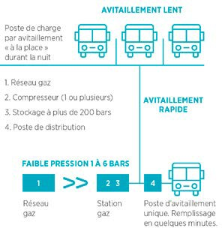

Modes de remplissage d’un véhicule GNV

  - STATION DE COMPRESSION
La SEML GEDIA a confirmé le passage d’un réseau de distribution de gaz naturel classique, à une pression de 4 bars, près du centre d’exploitation Keolis de Dreux. Il sera donc nécessaire de mettre en place une station de compression pour stocker le gaz à 200 bars dans les véhicules.
Keolis a choisi une station se présentant sous la forme d’un container de 30 pieds, intégrant tous les systèmes techniques (compresseurs, automates, filtres, etc.). Le container est insonorisé pour limiter l’impact du bruit lié au fonctionnement de la station.
Cet équipement sera associé à une infrastructure de recharge lente, répartie sur 12 places de stationnement. Chaque emplacement sera équipé d’un potelet disposant d’un flexible de charge, relié à la station par une canalisation en inox.

02 MÉMOIRE TECHNIQUE
OPTION 2 : VÉHICULES FONCTIONNANT À PARTIR D’ÉNERGIES ALTERNATIVES AU GAZOLE ET À MESURE DES RENOUVELLEMENTS

Sur le plan réglementaire, la mise en place de la station
de compression et d’avitaillement nécessitera une déclaration sur la rubrique 1413 au titre des installations ICPE (installations classées pour la protection de l’environnement).

ADAPTATION DE L’ATELIER DE MAINTENANCE
La présence dans les ateliers des véhicules avec leur stockage de gaz, nécessite des installations de détection et de sécurité qu’il convient d’adapter aux locaux existants.
Keolis réalisera une étude spécifique Atex (atmosphères explosives), ainsi qu’une étude des flux d’air, afin de déterminer les installations nécessaires pour détecter une fuite de GNV, ventiler les locaux et faire redescendre rapidement l’atmosphère sous la limite inférieure d’explosivité.
L’atelier sera équipé de détecteurs de GNV, d’un automate de gestion d’alarme et des asservissements de mise
en sécurité (ouverture des portes, ouvrants en toiture, etc.).

- MAINTENANCE DES VÉHICULES
L’utilisation d’un nouveau type de carburant au sein d’une exploitation, nécessite une attention particulière
et un accompagnement au changement. La maintenance de ces véhicules répond à des exigences et des contraintes spécifiques.
En Europe, le règlement ECE R110 impose un contrôle
des réservoirs des bus GNV tous les 4 ans et leur remplacement tous les 20 ans. En France, le contrôle par inspection détaillée (CID) fixe une liste de vérifications visuelles à effectuer par
des inspecteurs qualifiés et certifiés par le comité français des essais non-destructifs (COFREND).
Les principales attentions porteront sur :
des exigences de sécurité nouvelles liées à la volatilité
et l’explosivité du gaz (procédures d’interventions et moyens de détection individuels),
la mise en place d’équipements et outillages spécifiques,
en particulier pour les travaux en hauteur sur le toit des véhicules,
la réalisation des contrôles réglementaires des installations de stockage et de distribution du GNV dans les véhicules,
l’habilitation des agents pour travailler sur les motorisations GNV,
les formations techniques spécifiques auprès des constructeurs retenus.
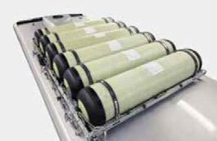
Fixation des réservoirs GNV sur le toit des véhicules

02 MÉMOIRE TECHNIQUE
OPTION 2 : VÉHICULES FONCTIONNANT À PARTIR D’ÉNERGIES ALTERNATIVES AU GAZOLE ET À MESURE DES RENOUVELLEMENTS

- CHIFFRAGE DE L’OPTION
Keolis a chiffré l’option en coûts différentiels, par rapport à l’offre principale. Le chiffrage intègre :
les coûts des infrastructures : station de compression, mise en conformité de l’atelier de maintenance,
les coûts d’entretien de la station de compression,
le coût supplémentaire de maintenance des véhicules, les coûts de carburant,
les coûts des véhicules selon le plan de renouvellement proposé :

Véhicules | 2021 | 2022 | 2023 | 2024 | 2025 | 2026 | 2027
Autobus urbain | 3
Autobus Low Entry | 8
Autocar scolaires |  | 7 | 1 | 3 | 2 | 2 | 2
Total cumulé | 11 | 18 | 19 | 22 | 24 | 26 | 28

Sur une durée de 15 ans, les coûts de possession d’un bus GNV sont en moyenne 3 % plus élevés qu’un bus diesel Euro 6 (source : CATP – GRDF).





02 MÉMOIRE TECHNIQUE
OPTION 3 : PÔLE SECONDAIRE DE VILLEMEUX-SUR-EURE

Sommaire
OPTION 3

- Consistance de l’offre 193
- Chiffrage de l’option 194

02 MÉMOIRE TECHNIQUE
OPTION 3 : PÔLE SECONDAIRE DE VILLEMEUX-SUR-EURE

OPTION 3
Pôle secondaire
de Villemeux-sur-Eure

- CONSISTANCE DE L’OFFRE
Keolis a construit cette option à partir de l’offre du nouveau réseau urbain.
Le projet consiste à desservir le pôle secondaire de Villemeux-sur-Eure en prolongeant la nouvelle ligne 3. Cette organisation permet :
d’optimiser la production avec un enchaînement et la réutilisation du véhicule, de préserver la structure du nouveau réseau,
de compléter en heures creuses, l’offre connue à ce jour de la ligne Rémi n°8 Dreux – Maintenon.
La création de cette ligne implique la mise en conformité du plateau ralentisseur situé devant la mairie de Villemeux-sur-Eure.
La ligne desservira des pôles générateurs importants de la partie Sud de l’Agglomération :
la base de loisirs d’Ecluzelles,
le plateau de La Garenne à Luray et l’auto-école « Couturier »,
les 1 085 habitants de la commune de Mézières-en-Drouais et une partie de Charpont qui ne disposent actuellement que d’une offre scolaire,
le parvis de l’Hôpital de Dreux,
la médiathèque de Villemeux-sur-Eure.
L’offre sera constituée de deux trajets allers-retours :

Hôpital-Parvis | 10:45 | 16:09
Villemeux | 11:10 | 16:34
Hôpital-Parvis | 10:13 | 15:38
Villemeux | 10:38 | 16:03

Keolis a chiffré l’option pour une mise en œuvre
en même temps que le nouveau réseau le 5 juillet 2021.

02 MÉMOIRE TECHNIQUE
OPTION 3 : PÔLE SECONDAIRE DE VILLEMEUX-SUR-EURE

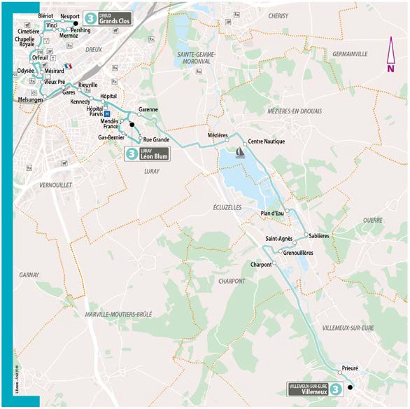

- CHIFFRAGE DE L’OPTION
Le chiffrage de l’option est fondé sur l’offre de la ligne 3 du nouveau réseau urbain. Elle intègre les unités d’œuvre complémentaires pour desservir le pôle de Villemeux-sur-Eure. Elle n’a pas d’impact sur le PPI.
S’agissant d’une ligne régulière, le chiffrage intègre : les recettes commerciales supplémentaires,
la fourniture, la pose et l’entretien de 19 poteaux d’arrêts de type
« Urbanéo Mistral »,




02 MÉMOIRE TECHNIQUE
OPTION 4 : PÔLE D’INTÉRÊT D’ÉZY-SUR-EURE : DESSERTE GARE

Sommaire
OPTION 4

- Consistance de l’offre 197
- Chiffrage de l’option 198

02 MÉMOIRE TECHNIQUE
OPTION 4 : PÔLE D’INTÉRÊT D’ÉZY-SUR-EURE : DESSERTE GARE
OPTION 4
Pôle d’intérêt d’Ézy-sur-Eure : desserte gare

- CONSISTANCE DE L’OFFRE
Les communes d’Ézy-sur-Eure, Anet, Oulins et Berchères-sur-
Vesgre disposent actuellement d’une ligne de connexion régionale
à destination de la gare d’Houdan, à raison de trois allers entre 6h30 et 7h50 et quatre retours entre 17h30 et 19h00.
Dans l’offre principale, Keolis propose également de desservir la gare de Marchezais avec la nouvelle ligne 8 Dreux – Abondant – Bû.
Keolis a donc construit cette option comme un complément
des offres existantes et propose de créer une ligne 9 qui reprendra l’itinéraire de la ligne 5 sur les communes d’Anet, Saussay, Ézy-
sur-Eure, Ivry-la-Bataille, La Chaussée-d’Ivry et Oulins pour se diriger vers Boncourt, Bû (via les arrêts de la ligne 8) puis la gare de Marchezais.
Afin de réduire le coût du service, l’offre s’appuie sur les synergies possibles avec les moyens véhicules et conducteurs du Transport à la demande.
La ligne 9 sera exploitée avec un minibus de huit places équipé d’un valideur billettique et d’une girouette frontale, à l’instar
des véhicules périurbains.
Keolis propose de créer deux allers et deux retours en correspondance avec les trains à destination
ou en provenance de Paris, du lundi au samedi, toute l’année.

La ligne 9 complétera, à moindre coût, l’offre de connexion vers les gares déjà existantes.

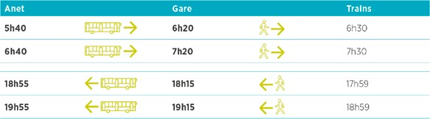

Keolis a chiffré l’option pour une mise en œuvre
en même temps que le nouveau réseau le 5 juillet 2021.

02 MÉMOIRE TECHNIQUE
OPTION 4 : PÔLE D’INTÉRÊT D’ÉZY-SUR-EURE : DESSERTE GARE

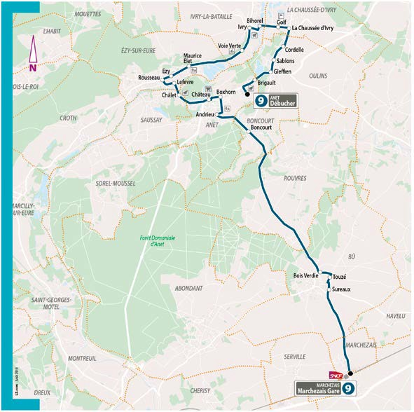

- CHIFFRAGE DE L’OPTION
Le chiffrage de l’option est fondé sur les synergies avec le service de Transport à la demande. Il intègre les unités
d’œuvre complémentaires pour desservir la gare de Marchezais. La levée de l’option n’a pas d’impact sur le PPI.
S’agissant d’une ligne régulière, le chiffrage intègre : les recettes commerciales supplémentaires,
la fourniture, l’installation et l’entretien d’un valideur billettique, la fourniture, la pose et l’entretien d’une girouette frontale,




02 MÉMOIRE TECHNIQUE OPTION 5 : BILLETTIQUE

Sommaire
OPTION 5

- Périmètre de l’option 201
- Extension du système billettique aux autres lignes 201

Lignes périurbaines 201

Lignes scolaires 201

Transport à la demande 202
- Compatibilité avec la billettique JV Malin 202
- Chiffrage de l’option 203

02 MÉMOIRE TECHNIQUE OPTION 5 : BILLETTIQUE
OPTION 5
Billettique

- PÉRIMÈTRE DE L’OPTION
Dans l’offre principale, Keolis a chiffré :
la reprise et la maintenance du système billettique T-Smart d’Actoll mis à disposition par l’Agglomération et la poursuite de son exploitation,
les compléments logiciels et matériels nécessaires
à la mise en œuvre des actions commerciales proposées.
L’option porte donc sur :
l’extension du système billettique aux nouvelles lignes périurbaines et aux lignes scolaires,
la compatibilité du système billettique avec l’intermodalité régionale (carte JV Malin).

- EXTENSION DU SYSTÈME BILLETTIQUE AUX AUTRES LIGNES
Les véhicules du réseau urbain sont équipés d’un système billettique récent, souple et modulable, parfaitement adapté à la dimension du territoire.
La mise en œuvre d’un système différent pour les lignes périurbaines et scolaires, poserait des contraintes techniques de compatibilité complexes et coûteuses.
Keolis propose donc d’étendre le système billettique T-Smart d’Actoll sur tous les autres services du réseau Linéad.

LIGNES PÉRIURBAINES
Le matériel installé dans les véhicules périurbains sera le même que celui des bus urbains et de l’actuelle ligne 6.
Il permettra de valider tous les types de cartes : sans contact, carte de paiement, et ticket QR-Code.

LIGNES SCOLAIRES
Dans les lignes scolaires, le nombre de voyageurs et leur typologie permet d’installer des valideurs légers, conçus sur la base
de terminaux Android durcis.
La solution billettique proposée par Actoll s’appuiera sur l’utilisation des terminaux Android déployés pour le SAEIV Pysae.
Ce matériel permettra de valider les cartes sans contact et les tickets QR-Codes. En revanche, il n’acceptera pas le paiement sans contact.

La solution billettique proposée par Actoll s’appuiera sur l’utilisation des terminaux Android déployés pour le
SAEIV Pysae.

Cliquez ici pour consulter SAEIV Pysae.
Chapitre 1 / partie 5 / 2.3

02 MÉMOIRE TECHNIQUE OPTION 5 : BILLETTIQUE

  - TRANSPORT À LA DEMANDE
Concernant le Transport à la demande, Keolis propose d’instaurer le post-paiement sur la base des réservations confirmées.
Par conséquent, l’extension du système billettique n’est pas nécessaire à bord des véhicules concernés.
Cliquez ici pour consulter Remplacer la vente des tickets TAD par le post paiement.
Chapitre 5 / partie 3 / 5
À titre d’information, l’installation de la billettique et les coûts de fonctionnement induits pour les 4 véhicules TAD serait d’environ 3 000 euros par an.

- COMPATIBILITÉ AVEC LA BILLETTIQUE JV MALIN
Le système billettique Actoll permet de gérer l’interopérabilité de niveau 1 c’est-à-dire la possibilité de :
reconnaître et de valider des cartes interopérables JV Malin émises par d’autres réseaux de transports de la Région Centre- Val de Loire (acceptation en validation des cartes JV Malin sens Calypso et Intercode qui comprennent le code produit paramétré dans la billettique Actoll, quel que soit l’émetteur de la carte
et l’entité qui a chargé le produit),
utiliser la carte interopérable JV Malin comme support de titres de la gamme Linéad pour les clients du réseau.
En revanche, le système billettique Actoll ne pourra pas :
écrire dans la puce de la carte interopérable JV Malin ; les titres multimodaux devront donc être chargés par des partenaires interopérables,
fabriquer un duplicata d’une carte émise par un autre réseau interopérable.
Techniquement le système billettique Actoll utilise l’authentification par SAM des titres interopérables. Les codes produits correspondants sont enregistrés dans le back office Actoll.
Si l’authentification par SAM est réussie le système recherche un code produit sur la carte dont la date de fin de validité est
postérieure à la date du jour puis il écrit dans le « journal event ».
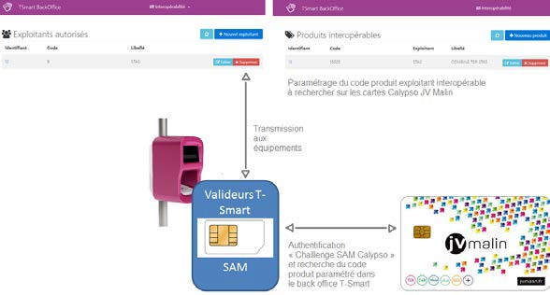

02 MÉMOIRE TECHNIQUE OPTION 5 : BILLETTIQUE

- CHIFFRAGE DE L’OPTION
L’extension du système billettique n’a aucune incidence sur le back office du système central, les modules logiciels
de vente et la boutique en ligne inclus dans l’offre principale.
Keolis n’a chiffré aucun surcoût pour la fourniture de cartes sans contact par rapport à la billetterie papier, notamment pour les 6 000 élèves qui empruntent les lignes scolaires.
Le chiffrage inclut la fourniture, l’installation, le fonctionnement et la maintenance du système billettique en fonction du nombre de véhicules inscrits au PPI :
à partir du 1er janvier 2021 pour les véhicules des lignes périurbaines,
à partir du 1er septembre 2021 (date d’intégration des marchés scolaires) pour les véhicules des lignes scolaires.
La levée de l’option billettique évitera la réalisation de campagnes de comptages et minore le chiffrage de l’offre principale
de 20 000 euros.
Le coût annuel moyen sur 8 ans (investissement et fonctionnement) de l’extension de la billettique aux lignes périurbaines et scolaires est de 4 400 euros.
Le coût annuel moyen sur 8 ans (investissement et fonctionnement) de l’interopérabilité avec la billettique régionale JV Malin
est de 8 200 euros.

La levée de l’option billettique évitera la réalisation
de campagnes
de comptages et minore le chiffrage de l’offre principale
de 20 000 euros.

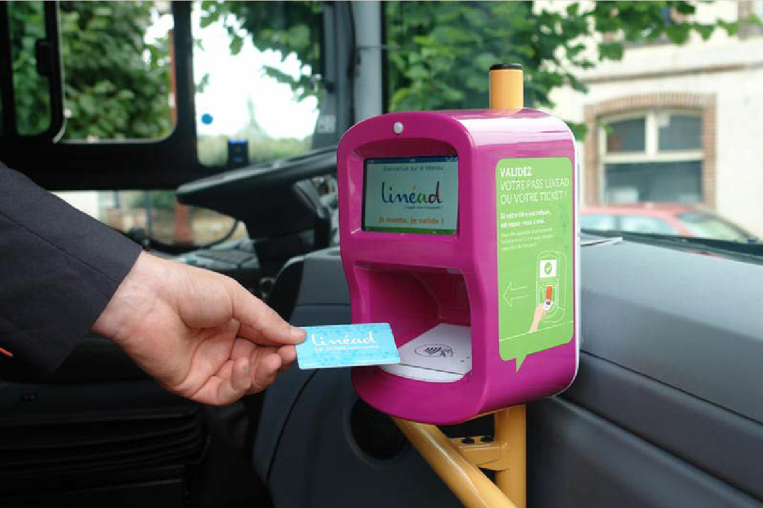

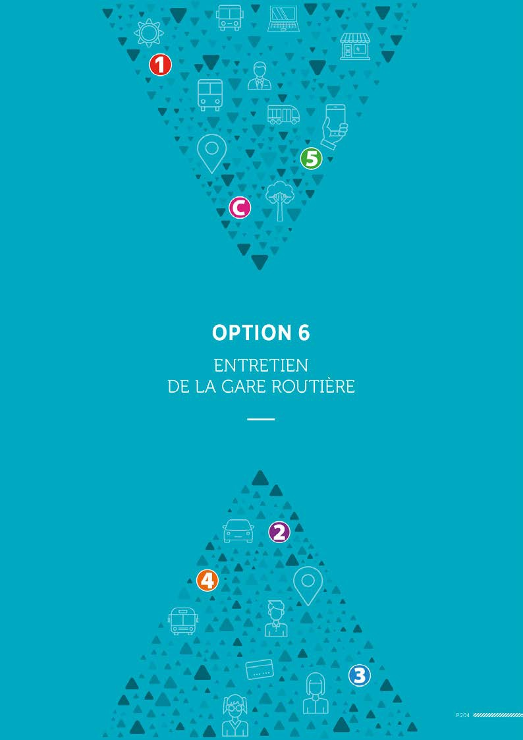


02 MÉMOIRE TECHNIQUE
OPTION 6 : ENTRETIEN DE LA GARE ROUTIÈRE

Sommaire
OPTION 6

- Créer un règlement intérieur 206
- Organiser le site 206

Affecter les quais 206

Informer les voyageurs 207
- Gérer l’activité de la gare routière 208

Superviser les mouvements 208

Gérer les situations perturbées 209

Contrôler et sécuriser la gare routière 210
- Entretenir la gare routière 210

Périmètre des interventions d’entretien 210

Consistance des opérations d’entretien 211

Mesures qualité 212

02 MÉMOIRE TECHNIQUE
OPTION 6 : ENTRETIEN DE LA GARE ROUTIÈRE

OPTION 6
Entretien
de la gare routière

- CRÉER UN RÈGLEMENT INTÉRIEUR
En concertation avec l’Agglomération, Keolis proposera
un règlement intérieur de la gare routière. Ce document sera affiché dans l’enceinte de la gare et sera opposable à l’ensemble des usagers du site, en particulier aux transporteurs autorisés
à y accéder.
Il sera décliné sous la forme d’une convention d’utilisation
à destination des opérateurs. Il précisera les règles de sécurité
et de conduite à respecter, ainsi que les règles de fonctionnement et d’accès aux équipements mis à disposition :
accès à la gare routière, demande d’autorisation d’accès,
affectation des quais et stationnement, horaires des lignes desservant la gare routière, règles de circulation et stationnement,
assurances et responsabilités des transporteurs, accès et circulation des piétons,
activités prohibées, surveillance, sécurité, incidents, pénalités, redevances.
Keolis s’appuiera sur les règlements intérieurs de grandes gares routières exploitées par le Groupe, pour proposer un projet
de rédaction à l’Agglomération : gare routière de Versailles Chantiers, de Roissypole et de la Défense.

- ORGANISER LE SITE

AFFECTER LES QUAIS
La gare routière dispose de dix quais équipés d’une signalétique fixe qui indique le numéro des lignes autorisées à y accoster.
En 2021, la gare routière sera très majoritairement desservie par les lignes de l’Agglo du Pays de Dreux. Le recensement établi à ce jour indique la répartition suivante :

AOT Réseau Lignes Quais utilisés
Agglo du Pays de Dreux | Linéad | 1, 2, 3, 4, 5, 6, 7,  8, C, F, TAD | 1, 2, 3, 4, 7, 8, 9
Région Centre-Val de Loire | Rémi | 1, 8, 25, 88 | 5, 10
Région Normandie | Transeure | 340 | 6

02 MÉMOIRE TECHNIQUE
OPTION 6 : ENTRETIEN DE LA GARE ROUTIÈRE

À cela s’ajoute ponctuellement les lignes de substitution routières de la SNCF.
Keolis Drouais mettra à jour l’affectation des quais pour intégrer les lignes périurbaines. Le plan sera figé et annexé au règlement intérieur du site. Il pourra être mis à jour en cas d’évolutions
des réseaux.

INFORMER LES VOYAGEURS
INFORMATION STATIQUE
Chaque quai dispose d’un ou deux panneaux d’affichage pouvant recevoir chacun trois feuillets A4 (fiches horaires, plans, info trafic). Chaque opérateur conservera la mission d’affichage et de mise à jour des informations le concernant. À ce titre, Keolis procédera
à la mise à jour des informations de 12 cadres sur les 16 que comporte la gare.
Pour améliorer l’information des voyageurs, Keolis réalisera
un plan en trois dimensions du pôle gare. Il sera décliné en trois vues différentes pour tenir compte de l’orientation et du sens de lecture au départ de la gare routière, du hall de la gare SNCF et du parvis Sud du pôle gare.
En complément et sous réserve d’accord de la SNCF
et de la Ville de Dreux, Keolis propose d’installer une signalétique de jalonnement et d’orientation entre le hall de la gare SNCF
et la gare routière.
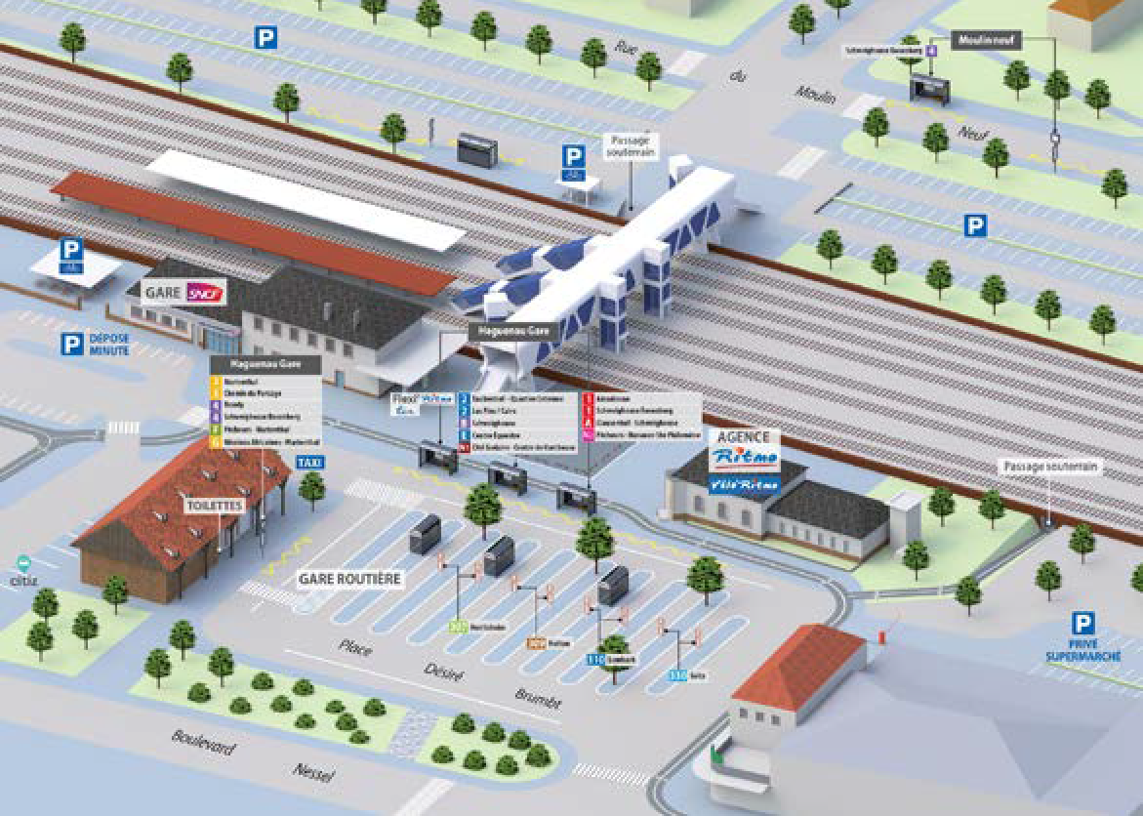
Exemple de plan de situation pour le repérage des voyageurs.

02 MÉMOIRE TECHNIQUE
OPTION 6 : ENTRETIEN DE LA GARE ROUTIÈRE

INFORMATION DYNAMIQUE
Dans son offre principale, Keolis propose l’installation de deux écrans d’affichage dans la gare routière. Grâce au SAEIV, cet équipement permettra de diffuser tous les passages du réseau Linéad en temps réel.
Cliquez ici pour consulter Équiper la gare routière d’écrans d’information.
Chapitre 5 / partie 7 / 5
Sous réserve de disponibilité des données dans des formats standards, Keolis ajoutera les horaires des lignes régulières des autres transporteurs y compris des trains SNCF.
Enfin, le dispositif de QR-Codes permettant d’accéder aux horaires en temps réel, proposé dans l’offre principale, sera installé
sur les quais desservis par le réseau Linéad.

GÉRER L’ACTIVITÉ DE LA GARE ROUTIÈRE
Keolis propose d’assurer la gestion de la gare routière autour de trois missions :
la supervision des mouvements,
la gestion des situations perturbées, la sécurisation du site.
Keolis ne prévoit pas de moyens humains ou techniques dédiés et spécifiques pour superviser l’activité de la gare routière.
Les opérations seront menées à partir des moyens courants dont dispose l’exploitation, en s’appuyant sur :
le règlement intérieur de la gare routière,
la présence quotidienne des managers sur le site qui auront toute autorité pour faire appliquer les consignes et relever les dysfonctionnements,
l’adaptation de certaines procédures d’exploitation, pour tenir compte des évènements remarquables susceptibles d’affecter l’activité de la gare.
Keolis propose de créer un comité de coordination de la gare routière présidé par l’Agglomération.
Cet organe permettra de réunir tous les transporteurs une fois par an et de faire le bilan du fonctionnement, de préparer les éventuelles modifications d’affectation de quai, de présenter les retours d’expérience sur incidents survenus, de mettre à jour les consignes de sécurité et le règlement intérieur.

SUPERVISER LES MOUVEMENTS
L’affectation fixe des quais et le nombre de circulations quotidiennes permet à chaque transporteur de régler ses mouvements de manière autonome.
La mise au point du règlement intérieur permettra de préciser les questions liées aux conditions d’arrêts et de circulation.
Le futur délégataire du réseau Linéad utilisera 7 quais sur 10. Le trafic du réseau et les mouvements en gare routière seront gérés par les moyens dont disposera l’exploitation :
le SAEIV permettra de réguler la circulation des véhicules,
les conducteurs en liaison permanente avec l’exploitation, pourront signaler tout incident ou dysfonctionnement aux managers.

Keolis propose
de créer un comité de coordination
de la gare routière présidé par l’Agglomération.

Keolis supervisera l’activité de la gare routière sans moyen supplémentaire.

02 MÉMOIRE TECHNIQUE
OPTION 6 : ENTRETIEN DE LA GARE ROUTIÈRE

Keolis pourra assurer la supervision des mouvements grâce à la présence régulière des managers sur le site. Leur mission
sera de vérifier, à l’occasion de leur passage en gare, la conformité des circulations par rapport au plan d’affectation des quais
et aux instructions du règlement intérieur. En tant que représentants du gestionnaire de la gare routière, ils seront habilités à rappeler les consignes, à formaliser les incidents, à aviser le responsable exploitation qui pourra notifier
les transporteurs concernés.

  - GÉRER LES SITUATIONS PERTURBÉES
Keolis distingue les perturbations prévues et les perturbations inopinées.
La configuration de la gare routière et des abords immédiats, permettra de gérer sans difficulté, la plupart des évènements susceptibles de perturber son fonctionnement normal, notamment la capacité à accueillir du public et la circulation des véhicules.
Keolis mettra à jour ses procédures de gestion des situations perturbées (manuel de gestion de crise) pour inclure le périmètre de la gare routière. Les fiches réflexes gestion de crise seront enrichies d’événements particuliers pouvant se produire.

PERTURBATION PRÉVUE
En cas d’événement prévu, Keolis prendra en charge l’information des voyageurs et la coordination des autres opérateurs
de transport. Les perturbations prévisibles sont principalement :
les travaux de voirie impactant les entrées et sorties de la gare routière,
l’indisponibilité temporaire d’un ou de plusieurs quais,
l’afflux temporaire de mouvements supplémentaires tels que les autocars des substitutions routières SNCF,
la fermeture de la gare routière pour cause d’intempéries.
En cas de vigilance météo et notamment en cas de neige, Keolis se mettra en relation avec les services techniques de la Ville
de Dreux pour un traitement préventif et curatif de la voirie et s’assurera de l’accessibilité de la gare.

Keolis coordonnera l’information
des transporteurs et des voyageurs
en cas de perturbation prévue.

PERTURBATION INOPINÉE
Lors d’une perturbation inopinée, les managers interviendront pour réguler le trafic le temps de l’incident et le cas échéant, prévenir
les acteurs capables de résoudre le problème. Les perturbations inopinées sont principalement :
l’encombrement des accès à la gare routière (panne d’un véhicule, etc.),
un accident dans la gare routière,
le stationnement gênant dans l’enceinte de la gare, l’absence d’éclairage.

02 MÉMOIRE TECHNIQUE
OPTION 6 : ENTRETIEN DE LA GARE ROUTIÈRE

  - CONTRÔLER ET SÉCURISER LA GARE ROUTIÈRE
Lors des passages à la gare routière, chaque conducteur, pourra signaler immédiatement par radiotéléphone toute situation pouvant avoir un impact sur la sécurité du site :
identification d’un colis suspect ou bagage abandonné, altercations entre voyageurs ou troubles à l’ordre public, malaise ou blessure d’un usager,
circulation ou stationnement gênant de véhicules particuliers dans la gare.
Le rôle des managers consistera à intervenir ou à faire intervenir les Forces de Police et de secours, au même titre que sur le reste du réseau.
L’ensemble des incidents ayant eu lieu et connus de Keolis seront formalisés dans la main courante de l’exploitation.
Conformément à ses procédures de gestion de crise, en cas de situation grave et inhabituelle, Keolis se mettra en relation avec l’Agglomération.

POUVOIR DE VERBALISATION
En vertu de l’article L.130-4 du code de la route, Keolis s’engage à effectuer les démarches pour que ses agents, déjà assermentés pour le contrôle des titres de transport, acquièrent la capacité
de constater par procès-verbal les contraventions aux dispositions concernant l’arrêt ou le stationnement des véhicules autres que celles prévues à l’article R.417-9.

Keolis fera assermenter les managers pour qu’ils puissent constater des infractions aux règles de stationnement
dans la gare.

VIDÉOPROTECTION
Keolis préconise l’installation d’un dispositif de vidéoprotection de la gare routière. Pour bénéficier d’une vision complète du site, neuf caméras doivent être installées.
Keolis a évalué cet investissement à 22 000 euros, non compris dans le chiffrage de l’option.

ENTRETENIR LA GARE ROUTIÈRE

PÉRIMÈTRE DES INTERVENTIONS D’ENTRETIEN
La gare routière est un bien appartenant à l’Agglo du Pays de Dreux. Keolis réalisera les opérations d’entretien et de réparations courantes au sens de l’article 13.2 du projet de convention à savoir :
toutes les opérations permettant d’assurer le maintien en état de fonctionnement des biens mobiliers et immobiliers jusqu’au moment où leur vétusté et leur défaillance rendent nécessaires des travaux de renouvellement, étant précisé que les grosses réparations au sens de l’article 606 du code civil incombent à l’Agglo du Pays de Dreux pour les biens qu’elle met à disposition,
les opérations de nettoyage des immeubles permettant de garantir l’hygiène et la propriété des installations
et des abords de ces dernières.

02 MÉMOIRE TECHNIQUE
OPTION 6 : ENTRETIEN DE LA GARE ROUTIÈRE

  - CONSISTANCE DES OPÉRATIONS D’ENTRETIEN
Keolis a défini un programme d’entretien pour chaque type d’espace et d’équipement, avec une fréquence et des moyens adaptés.
Tout équipement défectueux ou endommagé sera remplacé dans un délai de cinq jours.
L’offre inclut les travaux suivants :
le nettoyage des surfaces et des équipements, l’entretien des massifs ou surfaces végétalisés, les petites réparations.
Le chiffrage de l’option n’inclut pas les charges de fonctionnement tel qu’électricité et eau.
Les opérations seront réalisées de manière à ne pas gêner
la circulation des usagers et des véhicules dans la gare routière. Tous les transporteurs seront prévenus du jour de l’intervention.
Les prestations externes seront supervisées par le responsable maintenance de Keolis Eure-et-Loir. Pour chaque prestataire, un plan de prévention sera établi par la responsable QHSE.
Keolis Drouais s’engage à transmettre à l’Agglomération du Pays de Dreux tout contrat et toute mise à jour au fur et à mesure
de leur création et validation. Un registre des contrats ainsi que tous les bons d’intervention seront archivés.

Keolis a choisi
de confier la plupart des travaux d’entretien de la gare à l’ESAT
du Mesnil.

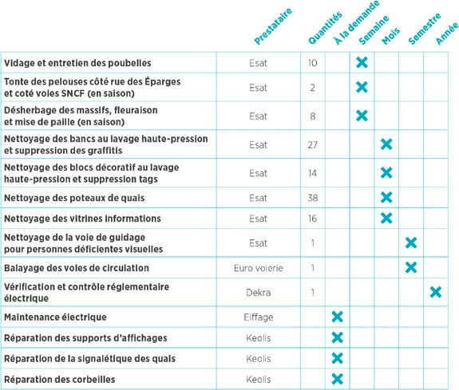

02 MÉMOIRE TECHNIQUE
OPTION 6 : ENTRETIEN DE LA GARE ROUTIÈRE

  - MESURES QUALITÉ
Keolis Drouais propose d’adapter le tableau des engagements
de qualité de service pour y inclure le périmètre de la gare routière, en ajoutant le critère « propreté de la gare routière », décliné
en cinq items :

Engagement Réseau propre
Critères | Propreté de la gare routière
Service de référence | les bancs sont propres sans graffiti les poteaux de quai sont propres les espaces verts sont propres  les voies de circulation sont propres
Niveau d’exigence | 85 %
Type de mesure | Externe
Méthode de mesure | Client mystère
Mesures annuelles | 60

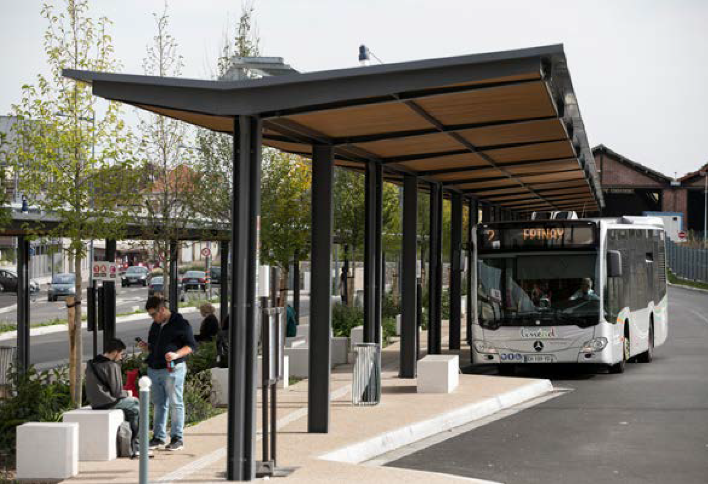




02 MÉMOIRE TECHNIQUE
OPTION 7 : MISE À DISPOSITION DE VÉLOS CLASSIQUES ET/OU À ASSISTANCE ÉLECTRIQUE EN LOCATION MOYENNE ET LONGUE DURÉE

Sommaire
OPTION 7

- Consistance du service proposé 215
- Gamme tarifaire et conditions de location 217
- Gestion de la relation commerciale 217
- Maintenance des vélos 218
- Chiffrage de l’option 218

02 MÉMOIRE TECHNIQUE
OPTION 7 : MISE À DISPOSITION DE VÉLOS CLASSIQUES ET/OU À ASSISTANCE ÉLECTRIQUE EN LOCATION MOYENNE ET LONGUE DURÉE
OPTION 7
Mise à disposition de vélos classiques et/ou à assistance électrique en location moyenne et longue durée

- CONSISTANCE DU SERVICE PROPOSÉ
Keolis propose la mise en en œuvre d’une flotte de 20 vélos à assistance électrique (VAE) en location moyenne et longue durée. Ce produit convient à tous les publics, en particulier
à des débutants dans la pratique du vélo. Il est aussi bien adapté à la topographie vallonnée du territoire et bénéficie d’une image moderne et attractive.
Keolis propose un modèle à cardan de la marque Arcade Cycles. Ce VAE référencé par le Groupe a été largement éprouvé pour sa robustesse et sa facilité d’entretien. Il reste aussi le meilleur placé en termes de prix.
Les vélos proposés seront équipés d’un garde-boue enveloppant. Cet équipement sera personnalisé en plus du cadre aux couleurs de l’Agglo du Pays de Dreux et du réseau Linéad.

Le VAE permet de réaliser en moyenne des déplacements de 9 kilomètres
à une vitesse de 19 km/h.

P.

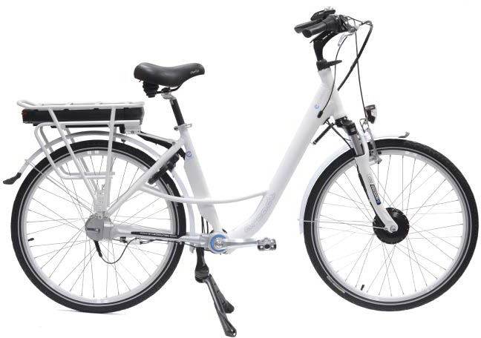

02 MÉMOIRE TECHNIQUE
OPTION 7 : MISE À DISPOSITION DE VÉLOS CLASSIQUES ET/OU À ASSISTANCE ÉLECTRIQUE EN LOCATION MOYENNE ET LONGUE DURÉE

Cadre
Cadre 26’’ aluminium, Ht.45 avec personnalisation logo du réseau Fourche susp. 26’’ suspension blanche

Guidon
Sonnette tournante, avec cloche alu, D40mm Cintre touring alu 25,4 L570 rise 106
Leviers de frein aluminium, avec coupe circuit à droite Poignée PVC ergo noire
Potence alu fixe pivot L180mm D25,4 Ext80 Jeu direction semi intégré, fileté D28.6mm

Freins
Frein V-Brake Alu L110, visserie inox

Transmission
Manette Revoshift Nexus 7 Shimano Pignon hélicoîdal pour cardan Nexus 7 Pédales alu
Cardan complet pour cadre VAE 26’’ Nexus 7V, L443.7mm Moyeu Arrière Shimano Nexus 7V
Manivelles Alu L170mm pour cardan

Roues
Roue avant 26’’ M260 blanche, moteur VAE 36V 250W, rayons inox Roue Ar 26’’ double paroi M260 Nex7 blanche
Pneu 26’’ x 1.75, City K935, K-Shield Plus anti-crevaison 1 cm, Noir + Bandes Reflech.
Chambre à air 26’’x 1.50/1.75 valve Schrader Éclairage
Projecteur à fil ECHO 15, à led, avec temporisation, support Inox Feu intégré à la batterie, avec fonction feu stop.

Périphériques
Garde boue arrière enveloppant avec personnalisation logo du réseau Porte Bagage pour VAE ARCADE
Selle royal confort, noire
Blocage de selle réglable avec antivol dans le cadre Tige de selle Alu, D27.2 L300mm, alu poli
Béquille centrale double alu, large empattement, charge jusqu’à 80 kg Cardan
Panier PVC noir fixe

Composants électriques
Compteur digital Arcade 36V, 5 modes d’assistance, commande déportée à la poignée, recharge USB Moteur électrique roue avant, 250W 36V, noir
Batterie 36V, 9AH

02 MÉMOIRE TECHNIQUE
OPTION 7 : MISE À DISPOSITION DE VÉLOS CLASSIQUES ET/OU À ASSISTANCE ÉLECTRIQUE EN LOCATION MOYENNE ET LONGUE DURÉE

- GAMME TARIFAIRE
ET CONDITIONS DE LOCATION
Keolis propose une location pour trois types de durées déclinées en tarif plein et tarif réduit pour les abonnés Linéad.
Grille tarifaire en euros TTC (TVA 20 %) :

Durée de location | Tarif tout public | Tarif abonné Linéad
1 mois | 45 € | 30 €
3 mois | 90 € | 60 €
6 mois | 140 € | 90 €

Le tarif de la location inclura :
la mise à disposition du vélo et des accessoires pour la période souscrite,
la maintenance du vélo pour les interventions liées à l’usure normale incluant : le gonflage et l’usure des pneumatiques, le resserrage de la visserie, l’entretien de la batterie.

Le tarif de la location ne comprendra pas :
la fourniture d’un antivol ou d’accessoires non prévus dans l’état des lieux du vélo,
l’assurance perte, vol ou dégradation du vélo,
la maintenance curative et les réparations nécessaires
pour cause notamment de détérioration, casse, vandalisme du fait du client ou d’un tiers.
Afin de responsabiliser les utilisateurs et compte tenu du coût d’un vélo, Keolis prévoit un dépôt de garantie de 800 euros.
Il pourra être encaissé en cas de non-paiement des réparations constatées sur l’état des lieux contradictoire de fin de location ou en cas de retard pour la restitution du vélo à la date prévue.
En cas de perte, de vol ou de tout autre motif rendant impossible la restitution du vélo, le client devra s’acquitter en plus du montant du dépôt de garantie, du tarif de remplacement du vélo pour
un montant supplémentaire de 500 euros.

- GESTION DE LA RELATION COMMERCIALE
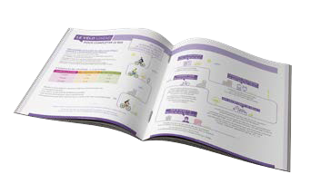
Le service vélo sera présenté dans tous les supports d’information du réseau, notamment le Guide Voyageur et le site internet.
Les formalités de souscription (paiement et état des lieux) et la remise des vélos aux clients se dérouleront à l’agence commerciale qui disposera d’un stock de deux à trois VAE,
prêts à être loués et emportés. La restitution aura lieu également à l’agence.
Un personnel Keolis se chargera du convoyage des vélos entre le centre d’exploitation, l’agence commerciale
et le cas échéant, le vélociste chargé de l’entretien.
En cas d’accroissement de la flotte en cours de convention,
les vélos pourraient être stockés dans un local mis à disposition par la gare SNCF. À ce stade, Keolis n’a pas retenu cette hypothèse

Les vélos seront exposés à l’Agglo Mobilités pour être prêts à emporter.

02 MÉMOIRE TECHNIQUE
OPTION 7 : MISE À DISPOSITION DE VÉLOS CLASSIQUES ET/OU À ASSISTANCE ÉLECTRIQUE EN LOCATION MOYENNE ET LONGUE DURÉE

mais un contact a été noué avec Gares et Connexions pour envisager la location de l’emplacement 072-0 situé à côté
de l’agence, avec un accès direct sur le parvis. Ce local de 34 m² permettrait de stocker les vélos pour les remettre aux clients après avoir réglé les formalités de souscription à l’agence.

- MAINTENANCE DES VÉLOS
Le contrôle et les réglages techniques en fin de location,
les réparations et le remplacement des batteries (tous les trois ans) seront assurés par Keolis ou confiés à un vélociste local.

CHIFFRAGE DE L’OPTION
L’offre de Keolis inclut :
la fourniture de 20 VAE,
la commercialisation et la promotion du service,
la maintenance des vélos non prise en charge par les clients, le renouvellement des batteries tous les trois ans,
le renouvellement des vélos à raison de 20 % de la flotte à compter de l’année 3,
les recettes commerciales estimées sur la base de la grille tarifaire proposée, de 90 % des locations sur la durée de six mois et 80 % des ventes au tarif tout public.

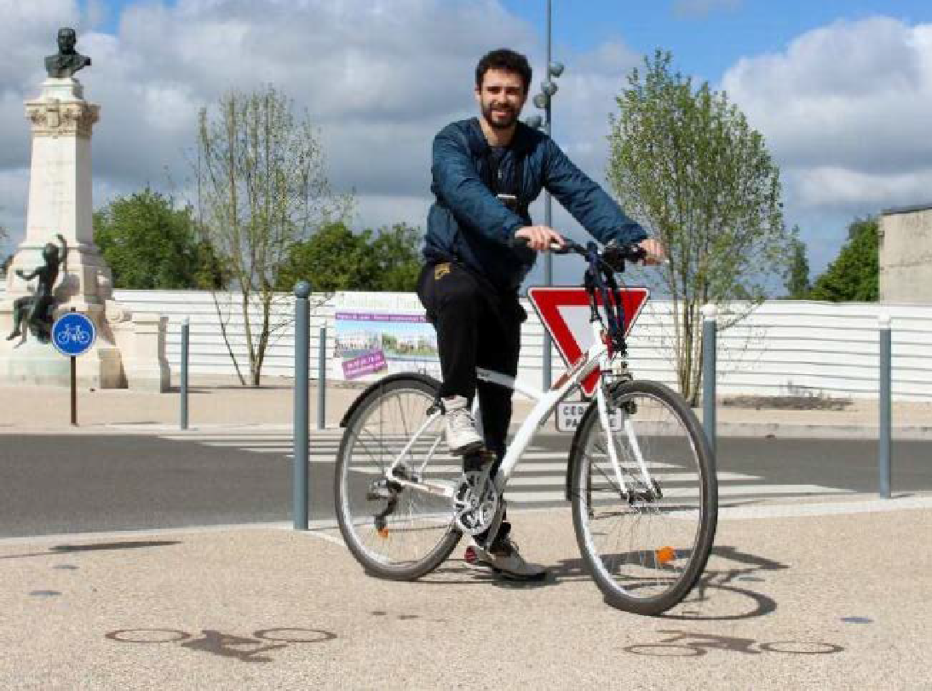




02 MÉMOIRE TECHNIQUE
OPTION 8 : CONTRÔLES D’ACCÈS DES PARKINGS VÉLOS

Sommaire
OPTION 8

- Fonctionnalités du système proposé 221
- Gestion de la relation commerciale 221
- Chiffrage de l’option 222

02 MÉMOIRE TECHNIQUE
OPTION 8 : CONTRÔLES D’ACCÈS DES PARKINGS VÉLOS
OPTION 8
Contrôle d’accès des parkings vélos

- FONCTIONNALITÉS DU SYSTÈME PROPOSÉ
Keolis mettra en place une déclinaison des valideurs billettique Actoll qui équipent déjà les véhicules, pour piloter les serrures électriques des parkings à vélos de l’Agglomération.
Le dispositif est particulièrement facile à installer et à maintenir puisqu’il ne nécessite qu’une alimentation électrique (la connexion au serveur central est en GPRS).
Pour déclencher l’ouverture de la porte, les clients devront valider une carte sans contact préalablement rechargée avec un produit autorisant l’accès pour une durée à définir.
En fonction des projets de l’Agglo du Pays de Dreux et par voie d’avenant, cet équipement pourra être déployé dans d’autres lieux de stockage dès lors que la porte disposera d’un système
de serrure électrique conforme aux prescriptions techniques.

GESTION DE LA RELATION COMMERCIALE
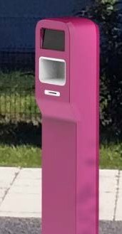Pour encourager l’intermodalité, Keolis propose de gérer le service de parkings à vélos comme un composant à part entière du réseau Linéad. Parfaitement intégré au système billettique, l’équipement sera piloté par l’agence commerciale à partir des progiciels
de gestion des ventes et des bases clients déjà existantes.
Les cartes acceptées seront du même type que celles délivrées pour les abonnés du réseau. Un client possédant un Pass Linéad pourra donc utiliser la même carte pour prendre le bus et accéder à un parking vélos.
L’abonnement pourra être souscrit à l’agence commerciale pour un client qui ne possède pas de Pass Linéad ou sur le site internet pour les clients possédant déjà une carte nominative.
Le cahier des charges ne mentionne pas de grille tarifaire pour
ce service. Keolis préconise d’instaurer une contribution minimale, afin de responsabiliser les utilisateurs, quitte à différencier le prix en fonction du type de client. À titre de suggestion,
la segmentation pourrait être la suivante :

Abonné à la location Abonné Linéad Client d’un vélo Linéad avec vélo personnel externe
(option 7)
Gratuit | 5 € par an | 15 € par an

À ce stade, Keolis n’a pas chiffré de recettes commerciales dans l’option.

02 MÉMOIRE TECHNIQUE
OPTION 8 : CONTRÔLES D’ACCÈS DES PARKINGS VÉLOS

- CHIFFRAGE DE L’OPTION
L’offre de Keolis inclut pour le parking de la gare de Dreux : la fourniture et la maintenance du valideur,
les travaux d’installation dans le local du parking du pôle gare, l’entretien courant du local et notamment de la porte,
la gestion de la relation commerciale : site internet, fourniture des cartes, communication, mise au point de conditions générales de vente.

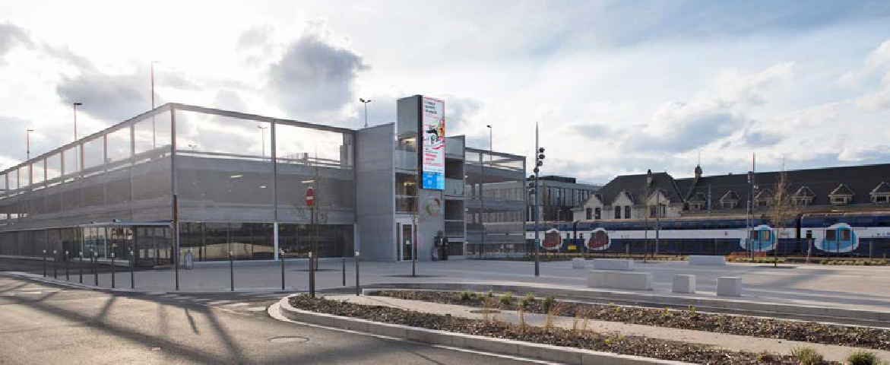




02 MÉMOIRE TECHNIQUE
OPTION 9 : DÉPLOIEMENT DE POTEAUX D’ARRÊT

Sommaire
OPTION 9

- Priorité n°1 : lignes régulières périurbaines 225

Choix du mobilier 225

Calendrier de déploiement 225

Maintenance et nettoyage 225
- Priorité n°2 : lignes scolaires et TAD 226

Choix du mobilier 226

Calendrier de déploiement 228

Maintenance et nettoyage 228

02 MÉMOIRE TECHNIQUE
OPTION 9 : DÉPLOIEMENT DE POTEAUX D’ARRÊT
OPTION 9
Déploiement de poteaux d’arrêt

- PRIORITÉ N°1 :
LIGNES RÉGULIÈRES PÉRIURBAINES
  - CHOIX DU MOBILIER
Les quatre nouvelles lignes périurbaines sont conçues pour offrir un niveau de service identique à celui du réseau urbain historique. L’équipement des points d’arrêts semble donc indispensable.
Il permettra d’implanter concrètement le réseau Linéad dans les communes de l’Agglomération les plus denses en population.
Keolis propose d’équiper les arrêts des lignes périurbaines, dans les deux sens de circulation, avec le même mobilier
que celui du réseau urbain, à savoir le poteau « Urbanéo Mistral ».

  - CALENDRIER DE DÉPLOIEMENT
Keolis propose un déploiement pour le lancement des nouvelles lignes périurbaines prévu le 5 juillet 2021.
L’option a donc été chiffrée à partir de la consistance d’offre du nouveau réseau. Elle inclut la fourniture, la pose
et la signalétique de 135 poteaux.

Keolis propose un plan de déploiement progressif, en définissant deux niveaux de priorités d’équipement.



Cliquez ici pour consulter Mobilier urbain
Chapitre 1 / partie 5 / 1

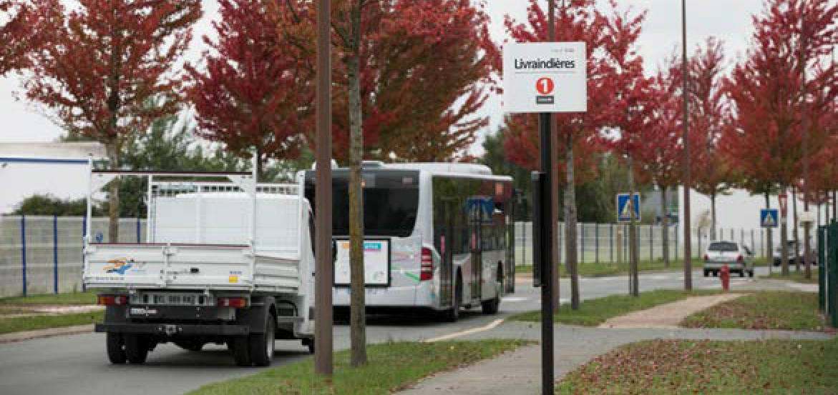
Poteau Urbanéo Mistral

MAINTENANCE ET NETTOYAGE
Keolis a chiffré les opérations de maintenance et de nettoyage, avec les mêmes caractéristiques et les mêmes engagements que ceux décrits dans l’offre principale.

02 MÉMOIRE TECHNIQUE
OPTION 9 : DÉPLOIEMENT DE POTEAUX D’ARRÊT

- PRIORITÉ N°2 :
LIGNES SCOLAIRES ET TAD
  - CHOIX DU MOBILIER
Pour traiter le réseau scolaire et TAD, Keolis propose de déployer un mobilier adapté aux caractéristiques de ces services.
La matérialisation des arrêts doit permettre :
d’identifier facilement les lieux de prises en charges, de fournir une information voyageur minimale,
de diffuser l’identité du réseau et de l’Agglomération dans tout le territoire.
La nature des informations à communiquer conditionne fortement les caractéristiques du mobilier. Contrairement aux lignes régulières, Keolis préconise de réduire les informations statiques au minimum essentiel et de privilégier l’information digitale et temps réel. Keolis propose d’apposer les informations suivantes :
l’identité du réseau : Linéad, le nom de l’arrêt,
le nom de la commune,
un pictogramme permettant d’identifier la desserte de l’arrêt
par une ligne scolaire du réseau Linéad (sans préciser le numéro),
un pictogramme permettant d’identifier la desserte de l’arrêt par le TAD.
Pour accéder aux autres informations, Keolis propose un système de QR-Codes, permettant d’accéder à la page du site internet affichant les lignes et horaires de passage, l’info trafic en cas de déviations ou de perturbations, les conditions d’accès des clients commerciaux qui ne disposent pas d’un abonnement scolaire, etc.
Le mobilier sélectionné doit permettre également :
de réduire les coûts d’investissement avec un design simplifié, de réduire les coûts d’entretien avec des matériaux robustes, de faciliter l’implantation et le déplacement de l’arrêt
avec un système d’ancrage innovant.
À partir de ce cahier des charges Keolis a sélectionné le poteau « Urbanéo Hylia ».

Keolis préconise d’identifier tous les arrêts par
le marquage au sol réglementaire.


Cliquez ici pour consulter Généraliser l’information en temps réel
Chapitre 5 / partie 7 / 4

Une signalétique simplifiée permettra de s’affranchir des contraintes techniques
et des coûts des mises à jour fréquentes de l’offre scolaire.

02 MÉMOIRE TECHNIQUE
OPTION 9 : DÉPLOIEMENT DE POTEAUX D’ARRÊT

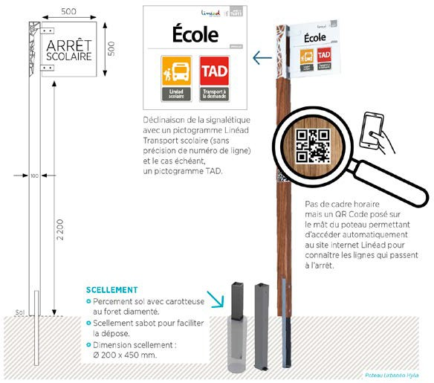

mât de 2 700 mm hors sol, en pin traité autoclave classe 4 certifié PEFC,
tête double face 500 x 500 mm en acier galvanisé épaisseur 3 mm, thermolaquage label QUALICOAT garantie 10 ans selon RAL à définir,
quatre pattes de fixation de la tête en acier traité anticorrosion thermolaqué,
scellement simplifié avec sabot 200 x 450 mm pour dépose et pose par percement du sol avec carotteuse forêt diamanté,
possibilité de fixer un cadre d’affichage en tôle acier pour support adhésif dimensions au choix H900 x L300 mm ou H600 x L300 mm (non chiffré dans l’offre Keolis),
garantie 10 ans avec approvisionnement des pièces détachées assuré sur 10 ans minimum,
éco conception : réduction du nombre de composants impliquant une économie de 20 % du poids du poteau et mobilier 100 % recyclable,
respect des normes françaises et européennes PMR, fabrication 100 % française.

02 MÉMOIRE TECHNIQUE
OPTION 9 : DÉPLOIEMENT DE POTEAUX D’ARRÊT

  - CALENDRIER DE DÉPLOIEMENT
Keolis propose un plan de déploiement de trois paliers répondant à des niveaux de couverture du plus élémentaire au plus complet :
niveau 1 : équiper tous les arrêts scolaires et/ou TAD identifiés dans le cahier des charges (exclusion faite des doublons) pour le « sens montée » soit 280 arrêts.
niveau 2 : équiper les arrêts scolaires et/ou TAD supplémentaires identifiés par Keolis pour le « sens montée » soit 130 arrêts
en plus.
niveau 3 : équiper l’ensemble des arrêts scolaires et/ou TAD pour le « sens retour » soit 410 arrêts.
S’agissant d’investissement, la dépense peut être lissée sur la durée complète de la convention ce qui évite d’imposer un phasage
des travaux pour des contraintes financières.
Keolis propose d’effectuer le déploiement pour le lancement du nouveau réseau scolaire prévu le 1er septembre 2021.
L’option a donc été chiffrée à partir de la consistance d’offre du nouveau réseau. Elle inclut la fourniture, la pose et la signalétique.

  - MAINTENANCE ET NETTOYAGE
Keolis a chiffré les opérations de maintenance et de nettoyage

Cliquez ici pour consulter Mobilier urbain.
Chapitre 1 / partie 5 / 1
de ce mobilier pour les trois niveaux d’équipement, avec les mêmes caractéristiques et les mêmes engagements que ceux décrits
dans l’offre principale.

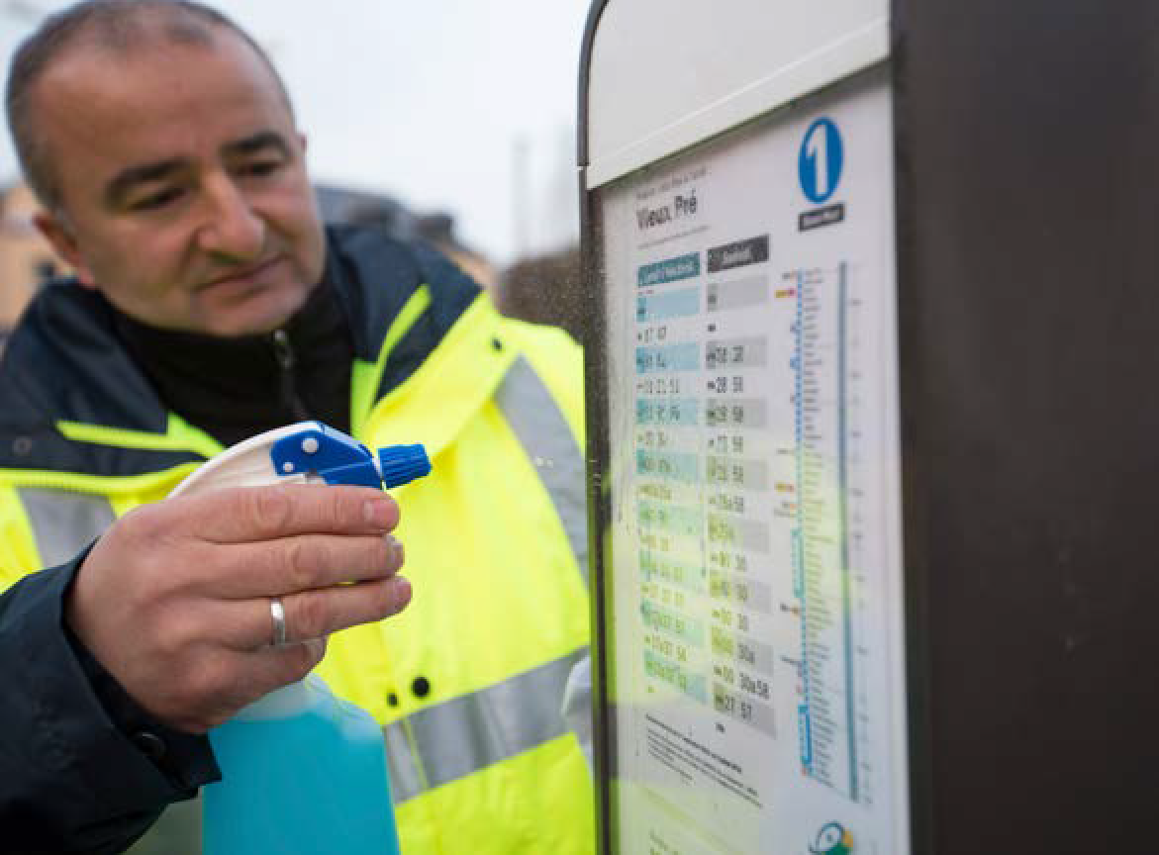




02 MÉMOIRE TECHNIQUE
OPTION 10 : TRAVAUX DE RÉHABILITATION DE L’ÉTAGE DE L’AGENCE COMMERCIALE

Sommaire
OPTION 10

- Contexte et objectif des travaux de réhabilitation 231
- Contenu du projet de réhabilitation 231

02 MÉMOIRE TECHNIQUE
OPTION 10 : TRAVAUX DE RÉHABILITATION DE L’ÉTAGE DE L’AGENCE COMMERCIALE

OPTION 10
Travaux de réhabilitation
de l’étage agence commerciale

- CONTEXTE ET OBJECTIF
DES TRAVAUX DE RÉHABILITATION
Le premier étage de l’agence commerciale occupe une superficie habitable de 78 m². Il se compose de :
3 bureaux,
1 salle de pause, 2 sanitaires,
1 cuisine-tisanerie.
En l’état actuel des aménagements, l’accès à l’étage se fait uniquement par l’escalier situé au rez-de-chaussée dans la partie commerciale accueillant les clients.
Le plan de masse mentionne un accès direct à l’étage de l’agence, via un escalier situé dans le bâtiment principal de la gare SNCF
et accessible par une porte située sur le parvis. Si toutefois la destination des locaux du premier étage devenait incompatible avec la présence d’un espace commercial au rez-de-chaussée, cet accès pourrait être réhabilité avec l’accord de la SNCF.
Pour minimiser la circulation de personnel dans l’espace d’accueil du public, Keolis a écarté la possibilité d’accueillir d’autres collaborateurs que ceux affectés à l’agence commerciale ou aux fonctions d’encadrement. Les locaux ne seront plus accessibles aux conducteurs pour servir de salle de pause ou de prise de service.
Les aménagements proposés s’efforcent d’anticiper de nouvelles scenarii d’occupations ultérieures.

Keolis a élaboré ses propositions de réhabilitation en tenant compte d’un usage unique de bureaux et de leur destination
au seul délégataire.

CONTENU DU PROJET DE RÉHABILITATION
Afin d’optimiser la surface destinée à accueillir des bureaux, Keolis propose le réaménagement partiel des espaces avec :
la création d’un quatrième bureau (double) à la place de la salle de pause,
le réaménagement des accès à la tisanerie et aux sanitaires,
l’intégration des locaux de rangement sous-pente dans le bureau n°3,
le remplacement des cloisons pleines des bureaux 1 et 2 par des cloisons vitrées.

02 MÉMOIRE TECHNIQUE
OPTION 10 : TRAVAUX DE RÉHABILITATION DE L’ÉTAGE DE L’AGENCE COMMERCIALE

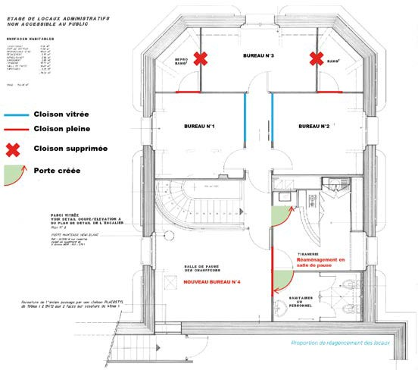

La nouvelle répartition des surfaces sera la suivante :
Pièces Surfaces
Bureau n°1 11,10 m²
Bureau n°2 11,30 m²
Bureau n°3 16,00 m² dont 5,60 sous pente
Bureau n°4 16,60 m²
Sanitaires 6,35 m²
Salle de pause 10,70 m²
Couloirs 5,95 m²

Total 78,00 m²

02 MÉMOIRE TECHNIQUE
OPTION 10 : TRAVAUX DE RÉHABILITATION DE L’ÉTAGE DE L’AGENCE COMMERCIALE

En termes de rénovation et de mises aux normes, le responsable maintenance et infrastructures de Keolis Eure-et-Loir a consulté des entreprises locales pour établir la liste des travaux à exécuter.
Le projet de réaménagement et de rénovation prévoit la réalisation des travaux suivants :

Postes Travaux prévus Coût

Modification des cloisons pour créer 4 bureaux
Réaménagement
La mise aux normes du système électrique a été établie et chiffrée par Eiffage
Électricité
Keolis a chiffré la rénovation des peintures murs et plafonds de tout l’étage
Peintures
Keolis préconise une simple rénovation des 5 fenêtres de l’étage (remise en jeu, peinture, joints) ainsi que le remplacement
6 300 €

5 500 €

4 900 €

Isolation

Chauffage
de la trappe d’aération située sur le toit du bloc sanitaire.
Le coût d’un remplacement à l’identique des fenêtres serait de l’ordre de 12 000 euros.
Le système de chauffage est récent et ne nécessite pas de travaux particuliers. Dans le cadre des charges de fonctionnement de l’agence supportées par le délégataire, Keolis a inclus dans son offre principale les coûts de chauffage et la maintenance de la chaudière.
2 800 €

0 €

Les installations de la cuisine et des sanitaires ne nécessitent pas
Plomberie
de rénovation particulière. 0 €

